В.Н. ЕРЕМИН

ОСНОВЫ ТЕХНОЛОГИЙ ОТРАСЛЕЙ ПРОМЫШЛЕННОСТИ

Учебное пособие

Иваново 1992

УДК 621.7

В пособии дается систематизированное представление о технологии производства продукции на предприятиях металлургического и машиностроительного комплексов, рассматривается дальнейшее совершенствование процесса производства при его автоматизации.
Пособие предназначено для студентов экономических факультетов вузов, специализирующихся по дисциплине «Экономическая информатика и автоматизированные системы управления».

Научный редактор
доктор технических наук К.М. Пирогов
(Ивановский государственный университет)

Рецензенты:
кафедра организации и планирования производства Ивановского текстильного института;
профессор кафедры технологии роботизированного производства и машиностроения Ивановского энергетического института В.В. Подгорков;
методическая комиссия экономического факультета Ивановского государственного университета (рецензент профессор Е.Г. Гинзбург).

Творческое объединение «Реформа»
1992

Предисловие

Данное учебное пособие предназначается студентам первого курса экономических факультетов вузов, обучающихся по специальности "Экономическая информатика и автоматизированные системы управления" по дневной форме и изучающих специальный курс "Основы технологий отраслей промышленности". В пособии излагается основная часть теоретического курса вышеназванной дисциплины, в то же время пособие будет полезно студентам для самостоятельной подготовки к практическим и лабораторным занятиям.
Необходимость написания данного пособия объясняется тем, что практически отсутствует учебная литература, знакомящая студентов-экономистов с минимально необходимым уровнем знаний о системах технологий изготовления изделий в металлургии и машиностроении. Имеющиеся учебники перегружены излишней для экономистов информацией, в то же время мало связаны с экономикой предприятия. Устранить эти недостатки и стремится данное учебное пособие. Не претендуя на полноту изложения всех актуальных проблем, связанных с автоматизацией производства, автор попытался осветить основные ее направления: роботизация, гибкие производственные системы, роторные линии, роторно-конвейерные комплексы и т.п., а также раскрыть в доступной форме понятия научно-технического прогресса и научно-технической революции.
Структура данного пособия позволяет последовательно ознакомиться с технологией изготовления изделий в металлургическом и машиностроительном комплексах, а также дает основные сведения о применяемых машинах, станках, оборудовании, оснастке, инструменте. Дается краткий экономический анализ предприятий этих, комплексов, протекающих на них процессах, а также экономическая эффективность автоматизации производства. Особое внимание в пособии уделено анализу трех ступеней автоматизации: частичной, комплексной и полной. Пособие насыщено большим количеством фактической информации являющейся результатом исследования автора по проблемам управления качеством продукции, а танке информацией монографий/диссертаций, научных отчетов, статей и тому подобной литературы, изученной автором в процессе подготовки данного пособия.
Автор выражает глубокую благодарность старшему преподавателю экономического факультета Ивановского госуниверситета Ключниковой Н.А. за оказание помощи в подготовке материалов для данного пособия.

Введение
Слово "технология" происходит от двух греческих слов: "технос" - искусство, мастерство, умение, ремесло, и "логос" - наука, учение. Следовательно, дословно "технология" - наука о ремеслах, наука о промышленности.
Технологией называют науку, изучающую способы и процессы получения и переработки продуктов природы в предметы потребления и средства производства.
Технология как наука о способах и методах переработки сырья возникла в связи с развитием крупной машинной промышленности. Конечно же и до этого периода существовали различные методы и способы переработки сырья в изделие, только в условиях ремесленного и на начальной стадии промышленного производства невозможно было всё многообразие этих технологий объединить в единую научную систему. В известной мере о производстве изделий в тот период можно говорить как об искусстве (изготовление клинков из дамасской стали, изразцов азиатских мечетей и т.п.).
К настоящему времени технология выросла в самостоятельную отрасль знаний, накопила обширный теоретический и опытный материал, что позволило ей превратиться из описательной в точную науку. Временная технология широко использует, для совершенствования производственных процессов достижения физики, химии, механики, материаловедения, теплотехники, кибернетики, экономики, организации и планирования производства. Такое взаимопроникновение технических и экономических наук в современном промышленном производстве требует, в свою очередь, от специалистов интеграции своих профессиональных знаний: технологи должны владеть основными экономическими знаниями, а экономисты усвоить необходимую сумму технических знаний. Только разносторонняя профессиональная подготовка и широкий кругозор специалистов могут способствовать ускорению научно-технического прогресса (НТП) в промышленности
В рамках подготовки реформы высшей школы в 1966 году в "Экономической газете" была развернута дискуссия на тему "Профессия - экономист". Обсуждались вопросы подготовки экономистов для народного хозяйства. На страницах газеты выступали будущие экономисты-студенты высших учебных заведений, молодые специалисты, ветераны советской экономики, ученые и преподаватели. И во многих выступлениях красной нитью проходила мысль о том, что "экономист, слабо знающий основы производственного процессе, в наше время, когда организация, планирование и управление призвано стать рычагом интенсификации производства, не сможет работать с полной отдачей"
Часто из бесед с экономистами промышленных предприятий можно услышать, что им очень не хватало, особенно на первых порах, знания производства, сути технологических процессов.
Задача предлагаемого курса состоит в изучении и выборе оптимальных видов технологических процессов, сырья, энергии, топлива, в определении эффективных направлений НТП на предприятиях металлургического и машиностроительного комплексов. Будущим экономистам необходимо научиться анализировать имеющуюся технологию, усвоить основные технико-экономические показатели производственных процессов, ознакомиться с основными видами оборудования и оснастки, технологическими процессами, необходимо научиться производить элементарные технологические расчеты обработки заготовок на металлорежущем оборудовании и т.п.
Чтобы четко определить место технологии во всей системе социальных отношений, необходимо исходить из взаимовлияния технических, экономических, социальных и политических факторов.
Важная роль в жизни общества принадлежит технике и технологии, которые являются ядром всей технической системы. Но главными определяющими стимулами развития технологии являются экономические, производственные потребности общества. Экономические отношения накладывают свой отпечаток на развитие техники, либо давая ему простор, либо сдерживая его в определенных границах. В свою очередь социальное воздействие техники на общество идет прежде всего через повышение производительности труда, через специализацию средств труда, которая служит технической основой разделения труда, и, наконец, путем замещения техническими средствами трудовых функций человека. Это социальное воздействие техники можно проследить на изменении, условий труда и быта людей, на её влиянии на мировоззрение человека, его психологию, мышление и т.д.
Всё возрастающей значение технологии в современном мире очень точно отметил академик Б.А. Легасов, охарактеризовав современное состояние индустриального общества как технологический кризис, и что только новый этап научно-технической революции, технологический, сможет преодолеть его. Исходя из этого первейшими задачами технологии в настоящее время является существенное снижение ресурсо- и энергоемкости. Однако, обращая внимание на низкий уровень этих показателей большинства отечественных технологий, академик В.А. Легасов отмечает, что "даже у лучших западных технологий показатель расхода энергии превышает теоретический: для стали в 4 раза, для алюминия в 6 раз, для цемента, в 5 раз, для бумаги в 125 раз, для переработки нефти в 9 раз. Данные примеры показывают, насколько современная технология далека от идеала, какие огромные резервы есть для её улучшения" [19, с. 3].
Наряду с технологией вообще особенно актуальными на современном этапе развития нашей страны являются технологические проблемы в металлургии и машиностроении. Приоритетность этих народнохозяйственных комплексов в условиях ускорения НТП для решения наших социально-экономических задач неоднократно подчеркивалась в годы двенадцатой пятилетки в решениях правительства СССР.
Значимость машиностроения и металлообработки в нашей стране ярко иллюстрируют следующие показатели (данные по результатам 1987 года); производственные фонды отрасли составляли 21 процент промышленных основных фондов страны; здесь производилось более 25 процентов всей промышленной продукции; по объему производства продукции машиностроения СССР занимал второе место в мире; машиностроительная промышленность включала в себя 18 отраслей. Однако потребность в машиностроительной продукции в настоящее время в ряде отраслей народного хозяйства удовлетворена пока лишь на 40-60 процентов. Остро стоит вопрос о качестве продукции машиностроения. Из созданных в 1987 году 2700 новых наименований продукции только 9 процентов превышали мировой уровень.
Машиностроение - ключевая отрасль народного хозяйства, в которой в первую очередь реализуются новейшие достижения НТП. Именно машиностроение материализует идеи, открытия и изобретения, важнейшие результаты фундаментальных и прикладных наук. Поэтому в высокоразвитых промышленных странах машиностроение, как правило, развивается более быстрыми темпами, чем другие отрасли народного хозяйства.
Анализ развития мирового машиностроения показывает, что в последние десятилетия сформировались следующие устойчивые тенденции его развития:
I. Непрерывно увеличивается многообразие машин по назначению, конструкции и принципам действия. Наряду с развитием производства традиционных машин, увеличивается удельный вес выпуска новых видов контрольно-испытательных, вычислительных, управляющих машин; все большее значение приобретают автоматизированные системы и комплексы машин; повышается доля технологического оборудования для нужд самого машиностроения.
2. Постоянно возрастает функциональное совершенство машин, что, как правило, влечет за собой усложнение их конструкции с соответствующим ростом удельной трудоемкости проектирования и изготовления, себестоимости и цены. В этих условиях всё более важной задачей становится обеспечение высокой экономической эффективности использования потребителем новых более дорогих машин.
3. Всё более высокими и жесткими становятся требования к качеству машин, включая их производительность, безотказность, долговечность, удобство эксплуатации и ремонта, экологические характеристики, внешнюю отделку и т.п.
4. Ускорились темпы повышения организационно-технического уровня технологической подготовки и самого машиностроительного производства.
5. Постоянно повышаются требования к квалификации руководителей, специалистов, рабочих, что вызывает необходимость систематического её повышения для быстрого освоения новой техники и технологии.
6. Происходят заметные изменения и в условиях эксплуатации и применения машин - всё более широкое распространение получает передача части функций сервисного обслуживания, ремонта и модернизации машин от потребителя к производителю. Высокий уровень обслуживания машин, находящихся в эксплуатации, со стороны поставщика - важный элемент обеспечения конкурентоспособности новой техники [1, с.41].
Оценивая в целом уровень технологической базы отечественного машиностроения, необходимо отметить, что здесь накопилось много нерешенных научно-практических и организационных проблем, которые тормозят развитие и переоснащение машиностроительного комплекса страны.
I. Материало- и энергоемкость, а в целом и затратность многих технологических процессов, используемых на практике, существенно уступают мировым аналогам. В конце 80-х годов затраты на единицу продукции в СССР были больше, чем в США по стали в 1,9 раза, электроэнергии в 1,2 раза, нефти в 2 раза. Удельный вес поковок в объеме кузнечных заготовок у нас в стране составлял до 30 процентов, в США - 5-7 процентов, доля выпуска точных заготовок, изготовляемых прогрессивными методами пластической деформации, составляла соответственно 15 и 50-60 процентов; доля выпуска отливок из высокопрочного чугуна в СССР составляла 2-5 процента, в США - 20-21 процент, в ФРГ - 19-20 процентов, а в Японии - 26-27 процентов; применение процессов скоростной обработки резанием в общем объеме обработки у нас было равно 3-4 процента, в США и Японии,- 10-12 процентов, выпуск инструмента с неперетачиваемыми твердосплавными пластинами, в общем объеме выпуска металлорежущего инструмента у нас составлял 2,6 процента, а в США, ФРГ, Японии - 20-25 процентов; с износостойкими покрытиями у нас - 8 процентов, в США, ФРГ, Японии - 55-60 процентов [26, с.5].
2. В машиностроении СССР производительность труда была ниже, чем в США и Японии в 2-4 раза (в зависимости от отрасли).
3. Следует также признать, что большая часть нашей машиностроительной продукции неконкурентоспособна из-за низкого уровня качества на мировом рынке. "Надежность" нашей электроники можно проиллюстрировать следующими, общеизвестными фактами: каждый третий телевизор в течение гарантийного срока выходит из строя (в Англии этот показатель установлен в 1-2 процента), гарантированная наработка до первого отказа у некоторых отечественных систем для обрабатывающих центров 46 часов (аналогичные системы западных фирм гарантируют работу до первого отказа в течение трех лет).
4. Добавим сюда и охрану окружающей среды, которой раньше в машиностроении не придавалось должного значения. Сегодня в мире это одна из главных проблем, и многие страны прикладывают значительные усилия для того, чтобы сделать технологические процессы экологически чистыми.
5. Ещё одна проблема - повсеместно бытующий принцип подготовки технологии под имеющееся оборудование, когда НТП требует оптимальных технологических процессов, реализуемых на специальном оборудовании.
6. Существует серьезная диспропорция в уровне автоматизации технологических процессов. Есть определенные достижения в автоматизации сварочных работ, электронизации техники, в то же время сборочные процессы, и особенно в электротехнике, приборостроении, станкостроении осуществляются в основном вручную, не говоря уже о вспомогательном и ремонтном производствах.
7. Серьезным недостатком является низкий уровень эксплуатационной технологичности изделий. Интересы потребителя, эксплуатирующего технику, мало волновали технологов. А так как в цикле "разработка - производство - эксплуатация" от 90 до 95 процентов всех затрат приходится на эксплуатацию, то можно сделать вывод о том колоссальном ущербе, который наносится экономике страны низкой эксплуатационной технологичностью.
8. В качестве важнейшего недостатка следует назвать низкий уровень специализации и кооперирования производства, характеризующийся недостаточно развитой сетью специализированных предприятий и производств, выпускающих заготовки (отливки, штамповки), изделия общемашиностроительного применения (крепежные детали, арматуру, пружины, шестерни, редукторы и т.п.), изделия из резины и пластмасс, инструмент и технологическую оснастку. Это вынуждает машиностроительные заводы изготовлять перечисленные изделия собственными силами, создавая для этого маломощные, неэффективные цехи и участки, а качество сложных машин определяется и качеством их комплектующих. Именно в этой области сложилась основная конкуренция на мировом рынке, которая привела к тому, что комплектующие изделия сегодня, как правило, создаются и производятся на узкоспециализированных предприятиях высокого технического уровня, что и обеспечивает максимальную эффективность машиностроения (вместе с широкой общей кооперацией предприятий) [2, с.48].
Исходя из анализа сложившегося положения в машиностроительном комплексе страны, предлагаются следующие направления его развития.
В девяностые годы машиностроение вступило как приоритетный комплекс народного хозяйства, причем намечалось опережающее развитие таких отраслей машиностроения, как станкостроение, производство вычислительной техники, приборостроение, электротехнической и электронной. Почему именно этим пяти отраслям отдавали приоритет в ряду всех восемнадцати, из которых состояла машиностроительная промышленность страны? Да потому, что именно эти отрасли должны были перевооружить все машиностроительные предприятия, что и послужило бы толчком к ускорению НТП в промышленности, а затем и в народном хозяйстве в целом. При этом необходимо добиваться изменения пропорций в сторону увеличения доли оборудования для получения точных заготовок и проведения финишных операций с соответствующим сокращением доли металлорежущего оборудования для грубой обработки.
Необходимо повысить обновление активной части основных производственных фондов машиностроения в среднем до 15-20 процентов в год. В 80-е годы обновление составляло 1,8 процента в год! Если такими темпами обновлять производственные фонды, то только более чем через 50 лет мы заменим устаревшее оборудование. До сих пор назначенные ресурсы на основные виды оборудования равны 13 годам, в то время как за рубежом от двух до трех-пяти, максимум до семи лет. В США замена активной части основных фондов (станки, машины, оборудование) в семидесятые годы происходила за 15-17 лет, в восьмидесятые - уже за 7-8 лет. В Японии в период "экономического бума" (конец шестидесятых начало семидесятых годов) активная часть основных фондов заменялась каждые 4 года. Требуется "сократить в 3-4 раза сроки разработки и освоения новой техники" [22,с.21]. Существовавший в восьмидесятые годы срок разработки в 8-12 лет, характерный для многих машиностроительных отраслей, предприятий и организаций, тормозил развитие народного хозяйства. Необходимо переходить на комплексно-совмещенный метод проектирования, применяемый на ИСПО (Ивановском станкостроительном производственном объединении), который позволяет создавать новое оборудование за 1-1,5 года.
Важный вопрос - создание широкой сети высокой снащенных, мобильных производств для изготовления компонентов и систем общемашиностроительного применения как государственных, так и основанных на новых формах хозяйственной деятельности; арендных, кооперативных и частных. Это сопряжено с переходом на мировые стандарты и нормы, что позволит заложить основу рационального решения вопросов сервиса конечной продукции и совместимости компонентов общемашиностроительного применения с требованиями внешнего рынка. В то же время небольшим предприятиям будет не под силу разрабатывать собственные современные технологии, процессы и оборудование. И здесь свою роль могут играть технологические организации, работающие на принципах инжиниринга, т.е. оптимизации производственных процессов по технико-экономическим параметрам, сдающие готовые технологические комплексы с оптимальным набором оборудования "под ключ" и с необходимой подготовкой кадров. По такому пути уже давно идут многие западные страны [26, с.7].
Следует шире привлекать передовые иностранные фирмы к участию в техническом перевооружении производственного аппарата машиностроения путем организации совместных консорциумов, ассоциаций, предприятий, включая создание прогрессивного технологического оборудования для изготовления точных заготовок и проведения прецизионной финишной обработки изделий, микроэлектронных компонентов и систем управления, новых конструкционных материалов, сборочной, контрольно-измерительной и испытательной техники, а также средства автоматизации; гибкие переналаживаемые производства и системы автоматизированного проектирования, автоматические линии, многооперационные станки с ЧПУ, робототехнические, роторные и роторно-конвейерные комплексы.
Как влияет уровень автоматизации и роботизации производства на рост производительности труда показывает сопоставление данных двух предприятий. Волжский автомобильный завод, передовое предприятие нашего машиностроения, при 60 тыс. работающих выпускает в год 700 тыс. автомобилей. Автомобильный завод Японской фирмы "Тойота" при 2 тыс. работающих, которым "помогают" 220 роботов, выпускает в год 200 тыс. автомобилей. С учетом более высоких качественных характеристик "Тойоты" по сравнению с "Жигулями" производительность труда выше на этом предприятии в 30-50 раз! Правда, нужно учесть, что завод фирмы "Тойота" - это сборочное предприятие, в отличие от ВАЗа.
К концу одиннадцатой пятилетки а СССР было 40000 промышленных роботов, но еще нужно учесть, что из них работало только 60 процентов, т.е. около 24 тысяч. Остальные находились на складах (неустановленное оборудование), в учебных аудиториях и мастерских. Для сравнения, в Японии к 1987 году в промышленности действовало около 10 тыс. промышленных роботов. Количество обрабатывающих центров с 1977 по 1982 годы возросло - в Японии в 7,5 раз, в США - в 2,5 раза, в ФРГ - в 1,48 раза. В 1982 году в мире функционировало 240 гибких производственных систем, из них 100 в Японии [4, с.5].
В составе технологий будущего планируется:
- разработка принципиально новых методов формообразования изделий с использованием энергий высокой плотности, сверхвысоких давлений и скоростей, сверхпластичности металлов и сплавов, послойного их синтеза;
- разработка методов получения поверхностей с заданными свойствами путем имплантирующего, электрофизического, лазерного, пленочного упрочения деталей, совмещение технологических процессов во времени и пространстве, одновременная обработка на одном операционном поле.
Мировой опыт показывает, что современное прогрессивное машиностроительное предприятие должно обладать следующими основными чертами.
Прежде всего, это ориентация не столько на имеющиеся возможности, что было и пока остается у нас, сколько и, главным образом, на рынок. Высокая производительность труда и оборудования, экономное расходование всех видов материальных ресурсов безусловно относятся к числу важных и непременных черт прогрессивного предприятия так же, как и экологическая чистота производства и его продукта при высоком уровне условий и безопасности труда. Но главная черта прогрессивного предприятия сегодня - это гибкость его производства, то есть способность в любое время прекратить выпуск продукции, теряющей спрос, и в короткие сроки организовать прибыльное производство новых машин с улучшенными потребительскими свойствами.

Глава I

ОСНОВЫ МЕТАЛЛОВЕДЕНИЯ И ПРОИЗВОДСТВА МЕТАЛЛОВ

§ I. Роль металлов и сплавов в народном хозяйстве.
Современное машиностроение использует при производстве изделий огромное количество конструкционных и специальных материалов.
Конструкционные материалы, т.е. материалы, из которых изготовляются детали конструкции, подразделяются, в свою очередь, на металлы, неметаллы и композиты.
Неметаллы - стекло, резина, пластмассы, керамика. Особенно большая работа в научных учреждениях всего мира идет сейчас по использованию керамики в качестве конструкционного материала. В настоящее время передовые позиции в этом направлении занимает Япония, затем ИВА и ФРГ. В нашей стране такие работы также ведутся. В еженедельнике "НТР: проблемы и решения" №№ 8 и 14 за 1985 год приводятся сообщения об этих разработках. В настоящее время в Японии создана "сверхпластичная керамика" - окись циркония (циркон), которая может изменять свои геометрические параметры и после тысячеградусного обжига. В Японии уже более 10 лет ведутся работы над созданием экономичных и мощных автомобильных двигателей из керамики.
Композиционные конструкционные материалы (композиты) это такие материалы, где полимер или металл армирован волокнами углерода, бора, силикатов или даже органических соединений [32, с.5] Применяя такие материалы можно добиться снижения веса, повышения прочности и долговечности деталей. Ученые научились создавать композиты с наперед заданными предельными свойствами.
И все-таки важнейшие конструкционные материалы в настоящее время - металлы и их сплавы. Металл - хлеб промышленности и, в первую очередь, машиностроительной отрасли. Это обусловлено наличием у металлов комплекса свойств: высокой твердости, прочности, вязкости, пластичности, тепло- и электропроводности и ряда других.
Изучением свойств металлов и сплавов занимается наука металловедение, подразделяющаяся на теоретическую и прикладную. Теоретическое металловедение изучает природу металлов и сплавов, методы их исследования, законы, по которым изменяются состав и свойства металлов и сплавов. Прикладное металловедение позволяет практически выбрать материал для изделий определенного назначения, учитывая все необходимые свойства.
Все металлы и сплавы делятся на черные (на основе железа) и цветные (на основе меди, алюминия, цинка, никеля и др.). Металлургическое производство возникло в глубокой древности. Достаточно вспомнить "бронзовый век", когда в практической жизни применялись медь, серебро, золото, олово, а за ним "железный век", когда научились выплавлять железо. Большинство цветных металлов и сплавов научились выплавлять лишь в конце XIX - начале XX века. Это - алюминий, магний, свинец, хром, никель и другие металлы и сплавы на их основе. Большой вклад в развитие металлургии и металловедения, улучшение качества металлов и сплавов внесли русские и советские ученые; М.В.Ломоносов, П.П.Аносов, Д.К.Чернов и многие другие.

§ 2. Кристаллическое строение и кристаллизация металлов.
Металлы - вещества, обладающие в обычных условиях высокими электропроводностью и теплопроводностью, ковкостью, "металлическим" блеском, непрозрачностью и другими свойствами, обусловленными наличием в их кристаллической решетке большого количества не связанных с атомными ядрами подвижных электронов проводимости. Металлы можно представить в виде ионной кристаллической решетки, погруженной в "электронный газ", который, компенсируя электростатическое отталкивание ионов, связывает их в твердое тело. Металлическими свойствами обладают более 80 химических элементов и множество сплавов [27, с.796].
Вследствие кристаллического строения отдельно взятые кристаллы металлов и сплавов обладают свойством анизотропности (неодинаковость свойств в разных геометрических направлениях) в отличие от аморфных веществ, в которых атомы располагаются беспорядочно (смола, воск, стекло), и у которых свойства по всем геометрическим направлениям одинаковы (изотропность).
Соединяя воображаемыми линиями центры атомов металлов или сплавов, получают, в зависимости от расположения атомов, простые или сложные кристаллические решетки. Наиболее характерными для металлов являются: объемно-центрированная кубическая (ОЦК), состоящая из девяти атомов (рис.1); гранецентрированная кубическая (ГЦК), состоящая из 14 атомов (рис.2); гексагональная плотноупакованная (ГП), состоящая из 17 атомов (рис.3).
Расстояние между атомами называется параметром решетки и измеряется в ангстремах (1А = 10⁻¹⁰ метра).
Металлы и сплавы могут находиться в твердом, жидком и газообразном агрегатном состоянии в зависимости от температуры и давления.
Процесс перехода металла (сплава) из жидкого в твердое состояние называется первичной кристаллизацией. В отличие от аморфных материалов, которые затвердевают при понижении температуры постепенно (см. кривую охлаждения аморфного вещества на рис.4), металлы кристаллизуются при постоянной температуре, называемой критической температурой фазового превращения или теоретической температурой кристаллизации Т_{s} . Практически же переход металла из жидкого состояния в твердое происходит при температуре Т_{ф}<Т_{s} ,где Т_{ф} — фактическая температура кристаллизации. Разность температур Т_{s} – Т_{ф} = ΔТ называется степенью переохлаждения. Следовательно, фазовое превращение - это скачкообразный переход металла из одной фазы (твердой) в другую (жидкую) при постоянной температуре (горизонтальный участок кривой охлаждения металла на рис. 5). Температура не меняется потому, что отвод тепла охлаждения компенсируется теплотой, выделяемой самим металлом при кристаллизации.
Некоторые металлы при изменении температуры или давления меняют свою структуру (кристаллическую решетку) в твердом состоянии несколько раз. Это явление называется аллотропией или полиморфизмом (железо, марганец, никель, олово и др.).
Аллотропия заключается в том, что при определенных температурах в твердом металле возникают новые центры кристаллизации и одновременно происходит рост новых кристаллов, т.е. происходит процесс, аналогичный первичной кристаллизации. Формирование новой решетки сопровождается выделением тепла, поэтому на графиках будет наблюдаться еще один горизонтальный участок кривой охлаждения данного металла (см. диаграмму охлаждения чистого железа на рис. 6).
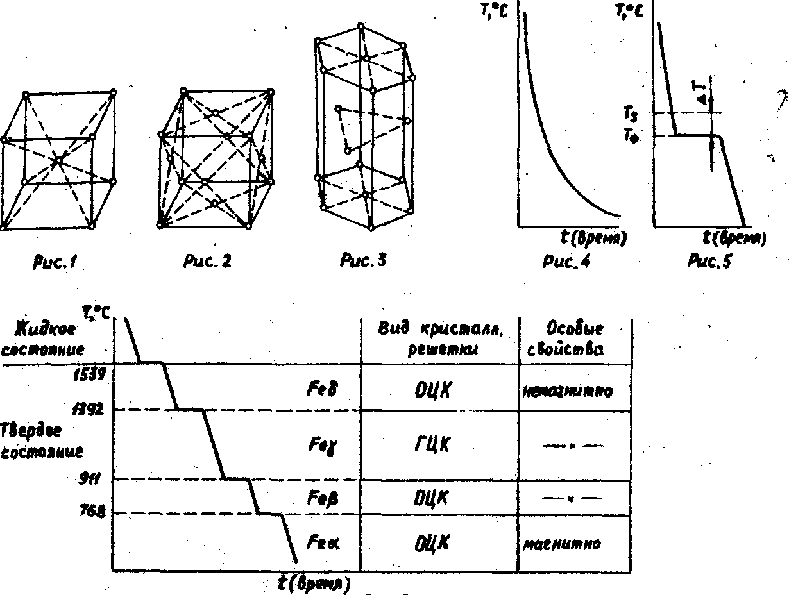
Рис. 6
Различные аллотропические формы одного и того же металла называются модификациями и обозначаются буквами греческого алфавита.

§ 3. Промышленные сплавы. Диаграмма состояния сплава "железо-углерод
В промышленности чистые металлы используются в ограниченных количествах. Это объясняется трудностью получения чистых веществ, а также низкими эксплуатационными свойствами чистых металлов. Поэтому в машиностроении главным образом используются сплавы.
Сплавы - это сложные металлы, представляющие собой сочетания простых веществ, называемых в этом случае компонентами. В качестве компонентов могут быть металлы и неметаллы. Кроне основных компонентов в сплаве могут присутствовать и примеси: полезные - улучшающие свойства сплава и вредные - ухудшающие эти свойства. Случайными называются примеси, попадающие в сплав случайно при его приготовлении, специальными называются примеси, которые вводятся специально для придания сплаву требуемых свойств.
Сплавы можно получить несколькими способами:
- сплавлением компонентов в жидком состоянии;
- спеканием компонентов методом порошковой металлургии;
- осаждением нескольких компонентов при электролизе водных растворов;
- конденсацией из парообразного состояния.
Кристаллическое строение сплава более сложное, чем чистого металла и зависит от взаимодействия его компонентов при кристаллизации. В зависимости от природы исходных компонентов могут образовываться следующие виды сплавов и их совокупности:
  - химическое соединение компонентов;
  - твердый раствор компонентов;
  - механическая смесь компонентов.
Химическое соединение образуется при сплавлении компонентов, вступающих в химическую реакцию при строго определенном количественном соотношении. При этом образуется совершенно новая кристаллическая решетка.
Твердые растворы - это твердые фазы, включающие в различных соотношениях атомы разных элементов в одной кристаллической решетке, при этом в кристаллической решетке основного компонента происходит замещение отдельных атомов на атомы другого компонента.
Механические смеси образуются в том случае, когда в процессе кристаллизации отсутствует взаимодействие между компонентами, т.е. нет взаимного растворения и нет химических соединений. Компоненты в механической смеси имеют собственные кристаллические решетки.
Все превращения, которые происходят в сплавах и их состояние в зависимости от концентрации и температуры, изображают в виде диаграмм состояния.
Диаграммы состояния сплавов, которые содержат более двух компонентов, очень сложны, поэтому мы рассмотрим диаграмму сплава, состоящего из двух компонентов - железа и углерода (рис. 7). Впервые эту диаграмму построил Дмитрий Константинович Чернов, открывший в 1866 г. - критические точки состояния сплава.
Оба элемента (железо и углерод) обладают аллотропией, поэтому в зависимости от температуры и концентрации они могут образовывать между собой различные химические соединения, твердые растворы и механические смеси.
Сплавы железа с углеродом делятся на стали (содержание углерода до 2,14 процента) и чугуны (содержание углерода от 2,14 процента до 6,67 процента).
Линии диаграммы соответствуют фазовым превращениям. Фаза - однородная часть сплава, ограниченная от других частей поверхностью раздела.
Линия ACD - линия ликвидуса (от латинского ликвид - жидкий) - это линия начала первичной кристаллизации сплава. Выше этой линии железоуглеродистый сплав любой концентрации находится в жидком состоянии.
Линия АЕСF - линия солидуса (от латинского солид - твердый) — линия конца первичной кристаллизации. Ниже этой линии сплавы находятся в твердом состоянии. Между линиями солидуса и ликвидуса сплавы имеют жидкотвердое (двухфазное) состояние.
Линия GSЕСF- линия начала вторичной кристаллизации сплавов в твердом состоянии.
Линия РК - конец вторичной кристаллизации сплавов.
В железоугдеродистых сплавах образуются следующие структурные составляющие:
1. Аустенит - твердый раствор углерода в γ-железе;
2. Феррит - твердый раствор углерода в α-железе;
3. Цементит - химическое соединение железа с углеродом Fe₃C (содержит 6,67 процентов углерода);
4. Перлит - механическая смесь феррита и цементита, которая образуется из аустенита при вторичной кристаллизации сплава в твердом состоянии и содержит 0,8 процента углерода;
5. Ледебурит - механическая смесь аустенита и первичного цементита, которая содержит 4,3 процента углерода.
Эвтектика - механическая смесь одновременно кристаллизирующихся компонентов.
Сталь с содержанием углерода 0,8 процента называется эвтектоидной, структура которой - перлит. Стали при содержании углерода менее 0,8 процента называются диэвтектоидными, при более 0,8 процента углерода - заэвтектоидными. Соответственно чугун с содержанием углерода 4,3 процента - эвтектоидный ; 2,14<С < 4,35% - доэвтектоидный ; 4,3<С<6,67% - заэвтектоидный.
Критические точки диаграммы состояния сплава "железо-углерод";
А - температура плавления чистого железа (1539°С);
D - температура плавления цементита Fe₃C (1550°С);
G - температура аллотропического превращения Fe_{γ} Fe_{β}
E - характеризует предельную растворимость углерода в Fe_{γ} (2,14% углерода при Т = 1130°С);
С - центр первичной кристаллизации;
S - центр вторичной кристаллизации.
Диаграммы состояния имеют большое практическое значение. Ими пользуются как руководящим материалом для назначения режимов; 1) при различных видах термической обработки для определения температуры нагрева, скорости охлаждения, охлаждающей среды и т.п.; 2) при определении температурных интервалов для горячей обработки металлов (ковке, штамповке, прокатке); 3) для определения температур плавления и кристаллизации в литейном и металлургическом производствах.

§4. Свойства металлов и сплавов
Машиностроение предъявляет к применяемым материалам высокие требования к качеству, которое характеризуется рядом свойств материалов.
Все свойства металлов и сплавов делятся на: механические, физические, химические, технологические и эксплуатационные.
Механические свойства определяют способность материала сопротивляться деформации и разрушению при воздействии внешних сил. Основными механическими свойствами металлов (сплавов) являются: прочность, вязкость, пластичность и твердость.
Деформация - изменение формы и размеров тела под влиянием приложенных сил или в результате физико-механических процессов, возникающих в самом теле. Различают упругую деформацию, исчезающую после снятия нагрузок (пружина) и пластическую, остающуюся после снятия нагрузок (пластилин).
Рассмотрим основные характеристики механических свойств.
Прочность - способность твердого тела сопротивляться деформации и разрушению под воздействием статических нагрузок, т.е. нагрузок, прикладываемых к телу без ускорения. Определяют прочность материала на растяжение, сжатие, изгиб и кручение. Например, предел прочности при растяжении характеризуется временным сопротивлением на разрыв (σ_{b}) и определяется по формуле
$σ_{b}=\frac{P_{\text{max}}}{F_{o}}$;
где Р_{max} - наибольшая нагрузка, которую выдерживает образец до разрушения;
F_{о} - начальная площадь поперечного сечения.
Вязкость - способность материала сопротивляться ударным нагрузкам.
$$a_{Η}=\frac{A}{F}$$
где А - работа излома;
F - площадь в месте надреза образца.
Прочность материала на ударную вязкость определяется на маятниковых копрах.
Пластичность - свойство материала деформироваться без разрушения под действием внешних сил. Пластичность определяется относительным удлинением материала при разрыве.
$$δ=\frac{ℓ_{}−ℓ_{o}}{ℓ_{o}}⋅\text{100}\text{\%}$$
где l - длина образца при разрыве;
l₀ - длина образца до растяжения (начальная).
Показателем пластичности является также относительное укорочение при сжатии материала
$$Δ=\frac{h_{0}−h_{k}}{h_{0}}⋅\text{100}\text{\%}$$
где h₀ - начальная высота образца;
h_{k} - конечная высота образца.
Твердость - способность материала сопротивляться проникновению в него другого, более твердого, тела. Твердость определяется несколькими методами; методом Бринелля, методом Роквелла и методом Виккерса.
Сущность метода Бринелля заключается в том, что в испытываемый материал на специальном прессе вдавливается стальной закаленный шарик определенного диаметра, затем замеряют отпечаток и рассчитывают по формуле твердость материала в единицах Бринелля
$$\text{ΗΒ}=\frac{P_{}}{F_{\text{omn}}}$$
где Р – нагрузка;
F_{отп} – площадь отпечатка.
Метод Роквелла осуществляется вдавливанием шарика или алмазного конуса, затем определяется глубина проникновения. Твердость, измеряемая единицами (HRC и HRA), соответствует разности глубин основной и предварительной нагрузок.
Метод Виккерса осуществляется вдавливанием четырехгранной алмазной пирамидки, затем замеряют диагонали отпечатка и определяют твердость по формуле:
$$\text{HV}=1,\text{8544}\frac{P_{}}{{d^{2}}_{}}$$
где d - среднее арифметическое длины обеих диагоналей отпечатка.
Этим методом определяют твердость тонких поверхностных слоев (тонкостенные сосуды, трубы, пленки и т.п.).
Химические свойства - способность материала сопротивляться химическому воздействию различных активных сред (окисляемость, растворимость, коррозийная стойкость). Знание химических свойств необходимо для рационального выбора материала, соприкасающегося при своей работе с паром, водой, кислотами, щелочами и т.п.
К физическим свойствам относятся: цвет, плотность, электро- и теплопроводность, теплоемкость, температура плавления, магнитные свойства и др.
К технологическим свойствам относятся жидкотекучесть, свариваемость, обрабатываемость режущими инструментами, обрабатываемость методами пластической деформации (ковкой, штамповкой, прокаткой, волочением и т.п.). Эти свойства имеют большое значение при выборе того или иного метода обработки материала.
К эксплуатационным свойствам относятся хладостойкость, жаропрочность, антифрикционность, способность прирабатываться к другому материалу и др.
§5. Производство чугуна и его значение в народном хозяйстве
Без металла невозможно развитие промышленности. Основу всех черных металлов, ее базу так или иначе составляет чугун, из которого изготовляются различные детали, а еще большая часть чугуна переплавляется в сталь.
В программе развития отрасли черной металлургии до 2000 года особый упор сделан на повышение качества и расширение сортамента металлопродукции. В недалеком будущем будут планировать этой отрасли только уровень качества готовой продукции при сохранении или даже некотором снижении объема производства, потому что удовлетворять растущие потребности в металле за счет повышения его качества (при этом же объеме производства) на 40 процентов дешевле, чем за счет физического прироста его производства. Весь прирост производства продукции высокого качества будет осуществлен без увеличения объемов добычи железной руды, производства кокса и при сокращении, численности промышленно-производственного персонала. Для решения этих задач намечены программы; модернизации оборудования аглофабрик в ходе их капитальных ремонтов; повышения содержания железа в концентрате путем более полного его извлечения из рудного сырья; расширения использования пылеугольного топлива в доменных печах и оснащения их эффективными бесконусными загрузочными устройствами и высокотемпературными воздухонагревателями [17, с. 3].
Основным способом производства чугуна является получение его путем восстановительной плавки железной руды в доменных печах, где одновременно с восстановлением железа происходит процесс науглероживания его и превращение в чугун. Исходными материалами для производства чугуна являются железные руды, топливо и флюсы. Наиболее применимы следующие руды: красный железняк (50-65 процентов железа), бурый железняк (35-55 процентов железа), магнитный железняк (более 60 процентов железа), шпатовый железняк (около 40 процентов железа). В качестве топлива применяют каменноугольный кокс и природный газ, в качестве флюсов, способствующих сплавлению пустой породы и золы топлива в шлаки, в доменном производстве применяют известняк и реже доломит.
Нормальный ход доменной плавки требует строго определенного соотношения компонентов сырья, эту заранее рассчитанную смесь называют шихтой. Для повышения эффективности доменного процесса проводят подготовку руды к плавке. Первым процессом подготовки руды, содержащей песчано-глинистые породы, является её промывка водой, заключающаяся в отделении руды от пустой породы. Богатые железные руды подвергают дроблению и сортировке. Руды с большим содержанием серы подвергают обжигу (для выжигания серы). Бедные железные руды подвергают магнитному обогащению в сепараторах, позволяющих отделить пустуй породу. Особенно эффективным способом повышения производительности доменного процесса является агломерация (спекание руды с коксом в агламерационных печах при температуре 1300-1500°С) и скатывание (обработка тонкоизмельченного рудного концентрата известью и связующим материалом в грануляторах с последующей сушкой и обжигом).
Сущность процесса доменной плавки состоит в 1) восстановлении железа из руды 2) науглероживания железа до состояния чугуна (более 2,14% углерода) и 3) отшлакования пустой породы и золы топлива.
Шахта доменной печи имеет вид усеченного конуса. Шихта подается в доменную печь сверху с помощью наклонного подъемника. Воздух поступает в печь через фурмы, расположенные в фурменной части горна. Шихта свободно опускается от колошника в более горячие зоны, где последовательно идут процессы подсушки, удаления влаги, разложение гидратов, карбонатов, а также происходит удаление летучих из кокса. Воздух, подаваемый в доменную печь, нагревается в воздухонагревателях ДО 1000ºС, что уменьшает расход кокса и увеличивает температуру над фурмами. В этой зоне печи создается окислительная атмосфера и углерод сгорает по реакции
С + О₂→ СО₂ +Q.
(+Q - отдача тепла при реакции, –Q - поглощение тепла) с последующим восстановлением диоксида углерода раскаленным коксом до оксида углерода по реакции:
СО₂ +С → 2СО – Q
Образующийся в горне газ поднимается вверх, вступая во взаимодействие с шихтой. Основной процесс доменной плавки - восстановление оксидов железа оксидом углерода:
CO
CO
CO
Fe₂ O₃ → Fe₃ O₄ → FeO → Fe_{тв} +СО₂
Восстановление оксидом углерода называется косвенным, оно происходит при температуре до 1000°С. При температуре более 1000°С начинается прямое восстановление железа углеродом, причем чем выше температура, тем в большей степени будет протекать прямое восстановление железа. Железо плавится и стекает через слой кокса, дополнительно растворяя углерод, и в горне осуществляется формирование конечного химического состава чугуна. Так как плотность образующегося шлака значительно меньше плотности готового чугуна, то шлак располагается над чугуном. Выпуск накопившегося чугуна осуществляется 10 и более раз в сутки, а шлак выпускают в 2-3 раза чаще. В современных домнах с полезным объемом более 3000 м³ выпуск производится непрерывно.
В состав чугуна кроме железа и углерода входят сера, фосфор, кремний и марганец.
Сера - вредная для чугуна примесь, образует сернистое железо, которое является эвтектикой, т.е. обладает наиболее низкой температурой плавления. При нагревании такой чугун трескается и это явление называется красноломкостью.
Фосфор нарушает пластические свойства чугуна, т.к. он растворяет Fe_{α} и Fe_{β}, что нарушает кристаллическую решетку и повышает хрупкость чугуна при нормальной температуре. Такое явление называют хладноломкостью.
Сера и фосфор - вредные примеси и от них стараются избавиться в процессе подготовки руды к плавке и во время протекания доменного процесса.
Кремний повышает предел текучести чугуна и уменьшает склонность его к хладноломкости.
Марганец повышает твердость и прочность чугуна.
Кремний и марганец - полочные примеси и для специальных видов чугунов их, при недостатке в руде, вводят специально в момент выпуска расплавленного чугуна из домны.

§ 6. Классификация и маркировка чугуна.
По назначению чугуны делятся на передельные чушковые (ГОСТ 805-80) марок П1, П2 и т.д. (предназначены для переработки в сталь), литейные (ГОСТ 4832-80) марок Л1, Л2 и т.д. - для изготовления чугунных деталей машин и специальные - ферросплавы, содержащие повышенное количество (более 10 процентов) кремния, марганца, хрома и др. В доменных печах выплавляют только ферромарганец, другие ферросплавы получают в электропечах (85-90% - передельный чугун; 9 - 12% - литейный чугун; < 1% - ферросплавы).
По химическому составу различают чугуны на:
1. Белые, в которых углерод находится в виде цементита Fe₃С (содержание углерода от 4,3 до 6,67%). Белые чугуны обладают высокой твердостью, но очень хрупки и поэтому идут только на переделку в стали и в другие марки чугунов;
2. Серые, в которых углерод находится в виде графита (содержание углерода от 2,14 до 3,8 %).Обладают хорошей жидкотекучестью, что используется для отливки из них деталей машин. Серый чугун более пластичен, чем белый, и обладает необходимой прочностью. Кроме изготовления деталей часть серого чугуна используется в производстве стали.
Химический состав серых чугунов определяется ГОСТ 1412-79, согласно которому они маркируются двумя буквами СЧ и парой цифр, которые указывают предел прочности чугуна при растяжении. Например, СЧ 12, СЧ 18 и т.п..
3. Ковкие, получают из белого чугуна путем длительного нагревания при высоких температурах (отжиг). Этот чугун обладает более высокой вязкостью и пластичностью по сравнению с другими марками чугунов (но не куется). Применяется для различных машиностроительных деталей, работающих при больших нагрузках. Химический состав по ГОСТ 1215-79. Обозначение: КЧ 36 и т.п.;
4. Высокопрочные (модифицированные) чугуны получают при плавке с присадкой модификаторов, например, магния, в присутствии которых графит приобретает шаровидную форму, благодаря чему прочность чугуна повышается. Маркировка таких чугунов ВЧ 50 и т.п. Из высокопрочных чугунов отливают детали кузнечно-прессового оборудования и другие детали, испытывающие большие динамические нагрузки.
5. Легированные, имеют повышенное содержание кремния и марганца. Получают добавлением легирующих веществ (например хрома) в процессе выпуска плавки. Это специальные чугуны (например "зеркальный" Чугун), которые используются как ферросплавы для получения высококачественных сталей.
Для улучшения свойств чугунных изделий широко применяют различные виды термической обработки. Наиболее современный способ термической обработки чугунов - аустемперинг. Данный вид термообработки позволяет управлять соотношением различных кристаллических структур в чугуне, а следовательно - пластичностью и износостойкостью отливки.
Из чугуна с шаровидным графитом сегодня изготовляют коленчатые валы и устройства механической передачи - детали, испытывающие большие рабочие нагрузки. 470-тонная оболочка западноевропейского экспериментального термоядерного реактора "Джет" тоже изготовлена, из литого чугуна.
Одно из потенциально важных применений пластичного аустемпированного чугуна (ПАЧ) - устройства механической передачи ... Американская фирма "Дженерал моторс" заменила в зубчатых колесах главной передачи стальные поковки на литые изделия из ПАЧ. Чугун не только дешевле, чем сталь, изделия из него сегодня изготовляются методами точного литья и почти не требуют последующей механической обработки. Кроме того, термообработка чугунных изделий занимает меньше времени, чем стальных, что на 50 процентов снижает энергозатраты. Добавим, что детали из ПАЧ на 10 процентов легче стальных, что очень важно например, для автомобильной промышленности, где снижение расхода топлива добиваются и за счет уменьшения веса машин. Далее, автомобили с шестернями из чугуна значительно менее шумные при движении поскольку графитовые включения демпфируют вибрацию. Даже при недостаточной смазке поверхность шестерен из аустемпированного чугуна изнашивается в меньшей степени, чем у стальных. К тому же детали из ПАЧ сейчас на 30 процентов дешевле аналогичных из других материалов.
Исследования также показали, что ПАЧ в меньшей степени, чем другие виды чугуна, подвержен внезапным поломкам, В ряде случаев прочность на разрыв у него не ниже, чем у многих видов стали.
Было бы неверно думать, что аустемпированные чугуны полностью заменяют сталь, однако растущее число примеров указывает, что ПАЧ сочетают в себе исключительную комбинации экономических и технологических достоинств, которые делают их наиболее предпочтительными для решения многих инженерных задач [8, с.8].

§7. Технико-экономические показатели процесса производства чугуна.
Основным технико-экономическим показателем процесса производства чугуна является производительность доменной печи, которая характеризуется коэффициентом использования полезного объема доменной печи - КИПО (м³/т). КИПО определяется как отношение полезного объема печи к ее среднесуточной производительности
$$\text{КИПО}=\frac{V}{Q}$$
где V - полезный объем печи, м³ ;
Q - среднесуточная производительность, т.
Чем меньше КИПО, тем выше производительность доменной печи. В СССР КИПО в среднем составлял 0,5 ÷ 0,7. Наилучшее значение КИПО (около 0,4) было достигнуто на Череповецком металлургическом комбинате [21, с.21].
Следующим важным показателем эффективности доменного процесса является удельный расход кокса. К - отношение расхода кокса за сутки к количеству чугуна, выплавляемого за сутки (среднесуточной производительности)
$$K=\frac{A}{Q}$$
где А - расход кокса за сутки, т.
В нашей стране этот показатель находится на уровне 0,5-0,7. О значимости этого показателя говорит тот факт, что стоимость кокса составляет более 50 процентов общей стоимости чугуна.
Улучшение технико-экономических показателей работы доменных печей является одной из важнейших задач металлургического производства. Эта задача решается повышением производительности доменных печей путем улучшения их конструкций, способов подготовки шихты, интенсификации доменного процесса.
Основным направлением в развитии современного доменного процесса является увеличение полезного объема доменных печей. Практика показывает, что с увеличением объема печей улучшаются технико-экономические показатели их работы. В настоящее время эксплуатируются домны с полезным объемом 2000м³ и более. А в 1986 году в строй вступила домна-гигант "Северянка" на Череповецком металлургическом комбинате полезным объемом 5500 м³.
Улучшение подготовки шихтовых материалов - обогащение руд, применение при плавке офлюсованного агломерата и окатышей обеспечивает прирост выплавки чугуна и снижает расход кокса. Например, увеличение содержания железа в шихте на I процент дает прирост выплавки чугуна на 3 процента и снижает расход кокса на 1,5-2,0 процента, применение агломерата повышает производительность печей на 10-15 процентов, а замена агломерата окатышами снижает расход топлива и дополнительно увеличивает выплавку чугуна еще на 5-8 процентов. Вместе с тем повышение производительности доменных печей достигается интенсификацией процесса плавки за счет следующего:
- повышения давления газа на колошнике, в результате чего снижается скорость их движения в шахте доменной печи, улучшаются условия восстановления железа, снижается расход кокса и уменьшается вынос колошниковой пыли;
- обогащения дутья кислородом, благодаря чему повышается интенсивность горения кокса, повышается температура в горне доменной печи, ускоряются процессы восстановления кремния и марганца, что особенно важно при выплавке доменных ферросплавов и литейных чугунов;
- вдувания в горн природного газа, и угольной пыли, что позволяет снизить расход кокса на 10-15 процентов, увеличить производительность печей на 2-3 процента за счет повышения восстановительной способности газов [31, c.41].
В еженедельнике "НТР; проблемы и решения" №10 за 1965 год приводится еще один способ повышения эффективности доменного процесса, внедренный в НПО "Тулачермет". "Домна, в которой руда превращается в чугун за минуту "вдыхала" многие тысячи кубометров воздуха, нагретого до 1000°С. Теперь воздухонагреватели второй домны отключены. В печь направили газ, который образовался при плавке металла (прежде он уходил в атмосферу, загрязняя ее). Сейчас газ путешествует по замкнутому циклу: домна - установка - домна. Одновременно газ очищается от нежелательных примесей, обогащается кислородом, нагревается и под давлением вдувается в печь.
Домна перестала быть "вулканом", извергающим в атмосферу тучи пыли и дыма. Газ, восстановленный в установке, - это горючее, способное заменить часть дорогостоящего и дефицитного кокса. Меньше кокса в домне - больше руды, а значит и металла. По прогнозам, восстановительный газ позволит сэкономить до 25 процентов кокса и увеличить производительность печи почти на 20 процентов.

§8. Сущность процесса производства стали
Сталью называется сплавы железа с углеродом при содержании углерода до 2,14 процента. Кроме этого в стали содержатся марганец, кремний, сера, фосфор и другие элементы, которые носят случайный характер или специально вводятся в сталь. Стали обладают хорошими пластическими свойствами, хорошо обрабатываются давлением, хорошо свариваются и имеют высокие механические характеристики.
В современной металлургии сталь выплавляют; в кислородных конверторах; в мартеновских печах; в электрических печах (дуговых и индукционных); в печах электрошлакового переплава (рафинирование стали); печах внедоменного способа получения стали (методы прямого восстановления железа).
При одинаковом заданном составе исходных материалов свойства стали в сильной мере зависят от способа ее получения.
Исходным материалом для производства стали является передельный чугун и скрап (стальной и чугунный лом, стружка, обрези и т.п.).
Суть процесса производства стали сводится к удалению из чугуна избытков углерода, кремния, марганца, серы, фосфора и др. Для этого расплав железа нагревают до высоких температур. Нагрев осуществляется следующими способами: химической теплотой, полученной в результате окисления примесей в чугуне; теплотой, подученной за счет сжигания топлива или превращения электрической энергии в тепловую.
Свыше половины всей выплавляемой в мире стали производится конверторным способом. Преимущества этого способа: высокая интенсификация плавки за счет продувки кислородом; стабильность сортамента выплавляемой стали; возможность получения высококачественных сталей в том числе низколегированных для листового и сортового проката, труб, химического оборудования и т.д.
Резкое увеличение емкости конвертеров до 250-350 т, интенсивность процессов окисления, стойкость футеровки конвертеров, сокращение продолжительности плавки до 30 мин. - все это делает кислородно-конверторный способ производства наиболее перспективным. Один конвертер вместимостью 250 т дает 1200 тыс. т стали в год, тогда как мартеновская печь (емкостью ванны 500 т) дает около 400 тыс. т стали в год.
Для получения сталей высокого качества используются электрические печи. В электропечах также снижаются потери железа на угар, т.к. доступ воздуха в электрические печи незначителен. Темпы производства стали в электропечах растут, но носят пока не очень интенсивный характер вследствие малой производительности процесса, большого потребления электроэнергии, что влечет за собой повышение себестоимости стали. (Продолжительность плавки в 100-тонной печи составляет 6-7 час при расходе электроэнергии на I т стали около 600 квт.час).
§9. Классификация и маркировка сталей
Стали, выпускаемые металлургической промышленностью СССР классифицирует по: химическому составу; структуре; методам выплавки, назначению и качеству.
По химическому составу стали делятся на углеродистые и легированные.
В состав сталей входит небольшое количество серы, фосфора, марганца и др. Наличие примесей зависит непосредственно от процесса получения сталей. Сера и фосфор - вредные примеси. Сера вызывает явление красноломкости (хрупкость при температуре >800°С), фосфор повышает хладноломкость (хрупкость при нормальных температурах). Содержание серы и фосфора в сталях должно быть по 0,03-0,05 процента и менее. Марганец и кремний при оптимальных их количествах положительно, влияют на качество стали.
По структуре или по содержанию углерода углеродистые стали делятся на низкоуглеродистые (до 0,3 процента углерода); среднеуглеродистые (0,3-0,6 процента) и высокоуглеродистые (более 0,6 процента).
По методам выплавки стали подразделяют на полученные кислородно-конвертерным, мартеновским и электроплавильным процессами.
По назначению стали делятся на конструкционные (низко- и среднеуглеродистые), инструментальные и специальные.
По качеству (содержанию фосфора и серы) углеродистые конструкционные стали подразделяются на стали обыкновенного качества, качественные и высококачественные.
Основные сведения о маркировке, составе и назначению наиболее часто употребляемых групп сталей.
Углеродистые конструкционные стали обыкновенного качества (ГОСТ380-71) выпускаются трех групп: А, Б и В Кроме того стали каждой группы подразделяют на категории. Существуют следующие марки этих сталей: группа А - Ст.0, Ст. 1,..., Ст. 6; группа Б -БСт.0, БСт. 1,..., БСт.6; группа В –ВСт.0, ВСт.1,..., ВСт.5.
Содержание углерода - 0,06-0,49 процента; марганца - 0,25-1,2 процента; серы и фосфора - 0,04-0,07 процента. Из этих сталей изготавливают сортовой прокат, неответственные детали машин, крепежные изделия (болты, винты, шпильки и т.д.).
К низкоуглеродистым относятся также автоматные стали, обладающие улучшенной способностью к обработке резанием вследствие наличия большого количества фосфора (до 0,15 процента) и серы (до 0,2 процента).
Сталь углеродистая качественная конструкционная (ГОСТ 1050-74) выпускается многих марок для широкого диапазона использования. Обозначение: Сталь 10, сталь 20 и т.п. Цифры указывают на содержание углерода в сотых долях процента. Из этих сталей изготовляют ответственные детали машин: валы, оси, шестерни и т.п.
Легированные конструкционные стали производят при введении легирующих химических элементов для получения заданных свойств. Легирующие химические элементы в марках стали обозначаются буквами: В -вольфрам, Н - никель, Х - хром, М - молибден, К - кобальт, Г - марганец, С - кремний, Ю - алюминий и т.д. Различают низколегированные, среднелегированные и высоколегированные стали, в которых количество легирующих элементов соответственно до 2,5; от 2,5 до 10; свыше 10%. По преобладающему легирующему элементу в стали они называются: хромистые, хромоникелевые и т.д.
Обозначение высококачественных легированных сталей по ГОСТ 4543-71. Например: Сталь 30ХНЗ, где 30 - содержание углерода в сотых долях процента, цифры после букв определяют содержание данного легирующего элемента в процентах (3 процента никеля), если после буквенного обозначения легирующего элемента нет цифр, значит его содержание в стали менее 1 процента. В данном примере это хром. (Эти стали используются для изготовления ответственных деталей машин, элементов строительных конструкций: лопаток турбин, цилиндров высокого давления, аппаратуры химической, нефтяной, пищевой промышленности и т.п.).
К легированным сталям относятся и шарикоподшипниковые стали ШХ15 (где 15 - содержание хрома, в десятых долях процента) и другие, которые могут работать при больших нагрузках и трении. Данные стали идут на изготовление подшипников качения.
Особое значение в машиностроении имеют инструментальные материалы. К инструментальным материалам предъявляются повышенные требования. Рабочая часть инструмента должна быть значительно тверже обрабатываемых материалов и вместе с тем обладать достаточной вязкостью, чтобы сопротивляться при обработке ударным нагрузкам. Необходимы высокая износостойкость и теплостойкость, т.е. способность не терять своих режущих свойств при резком повышении температуры в зоне резания. Наибольшее распространение получили три группы инструментальных сплавов.
1. Углеродистые инструментальные стали (ГОСТ 1435-74). Это высокоуглеродистые стали с содержанием углерода от 0,7 до 1,2 процента. После термообработки их твердость НRС 60-62, но при нагреве до 200-250°С твердость их резко падает и инструмент быстро затупляется, т.е. у этих сталей низка теплостойкость. Выпускаются стали следующих марок: У7А, У8А,...,У12А - для режущего инструмента, работающего с малыми скоростями (ножовочные полотна, ручной резьбонарезной инструмент, напильники и т.п.) и стали марок У7,... У12 для изготовления деталей машин, работающих на износ.
2.Быстрорежущие стали (ГОСТ 19265-73). Это высоколегированные стали, которые обладают высокой теплостойкостью (600-650°С), т.е. могут работать на больших скоростях, обладают большой твердостью после термообработки (НRС 62-65) и повышенной износостойкостью.
Маркировка: Р9, Р12, Р18, Р6М5 и т.д. Данные стали содержат 9-18 процентов вольфрама; 3,0-4,4 процента хрома, 1,0-5,0 процентов молибдена и до 2,5 процентов ванадия. Высокую теплостойкость "быстрорезам" придает вольфрам, весьма дефицитный и дорогой материал.
3. Твердые (металлокерамические) сплавы (ГОСТ 3882-74) получают из зерен порошков карбидов вольфрама WC, титана TiС, тантала ТaС и их смесей методом порошковой металлургии. Связкой служит металлический кобальт. В машиностроении используются в основном три группы этих сплавов.
Вольфрамовые, например ВК2, где 2% кобальта и 98% карбида вольфрама; ВКЗ ... и др.
Титановольфрамовые, например, Т30К4, где 30% карбиды титана, 4% -кобальта, 66% карбиды вольфрама; Т5К10, Т14К8 и др.
Титанотанталовольфрамовые, например, ТТ7К12, где до 1% карбиды титана, 7% - карбиды тантала, 12% - кобальт, и около 80% карбиды вольфрама.
Металлокерамические твердые сплавы имеют высокую теплостойкость (900-1000°С) и обладают повышенной износостойкостью. Основной недостаток - малая вязкость, т.е. недостаточная твердость при работе с ударами.
При отделочных видах обработки металлов используют и другие инструментальные материалы, которые будут рассмотрены в соответствующих разделах пособия.

§10. Основные сведения о производстве цветных металлов
Цветная металлургия — одна из важнейших отраслей народного хозяйства, т.к. НТП тесно связан с развитием технологий производства цветных металлов и сплавов, требующихся в различных областях науки и техники.
Наиболее широкое применение находят сплавы на основе меди, алюминия, титана, магния, цинка, никеля и др.
До 90 процентов меди изготовляют пирометаллургическим способом, т.е. выплавляют из сульфидного медного концентрата, полученного на обогатительных фабриках из сульфидов меди методами флотации (отделение пустых пород в водно-масляных растворах) и окислительного обжига при температуре 750-800°С (для выжигания серы).
Пирометаллургическое производство меди происходит по следующим этапам:
1. Плавка медного концентрата в отражательных печах (или в электропечах) при температуре 1550-1600°С. Продуктом данного этапе является штейн, содержащий 80-90 процентов сульфидов меди.
2. Продувка штейна кислородом в конверторе, получение белого штейна, содержащего до 80% меди, затем вторичная продувка (после слива шлака) и получение черновой меди, содержащей до 3% примесей.
3. Рафинирование черновой меди в отражательных (или электрических печах), после которого и получается медь чистотой 99-99,5%. После электролитического рафинирования получают продукт, содержащий до 99,99 % меди.
Появилось сообщение о новом методе плавки меди в жидкой ванне, внедренной на Норильском горно-металлургическом комбинате. Новая технология позволяет резко снизить потребление энергии, уменьшает потери металла в шлаке и значительно повышает качество конечного продукта. Использование данного метода позволяет кроме меди получать и серу, ценнейший продукт, которая при традиционной технологи шла в отходы [17, c.5].
Вышерассмотренный пирометаллургический процесс служит основой получения и других цветных металлов: свинца, никеля и т.п.
Технически чистая медь выпускается 10-и марок: М000, М00, М0 и др. (ГОСТ 859-66)..
Сплавы меди с цинком называют латунями, а сплавы меди с другими элементами (олово, алюминий и др.) - бронзами.
Латуни (ГОСТ 15527-70) - пластичные, прочные, коррозийно стойкие сплавы. Маркировка; Л 60, Л 63,..., Л 70 (Л 60 - 60 процентов меди и 40 процентов цинка). В качестве конструкционных материалов широко используются специальные (легированные) латуни (для лучшей обрабатываемости резанием или давлением, повышения коррозийной стойкости или других необходимых свойств), например, ЛАЖМ 66-6-3-2 (66 процентов - медь, 6 процентов - алюминий, 3 процента - железо, 2 процента - марганец и остальное - цинк).
Бронзы подразделяются на литейные оловянные (ГОСТ 613-79), оловянные, обрабатываемые давлением (ГОСТ 5017-74) и безоловянные (ГОСТ 493-79). Бронзы обладают хорошими литейными и антифрикционными свойствами, коррозийной стойкостью.
Например, БрОЦ 4-3 - оловянистая бронза, которая содержит 4 процента олова, 3 процента цинка и остальное - медь)
БрАЖН 10-4-4 - безоловянистая бронза (10 процентов алюминия, 4 процента железа, 4 процента никеля, остальное - медь).
Сплавы меди с никелем - мельхиоры, обладают высокой химической стойкостью, пластичностью. Применяются в морском судостроении, для изготовления разменной монеты, медицинского инструмента, столовой посуды и т.п.
Алюминий в чистом виде не применяется из-за высокой химической активности. Широко используются алюминиевые сплавы; литейные, деформируемые и порошковые.
К деформируемым относятся: дюралюминий (ГОСТ 4784-65). Этот сплав, алюминия и меди имеет малую плотность, высокие механические свойства, которые еще повышаются с проведением закалки. Марки:
- Д1, Д6, Д16 иД18;
- сплавы на основе алюминий-медь-кремний с добавлением магния и марганца (марки АК1, АК6 и др.), имеют хорошую пластичность в горячем состоянии и хорошую жаропрочность (до 200-300°С) при легировании их никелем, титаном и железом;
- сверхпластичный алюминий (разработан в американской корпорации "Рокуэлл интернэшил") состоит из алюминия, цинка, магния, меди, а также небольших добавок циркония, кобальта и хрома. Сверхпластичность материалу придается специальной обработкой: искусственное старение, прокатка под большим давлением и перекристаллизация. Эти сплавы могут выдерживать 5-15 кратное удлинение [25, c.6].
Литейные сплавы (ГОСТ 2685-71) марки АЛ1, АЛ2,..., АЛ13, где цифры обозначают номер сплава. Литейные сплавы делятся на три группы в зависимости от их основы: алюминий-кремний, алюминий-магний, алюминий-медь. Все они отличаются хорошей жидкотекучестью, малой усадкой и высокими механическими свойствами. Лучшие литейные сплавы силумины изготовляются на основе алюминий-кремний.
Они используются для литья сложных по конфигурации деталей приборов, радиоаппаратуры и т.п.
Порошковые сплавы марок Д16П, АК4П и другие широко используются в порошковой металлургии.

§11. Термическая и химико-термическая обработка сплавов
Термической обработкой деталей из металлов и сплавов называется тепловое воздействие с целью придания им необходимых свойств.
Различают следующие виды термической обработки; отжиг, закалку, отпуск и старение.
1) Отжиг - нагрев заготовки выше линии GSЕ (см. рис. 7) на 30-50 градусов с последующим медленным охлаждением вместе с печью. Различают следующие виды отжига.
Отжиг 1-го рода:
- гомогенизационный (для выравнивания структуры крупных стальных, отливок и поковок);
- рекристаллизационный (для устранения наклепа после обработки металлов давлением);
- отжиг, снимающий остаточные напряжения после обработки металлов давлением, сварки и т.п.
Отжиг 2-го рода (полный отжиг) изменяет структуру сплава и устраняет внутренние напряжения после штамповки, отливки, черновой механической обработки с целью снижения твердости.
Разновидностью отжига 2-го рода является нормализация, при которой заготовки охлаждают на воздухе для улучшения обрабатываемости материалов резанием.
2) Закалка - процесс повышения твердости и прочности материала.
Заготовки нагревают на 30-50 градусов выше линии GSK (см.рис.7) и быстро охлаждают в воде, минеральном масле, растворах солей или в расплавах солей (при температуре 270-290 градусов). Тип охлаждающей среды определяет скорость охлаждения, что влияет на получение той или иной структуры - мартенсита, троостита или сорбита (продукты распада аустенита).
Различают полную (объемную) и неполную (поверхностную) закалку. При объемной закалке деталь разогревают полностью в электрических или пламенных печах (на весь объем), при поверхностной закалке разогревается только поверхностный слой материала на установках токов высокой частоты (ТВЧ) на определенную глубину.
3) Отпуск - нагрев заготовок ниже линии PSК (см.рис.7) и охлаждение их на воздухе. Различают низкий, средний и высокий отпуск. Отпуск служит для снятия внутренних напряжений, повышения вязкости, уменьшения хрупкости и твердости.
4) Старение применяется для снятия внутренних напряжений перед механической обработкой. Различают естественное старение - длительное выдерживание деталей на дворе при воздействии на них непрерывно изменяющихся атмосферных факторов (температура, влажность в т.д.) и искусственное старение - нагрев до 100-150°С и охлаждение вместе с печью.
Химико-термическая обработка - тепловая обработка металлов в различных химически активных средах с целью изменения химического состава и структуры поверхностного слоя металла, повышающих его свойства (твердость, износостойкость).
В зависимости от элемента, насыщающего поверхность заготовки, существуют следующие виды химико-термической обработки: цементация, азотирование, планирование, диффузионная металлизация.
1).Цементацией называется процесс насыщения углеродом поверхностного слоя заготовок из низкоуглеродистой стали (до 0,3 процента углерода) для создания в них после термической обработки твердой поверхности при достаточной вязкости сердцевины. Различают цементацию в твердом карбюризаторе (смесь древесного угля и углекислых солей), жидкую (в растворе солей) и газовую (в среде природного газа).
2) Азотирование - процесс диффузионного насыщения азотом поверхностного слоя заготовок из стали и чугуна. Легирующие элементы (алюминий, хром, молибден и др.), а также железо образуют с азотом твердые и химически стойкие соединения - нитриды, повышающие сопротивление стали истиранию. Основная среда при азотировании - аммиак.
3) Цианирование - одновременное насыщение поверхности заготовок азотом и углеродом. Процесс цианирования может выполняться в жидкой (расплав солей) и газовой среде (смесь аммиака и углеводородов). В зависимости от температуры цианирование подразделяется на низкотемпературное (530-650°С) и высокотемпературное (800-930°С).
Диффузионная металлизация - это процесс насыщения поверхностного слоя заготовок различными химическими элементами - металлами (хром, никель, бор, алюминий и др.) при совместном их нагревании и выдержке. Диффузионная металлизация может выполняться в твердых, жидких и газообразных средах. В зависимости от диффундируемого внутрь металла, обеспечивается повышение твердости, коррозийной стойкости, жаропрочности, износостойкости и т.д. Основным недостатком этого метода является малая глубина металлизированного слоя (0,2-0,4 мм) при относительно большой длительности процесса.

§12. Коррозия металлов и способы борьбы с нею
Коррозией металлов называют разрушение металлических материалов вследствие их физико-химического взаимодействия с окружающей средой.
Ежегодные потери металла от коррозии составляют около 15 млн. тонн. Эти безвозвратные потери значительно ускоряют использование не восполняемых ресурсов. Однако основной вред от коррозии связан не столько с прямыми потерями металла, сколько с выходом из строя металлических конструкций, стоимость которых значительно выше стоимости металла, а еще в более сильной степени приносят вред аварии случающиеся из-за коррозии.
Все это говорит о важности этой проблемы. Чрезвычайно важна работа и экономистов в области борьбы с коррозией. Это и разработка соответствующих методик по точному подсчету потерь от коррозии и определение экономической эффективности предпринимаемых мер по борьбе с коррозией.
Все разнообразие коррозийных процессов классифицируется по следующим признакам.
По механизму протекания различают химическую коррозию в средах не проводящих электрический ток и электрохимическую коррозию, идущую с протеканием электрического тока.
По условиям протекания различают газовую коррозию, протекающую в газах при высокой температуре; коррозию в неэлектролитах, например, сталь в бензине; атмосферную, протекающую на воздухе; коррозию электролитах, например, в морской воде, растворах солей; почвенную; электрокоррозию, разрушающую подземные трубы блуждающими токами; контактную, при контакте различных металлов в электролите; структурную, вызываемую структурной неоднородностью металла, что является причиной его быстрого разрушения в активных средах и т.д.
По характеру коррозийного разрушения различают общую (сплошную) и местную коррозию (пятнами, язвами в виде точек (питтинг), сквозная т.п.).
Защита металлов от коррозии зависит от вида коррозийного процесса. При химической коррозии наиболее часто применяются следующие способы защиты; использование жаростойких легированных сплавов; применение защитных атмосфер (например, инертных газов) при термообработке, что предотвращает появление окалины; термодиффузия (защита поверхности за счет насыщения ее защитными антикоррозийными металлами); плакирование (покрытие защищаемой поверхности тонким антикоррозийным слоем под давлением); неметаллические покрытия (эмали).
При электрохимической коррозии для защиты применяются: коррозийно-стойкие сплавы; обработка внешней среды для замедления коррозийных процессов; металлические покрытия; катодные (защищают только механически) и анодные (защищают механически и электро-химически); неметаллические покрытия; органические покрытия- смазки; лакокрасочные покрытия; смолы - эпоксидные, кремнийорганические, фенолфармальдегидные и т.п.; полиэтилен, фторопласт; футеровка листовым материалом - фаолин, винипласт; гуммирование резиной или эбонитом; неорганические покрытия - цементные, бетонные, кислотоупорные плитки.
Выбор вида покрытия зависит от условий, в которых эксплуатируется каждая металлическая конструкция. Требуемую коррозийную стойкость конструкции можно обеспечить и за счет правильного выбора металла (его химического состава, термообработки, снижением шероховатости поверхности). При этом необходимо решать и экономическую задачу: стоимость защиты должна соответствовать стоимости защищаемой детали. Решающее слово при этом - экономический эффект применяемых мер.

Г л а в а II ОБЩИЕ ВОПРОСЫ И ПРОИЗВОДСТВО ЗАГОТОВОК В МАШИНОСТРОЕНИИ

§1. Структура производственного процесса и типы производств
В промышленности каждое производство работает по своей технологии, и в большинстве случаев она состоит из суммы технологий различных технологических процессов, составляющих законченный цикл изготовления готовой продукции. Поэтому в технологию машиностроения, как науку, изучающую способы изготовления деталей и методы сборки из них машин, составными частями входят: технология обработки металлов резанием; технология литейного производства; технология обработки металлов давлением; технология термической обработки; технология резки, сварки и пайки металлов; технология сборки конструкций и т.д. Данная наука изучает не только сущность процессов, но и сравнительные характеристики этих процессов по качеству выпускаемой продукции, производительности и экономичности.
При разработке процессов изготовления продукции возникают довольно сложные задачи, например, выбор и обоснование заготовки; выбор варианта обработки, оборудования и оснастки; определение размеров заготовки; режимов обработки детали на всех операциях. При этом технологические задачи нельзя решать без учета организации и экономики производства. Эти вопросы обязательно должны учитываться при разработке технологических процессов обработки и сборки.
Основным направлением при решении этих вопросов является различие экономических обоснований, обеспечивающих непрерывное совершенствование технологических процессов и повышение производительности труда в машиностроении.
Как и любая наука, технология машиностроения изучает явления для познания их сущности и законов, которым подчиняются эти явления. Особенно поднялось ее значение в настоящее время - время повышения темпов и эффективности развития экономики на базе ускорения научно-технического прогресса, что предусматривает разработку и внедрение принципиально новых технологических процессов, создание гибких автоматизированных производств (ГАП), систем автоматизированного проектирования (САПР), машин и оборудования со встроенными средствами микропроцессорной техники и т.п.
Технология изготовления стиральных машин, выпускаемых миллионами, существенно отличается от технологии изготовления автоматических металлообрабатывающих линий, а вследствие этого отличаются один от другого и заводы, выпускающие эту продукцию, и по используемому оборудованию, по организации производства, по планировке цехов, производственной инфраструктуре и т.д. Все разнообразие производственных процессов, участков, цехов и предприятий разделяется на несколько организационных типов производства.
Главным признаком, составляющим основу деления на типы производства, является специализация, поскольку именно ею в значительной степени определяются как разнообразие ассортимента изготовляемых изделий (повторяемость продукции, операций), так и объем их выпуска.
Тип производства - классификационная категория производства, выделяемая по признакам широты номенклатуры, регулярности, стабильности и объема выпуска изделий. В соответствии с ГОСТ 3.1108-74 и ГОСТ 14.004-83 различают три типа производства; единичное, серийное и массовое. Одной из основных характеристик типа производства является коэффициент закрепления операций К_{з.о}, под которым понимается отношение числа технологических операций, выполняемых в течение месяца О, к числу рабочих мест Р. . - 50 -
$$Κ_{з\text{.}о}=\frac{Ο}{Ρ}$$
Для единичного производства характерным является: неустойчивая и разнообразная номенклатура изделий, при этом изделия проходят процесс производства индивидуально, по своей технологии; применение универсального оборудования, группируемого в участки однотипных станков; высокая квалификация рабочих; частая переналадка оборудования; значительный удельный вес ручных операций; значительная трудоемкость и длительность цикла изготовления изделий. Коэффициент закрепления операций более 40. К этому типу производства относятся, например, заводы тяжелого машиностроения, изготовляющие уникальные машины - прокатные станы, шагающие экскаваторы, турбины для ГЭС и ГРЭС.
Для серийного производства характерно: устойчивая номенклатура повторяющихся в производстве изделий; изготовление изделий сериями (партиями) определенного размера; специализация рабочих мест на выполнении нескольких периодически повторяющихся операций; применение универсального, специализированного и специального оборудования и оснастки; группировка оборудования и рабочих мест преимущественно на основе предметного принципа; широкое применение труда рабочих средней квалификации; меньшая доля ручных работ, чем в единичном производстве; сокращение в сравнении с единичным производством трудоемкости и длительности цикла изготовления изделий. В зависимости от количества изделий в партии или серии и значения коэффициента закрепления операций различают мелкосерийное, среднесерийное и крупносерийное производство. В соответствии с ГОСТ 3.1108-74 коэффициент закрепления операций принимается равным:
- для мелкосерийного производства - свыше 20 до 40 включительно;
- для среднесерийного производства - свыше 10 до 20 включительно;
- для крупносерийного производства - свыше I до 10 включительно.
Примером предприятий серийного типа производства могут служить станкостроительные заводы, ИСПО, Ивановский завод чесальных машин. Ивановский завод автокранов.
Для массового производства характерным является; постоянная номенклатура изготовляемых изделий; специализация рабочих мест на выполнении преимущественно одной постоянно закрепленной операции; применение специального и специализированного оборудования, располагаемого по ходу технологического процесса; широкое использование специальной технологической оснастки; малая доля ручных работ; значительно меньшие в сравнении с единичным и серийным производством трудоемкость и длительность цикла изготовления изделий. Коэффициент закрепления операций в массовом производстве равен единице. Примером предприятий массового производства могут служить автомобильные и тракторные заводы, моторостроительные заводы и т.п.
Тип производства для данного предприятия не является раз и навсегда данным и неизменным. По мере роста специализации и объема производства создаются предпосылки для перехода предприятия или его отдельных частей к более высокому типу производства, т.е. от единичного к серийному и т.д. Повышение типа производства и дальнейшее совершенствование его техники, технологии и организации являются важной задачей каждого промышленного предприятия.
В зависимости от типа производства существенно изменяется и структура производственного процесса, под которым понимается совокупность действий и процессов по превращению сырья и полуфабрикатов в готовое изделие.
Производственный процесс включает в себя основные, вспомогательные и обслуживающие процессы.
Основные процессы - это такие, в результате которых создается готовая продукция, идущая для реализации потребителю.
Вспомогательные процессы - процессы производства продукции, используемые в основном производстве. Это изготовление инструмента для собственных нужд, запасных частей для ремонта своего оборудования, нестандартного оборудования, производство различных видов энергии для внутреннего потребления; сжатый воздух, пар, горячая вода и т.п.
Обслуживающие процессы - процессы, обеспечивающие основное и вспомогательное производство. Это - ремонт и заточка инструмента, транспортно-складское обслуживание и т.п.
Составной частью производственного процесса является технологический процесс, в результате которого последовательно изменяется форма, размеры, взаимное расположение поверхностей и физико-механические свойства заготовки в процессе изготовления детали.
Технологический процесс состоит из операций.
Операция - часть технологического процесса, выполняемая на одном рабочем месте одним рабочим (или бригадой) над одним (или несколькими) предметами труда.
Каждой операции присваивается порядковый номер, определяющий ее место в технологическом процессе. В описании технологического процесса он проставляется римскими цифрами. Название операции определяется по оборудованию, на котором она выполняется (токарная, сверлильная, фрезерная и т.п.).
В свою очередь каждая операция делится на установы и переходы.
Установ - часть операции, которая выполняется при одном закреплении детали на станке. Установы нумеруются в технологической документации прописными буквами русского алфавита; А, Б, В и т.д. Количество установов определяется количеством закреплений и раскреплений детали.
Переход - часть операции, характеризующаяся неизменностью обрабатываемой поверхности (или одновременно нескольких поверхностей), рабочего-инструмента (группы инструментов) и режима работы станка. Обозначаются арабскими цифрами: 1, 2, 3 и т.д.
Проход - часть перехода, связанная со снятием одного слоя материала.
Для выполнения той или иной технологической операции должно быть организовано рабочее место. Под рабочим местом понимается часть производственной площади, оснащенная комплексом технических устройств, которые способствуют производительному выполнению данной операции.

§2. Система допусков и посадок для обеспечения точности обработки
Основным технологическим принципом, обеспечивающим массовое и серийное производство изделий, является взаимозаменяемость - свойство независимо изготовленных деталей занимать свое место в машинах без дополнительной механической или ручной обработки при сборке или ремонте и обеспечивать нормальную работу данного изделия в соответствии с требованиями нормативно-технической документации (НТД). Впервые метод взаимозаменяемости при массовом изготовлении изделий был применен хозяином небольшой оружейной мастерской в США в ХVIII веке во время освободительной войны США с Великобританией. Примерно в тоже время используется этот метод и оружейниками Тулы.
Взаимозаменяемость невозможна без качественного изготовления продукции в соответствии с НТД. Качество продукции, качество изготовления продукции и их роль в современных условиях очень высоки. В первую очередь качество изготовления и характеризуется точностью обработки в соответствии с требованиями НТД.
Под точностью обработки понимается степень соответствия изготовленной детали заданным размерам, форме и взаимному расположению ее поверхностей, их шероховатости, а также механическим и физическим свойствам. Точность обработки зависит от суммарного действия всех факторов, возникающих в процессе изготовления детали. Эти факторы могут вызвать как систематические (объективные), так и случайные (субъективные) погрешности при изготовлении детали. В связи с действием этих факторов практически невозможно получить при обработке деталь с абсолютно точными размерами. Действительный размер детали, т.е. размер установленный при непосредственном ее измерении после обработки, будет всегда отличаться от номинального размера, указанного на чертеже.
Номинальным называется размер окончательно принятый в процессе проектирования детали и проставленный на чертеже. Он является началом отчета отклонений.
В системе допусков и посадок различают наибольший и наименьший предельные размеры, между которыми и должен находиться действительный размер качественно изготовленной детали.
В изделиях во многих видах соединений одна деталь входит в другую. Всякую охватывающую поверхность в технике называют отверстием, охватываемую - валом.
В системе допусков и посадок размеры отверстий и валов имеют следующие обозначения:
D_{тах} - наибольший предельный размер отверстия;
D_{тin} - наименьший предельный размер отверстия;
d_{тах} - наибольший предельный размер вала;
d_{тin} - наименьший предельный размер вала.
Для упрощения и удобства на чертежах и в таблицах стандартов проставляются не предельные размеры, а предельные отклонения от номинального размера, которые являются алгебраической разностью между предельными и номинальными размерами. Соответственно различают верхнее и нижнее предельные отклонения.
Верхнее предельное отклонение определяется
для отверстия: ES = D_{max} – D_{н} ;
для вала: es = d_{max} – d_{н};
где D_{н} и d_{н} - номинальные размеры отверстия и вала.
Нижнее предельное отклонение:
для отверстия: EI = D_{min} – D_{н} ;
для вала; ei = d_{min} – d_{н};
Допуск на размер - разность между наибольшим и наименьшим предельными размерами или абсолютная величина алгебраической разности между верхним и нижним отклонениями. Поле допуска - поле, ограниченное верхним и нижним отклонениями. Чем меньше допуск, чем меньше поле допуска, тем меньше возможность для вариации действительного размера в рамках поля допуска, т.е. тем сложнее получить данный размер.
Допуск отверстия: IT_{D} = D_{max} – D_{min} = ES – EI
Допуск вала; IT_{d} = d_{max} – d_{min} = es – ei
Расположение поля допуска отверстия относительно его номинального размера представлено на рис. 8.
Две детали, соединяемые друг с другом, называют сопрягаемыми, а размер, по которому происходит соединение, - сопрягаемым.
Разность между действительными размерами вала и отверстия определяет вид сопряжения или его посадку. Если:
D – d > 0 – посадка с зазором;
D – d <0 – посадка с натягом;
D – d = ± - переходная посадка.
Стандартами Совета экономической взаимопомощи (СТ СЭВ 144-75 и СТ СЭВ 145-75) установлена единая система допусков и посадок гладких соединений. Этой системой установлены 19 квалитетов (степеней точности), каждый из которых устанавливает совокупность допусков, , соответствующих одинаковой степени точности для всех номинальных размеров. Нумерация квалитетов в системе: 01, 0, I, 2,..., 17. Система распространяется на 4 диапазона размеров:
1) от 0,01 ÷ 0,1 мм
приборостроение
2) от 0,1 ÷ 1,0 мм

3) от 1,0 ÷ 500 мм
общее машиностроение
4) от 500 ÷ 10000 мм
Система допусков и посадок устраняет произвол в выборе полей допусков при изготовлении деталей, обеспечивает взаимозаменяемость и делает возможной стандартизацию режущего и мерительного инструментов.

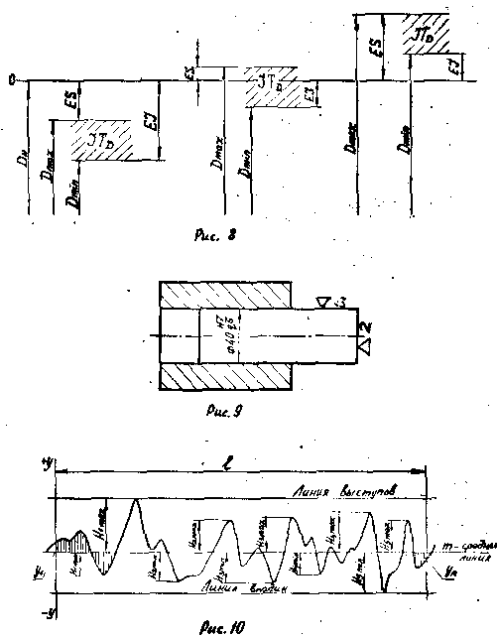
Стандартами установлено две системы допусков и посадок: система отверстия и система вала.
В системе отверстия отклонения отверстий одинаковы для любой посадки при одном и том же номинальном размере и том же квалитете. Различные посадки получаются путем изменений предельных отклонений валов. При этом нижнее отклонение отверстий равно нулю. Отверстие обозначается в этой системе буквой Н.
В системе вала предельные отклонения валов одинаковы для любой посадки при одном и том же номинальном размере и том же квалитете. Различные посадки получаются путем изменения предельных отклонений отверстий. При этом верхнее отклонение вала равно, нулю. В этой системе вал обозначается буквой h.
Система отверстия имеет наибольшее распространение, она более экономична, т.к. проще подогнать вал под нужную посадку, чем отверстие, т.к. меньше требуется мерных (имеющих определенный размер) режущих и мерительных инструментов (для отверстий необходимы сверла, зенкеры, развертки, протяжки и т.п.).
В системе отверстия при номинальных размерах от I до 500 мм СТ СЭВ рекомендует 69 видов посадок, из них 17 предпочтительных. Обозначение посадок по СТ СЭВ производится латинскими буквами - прописными для отверстия, строчными - для вала. До внедрения СТ СЭВ в СССР действовали отраслевые стандарты (ОСТ), на допуски и посадки. Сравнение обозначений аналогичных посадок в ОСТ и СТ СЭВ:
ОСТ | СТ СЭВ
Посадки с зазором:
Движения (Д) – | Aa; Bb; Cc; Dd;
Ходовая (Х) – | Ee; Ff; Gg; Hh
Переходные посадки:
Глухая (Г) – | Nn
Тугая (Т) – | Mm
Напряженная (Н) – | Kk
Плотная (П) – | Js
Скольжения (С) – | Hh
Посадки с натягом:
Прессовая (Пр) – | Ss; Rr; Uu
Горячая (Гр) – | Tt; Vv

Предельные отклонения (допуск) линейных размеров наносится на чертежах и в другой технической документации одним из трех способов.
- Условными обозначениями полей допусков. Например: 20Н7 -номинальный размер отверстия 20 мм, квалитет Н7; 25 d9 - номинальный размер вала 25 мм, квалитет d9.

2. Числовыми значениями предельных отклонений. Например для тех же размеров:
_{-0,065}
20^{+0,021}; 25^{-0,117}
При записи предельных отклонений числовыми значениями верхнее отклонение помещают над нижним, нулевые отклонения не указывают.
- Условными обозначениями полей допусков с указанием справа в скобках числовых значений предельных отклонений. Например:
_{- 0,065}
20Н7 ^{(+0,021)}; 25d9 ^{- 0,117}
В обозначение посадки двух сопрягаемых деталей входит номинальный размер, общий для отверстия и вала, а затем условное обозначение их полей допусков (рис. 9) (сначала отверстия, а потом вала или в числителе - отверстия, в знаменателе - вала). Например;
_{Н7}
40Н7/q6 или 40Н7_{– q 6} или 40 q 6

Эта посадка для номинального размера в 40 мм выполнена по системе отверстия, в которой отверстие выполнено по 7 квалитету, а посадка q получена за счет вала 6-го квалитета.

§3. Шероховатость поверхности
При обработке металлов резанием невозможно подучить идеально гладкую поверхность, т.к. обрабатывающий инструмент оставляет на поверхности следы-микронеровности. Эти неровности имеют вид гребешков и впадин.
В зависимости от способа обработки поверхности могут иметь различную шероховатость.
Шероховатость поверхности - это совокупность микронеровностей поверхности с относительно малыми шагами на базовой длине. Числовые значения базовой длины l выбираются из ряда: 0,01; 0,03; 0,08; 0,25; 2,5; 8, 25 (мм) и в прямой зависимости от высоты микронеровностей.
Для определения шероховатости поверхности ГОСТ 2789-73 предусматривает 6 параметров. Наиболее распространенными в технической документации являются высотные параметры R _{а} и R _{z} .
Для определения этих параметров рассмотрим рис. 10, на котором изображен микропрофиль поверхности. Средняя линия делит микропрофиль таким образом, что площади обеих сторон разделенного микропрофиля равны между собой.
R _{а} - среднее арифметическое отклонение профиля
R_{a =} $\frac{\left|y_{1}\right|+\left|y_{2}\right|+\text{.}\text{.}\text{.}+\left|y_{n}\right|}{n}$
где; y₁, y₂,…, y_{n},- расстояние от точек действительного профиля до
его средней линии (по абсолютной величине),
n - количество измерений на базовой длине l.
R _{z} - высота неровностей профиля по десяти точкам.
$$R_{z}=\frac{\left(H_{1\text{max}}+H_{2\text{max}}+\text{.}\text{.}\text{.}+H_{5\text{max}}\right)−\left(H_{1\text{min}}+H_{2\text{min}}+\text{.}\text{.}\text{.}+H_{5\text{min}}\right)}{5}$$
где; Н_{1max},…, Н_{5max},- ординаты 5 высших точек на базовой длине l,
Н_{1min},…, Н_{5min}, - ординаты 5 низших точек на базовой длине l.
До 1973 года шероховатость поверхности определялась по ГОСТ 2789-59, который устанавливал 14 классов чистоты поверхности. Сравним значение параметров R _{а} и R _{z} с классами.
Контроль шероховатости поверхности может производиться двумя методами: качественным, т.е. сравнением с эталоном, изготовленным из того же материала, что и проверяемая деталь или количественным, т.е. измерением неровностей в нескольких местах специальными приборами (профилометрами, профилографами, двойными микроскопами и др.).

Обозначение класса чистоты поверхности | Параметры шероховатости, мкм |  | Базовая длина l мм.
Обозначение класса чистоты поверхности | R _{а} | R _{z} | Базовая длина l мм.
∇ 1 | 80 | 320 | 8,0
∇ 2 | 40 | 160 | 8,0
∇ 3 | 20 | 80 | 8,0
∇ 4 | 10 | 40 | 2,5
∇ 5 | 5 | 20 | 2,5
∇ 6 | 2,5 | 10 | 0,8
∇ 7 | 1,25 | 6,3 | 0,8
∇ 8 | 0,63 | 3,2 | 0,8
∇ 9 | 0,32 | 1,6 | 0,25
∇ 10 | 0,16 | 0,8 | 0,25
∇ 11 | 0,08 | 0,4 | 0,25
∇ 12 | 0,04 | 0,2 | 0,25
∇ 13 | 0,02 | 0,1 | 0,08
∇ 14 | 0,01 | 0,05 | 0,08

Обозначается шероховатость поверхности по ГОСТ 2.309-73 следующими знаками:
– наносится на поверхность, вид обработки которой не устанавливается (этот способ обозначения является предпочтительным);
– указывает, что шероховатость получается при удалении слоя материала (точением, фрезерованием, сверлением …);
– указывает шероховатость поверхности, образующейся в результате литья, ковки, проката, волочения, штамповки т.е. без удаления слоя материала
Знаки могут быть расположены: на линиях контура поверхности, на размерных линиях, на линиях выносках.
Значение (величину) параметров R _{а} и R _{z} указывают; для R _{а} без символа ¹⁰ , для R _{z} - с символом ^{R z40}
Если шероховатость одной и той же поверхности детали на различных участках не одинакова, то участки разграничивают сплошной тонкой линией с нанесением соответствующего размера и обозначений шероховатости.
Обозначение шероховатости зубьев зубчатых колее, эвольвентных шлицев и т.п. условно наносят на линии делительной окружности, если нет профиля этих деталей на чертеже.
Если шероховатость поверхностей, образующих замкнутый контур, должна быть одинаковой, то обозначение ее наносят один раз с выполнением дополнительного знака – ^{6,3} Диаметр дополнительного знака 4 ÷ 5 мм. Если поверхности плавно переходят одна в другую, то этот значок не ставится.
Если шероховатость всех поверхностей должна быть одинаковой, то соответствующий знак помещают в правом верхнем углу чертежа на расстоянии 5,10мм от рамки поля чертежа.
При указании шероховатости поверхностей, преобладающей на данном чертеже, в правом верхнем углу помещают обозначение этой шероховатости и знак в скобках ( ).
Условный знак поверхностей, не обрабатываемых по данному чертежу
, ставят в правом верхнем углу перед знаком в скобках.
Шероховатость поверхности влияет на эксплуатационные свойства деталей; износостойкость, усталостную прочность и антикоррозийность. Выступы грубо обработанной поверхности разрывают масляную пленку, что вызывает сухое трение и, в свою очередь, приводит к деформации, к увеличению зазоров и к снижению качества сопряжения. Однако при назначении параметров шероховатости кроме эксплуатационных свойств сопряжения должна быть учтена и экономическая целесообразность шероховатости поверхности, так как достижение высокого качества поверхности требует более высоких затрат на финишных операциях (шлифование, полирование, притирка и т.д.)

§4. Общие вопросы выбора заготовок
Одним из важных вопросов организации машиностроительного производства является правильный выбор вида заготовки и методов ее изготовления. От выбора формы заготовка, ее размеров, свойств материала и. т.д. зависит технология дальнейшей обработки заготовки в механическом цехе. От этого зависит и себестоимость изготовления детали: чем точнее изготовлена заготовка, т.е. чем ближе она по форме к размерам приближается к заданной детали, тем меньше будет трудоемкость ее обработки в механическом цехе, т.е. меньше потребуется трудовых затрат на доведение заготовки до готовой детали. Но такая заготовка будет стоить дорого в заготовительном цехе. И наоборот, чем грубее изготовлена заготовка, тем сложнее, дольше и дороже ее обработка в механическом цехе.
Таким образом, при выборе метода получения заготовки возможны два пути:
1) точное изготовление заготовки, с размерами и формами, близкими к окончательной конфигурации детали;
2) получение грубой заготовки с большими припусками.
В первом случае мы будем иметь большие затраты как по трудоемкости, так и по стоимости в заготовительном цехе, при относительно малых затратах в механическом цехе.
Во-втором случае основные затраты лягут на механический цех.
Выбор того или иного метода получения заготовок всегда должен быть обоснован экономическими подсчетами для данного конкретного случая. Основным критерием нужно считать экономическую эффективность принятого решения.
Материал заготовки, его марка и твердость обычно задастся конструктором и указываются на рабочем чертеже детали. Выбор же вида заготовки, ее размеров, метода получения обычно определяется технологом. Технолог так же решает, на каком оборудовании должна быть изготовлена заготовка, максимально экономящая исходное сырье и время.
Можно высказать некоторые общие соображения по выбору методов производства заготовок. Во-первых, этот выбор всегда будет в значительной степени зависеть от масштабов производства. Дело здесь в том, что для получения точных заготовок необходимо иметь в заготовительном производстве высокопроизводительное, но зато и дорогостоящее оборудование, которое может себя окупить только в Крупносерийном и массовом производстве. При единичном и мелкосерийном производствах обычно бывает выгоднее работать с менее точными заготовками, но зато на более простом и дешевом оборудовании в заготовительном производстве. Во-вторых, в реальных производственных условиях технолог вынужден ориентироваться на тот парк оборудования, который имеется на предприятии в настоящий момент и т.д. и т.п. Но на практике возможны, конечно же, самые различные решения.
Итак, в каждом конкретном случае выбор заготовки будет зависеть от следующих факторов: от масштаба производства; от геометрических форм и размеров деталей; от технических требований к детали; от наличия соответствующего оборудования и оснастки.
Рассмотрим методы получения заготовок для деталей машин.

§5. Основы литейного производства
Литье является одним из важнейших и распространенных способов изготовления заготовок и деталей машин. Литьем получают заготовки различных конфигураций, размеров и массы из черных и цветных металлов и сплавов. Литье наиболее простой и дешевый, а иногда и единственный способ изготовления заготовок.
Сущность процесса литья заключается в том, что расплавленный металл определенного химического состава заливается в заранее приготовленную литейную форму, полость которой по своим размерам и конфигурации соответствует форме и размерам требуемой заготовки. После остывания заготовки, называемые в этом случае отливками, извлекают из форм.
Для получения отливок высокого качества литейные сплавы должны обладать определенными литейными свойствами: хорошей жидкотекучестью, низкой усадкой, иметь химические однородную структуру и т.д.
Плавление металлов перед заливкой в формы выполняют на различном оборудовании, что зависит от свойств металла и его количества. Чугун плавят в вагранках, стали - в мартеновских и электропечах, цветные сплавы - в пламенных печах и т.д.
Большую часть отливок (до 60 процентов) получают методом литья в песчано-глинистые формы (разовые). Технологический процесс литья состоит из ряда операций: изготовления модельной оснастки; приготовления формовочных и стержневых смесей; изготовления стержней и формовки по модели (или по ее части); сушки стержней и полуформ; сборки форм; заливки заранее приготовленного металла в ферму; остывания отливки в форме; забивки отливки из форм и ее очистки.
Комплект модельной оснастки состоит из модели, стержневых ящиков и опок.
Модель - приспособление для получения в песчаной форме отпечатка, наружная конфигурация которого соответствует, форме отливки. В зависимости от масштабов и характера производства модели изготовляют из дерева, металла или пластмасс; разъемные или неразъемные.
Стержневые ящики - приспособления, применяемые для изготовления стержней. Они могут быть деревянными или металлическими (в зависимости от масштабов производства), цельными или разъемными (в зависимости от сложности формы стержня).
Стержень - приспособление для получения в отливке внутренних полостей. Их изготовляют из особых жаропрочных материалов, т.к. стержни остаются внутри формы в момент заливки расплавленного металла.
Опока - металлическая рамка, которая служит для уплотнения в ней формовочной смеси при изготовлении литейной формы. Опока устанавливается на подоночную плиту.
Качество отливки во многом определяется качеством формовочных и. стержневых смесей, к которым предъявляются следующие требования: прочность, пластичность, огнеупорность, газопроницаемость и др. Формовочные материалы состоят из кварцевого песка и глины с добавлением каменноугольной пыли, молотого угля, древесных опилок, видного стекла, цемента, битума, песка и др.
Изготовление стержней состоит в плотном заполнении полости стержневого ящика стержневой смесью (трамбовка, прессование, встряхивание и т.п.).
Формовка - процесс изготовления разовой литейной полуформы (или формы), осуществляемый с помощью машин или вручную. Ручная формовка является трудоемким процессом и ее применение постоянно сокращается. Более эффективна машинная формовка, которая не только способствует повышению производительности труда, но и облегчает условия труда, улучшает качество литейных форм.
Сушку форм и стержней осуществляют в сушилках при температуре 200 – 350ºС, что повышает их прочность и улучшает газопроницаемость.
При сборке формы в нижнюю полуформу (в полости, оставшиеся от стержневых знаков модели) вставляется стержень, а сверху присоединяется верхняя полуформа, в которой уже вместе с моделью были сформированы отверстия для заливки металла и выхода газов (литниковые системы). От качества сборки зависит точность будущей отливки.
Металл заливают в форму с помощью специальных ковшей через литниковую чашу (верхняя часть литниковой системы).
При остывании отливки за счет усадки остывающий металл уменьшается в объеме, поэтому для "питания" остывающей отливки на литниковой системе предусмотрен питатель.
После затвердевания металла форму разрушают, из отливки выбивают стержни, отрезают от нее литник и очищают отливку от налипшей формовочной смеси.
Данный способ литья применяют в единичном и мелкосерийном производстве. Отливки получаются неточными, с большими припусками на последующую механическую обработку. При таком способе получения отливок на предприятии коэффициент использования металла составляет:
по чугуну - 0,7; по стали - 0,6.
Специальные способы литья.
Литье в постоянные металлические формы (кокили). Кокили - литейные формы многократного использования (5000 раз при заливке чугуна, 700 раз при заливке стали), изготовляются из чугуна или стали.
Преимущества этого способа: получение отливок более точных размеров с высокой чистотой поверхности, лучшая структура металла отливки, стойкость формы, отсутствие надобности в формовочных материалах и соответствующем оборудовании, низкая себестоимость отливок, улучшение условий труда литейщиков, повышение производительности труда и т.д.
Недостатки метода - высокая стоимость кокиля, затраты на изготовление которого оправдываются только при серийном или массовом виде производства, возможность появления отбеленных отливок (т.е. с излишней твердостью и хрупкостью), что влечет за собой дополнительную термообработку полученных отливок (отжиг); низкая газопроницаемость, приводящая к образованию газовых раковин в отливке, то есть к браку.
Центробежное литье. Жидкий металл заливается во вращающуюся форму, в которой под воздействием центробежной силы он распределяется равномерно по внутренней полости и затвердевает, при этом металл получает плотную структуру без усадочных раковин. Неметаллические включения (более легкие по плотности) собираются на внешней стороне отливки и удаляются при последующей механической обработке. Применяют машины с вертикальной, горизонтальной или наклонной осью вращения. Этим способом отливают трубы, стволы орудий и т.п.
К достоинствам этого способа можно отнести обеспечение высокой производительности труда; отсутствие затрат на стержни и формовочные смеси; обеспечение высокого качества отливок, что сокращает потери от брака; улучшение условий труда и т.д.
Литье под давлением в настоящее время применяют в основном для получения отливок из сплавов цветных металлов (цинковых, алюминиевых и т.п.). Способ высокопроизводителен (500 отливок в час и более). Вес отливок ограничен 15-20 килограммами. Данный способ литья используется в массовом производстве, т.к. стоимость пресс-формы очень. высока (это сложное приспособление, состоящее из 30-100 деталей).
Сущность процесса литья заключается в том, что расплавленный металл заполняет пресс-форму (ее внутренние полости) под давлением поршня специальной литейной машины. После затвердевания металла форма раскрывается и отливка выталкивается толкателем. Применяют машины с горячей и холодной камерой прессования. При данном способе литья достигается высокая точность размеров и высокое качество поверхности, не требующее дальнейшей механической обработки (за исключением некоторых заключительных операций - нарезания резьбы и т.п.).
Литье в оболочковые формы. Этот способ литья является разновидностью литья в разовые песчаные формы. Сущность его заключается в том, что подогретая до 200-250°С металлическая подмодель обсыпается смесью кварцевого песка с термореактивной смолой. Термореактивная смола при нагреве до 100-200°С расплавляется, а при дальнейшем нагреве до 250-300°С необратимо затвердевает. Попадая на горячую модель, смола плавится, обволакивает зерна песка и, застывая, скрепляет их между собой, образуя точную и твердую форму толщиной 5-10 мм, которая затем прокаливается в электрической печи при температуре 300-350°С. Полученные таким способом две полуформы склеивается или скрепляются специальными зажимами, и готовая оболочковая форма заливается через литниковое отверстие расплавленным металлом. После затвердевания металла оболочковая форма разрушается и из нее извлекается отливка.
Для крупных отливок из-за опасности разрушения оболочковой формы во время заливки металла используют опоки, в которые помещают оболочковые формы и засыпают их чугунной дробью.
Данный способ литья используется в серийном и массовом производстве при изготовлении сравнительно набольших, но сложных по конфигурации деталей. Получаемые отливки в большинстве случаев не подвергаются механической обработке, т.к. способ позволяет получать отливки с высокой точностью размеров и хорошим качеством поверхности.
Литье по выплавляемым моделям. Данный способ литья известен скульпторам уже много столетий. В машиностроении его начали применять ять в 40-х годах нашего столетия. Этот способ трудоемок и дорог. Но его применение оправдано при изготовлении отливок особо сложной формы или из труднообрабатываемых легированных сталей и твердых сплавов в массовом и крупносерийном производстве.
Существует множество вариантов изготовления отливок по данному методу. Разберем вкратце один из типовых процессов. В изготовленную из металла или пластмассы разъемную прессформу запрессовывают легкоплавкий материал (воск, парафин, стеарин, полистироль и т.п.) После затвердевания легкоплавкую модель вынимают из пресс--формы, собирают в блоки с общей литниковой системой и погружают в огнеупорную суспензию. Затем блок моделей посыпают сухим песком и сушат на воздухе. Эта операции повторяется несколько раз (до толщины корки 5-8 мм). Затем легкоплавкий материал вытапливают при температуре 120-150°С и готовую форму прокаливают до температуры 850-900°С, при этом форма превращается в прочную керамическую оболочку. После заливки и затвердевания металла керамическую корку разбивают.
Масса отливок, изготовленных данным методом, снижается на 50% по сравнению с литьем в разовые песчано-глинистые формы.
Для определения эффективности применения того или иного метода литья необходимо проводить технико-экономический анализ, учитывающий все производственные факторы (качество продукции, её себестоимость, культуру производства, условия труда работающих, охрану окружающей среды и многое другое).

§ 6. Основы обработки металлов методами пластической деформации
Обработкой металлов давлением, основанной на пластической деформации, изготовляют заготовки и. изделия массой от нескольких граммов до сотен тонн посредством прокатки, волочения, прессования, ковки и штамповки.
Под пластической понимают такую деформацию, которая не исчезает после того, как снята нагрузка.
Кроме вышеназванных традиционных методов применяются новые: использование ультразвука, использование энергии взрыва, электрогидравлическая штамповка и др.
На формообразование заготовки влияет пластичность материалов, т.е. способность твердых тел изменять форму (в холодном или горячем состоянии) под воздействием внешних сил не разрушаясь и сохранять полученную форму после прекращения действия силы.
Прокатка - самый распространенный способ обработки металлов методами пластической деформации; прокатке подвергается до 90% всей выплавляемой стали. Она представляет собой процесс обжатия и вытяжки металла заготовки вращающимися валками прокатного стана. Основными методами прокатки являются: продольная, поперечная и поперечно-винтовая.
При продольной прокатке заготовка ( 1 ) деформируется между двумя валками ( 2 ), вращающимися в разные стороны, и перемещается перпендикулярно осям валков (рис. 11).
Поперечную и поперечно-винтовую прокатку применяют для изготовления изделий, имеющих форму тел вращения: поперечную - для прокатки заготовок с периодически изменяющимся по длине профилем; поперечно-винтовую - для прокатки бесшовных труб и т.д.
Форма поперечного сечения прокатного изделия называется его профилем. Совокупность различных профилей разных размеров называется сортаментом. Сортамент всех профилей разделяют на четыре основные группы; сортовой прокат, листовой, трубы и специальные виды проката. Сортовой прокат подразделяют на 2 группы: простой геометрической формы - квадратный (а), круглый (б), шестигранный (в), полосовой (г) и фасонный - швеллер (д),- тавр (е), двутавр (ж), уголок (з), рельс (и) (рис. 12).
К специальным видам проката относятся колеса, кольца, периодические профили. Периодические профили - заготовки, форма и площадь поперечного сечения которых периодически изменяются вдоль оси.

Волочение. При волочении заготовку (I) протягивают через постепенно сужающееся отверстие в инструменте, называемом волокой (рис. 13). Волочение осуществляется в холодном состоянии. Исходными заготовками служат прокатные или прессованные прутки и трубы из стали, цветных металлов и их сплавов. Волочением получают проволоку от 4 до 0,01 мм в диаметре, калиброванные валки, прутки, трубы к .т.п. Волочение обеспечивает получение точных размеров заготовок, высокого качества их поверхности, не требующей дальнейшей обработки.
Прессование. При прямом методе прессования нагретый металл. (I) вдавливается из замкнутого пространства контейнера (2) через отверстие в матрице (3) пуансоном (4) с пресс-шайбой (5) (рис. 14).
Методом прессования (прямого и обратного) получают прутки различного профиля и размеров, трубы. Процесс прессования обеспечивает по сравнению с прокаткой более точные размеры и позволяет получать профили сложных форм.
Недостаток метода - большие остатки металла в контейнере (до 40%), т.к. весь металл не может быть выдавлен.
Ковка. Различают два вида ковки; свободную ковку и ковку в штампах - штамповку. Изделие, полученное ковкой, называют поковкой. Под свободной ковкой понимают пластическую деформацию нагретого металла с помощью бойков молота или пресса, при которой течение металла не ограничивается заранее изготовленными формами. Свободную ковку применяют в единичном и мелкосерийном производствах. Операциями свободной ковки являются; осадка, протяжка, гибка, прошивка, отверстий, рубка.
Ковочные молоты по роду привода подразделяются на пневматические и паровоздушные. Основной характеристикой молота является масса падающих частей (у пневматических молотов от 75 до 1000 кг. Число ударов молота 70-190 в минуту).
Штамповка. При штамповке металл деформируется в заранее изготовленных формах - штампах на штамповочных молотах, прессах или ковочных машинах. Производительность штамповки в 5-10 раз больше свободной ковки и дает более точные заготовки. Но изготовление штамповки требует значительных затрат на проектирование, изготовление и содержание штампов. Поэтому метод штамповки становится экономически целесообразным при серийном и массовом видах производства.
Штамповка в зависимости от исходной заготовки подразделяется на объемную и листовую и может выполняться в горячем или холодном состоянии. Основным инструментом для горячей объемной штамповки является штамп (рис.15), состоящий из двух частей: нижней (матрица) (I), которая устанавливается на столе пресса (2) и верхней (пуансон) (3), которая крепится на ползуне пресса (4). Полости внутри штампа называют ручьями (5). Внутрь штампа вставляется разогретая заготовка (6), пуансон опускается и осуществляется процесс штамповки.
Прогрессивна безоблойная объемная штамповка, т.е. без образования облоя, что экономит металл. Облой - излишний металл, выдавленный из ручья штампа, который подлежит удалению. Точность современных методов весьма велика. При применении чеканки (штамповка в холодном состоянии при малых объемных деформациях) точность размеров достигается до сотых долей миллиметра. После чеканки дальнейшая механическая обработка почти полностью исключается, необходимы только некоторые мелкие доводочные работы (нарезание резьбы, шлифовка и т.п.).
При обработке металлов давлением, как известно, отсутствуют потери металла, уходящего в стружку. Поэтому за последние годы все яснее определяется тенденция на широкое развитие высокопроизводительного и ресурсосберегающего кузнечно-прессового оборудования, расширение сортамента проката, что позволяет все большую часть деталей получать с помощью безотходных и малоотходных технологий.

§7. Заготовки из пластмасс
Значение пластических масс в настоящее время весьма велико. Промышленность выпускает большой ассортимент пластмасс, идущих для удовлетворения бытовых нужд и различных отраслей народного хозяйства. Широко используются пластмассы и в машиностроении, что обусловлено их ценными специфическими свойствами.
Пластмассы характеризуются малой плотностью и относительно высокой механической прочностью, высокой химической и коррозийной стойкостью, хорошими диэлектрическими свойствами. Благодаря своим ценным свойствам пластмассы уже сейчас используются в машиностроении не как заменители черных и цветных металлов, а как самостоятельные конструкционные материалы. Применением их достигается экономия большого количества дорогостоящих цветных металлов, повышение стойкости деталей, работающих на трение и в агрессивных средах, снижение массы изделий, уменьшение трудоемкости изготовления деталей и снижение себестоимости конечного продукта.
В зависимости от поведения при повышенных температурах пластмассы подразделяют на две основные группы: термопластичные полимеры (термопласты) и термореактивные (реактопласты).
Термопласты (полиэтилен, капрон, винипласт, полистирол, органическое стекло и др.) размягчаются и плавятся при повышении температуры и вновь затвердевают при охлаждении. Данный переход из одного агрегатного состояния в другое может происходить неоднократно без существенных химических изменений вещества, что имеет решающее значение при выборе способов переработки термопластов.
Реактопласты (текстолит, стеклопластик, фенопласт, гетинакс и др.) при нагревании (исходных материалов) легко переходят в вязкотекучее состояние, но с увеличением продолжительности действия повышенных температур в результате химической реакции переходят необратимо в твердое состояние. Отвердевшие реактопласты нельзя повторным нагревом вновь перевести в вязкотекучее состояние.
Особенность пластмасс заключается в том, что при повышении температуры они из твердого состояния переходят в жидкое (вязкотекучее) через высокоэластичное состояние.
В зависимости от физического состояния, поведения под действием теплоты и других факторов все способы переработки пластмасс в заготовки и готовые детали делятся на следующие основные группы:
1) переработка в вязкотекучем состоянии: прессование реакто-пластов в нагретых пресс-формах, литье под давлением термопластов в холодные пресс-формы, выдавливание термопластов, вальцевание или каландрирование термопластов для получения пленок и листовых изделий;
2) переработка в высокопластичном состоянии: пневмо- и вакуум-. формовка и штамповка термопластов;
3) получение деталей из жидких полимеров (реактопластов) различными способами формообразования;
4) переработка в твердом состоянии: разделительная штамповка и обработка резанием термо- и реактопластов;
5) получение неразъемных соединений сваркой и склеиванием;
6) другие способы переработки (спекание, напыление и т.д.)

§ 8. Заготовки из металлических порошков.
Огромную роль в НТП играет порошковая металлургия, которая обеспечивает экономический эффект за счет снижения расхода материалов. При производства заготовок из металлопорошков отходы составляют 2-5 процентов, а при других методах изготовления 30-40 процентов, уменьшается трудоемкость, обработки в 2-5 раз и себестоимость изготовления детали в 1,5 - 2 раза.
Технологический процесс изготовления изделий методом порошковой металлургии состоит из следующих операций: получение металлических порошков, формообразование изделий из порошков; спекание и последующая отделка изделий. Металлические порошки состоят из очень цепких частиц (0,5-500 мкм). Порошки получают механическим и физико-химическим методами. Хрупкие и твердые материалы размельчают на шаровых, вибрационных и др. мельницах. Легкоплавкие материалы превращают в порошки путем раздувания жидкого материала струей воды или газа. К физико-химическим методам получения порошков относятся восстановление окислов металлов, электролиз и др.
Основными технологическими свойствами порошков являются текучесть, прессуемость и спекаемость. Под текучестью понимают способность порошка заполнять форму. Прессуемость характеризует способность порошка уплотняться под действием внешней нагрузки и прочность сцепления частиц после прессования.
Спекаемость - прочность сцепления частиц после термической обработки прессованных заготовок.
Изделия из порошков формуют в специальных пресс-формах прессованием (холодное, горячее, гидростатическое), выдавливанием и прокаткой. В процессе прессования увеличивается контакт между частицами, уменьшается пористость, деформируются или разрушаются отдельные частицы. Прочность получаемой заготовки обеспечивается силами механического сцепления частиц порошка, электростатистическими силами притяжения и трения. С увеличением давления прессования прочность возрастает. Давление прессования составляет 200-1000 МПа ) около 2000-10000 атм). Использование вибрационного прессования позволяет снизить потребное давление в 100 раз.
Спекание проводят для повышения прочности предварительно полученных заготовок прессованием или прокаткой. В процессе спекания вследствие температурной подвижности атомов порошков одновременно протекают такие процессы, как диффузия, восстановление поверхностных окислов, рекристаллизация и др. Температура спекания составляет 0,6-0,9 температуры плавления основного компонента, входящего в состав порошка. Время выдержки температуры спекания 30-90 мин.
Для спекания используют электрические и индукционные печи. Спекание осуществляют в защитных средах (или нейтральных) для предотвращения окисления порошка (среды - водород аммиак, азот) или в вакуумных печах. Но это дорогостоящий метод, требующий высокой степени герметизации печей. И в Ивановском ПО "Точприбор" спекание производят в металлических ящиках с песком.
Требуемая точность размеров достигается последующей отделкой: калиброванием, обработкой резанием (точение, сверление, фрезерование, нарезание резьбы и т.д.).
Порошковой металлургией получают различные конструкционные материалы с наперед заданными эксплуатационники свойствами. Например антифрикционные материалы, состоящие из металлической основы, поры которой заполнены графитом, пластмассой, маслом. Эти материалы идут на изготовление подшипников скольжения, которые не требуют смазки в течение 2-3 лет; фрикционные материалы, состоящие из металлической основы, поры в которой заполнены асбестом, карбидами тугоплавких металлов. Эти материалы применяют в тормозных узлах и узлах сцепления; высокопористые материалы, состоящие из порошков коррозийно-стойкой стали, алюминия, бронзы и т.п. с пористостью до 50 процентов. Они идут на изготовление фильтров для агрессивных жидкостей; жаропрочные материалы, изготавливаемые на основе никеля, титана, вольфрама, тантала и т.п. Их применяют для изготовления деталей, работающих при температурах 850-900°С; широко используются материалы со специальными электромагнитными свойствами (постоянные магниты, магнитодиэлектрики, ферриты и т.д.).
Стоимость порошков в 1,5-3,5 раза больше стоимости проката. Пресс-формы очень дороги и могут быть эффективно использованы только в крупносерийном и массовом, производстве (при объеме выпуска более 10000 изделий в год).
В середине 80-х годов в СССР насчитывалось около 30 специализированных заводов и более 100 цехов порошковой металлургии.
В Ивановской области флагманом порошковой металлургии является. Кинешемский завод "Электроконтакт". Созданы участки на заводе Ивтекмаш, в объединении "Точприбор", на Кинешемском заводе "Автоагрегат", на Ивановском авторемзаводе.

§9. Сварные заготовки
За последние годы приобрело широкое распространение использование сварных заготовок. Сварные заготовки позволяют экономить до 50 процентов металла, по сравнению с литыми заготовками, экономится время на последующую механическую обработку, т.е. снижается трудоемкость изделия, и, следовательно, снижается себестоимость изделия.

Приоритет в изобретении сварки принадлежит нашей стране
В.В. Петров (1802 г.) - открытие явления электрической дуги.

Н.Н. Бвнардос в 1882 г. - способ электродуговой сварки неплавящимся

угольным электродом.
Н.Г. Славянов в 1888 г. - метод дуговой сварки плавящимся
металлическим электродом.
Особые заслуги в создании, внедрении, автоматизации современных методов сварки принадлежат ученым НИИ электросварки АН УССР им. академика Е.О. Патона (создание автоматизированных сварочных стендов, конвейеров, промышленных сварочных роботов, сварки в космосе и т.д.).
Сварка - это технологический процесс получения неразъемных соединений металлов и сплавов на основе сил межатомного сцепления свариваемых материалов.
Сварку можно осуществить двумя способами: плавлением и давлением. В первом случае кромки свариваемых деталей расплавляют до получения общей сварочной ванны, которая при охлаждении застывает и превращается в сварной шов. Во-втором случае сварка осуществляется за счет диффузии атомов (взаимопроникновения) двух свариваемых деталей при приложении к ним большого давления, обеспечивающего возможность возникновения между деталями межатомных связей.
В настоящее время используется множество видов сварки, все они классифицированы по различным признакам. Основой классификации (стандартной) является классификация по физическим признакам (рис.16).
В промышленности наиболее широкое применение получили электросварка (электродуговая, плазменная, электрошлаковая) и электромеханическая сварка (контактная, диффузная). Из химических методов наибольшее значение имеет газовая сварка. Из механических способов широко используется ультрозвуковая и трением.
В зависимости от степени автоматизации процесса различают ручную, полуавтоматическую и автоматическую сварку. При сварке автоматизируются обычно процессы подачи присадочного материала и флюса, а также управления источником энергии.
Электродуговая сварка. Для плавления кромок свариваемых деталей при электродуговой сварке используется электрическая дуга, которая может обеспечить высокую температуру (до 6000°С) и большую силу тока в зоне разряда.
Электрическая дуга возникает между двумя электродами, один из которых является свариваемой деталью (1), а второй – специальный стержень (2) рис. 17. Такой способ называют сваркой дугой прямого действия или зависимой дугой. Независимая электрическая дуга горит между двумя стержневыми электродами (рис18).
Для питания дуги может использоваться постоянный или переменный ток. Однако при постоянном токе увеличивается расход электроэнергии, оборудование более громоздко, хотя в этом случае достигается более высокая устойчивость горения дуги.
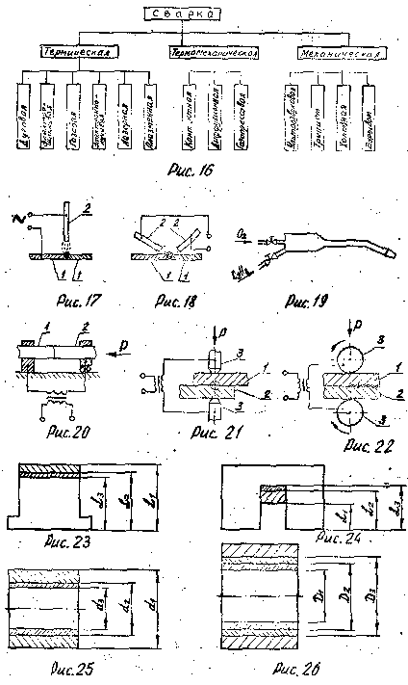
Электрическая дуга на переменном токе менее устойчива из-за непрерывного изменения направления тока, в результате чего дуга может гаснуть. Стабильность дуги повышается при применении переменного тока повышенной частоты (150-450 Гц) или использовании специальных стабилизирующих покрытий, наносимых тонким слоем на электродные стержни. Такие покрытия обеспечивают ионизацию дугового столба и тем самым предотвращают угасание дуги. Электродуговая сварка на переменном токе имеет наибольшее распространение. При этом применяют сварочные трансформаторы, понижающие напряжение до 60-65 В.
Электродуговая сварка выполняется плавящимися металлическими электродами (по способу Славянова) или неплавящимися графитовыми (по способу Бенардоса) или вольфрамовыми электродами. Неплавящиеся электроды служат только для поддержания горения дуги, которая расплавляет кромки свариваемых деталей, образуя сварной шов.
Размеры всех электродов стандартизованы. Плавящиеся электроды для ручной сварки изготовляют из специальной сварочной проволоки, по химическому составу близкой к химическому составу металла свариваемых деталей. Их выпускают с покрытием (обмазкой), которое служит для защиты расплавленного металла от насыщения его кислородом и азотом, создания устойчивости горения дуги, обеспечения легирования металла сварного шва и придания ему свойств, близких к основному металлу.
Электродуговая сварка выполняется открытой или закрытой дугой. Она может быть ручной, полуавтоматической и автоматической. При ручной сварке электрод перемещают вдоль сварного шва по мере его расплавления обеспечивают постоянство длины дуги в процессе сварки. Качество сварного шва зависит от постоянства длины дуги, поэтому при ручной сварке оно неоднородно по длине шва. В этом случае трудно также осуществить защиту дуги, а сварка открытой дугой приводит к образованию оксидов металла на поверхности, газонасыщеенности, рыхлой структуре и снижению механических свойств сварного шва. Повышение качества сварного соединения обеспечивается электродуговой сваркой защищенной дугой, при которой в качестве защитных сред используются флюсы или защитные газы (аргон, углекислый газ и др.)
При сварке таким способом дуга горит под толстым слоем флюса, защищающем расплавленный металл от воздействия окружающей среды и предотвращающем его разбрызгивание, что улучшает условия формирования шва между двумя свариваемыми частями. В состав флюсов входят раскислители и отдельные легирующие элементы, улучшающие структуру, механические свойства сварного шва. Флюс в виде гранул засыпается в зону сварки из бункера. Расплавляясь в процессе сварки, он равномерно покрывает шов, образуя при остывании твердую корку шлака на его поверхности. Впоследствии шлаковая корка легко удаляется.
Основными преимуществами автоматической электродуговой сварки под флюсом являются: повышение качества шва, обеспечение однородности качества шва по его длине, повышение производительности сварки в 10-15 раз по сравнению с ручной, уменьшение расхода электроэнергии и электродной проволоки, улучшение условий труда, уменьшение выделения пыли и газов, отсутствие светового излучения. Но автоматическую сварку нельзя применять для вертикальных, потолочных и фасонных швов.
Газовая сварка. При газовой сварке для расплавления кромок свариваемых заготовок и присадочной проволоки используют теплоту, выделяемую при сгорании газа в кислороде (ацетилена, водорода, пропана, природного газа и др.). Наибольшее применение находит ацетилен, обладающий высокой теплотой сгорания и дающий наибольшую температуру пламени (3150°С).
Для смешивания газов в заданном соотношении и получения устойчивого газового пламени применяют сварочную горелку, в которую газы подаются по шлангам от баллонов (рис.19).
Газовая сварка имеет значительно меньшее распространение, чем электрические методы сварки, т.к. наличие кислорода в пламени ухудшает механические свойства металла и качество сварного шва. Газовая сварка уступает другим методам и по производительности. Этот процесс трудно поддается автоматизации и выполняется в основном вручную.
Газовая резка металлов. Газовую резку обычно используют при раскрое листовой стали, профильного проката и получения фасонных заготовок. Она позволяет разрезать заготовки толщиной до 300 мм.
Газовая резка выполняется специальными режущими горелками-резаками, которые отличаются от сварочных горелок более массивным видом. Резка может быть ручной и машинной. При машинной резке (в серийном и массовом производстве) механизировано перемещение резака, что повышает точность и производительность процесса.
Электрическая контактная сварка. При этом методе свариваемые заготовки предварительно нагреваются электрическим током большой плотности, проходящим через их поверхности. Сила тока достигает сотен и тысяч ампер, происходит интенсивное выделение теплоты в месте контакта свариваемых поверхностей, металл переходит в пластическое, а иногда расплавленное состояние. После этого ток отключают и осуществляют сжатие свариваемых заготовок, способствующее взаимодействию атомов металлов и образованию сварного соединения. Различают три основных вида электрической контактной сварки: стыковую, точечную и шовную.
Стыковая сварка, при которой свариваемые части (1 и 2) соединяются встык (рис.20). Стыковая сварка разделяется на сварку сопротивлением и сварку оплавлением. При сварке сопротивлением предварительно сжимается заготовки для обеспечения контакта, а затем включается электрический ток, а при сварка оплавлением заготовки сближают при включением электротоке, в результате чего происходит постепенный контакт свариваемых поверхностей. При этом методе меньше расход электроэнергии, а также он дает лучшее качество сварного шва.
Точечную сварку применяют для соединения заготовок внахлестку, свариваемых в отдельных точках. В зависимости от количества пар электродов на сварочной машине можно одновременно получить одну или несколько точек. Свариваемые заготовки (1 и 2) сжимаются между двумя медными стержневыми электродами (рис.21) и включается электрический ток на 0,01-1,5 секунд. В месте стыка заготовок, где возникает высокая температура, металл переходит в пластичное или расплавленное состояние. После включения тока сжатие снимается и образуется сварная точка в виде литого ядра.
При шовной сварке свариваемые заготовки (1 и 2) соединяемые внахлестку, зажимают постоянной силой между двумя медными электродами, выполненными в виде вращающихся роликов (3) (рис.22). Роликовая сварка аналогична точечной, но она предназначена для получения непрерывного сварного шва, состоящего из ряда последовательных, перекрываемых сварных точек.

§10. Припуски на обработку. Коэффициент использования материала
Для получения детали с заданной чертежом точностью размеров и шероховатостью ее поверхностей с исходной заготовки снимается методом резания на металлорежущих станках некоторый слой материала - припуск. Таким образом, припуском на обработку называется слой материала, подлежащий удалению с поверхности заготовки для получения требуемых размера и шероховатости поверхности. Различают общий припуск на полную обработку какой-либо поверхности и межоперационный (межпереходный) припуск, удаляемый а процессе определенной операции (перехода) механообработки. Величина общего припуска определяется разностью размеров заготовки и готовой детали или суммой межоперационных припусков.
Различают симметричные и асимметричные припуски. Симметричные при обработке поверхностей тел вращения или симметричных плоских поверхностей.
Асимметричные - при обработке противолежащих поверхностей независимых друг от друга. Частным случаем асимметричного припуска будет припуск на обработку одной грани, когда противоположная грань вообще не обрабатывается.

Расчет припусков
1. Обработка наружной плоской поверхности (асимметричный припуск) (рис.23).
Межпереходный припуск h₁ : h₁ = L₁ – L₂ ;
межпереходный припуск h₂ : h₂ = L₂ – L₃ ;
общий припуск h₀ : h₀ = L₁ – L₃ =$\sum_{i=1}^{n}{h_{i}}$
где L₁ - размер заготовки;
L₂ - межпереходный размер заготовки;
L₃ - размер готовой детали;
i - номер удаляемого слоя материала;
n - общее количество слоев материала, снимаемых с поверхности заготовки.
2. Обработка внутренней плоской поверхности (асимметричный припуск) (рис.24).
Межпереходный припуск h₁ : h₁= L₂ – L₁ ;
межпереходный припуск h₂ : h₂= L₃ – L₂ ;
общий припуск h₀ : h₀ = L₃ – L₁ =$\sum_{i=1}^{n}{h_{i}}$
3. Обработка наружной цилиндрической поверхности (симметричный припуск) (рис.25).
Межпереходный припуск h₁ : h₁= $\frac{d_{1}−d_{2}}{2}$;
межпереходный припуск h₂ : h₂= $\frac{d_{2}−d_{3}}{2}$;
общий припуск h₀ : h₀ = $\frac{d_{1}−d_{3}}{2}$ =$\sum_{i=1}^{n}{h_{i}}$
4. Обработка внутренней цилиндрической поверхности (симметричный припуск) (рис.26).
Межпереходный припуск h₁ : h₁= $\frac{D_{2}−D_{1}}{2}$;
межпереходный припуск h₂ : h₂= $\frac{D_{3}−D_{2}}{2}$;
общий припуск h₀ : h₀ = $\frac{D_{3}−D_{1}}{2}$ =$\sum_{i=1}^{n}{h_{i}}$
где $D_{1}$, $d_{1}$ - диаметр заготовки;
$D_{2}$, $d_{2}$ - межпереходный диаметр заготовки;
$D_{3}$, $d_{3}$ - диаметр готовой детали.
Размер припуска на заготовку зависит от способа ее изготовления и конфигурации, а также от требуемых точности размеров и шероховатости поверхности готовой детали.
Межоперационный припуск должен быть по величине таким, чтобы можно было исправить погрешности предшествующей обработки и неточность установки заготовки на данной операции технологического процесса.
Правильный выбор размера припуска имеет большое технико-экономическое значение. Завышенные припуски увеличивают расход материалов, электроэнергии, ускоряют износ оборудования, инструмента, увеличивают трудоемкость и стоимость обработки.
С другой стороны, очень малые припуски могут не обеспечить необходимых размеров или требуемой шероховатости, что ведет к появлению брака и, как следствие, к удорожанию производства. Кроме этого при малых припусках при обработке металлов режущий инструмент работает по корке или окалине (при обработке литых, кованых, штампованных заготовок) и быстрее выходит из строя.
Общее правило назначения припусков - назначение оптимальных припусков с учетом экономической эффективности обработки детали при последующей механообработке.
Припуски можно назначать по ГОСТам и нормативам (опытно-статистический метод) или рассчитывать аналитически по методике В.М. Кована (расчетно-аналитический метод).
Массу полученной заготовки (детали) (m) определяют умножением удельной плотности материала (d) на объем заготовки (детали) (V).
m = d·V
Коэффициент использования материала (K) определяется как отношение массы детали к массе заготовки
$$Κ=\frac{m_{д}}{m_{з}}$$

Глава Ш
ОБРАБОТКА МЕТАЛЛОВ РЕЗАНШМ
§ I. Геометрия режущего инструмента
Обработкой металлов резанием называется процесс снятия стружки с заготовки режущими инструментами с целью получения необходимой формы, размеров и шероховатости поверхности, заданной чертежом.
Обработка металлов резанием имеет в машиностроении большое значение, так как позволяет достигать высоких параметров точности размеров и низких параметров шероховатости поверхностей деталей, чего в большинстве случаев другими методами с минимальными затратами на обработку достичь пока не удается. Высокие требования к качеству деталей диктуются современным машиностроением, которое развивается в направлении создания высокоточных (прецизионных) станков, обладающих большой надежностью, экономичностью и производительностью.
В настоящее время на машиностроительных предприятиях 50-80% от общего количества оборудования составляют металлорежущие станки. Однако за последние годы в машиностроении начали бурно развиваться ресурсосберегающие методы обработки металлов (т.е. без снятия стружки), которые позволяют достичь высокой точности размеров и малой шероховатости поверхности. Кроне ранее изложенных методов модно назвать следующие: скатывание роликами или шариками, накатывание резьбы и зубьев шестерен. Также широкое распространение получают электрофизические методы обработки; ультразвуковая, электроэрозионная электронно-лучевая, плазменная, лазерная и т.п. То есть наблюдается устойчивая тенденция на относительное сокращение обработки металлов резанием. В будущем оборудование для этой обработки будет составлять не более 20-30% от общего, парка станков на машиностроительном предприятии.
Большой вклад в науку о резании металлов внесли русские ученые, Иван Августович Тиме (1838-1920) - в 1870 году опубликовал свой знаменитый труд "Сопротивление металлов и дерева резанию"; в котором изложил основные законы образования стружки, методы измерения сил, возникающих при резании и обосновал причины вибрации при механообработке. В 1877 году вышел в свет его "Мемуар о строгании металлов", в котором были изложены результаты теоретических и практических изысканий талантливого русского ученого, не утратившие значения и в наши дни.
Константин Алексеевич Зворыкин (1861-1928), профессор Харьковского технологического института. Научно обосновал положение плоскости скалывания и вывел зависимости для определения усилий резания. Им же впервые был применен для определения усилий резания, гидравлический динамометр, впоследствии ставший классическим инструментом при исследовании явлений резания.
Большое значение имели работы преподавателя Михайловской артиллерийской академии А.А. Брикса. Его книга "Резание металлов"(1896 г.) впервые систематизировала материалы по изучению поведения лезвий инструментов, образованию ими стружки при обработке металлов.
Яков Григорьевич Усачев (1873-1941). Качественно новый этап в изучении факторов, имеющих место при резании металлов, начинается с опубликования его работы "Явления, происходящие при резании металлов" (1916 г.), в которой приведены результаты исследования температурных явлений при резании металлов и предложена соответствующая аппаратура этих исследований, применяемая и в настоящее время. Им также впервые было указано на образование нароста на лезвии режущего инструмента.
Однако наиболее широкие исследования как в области науки о резания металлов, так и по созданию производительных режущих инструментов и металлорежущих станков были проведены за последние 60 лет. За это время в нашей стране практически заново была создана мощная станкостроительная и инструментальная промышленность. Интенсивное развитие машиностроения потребовало подготовки квалифицированных специалистов в области металлообработки. Первый учебник по курсу "Резание металлов" был написан И.М. Беспрозванным, профессором МВТУ им Н.Э. Баумана, в 1933 году. С тех пор наука о резании металлов постоянно развивается, в нее вложили свой труд видные ученые и практики С.С. Рудников, А.В. Панкин, В.А. Кривоухов, Н.И. Резников и др.
Режущим элементом любого металлорежущего инструмента является клин. Одним из самых распространенных видов резания металлов является обработка резцом. Резец состоит из двух основных частей (рис.27): I - головка резца (его рабочая часть с режущими кромками); II - стержень, имеющий квадратное или прямоугольное сечение, служит для закрепления резца в резцедержателе станка (державка). Рабочая часть резца состоит из нескольких элементов: I - передняя поверхность, по которой сходит стружка в процессе резания; 2 - главная задняя поверхность, обращенная к поверхности резания заготовки; 5 - вспомогательная задняя поверхность, обращенная к обработанной поверхности заготовки; 3 - главное режущее лезвие - линия пересечения передней и главной задней поверхности; 6 - вспомогательное режущее лезвие - линия пересечения передней и вспомогательной задней поверхности; 4 - вершина резца - точка пересечения главного и вспомогательного режущего лезвия, может быть острой или закругленной. Закругленная вершина уменьшает шероховатость обработанной поверхности.
Перечисленные элементы имеют не только резцы, но и другие режущие инструменты.
Для определения углов заточки режущей части резца рассмотрим координатные плоскости (рис.28); ОП - основная плоскость, проходящая через основание стержня (державки) резца. ОП параллельна направлениям продольной и поперечной подач; ПР - плоскость резания проходит через главное режущее лезвие резца, касательно к поверхности резания заготовки и перпендикулярно к основной плоскости.
Основные углы заточки резца измеряют в главной секущей плоскости
(А-А), перпендикулярной к проекции главной режущей кромки на основную плоскость (рис.29).
Вспомогательная секущая плоскость (Б-Б) перпендикулярна к проекции вспомогательной режущей кромки на основную плоскость.
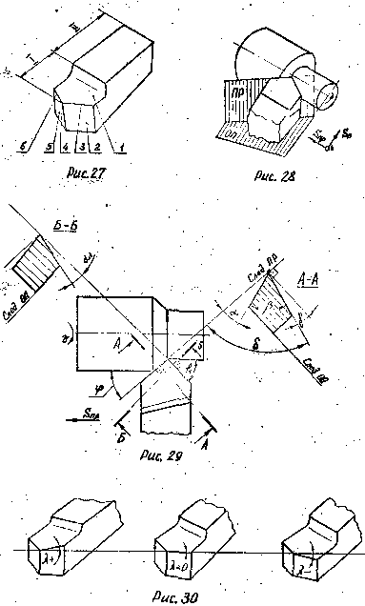
Главным задним углом (α) называется угол между плоскостью резания и главной задней поверхностью резца. Наличие угла α уменьшает трение между главной задней поверхностью инструмента и поверхностью резания заготовки.
Главным передним углом (γ) называется угол между передней поверхностью резца и плоскостью, перпендикулярной к плоскости резания и проходящей через главную режущую кромку. Он может быть положительным, равным нулю и отрицательным.
Угол заострения (β) образован передней и главной задней поверхностью резца. Чем больше этот угол, тем прочнее режущая часть и лучше условия для отвода тепла из зоны резания.
Угол резания (δ) - между передней поверхностью резца и плоскостью резания. α + β + γ = 90º; δ = α + β = 90º – γ
Вспомогательный задний угол (α₁) - угол между следом вспомогательной задней поверхности резца и плоскостью, проходящей через вспомогательную режущую кромку, перпендикулярно основной плоскости.
Главный угол в плане (φ) — между проекцией главной режущей кромки на основную плоскость и направлением подачи. Угол φ влияет на шероховатость обработанной поверхности: с уменьшением φ шероховатость обработанной поверхности уменьшается.
Вспомогательный угол в плане (φ₁) - между проекцией вспомогательной режущей кромки на основную плоскость и направлением, обратным движению подачи. С уменьшением угла шероховатость обработанной поверхности уменьшается, одновременно увеличивается прочность вершины резца и снижается его износ.
Угол наклона главной режущей кромки ( λ ) (рис.30) - между главной режущей кромкой и плоскостью, проведенной параллельно основной плоскости через вершину резца. При угле λ > 0 стружка сходит в направлении, обратном направлению подачи; угол -λ < 0 - стружка сходит в направлении подачи; угол λ= 0 - стружа сходит по оси резца.

§ 2. Элементы резания. Основное время
Для осуществления процесса резания необходимо наличие, относительных движений между заготовкой и режущим инструментом. Каждый станок имеет рабочие органы, которые и сообщают необходимые движения, подразделяемые на движения резания, установочные и вспомогательные.
Движения, при которых с обрабатываемой заготовки срезается слой металла и изменяется состояние обработанной поверхности, называют движениями резания. К ним относят главное движение и движение подачи. Движение, определяющее скорость отделения стружки, принимают за главное движение - скорость резания ( v ). Движение, обеспечивающее непрерывность врезания режущего инструмента в новые слои материала, принимают за движение подачи ( s ).
Главное движение может быть непрерывным или прерывистым, а по своему характеру вращательным, поступательным, возвратно-поступательным и т.д.
Движения рабочих органов станка, обеспечивающие такое положение инструмента относительно заготовки, при котором с нее срезается определенный слой материала, называют установочными движениями (s_{t}).
Движения рабочих органов станка, которые не имеют непосредственного отношения к процессу резания и служат для транспортировки и закрепления заготовки или инструмента, быстрых перемещений рабочих органов, переключения скоростей резания и подачи и т.п., называют вспомогательными движениями.
Элементами процесса резания являются; скорость резания, подача и глубина резания. Совокупность этих величин называют режимом резания.
Скорость резания определяется в метрах в минуту. Скорость резания может менять свое значение даже при обработке одной и той же поверхности, например, при подрезании торца цилиндра она будет изменяться от максимума до нуля. Однако в расчетах режима резания она условно принимается равной ее максимальному значению (на данном переходе ).
Скорость резания при вращательном главном движении определяется по формуле;
$v=\frac{\text{vDn}}{\text{1000}}$ , м/мин,
где D - диаметр заготовки в мм.
n - число оборотов заготовки в минуту.
1000 – коэффициент перевода единиц измерения из мм в м.
Определение числа оборотов заготовки по известной скорости резания определяется по формуле:
$n=\frac{\text{1000}⋅v}{π⋅D}$ , об/мин.
Подачей (s) называется перемещение режущей кромки относительно заготовки в единицу времени (или величина ей эквивалентная - при протягивании).
Подача исчисляется в мм/об или в мм/мин. При точении, сверлении и ряде других видов обработки принято считать подачу в мм/об, а при фрезеровании в мм/мин. Между этими величинами существует следующая зависимость:
S мм/об = $\frac{{S⋅\text{мм}}/{\text{мин}}}{{n⋅\text{об}}/{\text{мин}}}$ ,
где n - число оборотов заготовки (или режущего инструмента в минуту.
Иногда для теоретических расчетов подача определяется на I зуб режущего инструмента (при фрезеровании). Здесь существует следующая! зависимость:
S мм/мин = S мм/об·n об/мин=S мм/зуб·z зуб/об·n об/мин ,
где z число зубьев фрезы.
Глубиной резания (t) называется величина слоя металла, срезаемого за один проход инструмента, измеряемая в направлении, перпендикулярном обрабатываемой поверхности. Глубина резания всегда перпендикулярна движению подачи. При наружном продольном точении (рис.31) глубина резания определяется по формуле;
$$t=\frac{D−d}{2}$$
где D - диаметр заготовки, мм
d - диаметр обработанной поверхности, мм.
При подрезке (рис.32) за глубину резания принимается толщина срезаемого слоя, измеренная перпендикулярно торцу подрезаемого изделия:
t = L_{з} – L_{д}
При отрезке, прорезании канавок (рис.33), долблении и шлифовке методом встречной подачи глубина резания равна ширине резца или шлифовального круга.
При растачивании отверстий (рис.34);
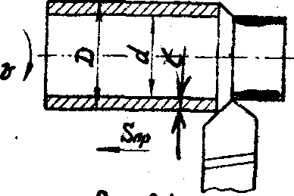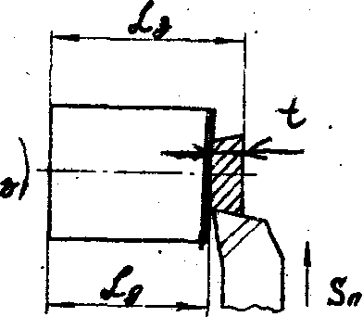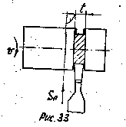
Рис. 31 Рис. 32 Рис. 33
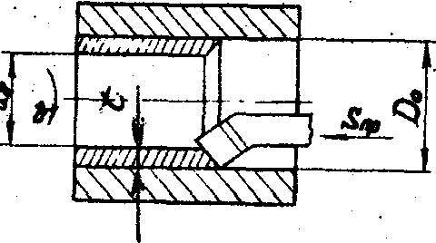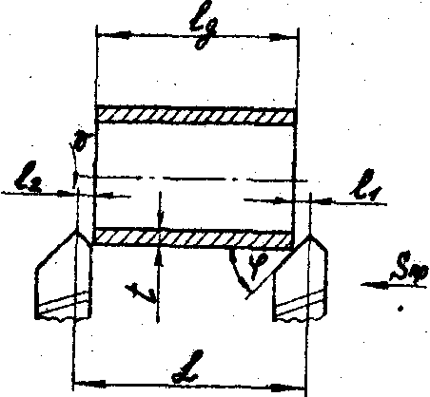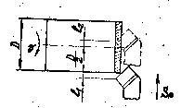
Рис. 34 Рис.35 Рис.36
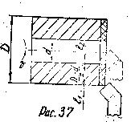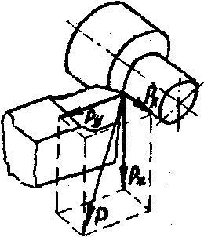
Рис.37 Рис. 38

где D_{o} - диаметр обработанной поверхности, мм;
d_{з} - диаметр заготовки, мм.

Основное время.
Основным (технологическим) временем (То) называется время, в течение которого происходит снятие стружки без непосредственного участия человека.
В самом общем виде основное время может быть определено по формуле:
$T_{0}=\frac{L}{n_{0}⋅s_{0}}⋅i$, мин
где L - величина пути, проходимого инструментом в направлении подачи, мм;
s - подача, м/об;
п - количество оборотов заготовки в мин, об/мин;
i - количество проходов инструмента при многопроходной обработке поверхности.
Это – формула для токарной обработки. Для остальных видов она будет изменяться в зависимости от специфики вида обработки.
Величина пути прохода инструмента L слагается из пути на врезание инструмента, пути перебега и непосредственно пути, при котором происходит обработка, то есть:
L =(l₁ +l₂ ) +l_{q}
где (l₁ +l₂ ) - врезание и перебег;
l_{q} - длина обрабатываемой поверхности, измеренная в направлении
подачи. При продольном точении (рис.35);
L =(l₁ +l₂ ) +l_{q}
Врезание и перебег определяется по таблицам в зависимости от глубины резания t и величины главного угла в плане φ. Можно определить врезание по формуле:
l₁ = t·ctqφ, а перебег берется l₂ = 1+2 мм.
При поперечном точении (рис.36) и отрезке
L =(l₁ +l₂ ) + $\frac{D}{2}$,
где D - диаметр подрезаемой (отрезаемой) поверхности.
При разрезке трубы (рис.37) (при подрезании любой детали c цилиндрическим отверстием внутри):
L =(l₁ +l₂ ) + $\frac{D−d}{2}$,
где D – диаметр наружной поверхности разрезаемой детали;
d – диаметр внутренней поверхности.
Количество проходов (i) зависит от оставленного припуска на обработку, и если за каждый проход снимается одинаковый слой металла, то
i = h/t ,
где h - припуск на обработку, мм;
t - глубина резания, мм.
Основное время составляет при механообработке от 30 до 50% штучного времени, которое является основанием для расчета заработной платы через штучно-калькуляционное время:
Т = Т_{о} + Т_{всп} + Т_{обс} + Т_{пер} ,
Т_{шт.к.}= Т_{шт} + Т_{пз}/N ,
где Т_{о} - основное (технологическое) время;
Т_{всп} - неперекрываемое вспомогательное время, затрачиваемое на установку, закрепление, открепление и снятие заготовки, управление станком и контрольные измерения;
Т_{обс} - время обслуживания рабочего места; на смазку и чистку станка, смену затупившегося инструмента, регулирование и подналадку станка. Определяется в процентах от оперативного времени:
Т_{оп} = Т_{о} + Т_{всп}
Т_{пер} - время перерывов на отдых, берется как часть (2%) Т_{оп} -оперативного времени;
Т_{пз} - подготовительно-заключительное время затрачивается рабочим один раз на всю партию изделий и не зависит от её величины (инструктаж, получение наряда, заготовок, инструмента, приспособлений, установка и наладка приспособлений и снятие их, настройка и наладка станка, установка и наладка режущего инструмента и снятие его, пробная обработка, сдача работы, наряда, инструмента и приспособлений);
N - количество заготовок в обрабатываемой партии изделий. Сокращение основного времени возможно за счет увеличения скорости резания ( V ), за счет увеличения подачи ( S ), или за счет применения одновременной обработки несколькими инструментами.
Важным элементом сокращения основного времени является также снижение величины припуска, что позволяет вести обработку за малое число проходов, т.е. необходимо получать заготовки по форме и размерам, близкими к готовой детали.

Силы, действующие при резании
Сопротивление металлов резанию преодолевается силой резания, приложенной к передней грани резца. Эту силу можно разложить на три взаимноперпендикулярные составляющие (рис.38): P_{x} , P_{y} P_{z ,} где P_{x} - сила, действующая в направлении, противоположном продольной подаче резца (сила .подачи); P_{y} - радиальная сила, определяющая отжим резца от детали; Р_{z} - сила резания, определяет динамическую нагрузку на шпинделе токарного станка. Равнодействующая этих сил Р , как диагональ параллелепипеда, равна:
$P_{}=\sqrt{P_{x}^{2}+P_{y}^{2}+P_{z}^{2}}$, кг.
При незатупленном острие режущей кромки усилия резания распределяются следующим образом:
$$P_{z}:P_{y}:P_{x}=1:0,\text{45}:0,\text{30}$$
Эти соотношения сил значительно колеблются в зависимости от угла в плане φ угла резания δ, радиуса вершины резца r , толщины срезаемого слоя t, степени затупления режущей кромки и других факторов.

Мощность, затрачиваемая на резание.
Для того, что бы подсчитать мощность, затрачиваемую на резание, необходимо подсчитать и сложить мощности на преодолевание каждой силы сопротивления резанию, т.е.
N_{рез} = N_{x} + N_{y} + N_{z}
Мощность при расчетах основного технологического времени для нормирования работ определяют по таблицам и сравнивают с мощностью станка.
Выполнение операции возможно при данном режиме резания (t, s, v), если
N_{рез} ≤ N_{ст} $η$,
где N_{ст} - мощность электродвигателя станка, квт;
$η$ - к.п.д. станка при передаче движения на шпиндель.
Теоретическими исследованиями и экспериментальным путем доказано, что на силы резания оказывают влияние следующие основные факторы: твердость обрабатываемого материала; глубина резания и величина подачи; передний угол резца γ ; главный угол в плане φ; радиус закругления вершины резца; состав смазывающе-охлаждающих жидкостей; износ резца.
Производительность процесса обработки в значительной степени зависит от стойкости инструмента. Стойкость инструмента - период времени его работы между двумя переточками. Чем выше стойкость, тем меньше времени на переточку инструмента, тем выше производительность процесса.
На основе практических данных передовых заводов рекомендуется принимать следующие периоды стойкости режущих инструментов (Т): из быстрорежущей стали - Т = 30-60 мин, оснащенных твердосплавными пластинками - Т = 45-90 мин; оснащенных минералокерамикой Т = 30 - 40 мин; резьбовых и фасонных резцов – Т = 120 мин.
§3. Классификация металлорежущего оборудования. Токарные станки
Металлорежущим станком называется машина, с помощью которой путем снятия стружки с заготовки получают деталь требуемой формы, размеров и шероховатостью поверхности с заданной степенью точности.
Основными классификационными признаками металлорежущих станков являются:
1. Универсальность: а) универсальные станки - для обработки деталей различных типов; б) специализированные - для обработки однотипных деталей; в) специальные - для обработки детали одного, вида (поршень, втулка);
2. Степень автоматизации: а) с ручным управлением; б) полуавтоматические; в) автоматические;
3. Точность обработки: а) нормальной точности (класс Н); б) повышенной точности (П); в) высокой точности (В); г) особо высокой точности (А); д) особо точные (С);
4. Вес; а) легкие (весом до I т); средние (до 10 т); в) тяжелые (свыше 10 т).
Обозначение моделей станков в СССР осуществляется на основе классификации, разработанной ЭНИМС (Экспериментальный научно-исследовательский институт металлорежущих станков). По этой классификации все станки, выпускаемые серийно, делятся на десять групп. Каждая группа, в свою очередь, включает в себя десять типов станков. В группу объединены станки по общности технологического метода обработки или близкие по назначению (например, сверлильные и расточные).
Различные виды (модели) станков обозначаются двумя, тремя или четырьмя цифрами, а иногда сочетанием букв и цифр. В обозначении станка на первом месте стоит номер группы: 0 - резервные, I - токарные, 2 - сверлильные и расточные, 3 - шлифовальные, заточные и доводочные, 4 - комбинированные, 5 - зубо- и резьбообрабатывающие, 6 - фрезерные, 7 - строгальные, долбежные и протяжные, 8 - разрезные, 9 - разные (опиловочные, делительные, балансировочные и др.) Вторая цифра определяет тип станка, а далее или техническая характеристика, например, максимальный диаметр сверления, максимальный диаметр обрабатываемого прутка и т.п., или условный размер станка. Буква на втором или третьем месте позволяет различать станки одного типоразмера, но с разными техническими характеристиками (модернизированные, т.е. усовершенствованные). Буква в конце шифра указывает на различные модификации (видоизменения) станков одной базовой модели, при этом буква А обозначает станок с копировальным устройством, Б - повышенной точности, Ф - с числовым программным управлением (ЧПУ), Например, шифром 1336А обозначают токарно-револьверный станок (группа I, тип 3), с максимальным диаметром обрабатываемого прутка 36 мм (36), модифицированный (А).
Токарные станки являются одной из основных групп металлорежущих станков. Их удельный вес составляет более 50% всех металлорежущих станков.
Технологический метод формообразования поверхностей заготовок точением характеризуется наличием двух движений: вращательным движением заготовки (скорость резания v) и поступательным движением режущего инструмента - резца (движение подачи S_{пр} или S_{п}) (рис.39).
. В зависимости от назначения, области применения, технологических возможностей, конструкции, степени автоматизации и ряда других признаков все токарные станки делятся на десять типов: 0 - автоматы и полуавтоматы специализированные, I - автоматы и полуавтоматы одношпиндельные, 2 - автоматы и полуавтоматы многошпиндельные, 3 - револьверные, 4 - сверлильные, 5 - карусельные, 6 - токарные и лобовые, 7 – многорезцовые, 8 - специализированные, 9 - разные токарные.
На вертикальных полуавтоматах и автоматах и токарно-карусельных станках заготовки имеют вертикальную ось вращения, на остальных - горизонтальную. Движение подачи осуществляется параллельно, перпендикулярно или под углом к оси вращения заготовки.

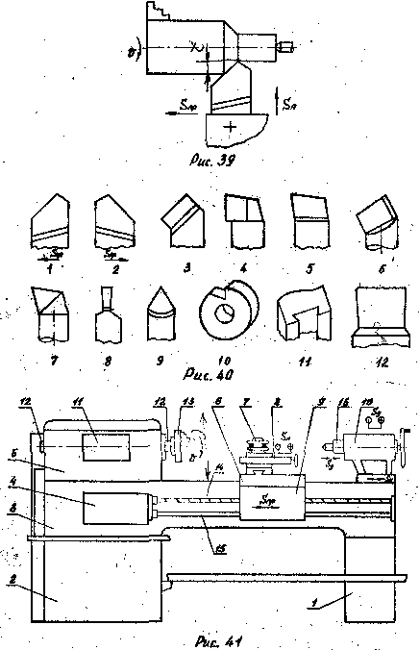

Наиболее распространенными станками этой группы являются универсальные и специальные. Универсальные токарно-винторезные станки предназначены для обработки тел вращения путем обтачивания наружных цилиндрических, фасонных поверхностей, растачивания отверстий, прорезания внутренних и наружных канавок, нарезания резьбы и т.д.
Специальные токарные станки предназначены для выполнения узкого круга операций над определенными деталями, изготовляемыми в серийном и массовом производстве.

§ 4. Токарные резцы и приспособления к токарно-винторезному станку
Многообразие видов поверхностей, обрабатываемых на станках токарной группы, привело к созданию большого числа токарных резцов, которые классифицируются по различным признакам.
По технологическому назначению различают резцы (рис.40): проходные 1-4 для обтачивания наружных цилиндрических и конических поверхностей; подрезные 5 для обтачивания плоских торцовых поверхностей; расточные для растачивания сквозных 6 и глухих 7 отверстий; отрезные 8 для разрезания заготовок и канавочные для протачивания, кольцевых канавок; резьбовые для нарезания наружных 9 и внутренних резьб (профиль режущий части резьбового резца соответствует профилю нарезаемой резьбы); фасонные круглые 10 и призматические II для обтачивания фасонных поверхностей и др.
По характеру обработки различают резцы черновые, получистовые и чистовые. При чистовом обтачивании получают поверхности 7-11-го квалитетов точности с шероховатостью R_{a} = 0,6 ÷ 5 мкм. Припуски на чистовое, обтачивание колеблются в пределах 1÷2 мм на сторону и меньше. Подача при обтачивании широкими резцами 12 составляет от 3 до 30 мм/об.
По форме рабочей части резцы делят на прямые 1, отогнутые 3, оттянутые 8. При помощи отогнутых проходных резцов может производиться и продольное точение, и подрезание торца.
По направлению подачи резцы подразделяют на правые 1 и левые 2. Правые работают с подачей справа налево, левые - слева направо.
По форме обрабатываемой поверхности в группе проходных 1-4. выделяются проходные-упорные резцы 4, предназначаемые для обработки наружных ступенчатых поверхностей.
По конструкции различают резцы: цельные; с приваренной встык рабочей частью; с приваренной или припаенной пластинкой инструментального материала; со сменными пластинками режущего материала (с механическим креплением).
В крупносерийном и массовом производстве широко используются резцы с многогранными неперетачиваемыми твердосплавными пластинками с механическим креплением на головке резца. Наиболее часто используются трех- и пятигранные, а также круглые пластинки. Когда одна из режущих кромок многогранной пластинки выходит из строя (затупляется), механический зажим позволяет переориентировать пластинку в следующую рабочую позицию.
Деталь на токарно-винторезном станке закрепляется в приспособлении, к которым относятся:
патроны, применяемые для закрепления сравнительно коротких деталей. Различают самоцентрирующие и несамоцентрирующие патроны. У несамоцентрирующих патронов имеется 4 кулачка, каждый из которых перемещается независимо друг от друга. Такие патроны служат для закрепления деталей несимметричной формы. Правильная установка заготовок в таком патроне требует много времени. У самоцентрирующих патронов имеется, как правило, три кулачка, которые сдвигаются и раздвигаются закрепляя и центрируя заготовку одновременно. По способу крепления заготовки патроны подразделяются на механические, пневматические, электрические и гидравлические;
планшайбы, служащие для закрепления с помощью прихватов, угольников, накладок и болтов деталей, которые не могут быть зажаты в кулачковом патроне;
центры - служат для установки (базирования) заготовок между шпинделем и пинолью задней бабки. Для установки заготовки в центрах на ее торцах предварительно высверливают центровые отверстия. Передача крутящего момента от шпинделя в этом случае осуществляется поводковыми устройствами; хомутиком, закрепляемым на левом конце заготовки с помощью болта, и поводковым пальцем на патроне, навинченном на шпиндель;
оправки - применяют для крепления деталей с предварительно обработанным отверстием для обеспечения концентричности обрабатываемых поверхностей деталей типа зубчатых колес, дисков, втулок и т.п. По конструкции оправки подразделяются на жесткие, цанговые, плунжерные, самозажимные и др;
люнеты - служат для поддержания при обработке нежестких валов, длина которых в 10 и более раз превышает их диаметр, во избежание прогиба вала под действием сил резания. Применяются неподвижные люнеты с бронзовыми или баббитовыми кулачками, роликами или подшипниками качения; а также подвижные люнеты с кулачками и подвижные люнеты - виброгасители.

§ 5. Токарно-винторезный станок IК62
Данный станок относится к I группе металлорежущего оборудования (токарные), модернизирован (К), включен в 6 тип токарных станков (токарные и лобовые) и имеет основную техническую характеристику (для винторезных станков) 2 – расстояние между осью вращения детали и станины станка, равное 200 мм, т.е. на данном станке можно обрабатывать детали диаметром не более 400 мм.
Основными характеристиками станка IК62 являются:
1. | Наибольший диаметр обработки над станиной | 400 мм.
2. | Расстояние между центрами (по выбору заказчика) | 710; 1000; 1400
3. | Число скоростей (об/мин) шпинделя станка | от 12,5 до 2000
4. | Продольные подачи | от 0,07 до 4,16 (мм/об) (42 ступени)
5. | Поперечные подачи | от 0,035 до 2,08 (мм/об) (42 ступени)
6. | Габариты станка | 2520; 2820; 3210 (в зависимости от расстояния между центрами)х1165х1325 (длина х ширина х высота)
7. | Мощность электродвигателя | 10 квт
10. | Коэффициент полезного действия | η=0,75
11. | Сила подачи | Р_{х max} 360 кг

Общее устройство станка 1К62 представлено на рис 41
Станина (3), устанавливаемая на тумбах, имеет две призматические направляющие и служит для монтажа основных узлов станка. В передней тумбе (2) смонтирован электродвигатель главного движения. В задней тумбе (1) находится бак для хранения смазочно-охлаждающей жидкости (СОЖ) и насосная станция для подачи СОЖ в зону резания при обработке заготовок. Передняя бабка (5) установлена на левом конце станины, в ней смонтированы коробка скоростей (11) и шпиндель (12). Механизмы коробки скоростей позволяют получить разные частоты вращения шпинделя станка. На шпинделе закрепляют зажимные приспособления (13 – трехкулачковый патрон) для закрепления на нем обрабатываемой детали и передачи ей главного движения – скорости резания V. Коробка подач (4) служит для передачи движения от шпинделя ходовому винту (14) или ходовому валику (15), а также для изменения их чисел оборотов с целью получения необходимых подач, т.е. перемещений режущего инструмента при обработке заготовки. Механизм фартука (9) преобразует вращательное движение ходового винта или ходового валика в поступательное движение каретки (продольного суппорта) (6), установленной на направляющих станины и обеспечивающей продольную подачу резца (S_{пр} ). По направляющим каретки перпендикулярно оси вращения заготовки перемещается поперечная каретка, на которой смонтирован верхний суппорт (8). Поперечная каретка обеспечивает поперечную подачу резцу (S_{п}). верхний суппорт можно устанавливать под любым углом к оси вращения заготовки. На верхнем суппорте смонтирован четырехпозиционный поворотный резцедержатель (7), в котором можно одновременно закреплять четыре резца. Задняя бабка (10) установлена с правой стороны станины и перемещается по ее направляющим. В пиноли задней бабки (16) устанавливают задний центр для поддержания заготовки (при обработке в центрах) или инструмент для обработки отверстий (свкрла, зенкеры, развертки, метчики и плашки). Пиноль задней бабки может перемещаться вдоль оси вращения заготовки, а корпус задней бабки может смещаться относительно ее основания в поперечном направлении (S_{у}), что необходимо при обтачивании наружных конических поверхностей.
При обработке поверхностей на токарных станках различают три основных вида обработки: черновую, чистовую и отделку.
Черновая обработка преследует цель снять основную долю припуска и приблизить заготовку по форме и размерам к заданной детали, оставив небольшой припуск на чистовую обработку и отделку.
Поскольку черновая обработка не является окончательной операцией, то требования к точности и шероховатости поверхности на этом переходе невысокие. Это дает возможность работать с большими глубинами резания и подачами. Все внимание должно быть сосредоточено на снятии возможно большего объема стружки за единицу времени.
Чистовая обработка преследует цель получить готовую деталь, удовлетворяющую требованиям чертежа как по точности, так и по шероховатости поверхности. Это достигается работой с малыми глубинами резания, с малыми подачами и большими скоростями резания.
В случаях, когда требования настолько высокие, что не могут быть удовлетворены чистовой обработкой, прибегают к дополнительной обработке - отделке (тонкое точение).
Экономически выгодная точность обработки на токарных станках не превышает 10 квалитета. Достижение более высокой точности сопряжено с целым рядом трудностей; необходимость в рабочих высокой квалификации, лишние трудозатраты на установку резца, на промеры и т.д.

§6. Нормативный метод расчета режимов резания на токарных операциях
При расчете режимов резания данным методом используются «Общемашиностроительные нормативы режимов резания для технического нормирования работ на металлорежущих станках». М., Машиностроение, 1974 г.
Определение режима резания состоит в выборе по заданным условиям обработки: типа токарного резца; геометрических параметров режущей части инструмента; материала режущей части инструмента и его державки; наивыгоднейшего сочетания глубины, подачи и скорости резания.
Все эти параметры должны обеспечивать наименьшую трудоемкость и себестоимость выполнения операций при наиболее полном использовании режущих свойств инструмента и эксплуатационных возможностей станка. Указанные "Общемашиностроительные нормативы..." не исключают возможности оптимизации процессов резания при измененных условиях обработки (применение новых режущих материалов, способов охлаждения зоны резания и т.п.).
Тип токарного резца выбирается в зависимости от вида обрабатываемых поверхностей (см. § 4, гл. Ш). Сечение державки резца, т.е. его тела, которым резец зажимается в резцедержателе, зависит от различных факторов (вида обработки - черновая или чистовая, типа станка, вида обрабатываемой поверхности и её размера и т.д.). Наиболее часто для наружной обработки на станках 1К62 применяют державку прямоугольной формы с сечением 16 х 25 (ширина и высота), для растачивания - квадратной формы (20 х 20) с переходом в круглую часть диаметром 16 мм.
Материал режущей части определяется по таблице "Выбор марки инструментального материала" (все таблицы из вышеуказанных нормативов) в зависимости от обрабатываемого материала, вида и характера обработки. В качестве материала державки резца используют Сталь 45 (углеродистая качественная конструкционная) или Сталь 45Х (легированная конструкционная хромистая).
Форму передней поверхности определяют по таблице "Геометрические параметры режущей части инструмента" в которой дано пять форм передней поверхности: I - плоская с фаской; П - радиусная с фаской; Ш - плоская; IV - плоская с отрицательным передним углом; V - плоская с фаской и опущенной вершиной. Нужную форму определяют в зависимости от области применения резцов с данной формой передней поверхности.
При определении геометрических параметров режущей части токарного резца величину главного угла в плане φ выбирают в зависимости от жесткости системы «Станок-приспособление-инструмент-деталь» (СПИД), а также от вида и формы обрабатываемой поверхности (торец, ступенчатая поверхность и т.п.). Передний угол γ, от которого зависит прочность резца, назначают в зависимости от вида обрабатываемого материала и его прочности на растяжение, а также от вида режущего материала. Задний угол α, влияющий на величину трения резца об обрабатываемую деталь, выбирают в зависимости от вида обрабатываемого материала, вида обработки (черновая или чистовая) и вида режущего материала. Угол наклона главной режущей кромки λ выбирают в зависимости от условий работы. Радиус при вершине резца (r) определяют в зависимости от сечения державки и вида обработки (черновая или чистовая). От этих же параметров зависит и величина фаски.
Определение наивыгоднейшего режима резания начинают с расчета припуска на обработку, после чего назначают глубину резания. Необходимо стремиться к тому, чтобы глубина резания была равна величине припуска, т.е. желательно срезать весь припуск за один проход инструмента. Но при этом необходимо соблюдать требования к точности получаемого размера и шероховатости поверхности. Если условия обработки не дают возможность за один проход достичь вышеназванных требований, то в этом случае припуск делят на две части: большую снимают за черновой проход, а меньшую - за чистовой проход. В случае нежестких требований к качеству поверхности допускается снимать припуск за i-е число одинаковых проходов. При назначении глубины резания необходимо также учесть эксплуатационные возможности станка: силу подачи и мощность.
Затем определяют по таблицам подачу в зависимости от заданной шероховатости поверхности. Если шероховатость поверхности после обработки от VI ( К»= 320) до УЗ (Кг= 80), то данную шероховатость можно достичь черновым точением или растачиванием (для внутренних поверхностей). В этом случае подачи определяются по таблицам "Подачи для чернового наружного точения или "Подачи для чернового растачивания" в зависимости от вида обрабатываемого материала (сталь или чугун); размера державки резца (сечение); диаметра обрабатываемой поверхности и глубины резания.
Если шероховатость обработанной поверхности от 4 (R_{z} = 40) до 6
(R_{a} = 2,5) и выше, то такую шероховатость можно достичь только чистовым точением, и в этом случае подачу определяют по таблице "Подачи в зависимости от заданной чистоты поверхности".
Для дальнейших расчетов принимают среднее арифметическое значение табличной подачи S_{табл}. для чистовой обработки и максимальное значение для черновой обработки .
После определения S_{табл} проверяют выбранную подачу по лимитирующим (ограничивающим) факторам (только при t > 1мм) по прочности державки резца и по силе подачи.
Выбранная по таблицам подача должна быть меньше или равна подаче, допускаемой прочностью державки резца S_{табл} ≤ S_{доп} , которую определяют по таблице "Подачи, допускаемые прочностью державки резца" в зависимости от обрабатываемого материала и его механических свойств; вида режущего материала; глубины резания; сечения державки резца.
Если получают, S_{табл} ≥ S_{доп} , то следует уменьшить назначенную глубину резания, т.е. снимать припуск на обработку h не за один, а, например, за два прохода.
По силе подачи проверяются только детали из стали. Сила подачи, необходимая для обработки с выбранной подачей - S_{табл} , должна быть меньше или равна максимальной силе подачи, которую может развивать станок: Р_{х}≤ Р_{x max},
Значение Р_{х} определяют по таблице "Сила подачи" в зависимости от механических свойств обрабатываемого материала; глубины резания; величины выбранной подачи S_{табл}; главного угла в плане - φ; скорости резания (условно принимают. V_{рез} = 100 м/мин).
Если получают Р_{х} ≥ Р_{x max} , то следует или уменьшить выбранную по таблицам подачу, или уменьшить глубину резания.
Выбранную и проверенную по лимитирующим факторам подачу корректируют по паспортным данным станка и принимают равное или ближайшее большее значение подачи: S₀(мм/об) при условии, что $\frac{S_{0}}{S_{\text{табл}}}⋅\text{100}\text{\%}≤\text{105}\text{\%}$. Если это условие не соблюдается, то выбирают ближайшее меньшее значение. Корректировка по паспортным данным станка необходима ввиду дискретности (прерывности) ряда подач на токарных станках.
Далее определяют скорость резания по таблицам "Скорость резания" в зависимости от вида обрабатываемого материала (сталь, чугун); вида режущего материала, его марки; механических свойств обрабатываемого материала; величины подачи S₀(мм/об); характера обработки; главного угла в плане φ.
При определении скорости резания необходимо учесть поправочные коэффициенты на марку твердого сплава К_{иv} и на состояние обрабатываемой поверхности К_{пv} и рассчитать с учетом этих коэффициентов
V_{расч} = V_{табл} · К_{иv} · К_{пv}
После чего определяют число оборотов шпинделя по формуле
$$n_{\text{расч}}=\frac{\text{1000}⋅v_{\text{расч}}}{π⋅D}$$
где D - диаметр обрабатываемой поверхности заготовки.
Рассчитанное число оборотов шпинделя корректируют по паспортным данным станка и принимают n₀ (об/мин) равное или ближайшее большее при условии, что $\frac{n_{0}}{n_{\text{расч}}}⋅\text{100}\text{\%}≤\text{105}\text{\%}$. Если это условие не соблюдается, то выбирают ближайшее меньшее значение.
После чего рассчитывают фактическую скорость резания по формуле
$$v_{\text{факт}}=\frac{π⋅D⋅n_{0}}{\text{1000}}$$
Выбранный режим резания (t, S_{0,} V_{р}) проверяют по мощности, которую определяют по таблицам "Мощность, необходимая для резания" в зависимости от обрабатываемого материала; его механических свойств; глубины резания; подачи; скорости резания.
Табличное значение мощности умножают на поправочный коэффициент, учитывавший величину переднего угла γ и главного угла в плане φ, и получают значение мощности, необходимой для выполнения выбранного режима резания
$$N_{\text{рез}}=N_{\text{табл}}⋅K_{N\text{γϕ}}$$
Необходимым условием возможности выполнения выбранного режима резания является соотношение
$N_{\text{рез}}≤N_{\text{шп}}=N_{э\text{.}д\text{.}}⋅η$ ,
где N_{шп} - максимальная мощность на шпинделе, которую может развить станок;
N_{э.д},- мощность электродвигателя главного движения;
$η$ - к.п.д. станка при передаче движения от электродвигателя на шпиндель.
Если вышеназванное условие не соблюдается, необходимо уменьшить глубину резания и расчет режима произвести вновь.

§7. Сущность метода сверления и конструкция режущего инструмента
Сверление - процесс образования отверстий в сплошном материале, является весьма распространенным методом обработки металлов резанием. Рассверливание - расширение ранее образованного отверстия. Инструментом для образования отверстий служит сверло.
По конструкции сверла подразделяются на перовые (плоские); спиральные; кольцевые - пустотелые сверлильные головки с закрепленными резцами для сверления отверстий большого диаметра; пушечные (ружейные) для сверления глубоких отверстий, $\frac{l_{\text{отв}}}{d_{\text{отв}}}$> 5. У ружейных сверл СОЖ подводится через внутреннее отверстие трубки, отвод и стружки производится по каналу, провальцованному на наружной поверхности сверла, центровочные.
Наиболее распространенным инструментом для сверления и рассверливания является спиральное сверло (рис.42), состоящее из хвостовика с лапкой, соединенных шейкой с рабочей частью, на которой находится непосредственно режущая часть. Спиральные сверла имеют 2 винтовые канавки на рабочей части, расположенные под углом: 180° друг к другу. Хвостовик для сверл малого диаметра выполняется в виде цилиндра без лапки и шейки, а для сверл большого диаметра - в виде пологого конуса (конус Морзе) (для ручного сверления с помощью трещоток хвостовик изготовляется четырехгранным суживающимся).
Режущая часть сверла изготовляется из инструментальных материалов; быстрорежущих сталей Р9, Р18, Р9К5, 9ХС. Применяют сверла и с наплавленными пластинками из твердых сплавов, например, Т5К10 (для обработки сталей), ВК6 (для обработки чугунов).
Рабочая часть сверла (рис.43) состоит из двух главных режущих лезвий (I), образованных пересечением передних (2) и задних (3) поверхностей. Они выполняют основную работу резания; 4 - поперечное режущее лезвие (перемычка); 5 - два вспомогательных режущих лезвия; 6 - две ленточки на цилиндрической части сверла.
Сверло может быть рассмотрено как комплекс двух резцов. К основным геометрическим параметрам режущей части сверла относятся:
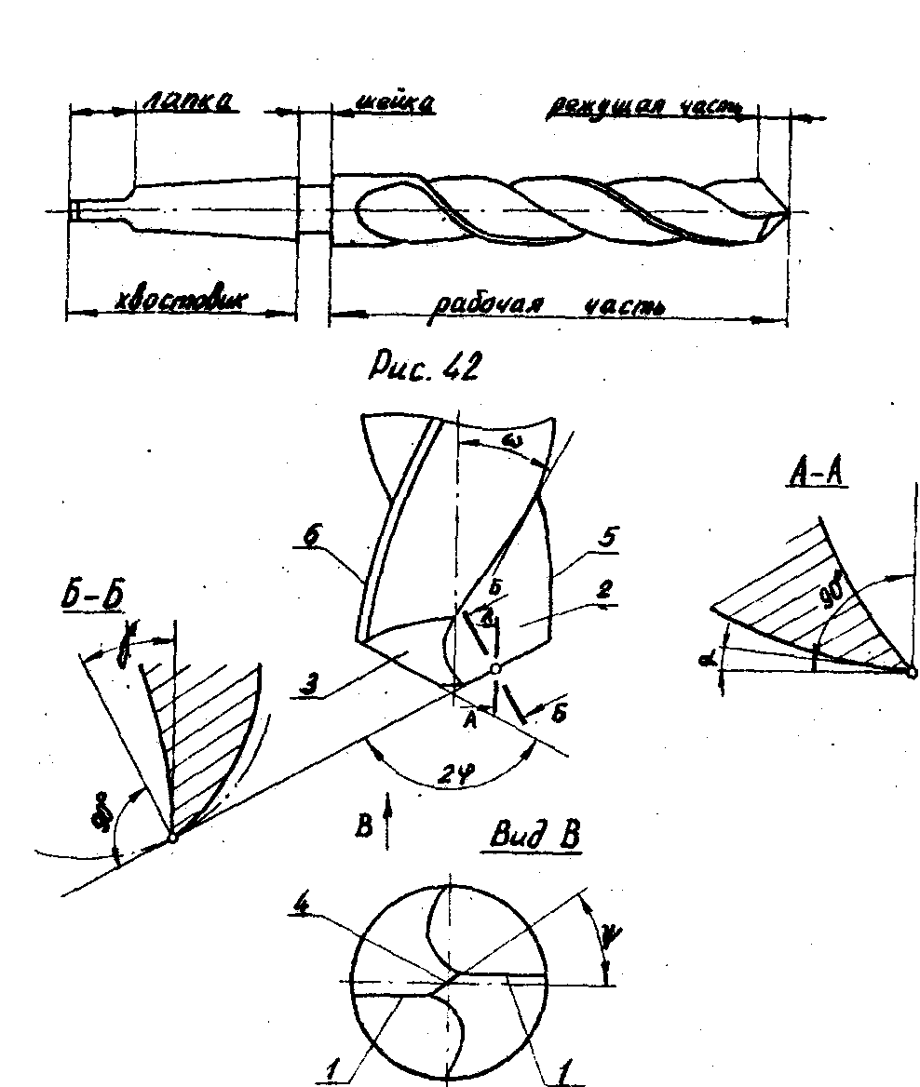
передний угол γ, который измеряют в главной секущей плоскости Б-Б, перпендикулярной к глазному режущему лезвию γ - угол между касательной к передней поверхности в т. А и нормалью в той же точке к поверхности вращения режущей кромки вокруг оси сверла. Наибольшее значение γ на периферии сверла; задний угол α, который измеряют в плоскости А-А, параллельной оси сверла α – угол между касательной к задней поверхности в т. А и касательной в той же точке к окружности ее вращения вокруг оси сверла;
Рис. 43
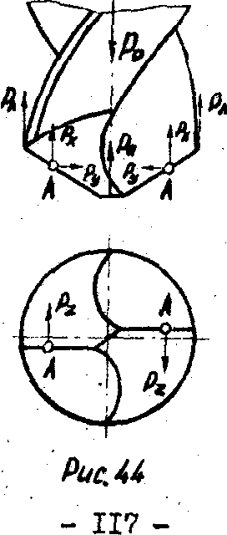
угол наклона винтовой канавки ω (ω = 18 ÷ 30°);
угол наклона поперечной кромки ψ (ψ = 50 ÷ 55°);
угол при вершине сверла 2φ (2φ = 90 ÷ 118°).
Стандартные спиральные сверла выпускают диаметром 0,1 ÷ 80 мм.
Сверла имеют ряд особенностей, отрицательно влияющих на процесс стружкообразования: уменьшение переднего угла γ по мере приближения к оси сверла; неблагоприятные условия резания у поперечной кромки, так как здесь угол резания больше 90°; отсутствие заднего; угла у ленточек сверла, что создает большое трение об обработанную поверхность.
С целью облегчения процесса стружкообразования производят двойную заточку сверла и подточку перемычки ленточек.
В процессе работы сверло совершает два движения: главное рабочее вращение (скорость резания) вокруг своей оси со скоростью V (м/мин) и подачу вдоль своей оси S (мм/об), которая равна величине осевого перемещения сверла за один оборот.
Под глубиной резания при сверлении в сплошном материале подразумевается расстояние от отработанной поверхности до оси сверла, т.е. $t=\frac{D}{2}$; при расcверливании $t=\frac{D−d}{2}$ , где d – диаметр отверстия до обработки, D – диаметр полученного отверстия.
Основное время при сверлении и рассверливании определяется по формуле:
$T_{0}=\frac{L}{n_{0}⋅S_{0}}$ (мин)
где L – полный путь, проходимый сверлом в направлении подачи, который складывается из глубины сверления l и величины врезания и перебега. Величина врезания и перебега зависит от глубины резаний t диаметра сверла, характера обработки (на проход или в упор) и вида заточки сверла;
n₀ – число оборотов сверла, об/мин;
S₀ - подача сверла, мм/об.
В процессе резания сверло испытывает сопротивление со стороны обрабатываемого материала. Равнодействующую сил сопротивления, приложенную в некоторой т. А режущего лезвия, можно разложить на три взаимно перпендикулярные силы: P_{x} , P_{y} , P_{z} (рис.44).
Составляющая P_{x} направлена вверх вдоль оси сверла, в этом же направлении действует сила Р_{п} на поперечное лезвие и сила трения Р_{л} ленточки об обработанную поверхность. Суммарная всех указанных сил, действующих на сверло вдоль его оси, называется осевой силой или силой подачи. Для врезания сверла в заготовку необходимо, чтобы к сверлу от станка была приложена сила Р_{о} , которая могла бы преодолеть сумму всех сопротивлений врезанию, т.е.
Р_{о} > $\sum{(2P_{x}}+P_{п}+{2P}_{л})$
Радиальные силы, равные по величине, но противоположно направленные, взаимно уравновешиваются.
Составляющая P_{z} создает сопротивление резанию (сила сопротивления резанию).
Мощность, затрачиваемая на резание, складывается из мощности, затрачиваемой на вращение (резание) и мощности, затрачиваемой на движение подачи. Расчеты показывают, что мощность на движение подачи не превышает 0,5÷1,5% всей мощности и поэтому в расчетах ею пренебрегают.

§8. Зенкерование и развертывание
При обработке отверстий сверлами из быстрорежущей стали можно получить 11-12 квалитет точности и 3÷4 класс чистоты (шероховатость поверхности R_{z}80÷R_{z}40). При более высоких требованиях к точности и шероховатости отверстий применяют зенкерование и развертывание отверстий. Зенкерование может дать 8-11 квалитет точности и 6 класс чистоты (шероховатость R_{a} = 2,5), а развертывание - 6÷9 квалитет точности и до 9 класса чистоты (R_{a} = 0,32).
Инструменты, применяемые при зенкеровании, называются зенкерами, а при развертывании - развертками.
Зенкерование, в зависимости от предъявляемых требований к обрабатываемой поверхности, может быть операцией промежуточной под последующее развертывание или окончательной операцией при зенкеровании ранее просверленных, отлитых или прошитых отверстий. (в любом случае зенкерование - это обработка ранее образованного отверстия, кроме цекования).
При разработке технологических процессов обработки отверстий разных квалитетов точности и шероховатости поверхности, Пользуются следующими общими схемами:
1) 12 квалитет точности и R_{z}80($∇3$) - сверление без кондуктора;
2) 11 квалитет точности и R_{z}40($∇4$) - сверление по кондуктору;
3) 8-9 квалитет точности и R_{а}5($∇5$)÷R_{а} 2,5($∇6$) сверление, зенкерование, развертывание.
4) 6 квалитет точности и R_{а} 2,5($∇6$)÷R_{а} 0,63($∇8$) - сверление и двукратное развертывание.
Зенкеры (рис.45) выпускают двух видов; цельные (а), с тремя режущими зубьями, и насадные (в)(от 32 мм и выше) с четырьмя режущими зубьями. Цельные зенкеры крепятся в шпинцеле станка своими коническими (конус Морзе) хвостовиками, а насадные - на специальную оправку, также имеющую конический хвостовик.
Зенкеры могут изготовляться из быстрорежущей стали, а также с напаяными пластинками из твердых сплавов. При обработке стали применяют пластинки из сплава Т15К6, при обработке чугуна - из сплавов ВК4, ВК6, ВК8. При этом материал корпуса выполняют из инструментальной стали 9ХС или У7.
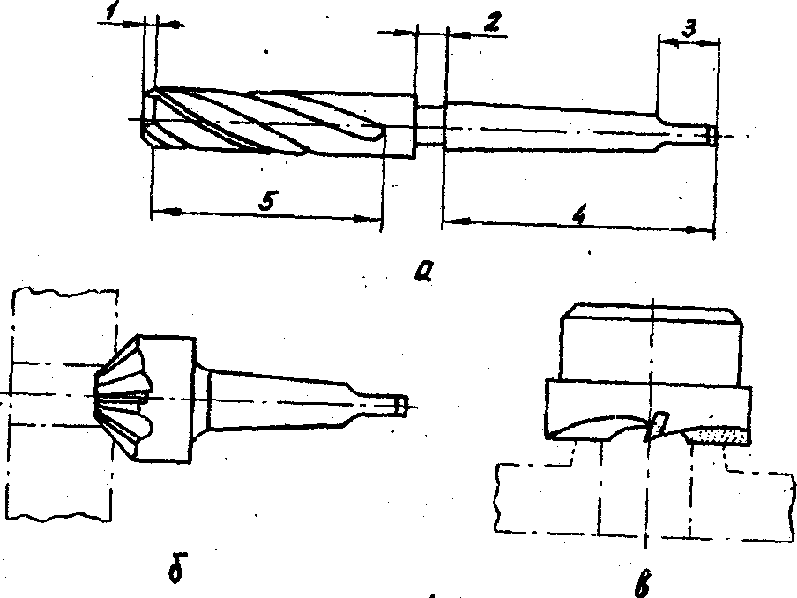
Рис 45
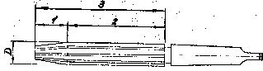
Рис. 46
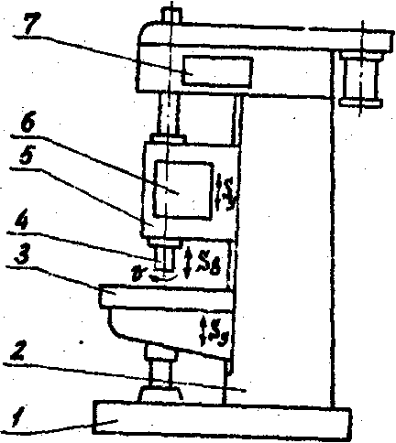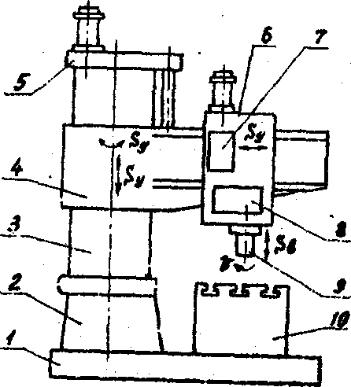
Рис. 47 Рис. 48

Благодаря большему количеству режущих кромок, зенкер, по сравнению со сверлом, имеет лучшее направление по оси отверстия, обеспечивает более высокую чистоту и точность отверстий и дает большую производительность. Кроме того, у зенкеров отсутствует поперечная кромка, что значительно облегчает и улучшает условия резания, повышает прочность и жесткость зенкера.
По виду обрабатываемой поверхности зенкеры делят на цилиндрические (а), конические (б) и торцовые (в). Первые два типа для обработки цилиндрических и конических отверстий, а торцовые для обработки посадочных мест под гайки.
Цилиндрический зенкер (рис.45а) состоит из режущей (заборной) части I, шейки 2, лапки 3, -хвостовика 4, калибрующей части 5, которая с режущей частью составляет рабочую часть зенкера.
Зенкеры для обработки конических отверстий используются для обработки посадочных мест под потайные головки винтов, шурупов, для снятия фасок в отверстиях. Такие зенкеры называют зенковками Торцовые зенкеры называет цековками (в).
Глубина резания при зенкеровании $t=\frac{D_{з}−D_{о}}{2}$, где D_{з}- диаметр зенкера; D_{о}- диаметр отверстия, подготовленного под зенкерование.
При предъявлении к отверстиям высоких требований по точности размеров и шероховатости поверхности для их окончательной обработки (после сверления или зенкерования) употребляются развертки. В зависимости от требований к качеству поверхности отверстия развертывание может быть однократным или двукратным. По форме обрабатываемого отверстия различают цилиндрические и конические развертки.
На рабочей, части (рис.46) расположены зубья развертки. Они образованы направленными вдоль ее оси прямолинейными канавками. Число зубьев у разверток всегда четное и определяется ее диаметром D по следующим соотношениям:
диаметр развертки D, мм ≤10; 11÷20; ≥21;
число зубьев z 6; 8; 10.
Рабочая часть развертки предназначена для удаления оставленного на эту операцию припуска, а также для центрирования и направления инструмента по геометрический оси развертываемого отверстия в процессе резания. В соответствии с этим на рабочей части 3 (рис. 46) выделяют два участка: режущую часть I и направляющую (калибрирующую часть) 2.
По конструкции крепления развертки делят на хвостовые (рис. 46) и насадные. По способу применения различают машинные и ручные развертки.

§9. Сверлильные станки. Приспособления сверлильных станков
Сверлильные станки предназначены для сверления, рассверливания, зенкерования и развертывания отверстий (цилиндрических и конических, сквозных и глухих), нарезания резьбы и зенкерования (цекования) поверхностей. Широко используются в основных и вспомогательных цехах машиностроительных предприятий.
В соответствии с классификацией металлорежущего оборудования сверлильные станки относятся к группе № 2. Группа сверлильных станков подразделяется на следующие типы; I - вертикально-сверлильные, 2 - одношпиндельные полуавтоматы; 3 - многошпиндельные полуавтоматы; 4 - координатно-расточные; 5 - радиально-сверлильные; 6 - горизонтально-расточные; 7 - алмазно-расточные; 8 - горизонтально-сверлильные; 9 - разные (станки для глубокого сверления и др.).
Основными техническими характеристиками сверлильных станков являются: наибольший условный диаметр сверления, размер конуса шпинделя, вылет шпинделя, наибольший ход шпинделя, наибольшее расстояние от торца шпинделя до стола и до фундаментной плиты и др.
Устройство вертикально-сверлильного станка 2А125 (25 - максимальный диаметр сверления 25 мм) представлено на рис.47.
На фундаментной плите I смонтирована колонна 2. В верхней части колонны расположена коробка скоростей 7, через которую шпинделю 4 с режущим инструментом сообщают главное вращательное движение (v) Движение подачи (поступательное вертикальное) (S_{в}) инструмент получают через коробку подач 6, расположенную в кронштейне 5. Заголовку устанавливают на столе 3. Стол и кронштейн имеют установочные перемещения (S_{у}) по вертикальным направляющим колонны 2. Совмещение оси вращения инструмента с заданной осью отверстия достигается перемещением заготовки (вручную), поэтому при одном закреплении заготовки можно просверлить только одно отверстие.
На радиально-сверлильных станках за одно закрепление заготовки имеется возможность обрабатывать несколько отверстий, расположенных на значительном расстоянии друг от друга. Эти станки, в отличие от вертикально-сверлильных, обеспечивают совмещение осей режущего инструмента и обрабатываемых отверстий перемещением шпиндельной головки в горизонтальной и в вертикальной плоскостях.
Устройство радиально-сверлильного станка-2А554 (5 - максимальный диаметр сверления 50 мм, 4 максимальный ход шпинделя 400 мм) представлено на рис.48).
К фундаментной плите I крепят неподвижную колонну 2 с поворотной гильзой 3. На гильзе установлена траверса 4, которая может перемещаться по ней (S_{у}) и закрепляться с помощью механизма 5 на определенной высоте в зависимости от размеров обрабатываемой заготовки. Шпиндельная головка 6, внутри которой находятся коробка скоростей 7 и коробка подач 8, перемещается по направляющим траверсы в горизонтальном направлении (S_{у}) и вместе с траверсой поворачивается вокруг колонны (S_{у}). Шпиндель 9 с инструментом получает главное вращательное движение (v) и движение подачи (S_{в}) (поступательное вертикальное). Заготовки закрепляют на столе 10 или непосредственно на фундаментной плите I.
Расточные станки применяют в основном для обработки отверстий д точно координированными осями в крупно- и среднегабаритных заготовках корпусных деталей.
На расточных станках выполняют сверление, зенкерование, развертывание и растачивание отверстий, обтачивание наружных цилиндрических поверхностей резцом, подрезание торцов, нарезание резьбы и фрезерование плоскостей.
Главным движением является вращение режущего инструмента (V). Движением подачи (S) является поступательное движение инструмента или заготовки. Направление подачи может быть продольным, поперечным, радиальным и вертикальным в зависимости от характера обрабатываемой поверхности.
За скорость резания принимают окружную скорость вершины резца
$v_{}=\frac{π⋅D⋅n_{}}{\text{1000}}$ (м/мин) ,
где D> - диаметр обработанного отверстия;
n - частота вращения режущего инструмента.
Расточные резцы работают в менее благоприятных условиях, чем токарные. Они имеют меньшие размеры, зависящие от размера оправок, в которых их закрепляют, и диаметра обрабатываемого отверстия.
По форме поперечного сечения стержня эти резцы подразделяют на квадратные, прямоугольные и круглые.
В зависимости от вида обработки используют различные типы расточных резцов: проходные, подрезные, канавочные и резьбовые. Широко применяют пластинчатые резцы. Они являются основным инструментом для растачивания отверстий диаметром более 20мм. Пластинчатые в резцы делят на одно- и двухлезвийные. Двухлезвийные пластинчатые резцы выполняют по размеру растачиваемого отверстия. Кроме резцов при растачивании используются расточные блоки и расточные головки.
Устройство горизонтально-расточного станка 2620Г представлено на рис.49.
На станине I установлена стойка 2, на вертикальных направляющих которой смонтирована шпиндельная бабка 3. В шпиндельной бабке расположены коробка скоростей и коробка подач. Шпиндель коробки скоростей полый, на нем закреплена планшайба 4 с радиальным суппортом 5. Внутри полого шпинделя смонтирован расточной шпиндель 6. Задняя стойка 7 с подшипником предназначена для поддержания длинных расточных оправок (двухопорных оправок). Подшипник 8 перемещается по задней стойке 7 синхронно со шпиндельной бабкой 3, сохраняя соосность со шпинделем.
Заготовку устанавливают на поворотном столе II, состоящем из двух частей: салазок 9, перемещающихся вдоль станины, и каретки 10, имеющей поперечное перемещение по направляющим салазок. Главным движением является вращение расточного шпинделя или планшайбы. Движение подачи, в зависимости от характера обрабатываемых поверхностей, получает стол с заготовкой или инструмент за счет осевого перемещения расточного шпинделя 6, радиального перемещения суппорта 5 или вертикального перемещения шпиндельной бабки 3 по направляющим стойки 2.
Приспособления для установки деталей на сверлильных станках • во многом зависят от масштаба выпуска деталей. В единичном производстве сверление осуществляется по разметке, а заготовки закрепляются на столе прижимными планками и устанавливаются на подкладки или специальные угольники. Используются также трех- или четырехкулачковые патроны, машинные тиски, ручные тиски, призмы.
В серийном производстве, когда изготовляются партии одинаковых изделий, целесообразно применять специальные приспособления, называемые кондукторами (рис.50), закрепляемые на столе сверлильного станка 1. Они имеют направляющие кондукторные втулки 3, запрессованные в тело кондуктора 2. Кондукторные втулки обеспечивают определенное положение режущего инструмента относительно обрабатываемой заготовки 4, закрепляемой в кондукторе. Необходимость в разметке при использовании кондукторов отпадает, обеспечивается более высокая точность размеров и производительность обработки.
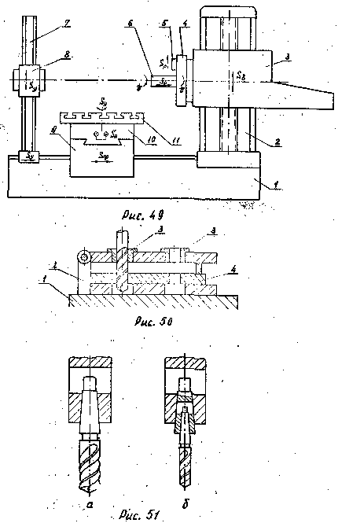

Режущий инструмент в шпинделе станка закрепляется с помощью вспомогательного инструмента: переходных втулок, патронов и оправок. Каждый станок имеет определенный конус шпинделя, и если конический хвостовик инструмента и конусное отверстие совпадают, то хвостовик инструмента закрепляют непосредственно в шпинделе станка (рис. 51а). Если размер конуса хвостовика инструмента меньше размера конического отверстия шпинделя, то применяют переходные втулки (рис.51б).
Инструменты с цилиндрическим хвостовиком закрепляют в двух-, трехкулачковых патронах или цанговых патронах. Патроны могут быть самоцентрирующие, быстросменные, реверсивные. Быстросменные патроны применяются в тех случаях, когда в одной операции должна быть выполнена обработка последовательно несколькими инструментами (сверление, зенкерование и развертывание, сверление и нарезание резьбы).
При применении таких патронов смена режущих инструментов может производится на ходу станка без выключения вращения шпинделя.
Заготовки на столе расточного станка закрепляют с помощью различных универсальных приспособлений: прижимных планок, станочных болтов, угольников, призм и т.п. Режущий инструмент закрепляют с помощью консольных оправок (закрепляемых только в шпинделе станка), двухопорных оправок и патронов.

§ 10. Сущность процесса фрезерования.
Фрезерование является одним из наиболее распространенных и высокопроизводительных способов обработки деталей резанием в машиностроении. Фрезерованием обрабатываются: горизонтальные, вертикальные и наклонные плоскости на различных по размерам и форме заготовках; уступы и пазы (наружные и внутренние); канавки прямоугольного и профильного сечения, расположенные в плоскости и пространственные (винтовые на спиральных сверлах, прямые и винтовке зубчатые венцы на колесах, прямые и винтовые шлицевые канавки, резьбовые поверхности и т.п.); узкие и глубокие прорези; шлицы на головках шурупов и винтов; фасонные поверхности различных профилей с прямолинейными образующими; а также производится разрезка сортового проката на мерные заготовки.
Фрезерование осуществляется многозубым цилиндрическим инструментом, на цилиндрической или торцевой поверхности которого находятся (нарезаны или вставлены) режущие зубья. Такие инструменты называются фрезами.
Процесс фрезерования основан на сочетании двух одновременно действующих равномерных движений резания - вращательного (главное движение) и поступательного (движение подачи). Вращательное движение выполняется режущим инструментом, а поступательное движение подачи обычно сообщается заготовке (иногда фрезе).
Процесс фрезерования имеет существенные отличия от обработки металлов точением. Эти отличия в основном заключаются в следующем:
а) зубья фрезы работают не беспрерывно, а периодически; т.е. имеет место прерывистая работа. При вращении фрезы каждый зуб находится в зацеплении с обрабатываемой поверхностью заготовки незначительную часть своего оборота вокруг оси фрезы, а в. остальное время не работает и охлаждается. Благодаря этому у зубьев фрезы довольно высокая стойкость (время работы между переточками). Этому еще способствует и то, что тело фрезы обычно массивное и хорошо отводит тепло. Однако в результате прерывистости врезания каждого зуба работа происходит с ударами, что приводит к вибрации, повышенному износу зубьев и ухудшает точность размеров и параметры шероховатости обработанных поверхностей;
б) в результате сочетания вращения фрезы и поступательного движения заготовки толщина среза имеет переменную величину, которая постоянно меняется от нуля до определенного максимума. При врезании зуба в металл методом встречного фрезерования имеет место скольжение зуба фрезы по обработанной поверхности, что повышает его износ;
в) в процессе резания на зуб фрезы действуют переменные силы, также меняющиеся от нуля до максимума. Кроме того постоянно меняется количество зубьев, находящихся в зацеплении с обрабатываемой заготовкой. Поэтому суммарная нагрузка на фрезу и фрезерную оправку все время меняет свою величину.
Исходя из вышесказанного можно сделать вывод, что для получения более качественных поверхностей необходимо стремиться к увеличению числа зубьев фрезы, так как это приводит к увеличению числа одновременно работающих зубьев. Поэтому при чистовой обработке применяют фрезы с мелкими зубьями, а при черновой - с крупными. Для этой же цели рекомендуется применять не прямозубовые фрезы, а фрезы с винтовыми канавками.
При фрезеровании основными режимными параметрами являются скорость, подача, глубина и ширина.
Скорость резания - скорость точек наружного диаметра фрезы
(скорость отделения стружки)
$v_{}=\frac{π⋅D⋅n_{}}{\text{1000}}$ (м/мин) ,
где D - наружный диаметр фрезы, мм;
n - число оборотов фрезы, об/мин.
Подачей называется относительное перемещение обрабатываемой заготовки перпендикулярно, оси вращения фрезы. Подача при фрезеровании может определяться следующими величинами:
подача на один зуб фрезы:S_{z} мм/зуб. Эта величина используется при теоретических исследованиях и расчете режимов резания при фрезеровании;
подач на один оборот фрезы: S_{o} = S_{z}· z мм/об, где z - число зубьев фрезы по её окружности;
подача в минуту: S = S_{o} · n = S_{z}· z · n , мм/мин. Эта величина используется в производственных условиях при наладке фрезерных станков, потому что у большинства фрезерных станков отсутствует кинематическая связь между вращающимся шпинделем и механизмом подачи, который имеет свой привод.
Глубиной резания при фрезеровании называется слой металла, срезаемый за один проход фрезы ( t ). Глубина фрезерования всегда (кроме торцового фрезерования) измеряется в плоскости вращения фрезы (т.е. в плоскости, перпендикулярной оси фрезы) перпендикулярно направлению подачи (рис.52).
Шириной фрезерования называется размер слоя металла, снимаемого по ширине за один проход фрезы (В) (рис.54). Ширина фрезерования В может быть меньше длины режущей части фрезы (при фрезеровании цилиндрическими (а), концевыми (б) и шпоночными (ж) фрезами), а также может быть равна длине режущей части фрезы (при фрезеровании дисковыми (г), Т-образными (д), отрезными (е) и прорезными фрезами).
Ширина фрезерования всегда (кроме торцового фрезерования) измеряется вдоль оси фрезы (перпендикулярно глубине фрезерования).
Основное технологическое время при фрезеровании определяется по формуле:
$T_{o}=\frac{L}{S_{\text{мин}}}=\frac{l+l_{1}+l_{2}}{S_{\text{мин}}}$ , мин,
где l - размер обрабатываемой поверхности в направлении подачи;
l₁ - длина пути врезания фрезы в заготовку;
l₂ - перебег фразы в конце фрезерования.
Величину пути врезания и перебега определяют по нормативам в зависимости, от типа фрезы, глубины резания и диаметра фрезы.
Различают два способа фрезерования - встречное и попутное (в зависимости от направления вращения фрезы и направления подачи заготовки).
Встречное фрезерование (против подачи). Направление вращения фрезы и перемещение заготовки не совпадают (рис.52а).
При встречном фрезеровании нагрузка на зуб возрастает от нуля до максимума, при этом сила, действующая на заготовку, стремится оторвать ее от стола, что приводит к вибрациям и увеличений шероховатости обработанной поверхности. Преимуществом встречного фрезерования является работа зубьев фрезы "из-под корки", т.е. фреза подходят к твердому поверхностному слою снизу в т. А и отрывает стружку при подходе к т. В. Недостатком этого способа является наличие начального скольжения зуба по наклепанной поверхности, образованной предыдущим зубом, что вызывает повышенный износ фрезы.
Попутное фрезерование (по подаче). Направление вращения фрезы совпадает с направлением перемещения заготовки (рис.526).
При попутном фрезеровании зуб фрезы сразу начинает срезать слой максимальной толщины и подвергается максимальной нагрузке. Это исключает начальное проскальзывание зуба, ум уменьшает износ фрезы и шероховатость обработанной поверхности. Сила, действующая на заготовку, прижимает ее к столу станка, что уменьшает вибрацию.

§11. Фрезы и фрезерные станки
Каждый зуб фрезы (рис.53) имеет следующие конструктивные элементы: переднюю поверхность (I), по которой сходит стружка; заднюю поверхность (2), которая обращена к обработанной поверхности заготовки; режущее лезвие (3), образованное пересечением передней и задней поверхностей; спинку зуба (4) и ленточку f.
У зубьев цилиндрических фрез различают углы: передний угол γ, измеряемый в плоскости, перпендикулярной к режущему лезвию; главный задний угол α, измеряемый в плоскости, перпендикулярной к оси фрезы; угол наклона зубьев ω (рис.54а).
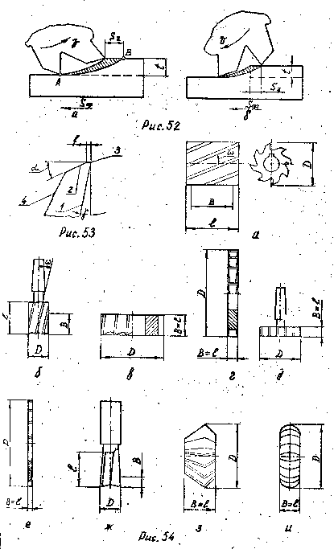

Передний угол γ облегчает образование и сход стружки. Главный задний угол α обеспечивает благоприятные условия перемещения задней поверхности зуба относительно поверхности резания и уменьшает трение на этой поверхности. Угол наклона зубьев ω обеспечивает более спокойные условия резания по сравнению с прямым зубом и придает необходимое направление сходящей стружке. f- круглошлифованная ленточка шириной не более 0,1 мм, которая оставляется на задней поверхности при заточке всех типов фрез, кроме прорезных (шлицевых) и отрезных, зуб которых затачивается без ленточки. Наличие ленточки на каждом зубе свидетельствует о качественной заточке фрезы по всему диаметру.

Классификация фрез производится по различным признакам.
По форме зуба различают фрезы с остроконечными и затылованными зубьями. У фрез с остроконечными зубьями передняя и задняя поверхности плоские. Заточка производится по задней поверхности. У фрез с затылованными зубьями передняя поверхность плоская, а задняя выполнена по спирали Архимеда. Спираль Архимеда - это путь, описываемый точкой, равномерно движущейся по лучу, который в свою очередь равномерно вращается вокруг своего начала. При переточке по передней поверхности профиль зуба фрезы при этом сохраняется. Затылованные зубья выполняются обычно у фасонных фрез.
По способу закрепления на станке различают фрезы насадные и с хвостовиком (коническим или цилиндрическим).
По направлению вращения фрезы подразделяются на праворежущие или леворежущие (по часовой или против часовой стрелки).
По форме режущего лезвия - лезвие прямое или винтовое.
По конструкции - цельные или сборные с напайными или вставными ножами. Цельные фрезы изготовляют из инструментальных сталей. Корпуса сборных фрез - из конструкционных сталей, а рабочие части зубьев выполняют из пластинок быстрорежущей стали или твердых сплавов.
Наиболее распространенной является классификация фрез по назначению и виду обрабатываемой поверхности.
Цилиндрические фрезы (рис.54а) применяются на горизонтальнофрезерных станках при обработке плоских поверхностей шириной до 120 мм при условии, что ширина В обрабатываемой поверхности на заготовке на 5... 6 мм меньше длины рабочей части фрезы. цилиндрические фрезы изготавливаются насадными с центральным отверстием со шпоночной канавкой. Цилиндрические фрезы надеваются на оправки и крепятся на них с помощью затяжных гаек. Цилиндрические фрезы могут изготовляться как цельные, так и сборные, зубья цилиндрических фрез являются винтовыми, расположенными под углом ω =. 20 ÷ 30° к оси фрезы. При фрезеровании широких плоских поверхностей пользуются сдвоенными фрезами, имеющими противоположное направление винтовых канавок. Цилиндрические фрезы могут иметь как крупные, так и мелкие зубья. Фрезами с крупными зубьями обычно пользуются для черновой обработки, мелкими - для чистовой. Фрезы с крупными зубьями имеют лучший теплоотвод и допускают большее количество переточек, но работают менее спокойно.
Концевые фрезы (рис.54б) имеют наружный диаметр D рабочей части от 3 до 50 мм. Присоединительная часть концевых фрез диаметром D <14 мм цилиндрическая, а фрез диаметром D > 20мм - коническая. В диапазоне диаметров D = 14 ÷ 20 мм присоединительная часть может быть выполнена как цилиндрической, так и конической. Основным рабочим участком режущей части концевых фрез является цилиндрический участок длиной l, которым фрезеруется поверхность на заготовке шириной B < l. Зубья, расположенные на цилиндрической части фрезы, обычно делаются винтовыми, с углом ω = 20°. Рабочим участком является также часть торцовой поверхности, на которой имеются режущие зубья. Концевые фрезы применяют для обработки открытых пазов и при копировально-фрезерной обработке стенок замкнутых профильных углублений и отверстий в плоских заготовках. Концевые фрезы предназначены в основном для работы на вертикально-фрезерных станках но могут быть использованы и на горизонтальнофрезерных станках.
Торцовые фрезы (рис.54а) отличаются от концевых фрез соотношением размеров D/l (для торцовых фрез D/l = 4 ÷ 6; для концевых фрез D/l = 0,2 ÷ 0,5. Стандартные торцовые фрезы имеют диаметры D = 60 ÷ 600 мм и цилиндрические отверстия для установки на оправки. Фрезы небольших диаметров изготовляются цельными (до D =110 мм) больших диаметров - сборными. Предназначены торцовые фрезы для обработки плоских поверхностей, лежащих как в одной, так и а разных по высоте плоскостях. Этими фрезами больших диаметров можно за один проход обрабатывать заготовки шириной до 500 мм. Применяются торцовые фрезы на мощных горизонтально- и вертикально-фрезерных станках, а также на агрегатных станках. Для высокопроизводительного фрезерования за последнее время нашли широкое применение торцовые фрезы, армированные твердосплавными пластинками. Число зубьев твердосплавной торцовой фрезы принимают в пределах:
для обработки чугуна z = (0,08 ÷0,1) D (зуб/мм),
для обработки стали z = (0,04 ÷ 0,06) D (зуб/мм).
Дисковые фрезы (рис.54г) имеют диаметр D = 60 ÷ 110 мм и цилиндрические отверстия для крепления на оправке. Режущие зубья дисковых фрез выполняются на цилиндрической внешней поверхности, а также на одной (односторонние) или на обеих (двухсторонние) торцовых поверхностях. Предназначены дисковые фрезы для фрезерования канавок различного назначения В = 6÷16 мм.
Для фрезерования Т-образных пазов используются дисковые фрезы специальной конструкции (рис.54д). Фрезы этого типа имеют цилиндрический или конический хвостовик. Диаметр рабочей части D = 10 ÷54 мм; ширина В = 7,5 ÷ 40 мм.
Отрезные фрезы (рис.54е) предназначены для разрезки сортового проката на мерные заготовки на горизонтально-фрезерных станках.
Зубья этих фрез выполнены только на внешнем диаметре. Отрезные фрезы имеют рабочий диаметр D = 60 ÷ 200 мм и ширину В = 1 ÷ 5 мм.
Прорезная (шлицевая) фреза предназначена для фрезерования узких щелей и шлицев в головках винтов и шурупов. Прорезные фрезы имеют диаметры D = 40 ÷ 75 мм и ширину В - 0,2 ÷ 5 мм. По конструкции похожа на отрезную фрезу, но с большим числом мелких зубьев.
Шпоночные фрезы (рис.54ж) используются для фрезерования шпоночных канавок. Стандартные шпоночные фрезы имеют диаметр В = 3 ÷ 40 мм и устанавливаются на вертикально- и горизонтально-фрезерных станках.
Угловые фрезы (рис.54з) предназначены для фрезерования профильных угловых канавок, как правило, в инструментальном производстве. Угловые фрезы могут быть одноугловыми и двухугловыми, симметричными и ассиметричными и т.д. Угловые фрезы имеют диаметры D = 35 ÷ 90 мм. Их применяют на универсально-фрезерных станках.
Фасонные фрезы имеют различный профиль лезвий. На рисунке 54и показана фреза с выпуклым полукруглым профилем лезвия. Фасонные фрезы предназначены для фрезерования канавок и выступов фасонного профиля. Они имеют диаметры D = 45 ÷ 90 мм. Применяются фасонные фрезы преимущественно на горизонтально-фрезерных станках.
По классификации ЭНИМС фрезерные станки относятся к 6 группе металлорежущего оборудования, в которую включены следующие типы фрезерных станков: I - вертикальные консольные; 2 - непрерывного действия; 4 - копировальные и гравировальные; 5 - вертикальные бесконсольные; б - продольные; 7 - консольные широкоуниверсальные;
8 - горизонтальные консольные; 9 - разные фрезерные.
Область применения фрезерных станков очень велика. В настоящее время обработка металлов фрезерованием занимает, наряду с токарной обработкой, ведущее место в различных отраслях машиностроения.
В обозначении модели фрезерного станка третья цифра, а для крупных фрезерных, станков и четвертая, условно обозначают основные размеры стола станка. Так, например, у станка модели 612 (6 - фрезерные, I - вертикальные консольные) цифра 2 обозначает, что данный станок имеет, стол №2 с размерами (320 х 1250). Размеры столов, соответствующие их условным номерам: 0 - 200х800; I - 250х1000; 2 - 320х1250;
3 - 400х1600; 4 - 630х1250 ... 12 - 1800х6000.
Горизонтально-фрезерный станок (рис.55) предназначен для обработки вертикальных и горизонтальных плоскостей, пазов, углов, для нарезания зубчатых колес и т.п. цилиндрическими, дисковыми, фасонными, угловыми, торцовыми фрезами.
Рис. 55
Станок состоит из фундаментной плиты I, станины коробчатой формы 2, на которой смонтированы все основные узлы стояка. В станине размещается коробка скоростей 3. По вертикальным направляющим станины перемещается консоль 8. Заготовка, устанавливаемая на стол 7 в машинных тисках или приспособлении, может получать подачу в трех направлениях: продольном (перемещение стола по направляющим типа ласточкина хвоста) (S_{пр}); поперечном (перемещение по направляющим консоли) (S_{п)} и, вертикальном (перемещение консоли по направляющим станины) (S_{в}). Главным движением является вращение шпинделя (v). Внутри консоли размещена коробка подач 9. В верхней части станины расположен хобот 5. По его направляющим перемещается подвеска, 6 с подшипником для поддержания второго конца длинной оправки с фрезой.
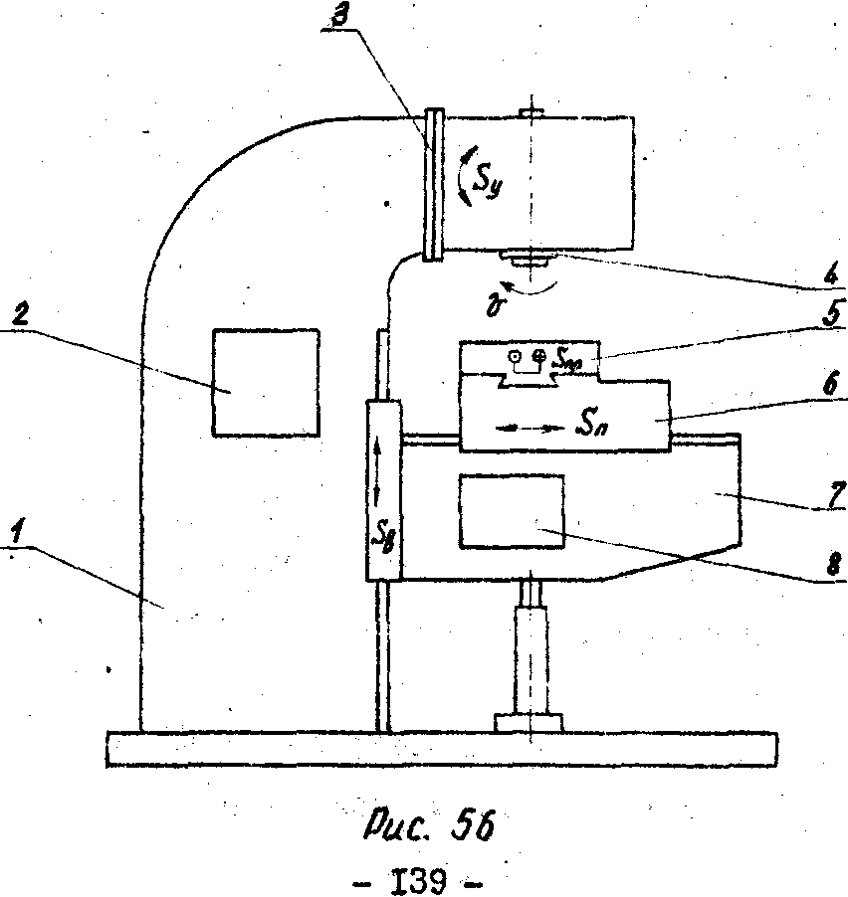
Вертикально-фрезерный станок (рис.56) предназначен для обработки вертикальных, горизонтальных и наклонных плоскостей, пазов, углов, рамок зубчатых колес и т.п. торцовыми, концевыми, цилиндрическими, фасонными и др. фрезами.
Вертикально-фрезерные консольные станки имеют много общих унифицированных деталей и узлов с горизонтально-фрезерными консольными станками. В станине 1 размещена коробка скоростей 2. Шпиндельная головка 3 смонтирована в верхней части станины и может поворачиваться в вертикальной плоскости S_{у}. При этом ось шпинделя 4, можно поворачивать под углом к плоскости рабочего стола 5. Главным движением является вращение шпинделя (v). Стол, на котором закрепляют заготовку, имеет продольное перемещение (S_{пр}) по направляющим салазок 6. Салазки имеют поперечное перемещение (S_{п}) по направляющим консоли 7, которая перемещается по вертикальным направляющим станины (S_{в}). Таким образом, заготовка, установленная на столе, может получать подачу в трех направлениях. В консоли смонтирована коробка подач 8.
Для установки заготовок на фрезерных станках применяются следующие приспособления: поворотные тиски (машинные), делительные головки и специальные установочные приспособления. В качестве вспомогательного инструмента применяют фрезерные оправки для закрепления фрез и передачи крутящего момента, от шпинделя станка на фрезу.

§12..Характеристика методов строгания и долбления
Метод строгания характеризуется наличием двух движений; поступательный движением резца (или заготовки) (скорость резания) и прерывистым поступательным движением подачи, направленным перпендикулярно вектору главного движения.
Заготовки обрабатывают на поперечно-строгальных или продольно-строгальных станках. На поперечно-строгальных станках резец совершает возвратно-поступательное движение (v), а заготовка - движение поперечной подачи (S_{п}) в горизонтальной плоскости (рис.57).
На продольно-строгальных станках заготовка совершает возвратно-поступательное движение (v), а режущий инструмент - движение подачи (S_{п}) (рис.58).
Разновидностью строгания является долбление на долбежных станках. На них заготовки обрабатывают при возвратно-поступательном движения (v) режущего инструмента, совершаемся в вертикальной плоскости, и движении подачи (S_{п}) заготовки в горизонтальной плоскости (рис.59).
Процесс резания при строгании прерывистый, и удаление материала происходит только при прямом (рабочем) ходе. Во время обратного (холостого) хода резец работу резания не производит. Прерывистый процесс резания способствует охлаждению инструмента, поэтому в большинстве случаев на строгальных и долбежных станках работают без СОЖ. Но этот метод металлорезания имеет и недостатки. Прерывистый процесс резания приводит к ударам, т.е. к динамическим нагрузкам на резец. Поэтому строгание осуществляют на средних скоростях резания, а резцы делают более мощными и прочными, по сравнению с токарными резцами. Но основным недостатком является то, что холостой ход увеличивает время обработки, а следовательно снижает производительность процесса.
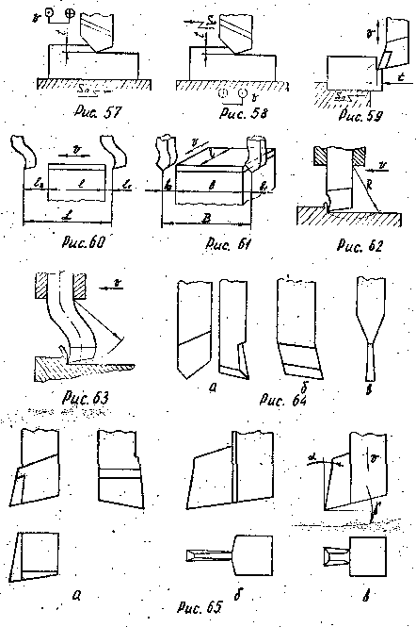
При строгании режим резания определяется совокупностью величин: скорости резания (v), подачи (S) и глубины резания (t).
Глубину резания (t) измеряют в мм. Для сокращения времени обработки рекомендуется вести обработку с возможно меньшим числом проходов, стремясь, где это возможно, выполнить работу за один проход. Если припуск на обработку чрезмерно велик или к обработанной поверхности предъявляются повышенные требования по шероховатости (R_{z}40 – R_{z}20), то черновое строгание выполняется с большей глубиной резания, чем получистовое или чистовое. В общем случае глубина резания определяется величиной припуска на обработку.
При строгании и долблении движение подачи (S), измеряемое в мм/двойной ход, является прерывистым и осуществляется в конце обратного холостого хода резца (на поперечно-строгальном станке) или заготовки (на продольно-строгальном станке). Величину подачи выбирают из справочников в зависимости от заданной чистоты и точности обработки, обрабатываемого материала, прочности режущего инструмента, глубины резания.
Скорость резания, измеряемая в м/мин, определяется по нормативам после назначения глубины резания и определения подачи по таблицам.
Выбранный режим резания для черновой обработки проверяется по тяговой силе, допускаемой механизмом станка в соответствии с его паспортными данными и должен удовлетворять условию

P_{z} ≤ P_{cm}

где P_{z} – - сила резания в кг;
P_{cm} - тяговая сила, допускаемая механизмом движения стола
(на продольно-строгальном) или ползуна (на поперечно-
строгальном) станке, в кг.
В целях более точной проверки выбранного режима резания, а также при отсутствии в паспорте станка данных о допускаемых тяговых силах выбранный режим резания для черновой обработки проверяется по мощности, допускаемой станком, аналогично проверке по тяговой силе, и должен в этом случае удовлетворять условию

N ≤ N_{э.д.} · η,

где N -мощность, потребная на резание, кВт;
N_{э.д.} -мощность эл. двигателя станка, кВт;
η — к.п.д. станка.
Если выбранный режим не удовлетворяет этим условиям, то необходимо установленную величину скорости резания понизить соответственно допустимой по тяговой силе (или мощности) станка, не изменяя установленной величины подачи.
После определения скорости резания определяют число двойных ходов станка, в минуту (ползуна - для поперечно-строгального или стола - для продольно-строгального).

$n=\frac{\text{1000}⋅v}{L⋅(1+m)}$ дв. ход/мин.

где v — скорость резания, м/мин;
L = l + l_{п} - длина хода ползуна (стола) (рис.60), мм;
l - длина обрабатываемой поверхности заготовки, мм;
l_{п} = l₁ + l₂ - длина перебега резца в обе стороны, мм;
m - отношение скорости рабочего хода к скорости холостого хода.
Основное (технологическое) время на переход на строгальном (долбежном) станке рассчитывают по формуле

$$T_{o}=\frac{B}{n⋅S}⋅i$$

где В - ширина строгания (долбления) (рис.61), мм;

B = b + b_{n};

b - ширина обрабатываемой поверхности, мм;
l_{п} = l₁ + l₂ - величина врезания и выхода резца из материала, мм;
i - число проходов;
n - число двойных ходов станка, дв.ход/мин;
S - подача инструмента за один двойной ход в мм.

§13. Строгальные и долбежные резцы и станки
Строгальные резцы по сравнению с токарными работают в более тяжелых условиях, т.к. они испытывают значительную ударную (динамическую) нагрузку. Под действием этой нагрузки резец изгибается в сторону опорной поверхности стержня.
Если вершина резца расположена слева от оси стержня, то она вследствие деформации опишет дугу, и глубина резания увеличится (рис.62). То есть нарушается режим резания, в частности - глубина резания (t), что может привести к браку продукции. Во избежание этого необходимо, чтобы при деформации вершина резца описывала дугу радиусом (R) , касательную к обработанной поверхности. Для этого вершина резца должна быть расположена между опорной поверхностью стержня и плоскостью, проходящей через ось стержня резца. Чтобы выдержать это условие, строгальные резцы выполняют изогнутыми (рис.63).
В зависимости от назначения различают следующие типы строгальных резцов (рис.64); проходные (а), подрезные (б), отрезные (в) и фасонные. Резцы выполняют правыми и левыми, черновыми и чистовыми; их конструкции (формы поверхностей, углы заточки режущих кромок) аналогичны конструкциям резцов для токарной обработки.
Проходные резцы - для обработки горизонтальных плоскостей;
подрезные - для подрезки вертикальных плоскостей;
отрезные - для прорезки горизонтальных прямолинейных канавок;
фасонные - для фасонных поверхностей, образующая которых - кривая линия, а направляющая - прямая.
Долбежные резцы изготовляют трех основных типов (рис.65):
проходные (а), прорезные (б) и для шпоночных пазов (в). Долбежные резцы, как правило, изготовляют с пластинками из быстрорежущей стали.
Передняя поверхность долбежного резца наклонена под углом γ к горизонтальной плоскости и обращена вниз, отбрасывая в этом направлении срезанную стружку. Чтобы избежать погрешностей обработки, связанных с упругими деформациями изгиба державки, положение ее относительно режущей части располагают так, чтобы она работала на сжатие. В остальном геометрия рабочей части долбежного резца идентична геометрии рабочей части строгального и токарного резца.
При совершении одного двойного хода в начале и конце контактирования с обрабатываемой заготовкой режущие лезвия строгальных и долбежных резцов подвергаются мгновенному действию силовой нагрузки и разгрузки. В результате такого динамического воздействия более интенсивно изнашиваются контактные площадки лезвия, наблюдаются частые скалывания лезвий резцов, при обработке хрупких материалов при выходе резцов происходит отламывание краев заготовки вблизи поверхности резания.
Строгальные и долбежные станки входят в седьмую группу классификации металлорежущего оборудования, которая называется "Строгальные, долбежные и протяжные". К этой группе относятся станки следующих типов; I - продольные одностоечные; 2 - продольные двухстоечные; 3 - поперечно-строгальные; 4 - долбежные; 9 - разные строгальные. На строгальных станках обрабатывают; плоские поверхности - горизонтальные, вертикальные и наклонные; уступы; пазы - Т-образные, V -образные, типа "ласточкиного хвоста", призматические (прямоугольные, трапецевидные); рифленые поверхности; фасонные поверхности (фасонными резцами или по копиру). Кроне того, на них разрезают заготовки.
Поперечно-строгальные станки используют в мелко-серийном и индивидуальном производствах, а также во вспомогательных цехах машиностроительных заводов. На них обрабатывают заготовки, когда длина строгания не превышает 1000 мм.
Главное движение на поперечно-строгальном станке - прямолинейное возвратно-поступательное движение ползуна с резцом. Движение подачи - прерывистые поступательные движения стола с заготовкой в поперечном или вертикальном направлении (по отношению к направлению движения резца) или прерывистое поступательное перемещение суппорта в вертикальном направлении.
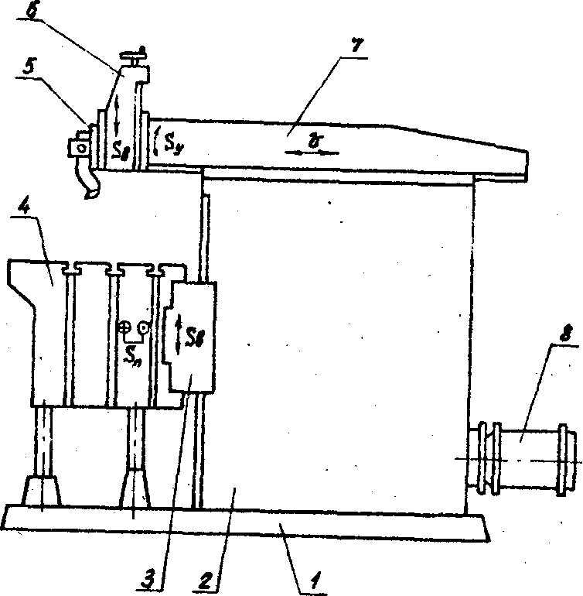
Устройство поперечно-строгального станка 7Д37 представлено на рис.66.

Рис. 66
Фундаментная плита 1 служит для установки и закрепления станка на фундаментном основании пола. На плите закреплена станина 2 с электродвигателем 8. В станине смонтированы коробка скоростей станка и кулисный механизм или гидропривод, обеспечивающие возвратно-поступательное движение ползуна 7 по горизонтальным направляющим станины. По вертикальным направляющим станины перемещается траверса 3 с горизонтальными направляющими. На траверсе консольно установлен стол с Т-образными пазами, на котором закрепляют обрабатываемую заготовку. На торце ползуна закреплен вертикальный суппорт 6, который можно устанавливать под углом при строгании наклонных плоскостей (S_{у}). Суппорт имеет возможность перемещаться по вертикальным направляющим ползуна (S_{в}). На суппорте смонтирован откидной резцедержатель 5, в котором закрепляют строгальный резец. Резцедержатель сделан откидным и может поворачиваться на шарнирном пальце, что необходимо для свободного скольжения резца по обработанной поверхности заготовки при холостом ходе ползуна.
На продольно-строгальных станках обрабатывают крупные тяжелые заготовки. Станки характеризуются наибольшей длиной строгания (ходом стола), которая составляет 1,5 ÷ 12 м, и шириной строгания, равной 0,7 ÷ 4,0 м. Продольно-строгальные станки подразделяют на одностоечные и двухстоечные. На двухстоечных, имеющих более жесткую конструкцию, обрабатывают более крупные заготовки.
Главным движением на этих станках является возвратно-поступательное движение стола с заготовкой. Движение подачи - прерывистые поступательные перемещения суппорта в вертикальном и горизонтальном направлениях.
Устройство продольно-строгального станка 7210-6 представлено на рис.67..
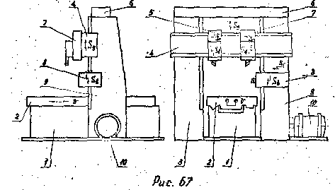
Станина станка I имеет продольные горизонтальные направляющие одна из которых V -образная, другая плоская, оснащенные пластмассовыми накладками. По направляющим станины совершает возвратно-поступательные движения стол 2 станка (главное движение γ). Приводом движения служит электродвигатель 10.
Со станиной жестко связаны две стойки: левая 3 и правая 9, соединенные в верхней части поперечиной 6, что повышает общую жесткость станка. По вертикальным направляющим стоек перемещается траверса 4, которую в зависимости от размера обрабатываемой заготовки устанавливают на определенном уровне от плоскости стола (S_{у}). На траверсе смонтированы два верхних суппорта 5 и 7, получающие поперечную подачу (S_{г}). Суппорты можно поворачивать в вертикальной плоскости при обработке наклонных поверхностей. На суппортах установлены откидные резцедержатели для закрепления резцов.
По вертикальным направляющим правой стойки перемещается боковой суппорт 8. По специальному заказу станок может поставляться с левым боковым суппортом. Например, станок модели 7212 выпускается с двумя боковыми суппортами. На боковом суппорте также установлен откидной резцедержатель.
Наличие трех (четырех) суппортов позволяет одновременно обрабатывать несколько поверхностей заготовки, что повышает производительность продольно-строгальных станков по сравнению с поперечно-строгальными.
Долбежные станки предназначены для обработки наружных и внутренних плоских поверхностей, многогранников, многогранных отверстий, наружных пазов и фасонных поверхностей.
Долбежные станки характеризуются тем, что главное движение резания осуществляется в вертикальной плоскости. Это движение имеет ползун, на котором установлен резцедержатель для закрепления долбежного резца. Длина хода ползуна может быть (в зависимости от габаритов станка) от 160 до 1600 мм. Заготовку закрепляют на столе станка, который имеет продольную и поперечную подачу. Кроме того, стол имеет круговою подачу относительно своей вертикальной оси.
Устройство долбежного станка 7414 представлено на рис.68. На станине 1 коробчатой формы смонтированы все узлы станка.

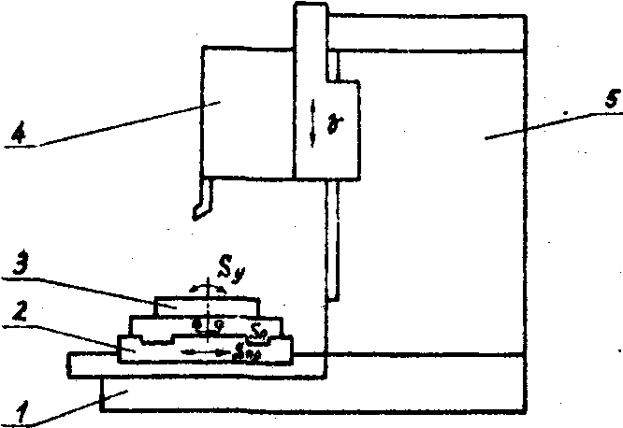
Рис. 68

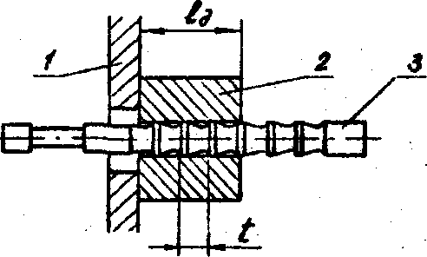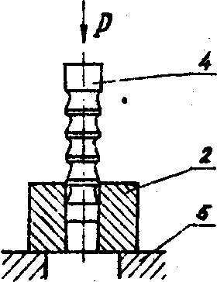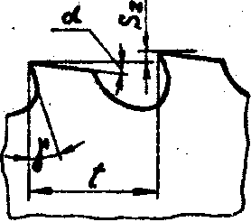
Рис.69 Рис.70 Рис. 72
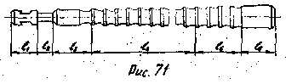
В стойке 5 помещены приводы и подачи стола 3. По вертикальный направляющим стойки ползун (долбяк) 4 совершает вертикальное возвратно-поступательное движение. Стол, кроме вращательного движения подачи вокруг своей вертикальной оси, имеет возможность перемещаться в горизонтальной плоскости в двух взаимно перпендикулярных направлениях: по направляющим салазок 2 (поперечная подача S_{п}) и в продольном направлении (по направляющим станины S_{пр} ).

§14. Метод протягивания
Протягивание - высокопроизводительный метод обработки внутренних и наружных поверхностей, обеспечивающий высокую точность формы и размеров и низкую шероховатость обрабатываемой поверхности. Протягивание осуществляют многолезвийным инструментом - протяжкой при ее поступательном движении относительно неподвижной заготовки (главное движение).
Принцип протягивания заключается в том, что размер каждого последующего зуба протяжки больше предыдущего, при этом каждый зуб срезает с обрабатываемой поверхности заготовки стружку небольшой толщины, вследствие чего обработанная поверхность имеет малую шероховатость.
При протягивании (рис.69) заготовка 2 торцовой частью опирается на кронштейн станка I. Силой Р протяжка 3 протягивается через обрабатываемое отверстие заготовки.
При прошивании (рис.70) заготовка 2 опирается на стол пресса 5. Сила Р, приложенная к торцу прошивки 4, проталкивает ее через обрабатываемое отверстие заготовки.
В отличие от протяжки, которая работает на растяжение, прошивка работает на сжатие. Поэтому длина пришивки во избежание продольного изгиба не превышает 15-ти ее диаметров.
При протягивании скоростью, резания (v) является скорость поступательного движения протяжки относительно заготовки. Скорость резания регламентируется кинематическими возможностями и мощностью привода протяжных станков, а также условиями получения обработанной поверхности высокого качества. Для получения высококачественной поверхности рекомендуется скорость резания ограничивать значением v = I м/мин.
В настоящее время созданы новые модели быстроходных полуавтоматических протяжных станков, рассчитанных на протягивание со скоростями резания v = 30...100 м/мин.
Движение подачи при протягивании как самостоятельное движение инструмента или заготовки отсутствует. За величину подачи S_{z}, определяющую толщину срезаемого слоя отдельным зубом протяжки, принимают подъем на зуб, т.е. разность размеров по высоте двух соседних режущих зубьев протяжки. S_{z} является одновременно и глубиной резания. Подача зависит от физико-механических свойств обрабатываемого материала, жесткости заготовки конструкции протяжки, ограничивается прочностью протяжки и предельной тяговой силой протяжного станка и находится в пределах S_{z} = (0,01 ÷ 0,2) мм.
Выбор типа, вида, геометрических параметров протяжки, подачи на один зуб S_{z} и скорости резания 9 производится по нормативам.
При взаимодействии режущих зубьев протяжки с обрабатываемым материалом развивается сила резания, которую можно по принятой в резании металлов методике разделить на составляющую, действующую вдоль оси протяжки (против направления движения), и составляющую, перпендикулярную направлению движения. Первая составляющая определяет необходимую силу протягивания, которую должно обеспечить применяемое оборудование, а также необходимую прочность конструктивных элементов протяжки. Вторая составляющая учитывается в случае наружного или несимметричного протягивания.
Сила протягивания определяется по формуле:
$$Ρ=F⋅\sum{B}$$
где F - удельная сила резания на 1 мм режущего лезвия, которая определяется по нормативам и зависит от подачи на зуб S_{z} и от свойств обрабатываемого материала, кг/мм;
$\sum{B}$ - наибольшая суммарная длина всех одновременно работающих режущих кромок, мм.
Для круглых протяжек $\sum{B}$ = $πd⋅z_{i}$.
где d - диаметр отверстия после обработки, мм;
z_{i} - число одновременно работающих зубьев

$$z_{i}=\frac{l_{д}}{t}+1$$
где l_{д} – длина обрабатываемой поверхности, мм;
t - шаг зубьев протяжки (расстояние между двумя соседними режущими кромками), мм.
Следовательно $P=Fπd⋅(\frac{l_{д}}{t}+1)$.
Необходимо при расчете режимов резания сравнить полученное значение силы протягивания с паспортными данными станка. Должно соблюдаться условие
Р_{расч.}≤ Р_{ст}
Основное технологическое время рассчитывает по формуле
$$T_{o}=\frac{L_{p\text{.}x\text{.}}}{\text{1000}⋅v_{p\text{.}}⋅q}⋅K$$
где L_{p.x.}= l_{р.ч.} + l_{д} + l_{доп} - общий путь рабочего хода протяжки;
l_{р.ч.} - длина режущей части протяжки, мм;
l_{д} – длина обрабатываемой поверхности, мм;
l_{доп} – конечный перебег, мм (l_{доп} = 5...10 мм);
v_{p.x.} – скорость рабочего хода, м/мин;
q – число одновременно обрабатываемых деталей;
К - коэффициент, учитывающий ускоренный холостой ход (обратный ход, после завершения протягивания), K = 1,2…1,25

§ 15. Протяжки и протяжные станки
Используемые протяжки можно класссифицировать по следующим признакам.
По характеру обрабатываемых поверхностей протяжки делят на две основные группы: внутренние и наружные. Внутренними протяжками обрабатывают различные замкнутые поверхности, а наружными - полузамкнутые и открытые поверхности различного профиля.
По форме различают круглые, шлицевые, шпоночные, многогранные (квадратные, шестигранные и т.д.) и плоские протяжки.
По конструкции зубьев протяжки бывают режущими и уплотняющими. В первом случае зубья протяжки имеют острые режущие лезвия, во втором - округленные, работающие по методу пластического деформирования поверхности без снятия стружки.
Элементы круглой протяжки представлены на рис.71, где l₁ - замковая часть (хвостовик), предназначенная для закрепления протяжки в патроне тянущего устройства станка; l₂ - шейка, соединяющая хвостовик с передней направляющей частью; l₃ - передняя направляющая часть, служащая для центрирования обрабатываемой заготовки в начале резания; l₄ - режущая часть, состоящая из режущих зубьев, высота которых последовательно увеличивается на толщину срезаемого слоя S_{z} (предназначена для срезания припуска на обработку); l₅ - калибрующая часть, состоящая из калибрующих зубьев, форма и размеры которых соответствуют последнему режущему зубу (только отсутствуют стружкоделительные канавки), и предназначенная для придания обработанной поверхности окончательных размеров, необходимой точности и шероховатости; l₆ - задняя направляющая часть, служащая для направления и поддержания протяжки от провисания в момент выхода последних зубьев калибрующей части из отверстия.
Геометрия зуба протяжки представлена на рис.72.
Передний угол γ=(5 ÷ 20)º выбирают в зависимости от свойств обрабатываемого материала. Задний угол α(1 ÷4°) - в зависимости от класса точности обработки (квалитета). S_{z}- глубина резания (подача на один зуб). Шаг режущих зубьев t_{p} = (1,25 ÷ 1,5)$\sqrt{L}$ , калибрующих t_{k} = (0,6 ÷ 0,7) t_{p} , где L - длина протягиваемой поверхности.
Протяжные станки по классификации металлорежущих станков включены в седьмую группу "Строгальные, долбежные и протяжные". В этой классификации протяжные станки выпускаются следующих типов: 5 -протяжные горизонтальные; 7 - протяжные вертикальные.
Протяжные станки отличаются простотой конструкции и эксплуатации. Основными характеристиками протяжного станка являются тяговое усилие и длина хода протяжки. Протяжные станки имеют гидравлический привод и работают по полуавтоматическому режиму. В зависимости от вида обрабатываемых поверхностей их делят на станки для внутреннего и наружного протягивания; по направления главного движения - на горизонтальные и вертикальные.
Принцип работы протяжного горизонтального станка рассмотрим по рис.73, где 1 – станина, 2 – насосная станция.
Протяжку хвостовой частью вставляют в предварительно обработанное отверстие заготовки и закрепляют в патроне каретки 4. Каретка с протяжкой получают поступательное движение от штока поршня гидроцилиндра3( главное движение v_{p}). Заготовка при протягивании опирается торцом на опорную поверхность кронштейна 5. Поступательное движение протяжке сообщают до тех пор, пока она не выйдет из отверстия заготовки. После окончания протягивания заготовка падает в корыто 6, протяжка извлекается из каретки 4, которая возвращается в исходное положение (холостой ход v_{х} ) и цикл обработки повторяется.

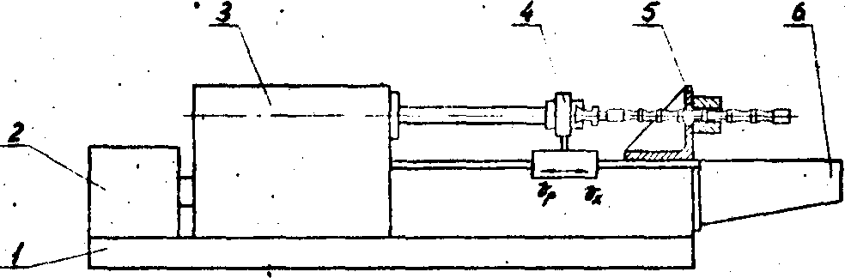
Рис. 73
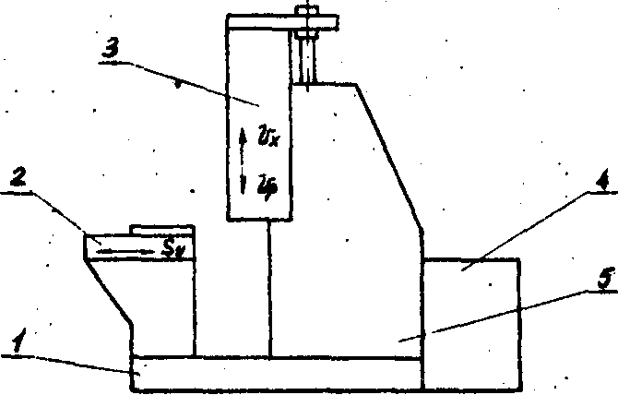
Рис. 74
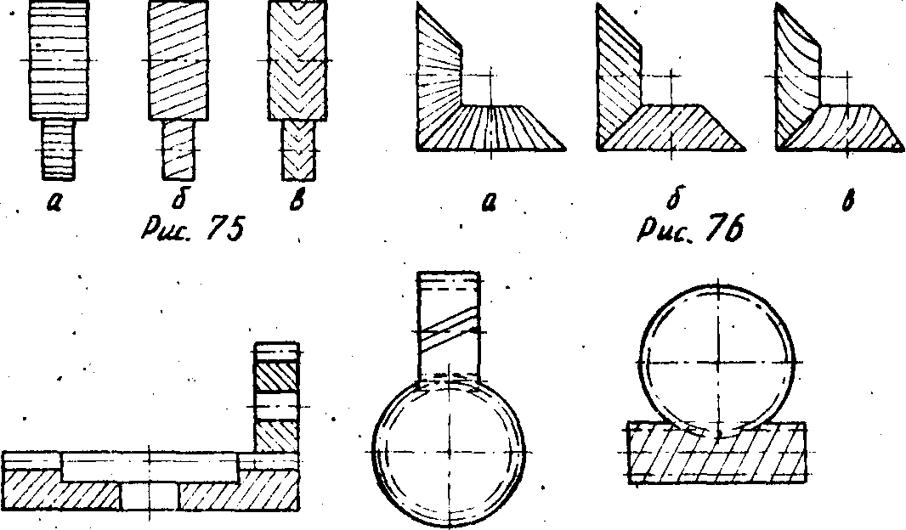
Рис.77 Рис.78 Рис. 79
Устройство и принцип работы протяжного вертикального станка рассмотрим по рис.74.
Этот станок для наружного протягивания состоит из основания I, станины 5, насосной станции 4, каретки 3, стола 2. Заготовки устанавливают в приспособлении на столе станка. Протяжку закрепляют в каретке и от гидропривода сообщают ей вертикальное поступательное перемещение - главное движение. Протяжка, опускаясь (рабочий ход v_{р}), обрабатывает заготовку. Обработанную заготовку снимают, и подвижная каретка быстро возвращается в исходное положение (холостой ход v_{х} ).

§16. Основные характеристики зубчатых колес
Зубчатые колеса и зубчатые зацепления широко применяются в современном машиностроении для передачи движения и мощности с одного вала машины на другой.
В зависимости от взаимного расположения валов в машине применяются следующие зубчатые передачи:
при валах с параллельными осями - передачи с цилиндрическими зубчатыми колесами (рис.75), зубья которых могут быть прямыми (а), косыми (б) или шевронными (в);
при валах с пересекающимися осями (валы лежат в одной плоскости) - передачи с коническими зубчатыми колесами (рис.76), зубья которых могут быть прямые (а), косые (б) или круговые (в);
плоско-цилиндрические передачи, состоящие из цилиндрического колеса и сопряженного с ним плоского колеса, зубья которого имеют сложную форму (рис.77);
при валах с перекрещивающимися осями (валы лежат в разных плоскостях) - передачи с винтовыми колесами, которые имеют цилиндрическую форму и снабжены винтовыми зубьями (рис.78). Оси колес могут скрещиваться под любым углом; передачи с гипоидными колесами, которые представляют собой конические винтовые колеса. Передачи с гипоидными колесами применяются главным образом в автомобилях; червячные передачи, состоящие из цилиндрического винта (червяка) и сопряженного с ним зубчатого (червячного) колеса (рис.79). Ось червяка перпендикулярна оси червячного колеса.
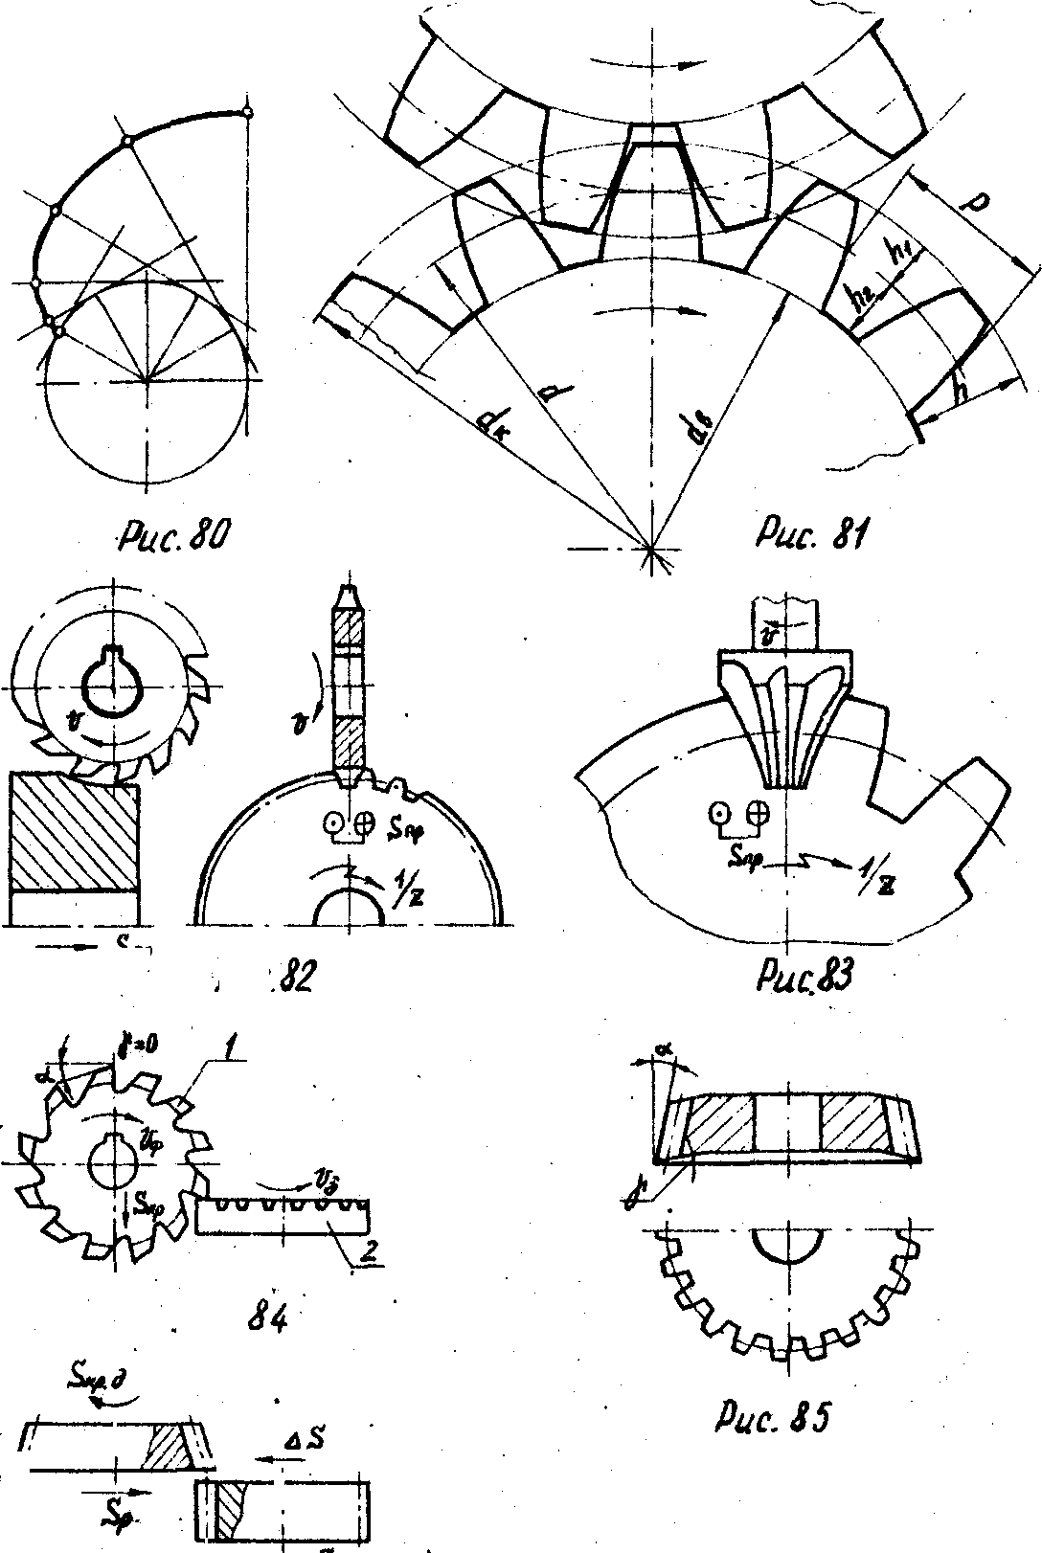
Рис. 86
В машиностроении часто используются реечные передачи для преобразования вращательного движения в поступательное и наоборот. Реечные передачи различных типов получаются из зубчатых при обращении одного колеса в рейку.
Зацепление зубчатых колес может быть наружным или внутренним.
Ввиду больших скоростей и больших удельных давлений, применяемых в современных машинах, изготовление шестерен (зубчатых колес) представляет собой сложную технологическую задачу, а процесс изготовления их достаточно трудоемок.
Для создания плавного зацепления и равномерной передачи движения применяют эвольвентный профиль зубчатого зацепления, предложенный более 200 лет назад русским академиком Леонардом Эйлером.
Эвольвента - траектория точки прямой, катящейся по окружности без скольжения (рис.80).
Основными параметрами зубчатого колеса являются (рис.81):
- диаметр вершин зубьев зубчатого колеса - d_{x};
- диаметр впадин зубьев колеса – d_{в};
- диаметр делительной окружности зубчатого колеса – d , на котором толщина зуба и ширина впадины равны. Делительные диаметры сопряженной пары зубчатых колес соприкасаются в точке, лежащей на прямой, соединяющей центры их осей, и катятся один по другому без скольжения;
- окружной шаг Р - это толщина (мм) одного зуба вместе с впадиной, измеренная по делительной окружности;
- модуль зацепления $m=\frac{P}{π}$ – отношение шага зацепления к числу π
$m=\frac{P}{π}$ , $P=\frac{dπ}{z}→m=\frac{dπ}{zπ}=\frac{d}{z}$
- где z – число зубьев колеса;
- головка зуба – часть зуба, выступающая за пределы начальной окружности. Высота головки зуба h₁ = m
- ножка зуба – часть зуба, расположенная внутри начальной окружности.
- высота ножки зуба h₂ = 1,25m;
- высота зуба h – это радиальная высота между окружностями вершин и впадин зубьев.
Если h₁ = m → d_{k} = d + 2m, т.к. $m=\frac{d}{z}→d=m⋅z→d_{k}=m⋅(z+2)\text{.}$

Свойства эвольвентного зацепления.
- Зубчатое колесо определенного модуля может сцепляться с колесом того же модуля, имеющим любое число зубьев.
- Передаточное отношение $i=\frac{z_{1}}{z_{2}}=\frac{n_{2}}{n_{1}}$, где z₁ и z₂ – число зубьев ведущего и ведомого колеса; n₁ и n₂ – соответствующие частоты вращения колес.
- При изменении расстояния между центрами колес правильность зацепления не нарушается, передаточное число сохраняется постоянным.
§ 17. Методы нарезания зубчатых колес.
Для изготовления зубчатых колес применяются вертикально- и горизонтально фрезерные универсальные станки (в индивидуальном и мелкосерийном производстве) и специальные зубонарезные станки, относящиеся по классификации металлорежущих станков к группе №5 «Зубо- и резьбообрабатывающие». В этой группе находятся станки следующих типов: 0 – резьбонарезные; 1 – зубострогальные для цилиндрических колес; 2 – зуборезные для конических колес; 3 – зубофрезерные; 4 – для нарезания червячных пар; 5 – для обработки торцов зубьев; 6 – резьбофрезерные; 7 – зубоотделочные и проверочные; 8 – зубо- и резьбошлифовальные; 9 – разные зубо- и резьбообрабатывающие.
Различают два основных метода нарезания цилиндрических зубчатых колес: метод копирования и метод обката.
Метод копирования основан на нарезании колес фасонным режущим инструментом, имеющим форму впадины зуба. Нарезание колес осуществляется на горизонтально-фрезерных станках дисковой модульной фрезой (рис. 82) или на вертикально-фрезерных станках пальцевой модульной фрезой (рис. 83). Дисковые модульные фрезы применяют для нарезания колес с мелким модулем (до 10 мм.), а пальцевые модульные фрезы для нарезания крупномодульных (свыше 10 мм.) прямозубых, косозубых и шевронных колес.
При нарезании зубчатых колес модульным инструментом фрезе придается движение вращения (v), а стол станка вместе с делительной головкой получает движение подачи S_{пр} (мм/мин). После обработки одной впадины стол станка отводится в исходное положение и при помощи делительной головки колесо поворачивается на заданный угол (на 1/z часть оборота) для нарезания следующей впадины.
Форма впадин зубчатого колеса зависит не только от модуля, но и от числа зубьев. Поэтому для получения точного профиля каждому зубчатому колесу с заданным числом зубьев и модулем должна соответствовать фреза определенного профиля. Так как это практически нецелесообразно, модульные фрезы выпускаются наборами из 8, 15 и 26 штук по каждому модулю. Например, набор фрез из 8 штук (одного модуля):
№ фрезы | 1 | 2 | 3 | 4 | 5 | 6 | 7 | 8
Число зубьев нарезаемого колеса | 12–14 | 15–16 | 17–20 | 21–25 | 26–34 | 35–54 | 55–134 | 135 и св
Метод копирования низкопроизводителен, так как после рабочего хода нарезки каждого зуба необходим холостой ход. Кроме того, точность нарезки зубьев как по шагу, так и по профилю зуба является недостаточной. Профилирование модульной фрезы ведется по наименьшему числу зубьев, входящему в данный диапазон, а нарезание колес с другим числом зубьев данного диапазона ведется уже с погрешностью. Кроме того на точность зубьев колес при этом влияет погрешность делительного механизма станка, ошибки в установке фрезы и другие факторы. Поэтому метод копирования применяется только в единичном и мелкосерийном производствах.
Глубиной резания (t) при нарезании зубчатых колес является полная высота впадины. Колеса с модулем до 3 мм нарезаются за один проход, от 3 до 6 мм - за два прохода, а выше 6 мм за 3 прохода. При недостаточной мощности и жесткости станка и детали черновая обработка может быть произведена и за большее число проходов.
Минутная подача S_{мин} зависит от материала фрезы и нарезаемого колеса, от величины модуля и типа фрезы. Рекомендуемые величины указываются в справочниках.
Обработка стальных зубчатых колес ведется с применением СОЖ (водные растворы эмульсола, масло веретенное или сульфофрезол) Обработка чугунных колес ведется всухую.
Стойкость модульных фрез с модулем m < 8 принимается - при обработке стали Т = 180 мин, при обработке чугуна Т = 360 мин.
Износ дисковых модульных фрез имеет место главным образом по задним поверхностям. Допускаемый износ дисковой модульной фрезы при черновой обработке δ = (0,8 ÷ 1) мм, при чистовой обработке δ = (0,2 ÷ 0,3) мм.
Величина оптимальной скорости резания определяется по нормативам или рассчитывается по эмпирическим формулам. В среднем (в зависимости от материала режущей части и материала заготовки) она находится в пределах
v = 20 ÷ 30 м/мин.
Метод обката заключается в том, что зубья колеса нарезаются инструментом, имеющим форму зубчатой рейки или шестерни, как бы находящихся в зацеплении с нарезаемым колесом. При этом профиль зубьев инструмента отличается от формы впадин колеса, так как зубья инструмента, кроме движения резания, направленного вдоль зубьев колеса, совершают еще и обкатывающее (огибающее) движение.
Для обработки цилиндрических зубчатых колес методом обката используются червячные фрезы, зуборезные долбяки, зубострогальные гребенки и шеверы (для отделки зубьев).
Метод обката имеет в сравнении с методом копирования ряд важных преимуществ: процесс обкатки колеса идет непрерывно, и поэтому производительность этого метода выше; значительно выше точность обработки зубчатого колеса по профилю и шагу зубьев; червячной фрезой определенного модуля можно нарезать зубчатые колеса с любым числом зубьев.
Для нарезания цилиндрических зубчатых колес червячными фрезами методом обката фреза и заготовка должны иметь следующие движения (рис. 84): вращение фрезы I вокруг своей оси с выбранной скоростью резания ( v_{ф} ); вращение заготовки вокруг своей оси, согласованное со скоростью вращения фрезы (v_{з} ). За время одного оборота фрезы заготовка должна повернуться на q/z оборота, где q -число заходов фрезы, z - число зубьев нарезаемой шестерни; поступательное движение фрезы параллельно оси заготовки с продольной подачей ( S_{пр} ).
Настройка станка на указанные движения производится при помощи соответствующих механизмов: коробки скоростей, коробки продольных подач и гитары деления.
При нарезании прямозубых колес ось червячной фрезы устанавливается по отношению к торцу заготовки под утлом, равным углу подъема витков фрезы, при нарезании косозубых колес фреза устанавливается и в зависимости от угла наклона зубьев колеса.
Червячная фреза представляет собой винт с прорезанными перпендикулярно к виткам канавками. В результате этого на червяке (винте) образуются режущие зубья, расположенные по винтовой линии. Профиль зуба фрезы в нормальном сечении имеет трапецеидальную форму и представляет собой зуб рейки с задним α и передним γ углами заточки (рис. 64). Задние углы α получают затылованием режущих зубьев на токарно-затыловочном станке.
Червячные фрезы изготавливают однозаходными и многозаходными. Количество заходов определяется количеством одновременно нарезаемых винтовых линий на червяке. Чем больше число заходов, тем выше производительность фрезы, но точность её работы при этом немного снижается. Поэтому для сохранения точности при чистовом нарезании надо применять однозаходные червячные фрезы.
Износ червячных фрез происходит в основном по задней поверхности зубьев и по их уголкам. Допустимый износ при черновом нарезании чугунных колес δ =0,6 ÷ 0,8 мм, а при нарезании стальных колес - δ = 1 ÷ 1,5 мм. При чистовом нарезании допустимый износ не должен превышать δ =0,2 ÷ 0,4 мм. Стойкость червячных фрез колеблется в широких пределах от 120 до 860 минут и выбирается из нормативных таблиц.
Установление оптимального режима резания при нарезании зубьев червячной фрезой производится в следующей последовательности.
1. В зависимости от модуля и требований к качеству обработки определяется количество проходов, Цилиндрические колеса с модулем т < 2 и конические колеса с модулем т < 3 нарезаются за один проход, колеса с большим модулем - за два и более проходов;
2. Устанавливается по нормативам возможно допустимая подача вдоль оси нарезаемого колеса S_{пр}, представляющая собой перемещение червячной фрезы за один оборот заготовки. Для черновых проходов в зависимости от модуля подачу S_{пр} (мм/об) принимают в пределах при m ≤2 S_{пр} = 0,8 ÷ 1,2 , при m ≥ 3 S_{пр} = 4 ÷ 8. Для чистовых проходов: при m ≤ 2 S_{пр} = 0,8 ÷ 1,2 ; при т ≥ 3 S_{пр} = 1,2 мм/об. Найденное по нормативам значение подачи корректируется по паспорту станка.
3. Определяется скорость резания, допускаемая режущими свойствами инструмента и физико-механическими характеристиками обрабатываемого материала. Допустимая скорость резания определяется или по эмпирическим формулам, или по нормативам. Найденное значение скорости резания пересчитывается на число оборотов червячной фрезы, которое затем корректируется по паспорту станка. Затем определяется фактическая скорость резания. Число оборотов заготовки согласовывается с числом оборотов червячной фрезы - за один оборот фрезы заготовка должна повернуться на q/z своего оборота, где q - число заходов фрезы, z - число нарезаемых зубьев на колесе.
4. По нормативам определяется мощность, потребная на резание N_{p} с выбранными режимными параметрами t, S_{пр} , и v_{факт}. Потребная мощность сравнивается с эффективной мощностью станка. При этом должно соблюдаться следующее условие
N_{p} ≤ N_{эф} = N_{эд} · η
где N_{эд} – мощность электродвигателя,
η – к.п.д. станка
5. Определяется основное технологическое время по формуле
$T_{o}=\frac{L⋅z}{n⋅S_{\text{пр}}⋅q}⋅i$ , (мин),
где L – путь фрезы в направлении подачи, мм.
Путь фрезы для прямозубых цилиндрических колес
L=b + b₁+ b₂ , (мм),
где b – ширина зубчатого венца, мм;
b₁ - величина бокового врезания, мм;
b₂ - величина перебега, b₂ = 2 ÷ 3 мм;
$b_{1}=\sqrt{\frac{t⋅(D−t)}{\text{cos}α}}$ ,
где t - глубина резания, при однопроходном резании t = 2,25m, мм;
D – диаметр червячной фрезы, мм;
α- угол наклона оси фрезы относительно торцовой плоскости нарезаемого колеса;
z - число зубьев нарезаемого колеса;
п - число оборотов заготовки в минуту;
S_{пр}- подача на один оборот заготовки;
q - число заходов фрезы;
i - число проходов.
Зубодолбление выполняется зуборезными долбяками. Долбяк (рис. 85) представляет собой зубчатое колесо, зубья которого имеют эвольвентный профиль с задним α и передним У углами заточки. Различают два типа долбяков: прямозубые для нарезания цилиндрических колес с прямыми зубьями и косозубые для нарезания цилиндрических колес с косыми зубьями. Нарезание цилиндрических колес с прямыми Зубьями происходит по следующей схеме (рис. 86). Главным движением, определяющим скорость резания, является возвратно-поступательное движение долбяка. Движение долбяка вниз является рабочим ходом ( v_{p} ), движение его вверх - холостым ходом (v_{x} ). Оба движения - рабочее и холостое составляют двойной ход долбяка. Скорость резания при зубодолблении
$v=\frac{2⋅L⋅n}{\text{1000}}$ (м/мин) ,
где L - длина хода долбяка, мм;
n - число двойных ходов долбяка в минуту.
Долбяк и заготовка, находясь в зацеплении, вращаются со скоростью, обратно пропорциональной числу их зубьев
$$\frac{n_{\text{заг}}}{n_{\text{долб}}}=\frac{z_{\text{долб}}}{z_{\text{заг}}}$$
Вращение долбяка (круговая подача долбяка S_{кр.д} и вращение заготовки (круговая подача заголовки S_{кр.з}) являются движением обката. Круговая подача выражается длиной дуги делительной окружности долбяка, на которую он поворачивается за один двойной ход (мм/дв. ход). Поперечным перемещением долбяку сообщают радиальную подачу - движение врезания долбяка в заготовку S_{р} (мм/об.заг) Радиальная подача сообщается до достижения полной глубины впадины между зубьями. Для устранения трения зубьев долбяка о заготовку во время холостого хода заготовка отводится от долбяка, а в начале рабочего хода подводится к долбяку (на схеме - движение ΔS =1 ÷ 2 мм).
§ 18. ПРОЦЕСС ШЛИФОВАНИЯ
Шлифование - метод отделочной обработки деталей, обеспечивающий высокую точность (б - 7 квалитет) и низкую шероховатость поверхности
R_{a} = 0,08 - 0,16 ($∇$11 – $∇$10).
Назначение шлифования - доведение изделий до заданной формы, размеров и шероховатости поверхности; отделка поверхностей под защитные и декоративные покрытия; обдирка литья, поковок и проката;
заточка режущего инструмента; разрезание минералов и т.д.
Удельный вес шлифования в общем балансе механической обработки за последние годы заметно возрос и будет продолжать возрастать, т.к. научно-технический прогресс во всех отраслях машиностроения неразрывно связан с ужесточением требований к точности изготавливаемых деталей и шероховатости поверхности. Трудоемкость шлифовальных работ составляет примерно 25 процентов от общей трудоемкости изготовления изделия.
Процесс шлифования представляет собой процесс резания металлов при помощи зерен абразивных материалов. Признаком, позволяющим квалифицировать шлифование как один из способов обработки резанием, является образование стружки, срезаемой в процессе обработки. Абразивные зерна, обладающие высокой твердостью (2200 — 3100 кг/мм²), теплоустойчивостью и имеющие острые кромки, соединены специальными связывающими материалами в абразивные инструменты, имеющие форму кругов различного профиля, сегментов, головок и брусков. Абразивные материалы употребляются также при отделке деталей в виде паст, порошков и шлифовальных шкурок на тканевой или бумажной основе.
В отличие от ранее рассмотренных инструментов, лезвия которых имеют определенную чертежом форму и размеры, шлифовальные круги и т.п. режут абразивными зернами, имеющими случайную форму и хаотичное взаимное расположение. В резании участвует одновременно большое число абразивных зерен, лезвия которых, каждое имея малые размеры, образуют режущую поверхность.
Особенностью шлифования является срезание каждым абразивным зерном как режущим зубом небольшого слоя металла в виде мелкой стружки, в результате чего на поверхности детали остается царапина ограниченной длины и весьма малой площади поперечного сечения. Обработанная шлифованием поверхность детали образована совокупностью множества царапин - следов резания всех абразивных зерен, расположенных на режущей поверхности шлифовального круга.
Процесс стружкообразования при шлифовании больше всего напоминает процесс фрезерования. Но при шлифовании абразивные зерна, лежащие на режущей поверхности шлифовального круга, имеют очень большую скорость от 30 до 75 м/сек, и в минуту с поверхности заготовки они срезают стружек до сотни миллионов.
В процессе шлифования имеют место все обычные явления при резании металлов: упругие и пластические деформации, тепловыделение, упрочнение обработанной поверхности, износ инструмента и т.п.
Снимаемая стружка имеет такое же строение и вид, что и стружка, получаемая при других видах обработки металлов резанием, только меньших геометрических размеров, а также, вследствие возникновения высокой температуры в зоне резания, часть стружки расплавляется. Внешним проявлением этого является сноп искр, вылетающих из-под круга в процессе шлифования. Высокая температура в зоне резания, достигающая 1500° С, возникает вследствие большой скорости резания и наличия у многих зерен отрицательных передних углов. Поэтому, чтобы избежать прижогов металла, при шлифовании стальных деталей обязательно применяют смазывающе-охлаждающие жидкости, (водные растворы кальцинированной соды, водные растворы тринатрийфосфата, эмульсии). Визуальным признаком прижога являются цвета побежалости на шлифуемой поверхности. Они возникают при нагреве поверхности до температур. 250° - 300° С, при которых в поверхностных слоях могут произойти структурные изменения и образование трещин .Шлифование чугуна, меди, бронзы, алюминия и его сплавов возможно в сухую, но иногда используют и эмульсию для охлаждения.
По сравнению с другими методами обработки резанием процесс шлифования является более сложным из-за прерывистого и неравномерного расположения на круге абразивных зерен, разнообразной формы их режущих кромок, весьма короткого времени срезания каждым зерном стружки и других условий резания. Среди отличительных свойств шлифования следует упомянуть также свойство абразивных кругов к засаливанию (забивание пор между абразивными зернами срезаемой стружкой). Засаленный круг теряет режущие свойства, и поверхность заготовки, контактирует не с зернами абразива, а со стружкой, находящейся в порах шлифовального круга. Засаленность абразивного инструмента вызывает повышение затрат энергии, выделение большого количества теплоты и повышение температуры не режущей поверхности круга и обрабатываемой поверхности. Это, в свою очередь, может приверти к браку детали в виде прижогов. Следующим отличительным свойством абразивных кругов является их способность к самозатачиванию, которое заключается в том, что затупившиеся зерна под воздействием повышения на них нагрузки выкрашиваются из связки шлифовального круга, обнажая тем самым новые, более глубоко лежащие зерна, которые и продолжают процесс резания обрабатываемого металла. Но по мере изнашивания режущие поверхности постепенно изменяют форму и размеры. При этом более интенсивно изнашиваются места угловых переходов и выступов, где абразивные зерна менее прочно скреплены связкой. Это может привести к возникновению на обрабатываемых деталях погрешностей формы и размеров. Поэтому для возвращения шлифовальным кругам режущей способности после засаливания или износа режущих поверхностей необходимо производить их правку, обеспечивающую удаление изношенных зерен, засаленной поверхности и восстановление заданной формы режущей поверхности круга.

§ 19. ВИДЫ И МЕТОДЫ ШЛИФОВАЛЬНЫХ РАБОТ
В машиностроении шлифование широко применяется для окончательной обработки поверхностей вращения как цилиндрических, так и фасонных, для обработки плоскостей, отверстий, шлифования резьбовых поверхностей, а также зубьев зубчатых и шлицевых соединении.
Рассмотрим наиболее распространенные виды и методы шлифования.
I. Круглое наружное шлифование в центрах, осуществляемое одним из трех методов: а) с продольной подачей; б) врезанием; в) методом глубинной подачи (метод установленного круга).
2. Круглое бесцентровое шлифование: а) с продольной подачей;
б) врезанием;
3. Плоское шлифование; а) периферией круга на прямоугольном столе; б) торцом круга на прямоугольном столе; в) периферией круга на круглом столе; г) торцом круга на круглом столе.
4. Внутреннее шлифование: а) с продольной подачей; б) врезанием;
в) планетарное; г) бесцентровое.
- Фасонное шлифование (резьбошлифование, шлифование сложных контуров и др.).

Круглое наружное шлифование в центрах методом
продольной подачи (рис. 87)
Данный метод широко используется для шлифования валов. При этом методе шлифовальный круг и заготовка имеют следующие движения:
- шлифовальный круг вращается вокруг своей оси с максимально возможной скоростью v_{кp} , допускаемой материалом круга. На практике эта скорость более или равна 30 м/сек. Кроме вращения вокруг своей оси, шлифовальный круг после каждого двойного продольного хода заготовки получает поперечную (прерывистую) подачу S_{п} ;
- обрабатываемая заготовка вращается вокруг своей оси с меньшей скоростью (v_{з} =10 - 25 м/мин) и имеет продольную подачу вдоль своей оси S_{пр}. Продольная подача назначается в м/мин или в долях ширины круга за один оборот заготовки. Продольная подача для чернового шлифования составляет S_{пр} = (0,3 – 0,85)$\frac{B}{\text{обор}\text{.}\text{заг}\text{.}}$ ,а для. чистового шлифования S_{пр} = (0,2 – 0,4)$\frac{B}{\text{обор}\text{.}\text{заг}\text{.}}$; где В - ширина круга в мм.
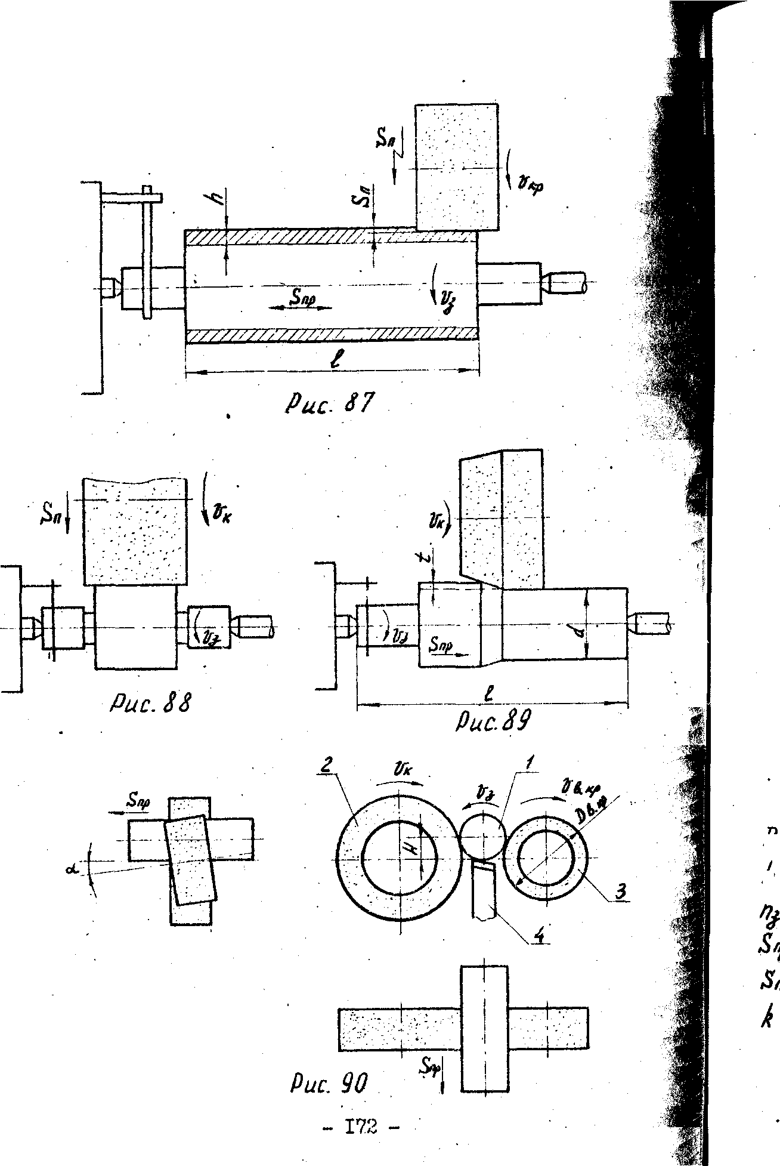
Поперечная подача шлифовального круга S_{п} производится на небольшую величину (в зависимости от требуемой шероховатости обработанной поверхности) на каждый или двойной продольный ход заготовки. Поперечная подача S_{п} назначается в пределах от 0,005 до 0,08 мм на один двойной ход. Рекомендуемые поперечные подачи выбираются из справочников и нормативных таблиц. Шлифование методом продольной подачи обычно производится за несколько проходов, количество которых может быть определено по формуле:
$$i=\frac{h}{S_{n}}$$
где h - припуск на шлифование, назначаемый (оставляемый с предыдущей технологической операции) в пределах от 0,15 до 1,15 мм.
Шлифование может быть осуществлено за два приема; черновое (с большей поперечной подачей) и чистовое (с меньшей поперечной подачей).
Основное технологическое время при этом методе определяется по формуле:
$T_{o}=\frac{L}{n_{з}⋅S_{\text{пр}}⋅B_{}}⋅\frac{h}{S_{п}}⋅k$ ,
где L - длина двойного продольного хода стола шлифовального станка в мм. При шлифовании на проход L = 2 (l +l₁ + l₂ + В). При шлифовании в упор L = 2 (l + l₁ + В). Здесь l - длина шлифуемой поверхности заготовки в мм, l₁ и l₂ - перебег за предел шлифуемой поверхности заготовки с левой и правой стороны шлифовального круга [принимается в пределах (0,3÷0,5) B], мм;
B - ширина круга, мм;
h - припуск на шлифование, мм;
n_{з} - число оборотов заготовки в мин;
S _{пр} - подача в долях ширины круга за один оборот заготовки;
S _{п} - поперечная подача в мм на один двойной ход;
k - коэффициент зачистных проходов (коэффициент выхаживания). Для предварительного (чернового) шлифования k = 1,1 ÷ 1,4, для окончательного шлифования (чистового) k = 1,3 ÷ 1,7.
В замкнутой технологической системе "станок-приспособление-- инструмент-деталь" (СПИД) всегда существуют упругие деформации, возникающие в результате действия сил резания. Под действием радиальной составляющей силы резания шпиндельная бабка, на которой закреплен шлифовальный круг, упруго отжимается и припуск h за i_{p} рабочих ходов срезается не полностью. Чтобы срезать весь припуск, повысить точность обрабатываемого размера и уменьшить шероховатость шлифуемой поверхности, процесс шлифования продолжается с выключенной поперечной подачей. Такие дополнительные двойные ходы называют чистовыми или выхаживающими. Число таких дополнительных выхаживающих ходов зависит от величины упругой деформации системы СПИД и заданных параметров точности и шероховатости.

Круглое наружное шлифование в центрах
методом врезания (рис. 88)
Этот метод применяется при шлифовании цилиндрических или конических поверхностей небольшой длины (ширина шлифуемого участка меньше ширины шлифовального круга), фасонных поверхностей и кольцевых канавок. В последних случаях шлифовальный круг "заправляют" (профилируют рабочую поверхность) в соответствии с формой фасонной поверхности или канавки.
Шлифовальный круг вращается вокруг своей оси и одновременно перемещается с постоянной поперечной подачей S _{п} до достижения необходимого размера поверхности заготовки. Поперечная подача назначается в пределах 0,002 ÷ 0,005 мм за один оборот заготовки. Скорость, вращения заготовки v_{з} при чистовом шлифовании 20 - 40 м/ мин.
Отличительной особенностью этого способа является то, что поперечная подача осуществляется непрерывно, что делает этот способ высокопроизводительным.
Основное технологическое время при шлифовании методом врезания определяется по формуле:
где n_{з} - число оборотов заготовки в мин;
S _{п} - поперечная подача шлифовального круга в мм на один оборот заготовки;
h - припуск на шлифование, мм;
k - коэффициент выхаживания, принимаемой в пределах 1,2 ÷ 1,4.

Круглое наружное шлифование центрах методом глубинной подачи (метод установленного круга) (рис. 89)
Данный метод применяется при обработке коротких, жестких валиков (отношение l/d ≤ 5). При этом методе круг устанавливается сразу на полную глубину шлифования, т.е. припуск снимается за один проход. На шлифовальном круге формируют конический участок длиной 8 ÷ 12 мм. В ходе шлифования конический участок удаляет основную часть срезаемого слоя, а цилиндрический участок зачищает обработанную поверхность.
При этом способе круг вращается вокруг своей оси со скоростью v_{к} , а заготовка, кроме вращения со скоростью v_{з} имеет и продольную подачу S_{пр} при поступательном движении вдоль своей оси. Припуск на шлифование назначается в пределах 0,1 ÷ 0,4 мм.
Продольная подача составляет 1 ÷ 6 мм за один оборот, заготовки. Основное технологическое время определяется по формуле:
$$T_{o}=\frac{L}{n_{з}⋅S_{\text{пр}}}$$
где L - длина продольного хода стола;
n_{з} – число оборотов заготовки в мин;
S_{пр} – подача в мм на один оборот заготовки.

Круглое бесцентровое шлифование методом продольной подачи (рис. 90)
Процесс шлифования на бесцентрово-шлифовальных станках характеризуется высокой производительностью, т.к. заготовку обрабатывают в незакрепленном состоянии и для шлифования деталей типе валов не требуется центровых отверстий.
Бесцентровое шлифование наружных цилиндрических поверхностей заключается в том, что шлифуемая деталь 1 пропускается между двумя кругами: шлифующим 2 и ведущим 3. Во время шлифования деталь поддерживается линейкой или ножом 4. Рабочий и ведущий круги вращаются в одном направлении, но с разными скоростями. Рабочий крут вращается со скоростью v_{к} = 25 ÷ 30 м/сек, а скорость ведущего круга , v_{в.кр.} выбирается так, чтобы сообщить заготовке скорость v_{з} = 20 ÷ 25 м/мин. Трение между ведущим кругом и заготовкой больше, чем между ней и рабочим кругом (рабочие круги изготавливаются на керамической связке, а ведущие круги - на бакелитовой, что обеспечивает максимальное трение между ним и деталью). Вследствие этого заготовка увлекается во вращение со скоростью, близкой к окружной скорости ведущего круга.
Для того, чтобы сообщить заготовке продольную подачу S_{пр} ведущий круг устанавливают под углом α к оси вращения заготовки ( α = 1° ÷ 4,5°). Угол α зависит от длины заготовки и требуемой шероховатости поверхности. Чем больше угол α , тем больше подача S_{пр}.
Для получения правильной формы шлифуемой детали необходимо, чтобы её ось находилась выше осевой линии кругов. Рекомендуется детали малого диаметра устанавливать выше центровой линии кругов на Н = 1/2 d_{заг} , а детали большого диаметра – выше на 12-14мм.
Бесцентровое шлифование дает точность 7 квалитета и шероховатость поверхности R_{a} = 0,32 - 0,63 ( $∇$9 - $∇$8). Существенным недостатком бесцентрового шлифования является невозможность получения соосности шлифуемой поверхности с ранее обработанными поверхностями, т.к. базой шлифования является сама шлифуемая поверхность.
Основное технологическое время бесцентрового шлифования методом продольной подачи определяется по формуле:
$$T_{o}=\frac{(L+B)⋅i⋅k}{S_{\text{пр}}}$$
где L - длина шлифуемой детали, мм;
B - ширина круга, мм;
i - число проходов. Обычно оставляемый припуск снимается за 3
прохода;
k - коэффициент выхаживания, равный 1,05 ÷ 1,2;
S_{пр} - продольная подача заготовки, мм/мин;
S_{пр} = $πD_{в\text{.}\text{кр}}⋅n_{в\text{.}\text{кр}}⋅λ⋅$sinα ,
где D_{в.кр} – диаметр ведущего круга, мм;
n_{в.кр} – число оборотов ведущего круга в мин;
λ - коэффициент проскальзывания заготовки по ведущему кругу, λ=0,95;
α – угол наклона ведущего круга.

Круглое бесцентровое шлифование методом врезания (рис.91) применяют для заготовок ступенчатой формы или с фасонными поверхностями.
Перед шлифованием ведущий круг отводят в сторону, заготовку укладывают на нож (на схеме не виден) и затем поджимают её ведущим кругом к рабочему кругу. Обработка идет с поперечной подачей S_{п} ведущего круга до получения необходимого размера детали. После шлифования обработанную деталь удаляют из зоны резания выталкивателем. Осевое положение заготовки определяется торцовыми упорами (на рисунке - две утолщенные прямые линии).

Плоское шлифование периферией круга на прямоугольном столе (рис.92)
Плоское шлифование применяется при шлифовании различных плоскостей на плоскошлифовальных станках. Оно применяется в качестве отделочной обработки после строгания или фрезерования как сырых, так и закаленных деталей.
Досканировать часть рис 94

Плоское шлифование периферией круга на прямоугольном столе (рис.92)
Плоское шлифование применяется при шлифовании различных плоскостей на плоскошлифовальных станках. Оно применяется в качестве отделочной обработки после строгания или фрезерования как сырых, так и закаленных деталей.
Шлифование периферией круга применяется при одновременной обработке мелких деталей или при шлифовании длинных, но узких деталей. Детали закрепляются или в приспособлении на столе станка, или на магнитной плите, устанавливаемой на стол.
Стол совершает возвратно-поступательное движение продольной подачи на длину шлифования S_{пр} , а шлифовальный круг имеет вращение вокруг своей оси v_{к} и поперечную подачу вдоль её S_{п}. Подача на глубину (подача на врезание S_{в} ) осуществляется вертикальным перемещением круга.
Вертикальная подача врезания S_{в} для чистового шлифования принимается равной S_{в} = 0,005 ÷ 0,010 мм, а для чернового шлифования S_{в} = 0,015 ÷ 0,040 мм.
Скорость стола для чистового шлифования 15 ÷ 20 м/мин, а для чернового 50 – 70 м/мин. Число двойных ходов стола в минуту
$n=\frac{\text{1000}⋅v_{\text{ст}}}{2⋅L}$ дв. ход./мин. ,
где L = l + l₁ + l₂
l - длина шлифуемой поверхности (в направлении продольной
подачи) мм;
l₁ и l₂ - перебег стола слева и справа от шлифовального круга.

Поперечная подача S_{п} осуществляется в конце каждого двойного хода стола и дается в зависимости от ширины круга; для чистового шлифования
S_{п} = (0,20 - 0,35) В, для чернового шлифования S_{п} = (0,4 – 0,7) В (мм/дв.ход).
Основное технологическое время определяется по формуле:
$T_{o}=\frac{(b_{}+b_{1}+b_{2}+B_{})}{n_{}⋅S_{п}⋅m_{}}⋅\frac{h_{}}{S_{в}}⋅k$ (мин) ,
где b – ширина шлифуемой поверхности (в направлении поперечной подачи), мм;
b₁ и b₂- врезание и перебег круга при поперечной подаче, мм;
B - ширина шлифовального круга, мм;
n - число двойных ходов стола в минуту;
S_{п} - поперечная подача по ширине стола, мм/дв.ход;
m - число одновременно шлифуемых деталей;
h - припуск на шлифование, мм;
S_{в} - подача врезания, мм;
k - коэффициент выхаживания.

Плоское шлифование торцом круга на прямоугольном столе (рис.93)
При шлифовании торцом круга на прямоугольном столе шлифовальный круг может быть прямым с выточкой (рис.93) или чашечным коническим. При шлифовании эти круги соприкасаются с изделием своей кольцевой (торцовой) поверхностью. Круги, работающие торцом и имеющие большие диаметры, выполняют составными из отдельных частей-сегментов. Сегменты закрепляют на массивном металлическом диске, выступ которого надежно их охватывает. При этом повышается безопасность шлифования, а глубина резания может быть достаточно большой. Становится возможным шлифовать заготовки без их предварительной обработки.
Круг при шлифовании имеет вращательное движение v_{кр} и прерывистую подачу врёзания S_{в} , направленную перпендикулярно к поверхности изделия. Стол станка с закрепленной заготовкой имеет возвратно-поступательное движение S_{пр}
Глубина шлифования при чистовом проходе t = S_{b}д 0,005 - 0,010 мм, а скорость стола 20 - 30 м/мин.
Основное технологическое время при шлифовании торцом круга на станках с прямоугольным столом определяется по формуле:
$T_{o}=\frac{L}{v_{\text{пр}}⋅\text{1000}⋅m_{}⋅S_{в}}⋅k$ , где
L - длина хода стола в обе стороны, мм;
L =2( l + l₁ + l₂ + D) , где
l - длина обрабатываемой поверхности заготовки, мм;
l₁ и l₂ - перебег заготовки в обе стороны от шлифовального круга, мм;
D - диаметр круга, мм;
v_{пр} - скорость продольного хода стола, м/мин;
т - количество одновременно обрабатываемых изделий;
h - припуск под шлифование, мм;
S_{в} - вертикальная подача, мм/дв.ход;
k - коэффициент выхаживания;
для предварительного шлифования k = 1,2 ÷ 2,0;
для чистового - k = 1,2 ÷ 1,5.

Плоское шлифование периферией круга на круглом столе (рис.94)
Шлифование периферией круга на круглых вращающихся столах, имеющих вертикальную ось вращения, более производительно и поэтому широко применяется в крупно-серийном и массовом производствах при шлифовании мелких деталей.
Шлифовальный круг совершает вращательное движение вокруг своей оси v_{кр}, возвратно-поступательное движение вдоль своей продольной оси S_{п} и прерывистое поступательное движение на глубину врезания S_{в}
Стол станка вращается вокруг своей вертикальной оси с подачей S_{кр}

Плоское шлифование торцом круга, на круглом столе (рис.95)
Шлифовальный круг совершает вращательное движение вокруг своей вертикальной оси v_{кр} и прерывистое поступательное движение на глубину врезания S_{в} . Стол вращается вокруг своей вертикальной оси с подачей S_{кр}.
Основное технологическое время при шлифовании торцом круга на станках с круглым столом определяется по формуле
$T_{o}=\frac{h}{S_{в}⋅n_{}⋅m_{}⋅}⋅k$ (мин),
где h - припуск на обработку, мм;
S_{в} - вертикальная подача, мм/об.стола;
n - число оборотов стола, об/мин;
k - коэффициент выхаживания..
Станки, работающие торцом круга применяются часто в качестве обдирочных станков. При этом применяется глубинный метод шлифования, когда весь припуск снимается за один проход при скорости хода стола в 2 ÷ 3 м/мин.

Внутреннее шлифование методом продольной подачи (рис.96)
Внутреннее шлифование применяют для получения высокой точности отверстий на заготовках, как правило, прошедших термическую обработку. Возможно шлифование сквозных, несквозных (глухих), конических и фасонных отверстий. Внутренним шлифованием получают 6 квалитет точности и шероховатость R_{а} = 0,16 - 0,32 ($∇$9÷$∇$10). Обрабатываемая деталь, зажатая в трех- или четырех кулачковом патроне, получает медленное вращение S_{кр} = 20 ÷ 150 м/мин. Шлифовальный крут, диаметр которого не должен превышать 0,75 - 0,9 диаметра шлифуемого отверстия, вращается со скоростью v_{кр} = 25 - 35 м/сек и имеет продольное возвратно-поступательное движение вдоль оси заготовки (продольная подача S_{пр}). После каждого двойного хода круг имеет поперечную подачу (подачу врезания – S_{п}) на величину 0,002 - 0,003 мм. Продольная подача определяется в долях ширины шлифовального круга на один оборот заготовки, при черновом шлифовании S_{пр} = (0,4 ÷ 0,8) В; при чистовом шлифовании S_{пр} = (0,25 ÷ 0,4) В, где В - ширина шлифовального круга.
Отверстия малых диаметров (менее 50 мм) шлифовать не рекомендуется, т.к. для того, чтобы придать малому диаметру круга необходимую ему окружную скорость (~ 30 м/сек), необходимо придать шпинделю шлифовальной бабки очень большие обороты, что трудно осуществимо. Существующие станки имеют 8000 ÷ 15000 об/мин и, следовательно, могут нормально обрабатывать отверстие диаметром начиная от 50 мм и выше. На практике шлифуют отверстия и менее 50 мм в диаметре.
Основное технологическое время при внутреннем шлифовании с продольной подачей подсчитывается по следующей формуле:
$T_{o}=\frac{L}{n_{з}⋅S_{\text{пр}}⋅B_{}}⋅\frac{h}{S_{п}}⋅k$ (мин).
(Обозначения в формуле соответствуют круглому наружному шлифованию в центрах с продольной подачей).

Внутреннее шлифование методом врезания (рис.97)
При этом методе ширина шлифуемого сквозного отверстия должна быть меньше ширины шлифовального крута. Широко используется также этот метод для шлифования внутренних фасонных поверхностей, и канавок. В этом случае шлифовальный крут "заправляют" соответствующим образом. Заготовка вращается вокруг своей оси со скоростью v_{з}. Шлифовальный круг вращается вокруг своей оси v_{кр} и одновременно перемещается с постоянной поперечной подачей S_{п} до достижения необходимого размера.
Основное технологическое время рассчитывается также как и при наружном круглом шлифовании в центрах методом врезания:
$$T_{o}=\frac{h}{{n_{з}⋅S}_{п}}⋅k$$

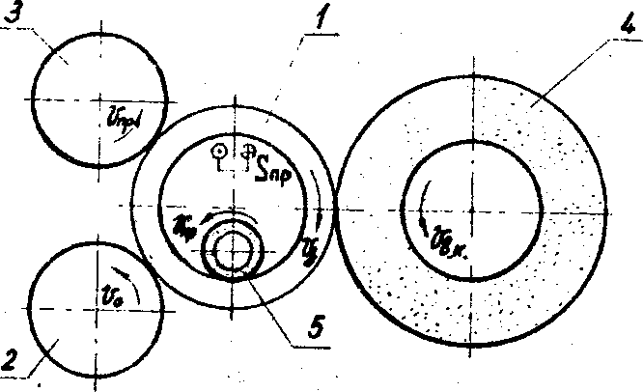
Рис. 99

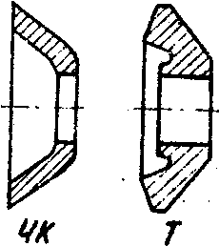
Рис. 100
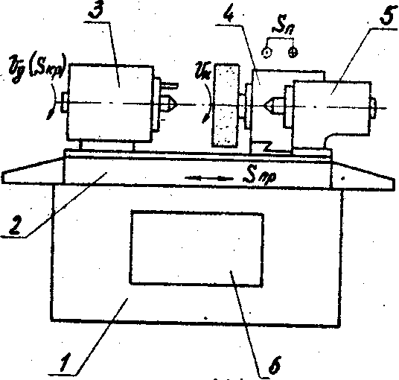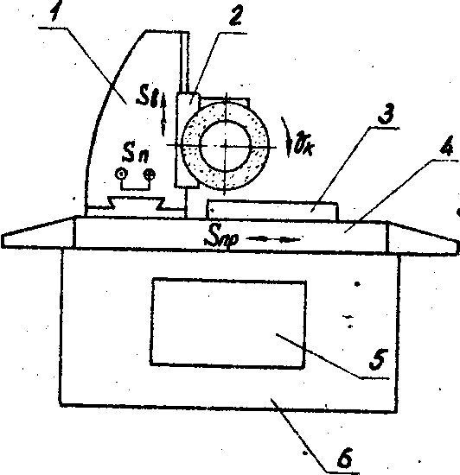
Рис 101 Рис. 102

Внутреннее планетарное шлифование (рис.98)
Этот метод используется для шлифования отверстий в деталях больших размеров и массы. При этом заготовку устанавливают на столе неподвижно, а шлифовальный круг совершает три движения:
вращение вокруг своей оси со скоростью v_{кр} =25-30 м/сек, вращение вокруг оси обрабатываемой заготовки - планетарное вращение со скоростью
n_{пл} = 40-50 об/мин и возвратно-поступательное движение вдоль оси отверстия (продольная подача S_{пр}).

Внутреннее бесцентровое шлифование (рис.99)
Данный метод применяется для шлифования отверстий (цилиндрических и конических) в тонкостенных деталях с наружной цилиндрической поверхностью. Заготовку 1 устанавливают по наружной поверхности между тремя вращающимися элементами: опорным роликом 2 , прижимным роликом 3 и ведущим барабаном 4. Шлифовальный круг 5, располагается в отверстии заготовки консольно, вращается вокруг своей оси v_{кр} и движется возвратно-поступательно вдоль оси отверстия S_{пр}.
При этом способе обеспечивается высокая концентричность наружной и внутренней поверхностей.

§20 Шлифовальные круги и станки
Для выполнения шлифовальных операций используют широкую номенклатуру кругов. Формы шлифовальных кругов, наиболее часто используемых на практике, показаны на рисунке 100.
Круги ПП (плоский прямой) применяются для наружного и внутреннего круглого, а также для плоского шлифования.
Круги ПВ (плоский с выточкой) имеют на одной стороне выемку - для шлифования плоских и цилиндрических поверхностей с одним плоским торцовым буртом.
Круги ПВД имеют выточки с обеих сторон - для шлифования цилиндрических и плоских поверхностей с двумя плоскими торцовыми буртами.
Круги К кольцевой формы - для наружного круглого шлифования.
Дисковые круги Д используются для прорезки пазов и отрезки.
Круги ЧЦ (чашечные цилиндрические) и ЧК (чашечные конические) - для торцовых поверхностей.
Тарельчатые круги Т - для заточки инструментов.
Абразивные зерна, входящие в состав шлифовальных кругов, могут быть природного происхождения или быть специально изготовлены. Природные - кварц, корунд, алмазы. Искусственные - электрокорунды, карбиды кремния и бора, синтетические алмазы, нитрид бора. В середине 80-х годов Полтавский завод искусственных алмазов и алмазного инструмента совместно с АН УССР разработал новый материал гексанит-Р для обработки закаленных сталей, твердых сплавов, в том числе в условиях ударных нагрузок. Экономический эффект составил более 10 млн.руб.
Размеры зерен определяют зернистость абразивного материала. зернистость 40 при размерах зерен от 0,5 до 0,4 мм.
Для придания шлифовальным кругам необходимой формы и размеров в состав кругов входят связующие вещества, которые принято называть связками (вещество, используемое для закрепления зерен в инструменте). Связки бывают неорганические (минеральные): керамические, магнезиальные и силикатные; органические (смолы, каучук): бакелитовые, вулканитовые, глифталевые; и металлические - порошковые и гальванические. В промышленности около 60 % инструментов изготовляют на неорганической связке, около 33 % - на бакелитовой, около 6 % - на вулканитовой и около 1 % - на прочих связках.
Под твердостью абразивного инструмента понимается условная величина, характеризующая свойство абразивного инструмента сопротивляться нарушению сцепления между зернами и связкой. По твердости абразивные инструменты делятся на мягкие (М1, М2, МЗ), среднемягкие (СМ1, СМ2), средние (С1, С2), среднетвердне(СТ1, СТ2, СТЗ), твердые (Т1, Т2), весьма твердые (ВТ1, ВТ2) и чрезвычайно твердые (ЧТ1, ЧТ2).
Рассмотрим обозначение маркировки шлифовального круга ЧАЗ ПП ЭБ 46СМ1К5:
ЧАЗ - Челябинский абразивный завод;
ПП - тип круга (плоский прямой);
ЭБ 46 - электрокорунд белый, зернистость 46;
СМ1 - среднемягкий;
К5 - на керамической связке марки № 5.
Шлифовальные станки входят в 3 группу классификации металлорежущих станков, называемую "Шлифовальные и доводочные". В этой группе находятся станки следующих типов 1 -круглошлифовальные; 2 -внутришлифовальные; 3 -обдирочные шлифовальные; 4 - специализированные шлифовальные; 5 - заточные; 6 - плоскошлифовальные; 7 - притирочные и полировочные; 8 - разные, работающие абразивом.
По конструкции круглошлифовальные станки подразделяются на простые, универсальные и врезные. Простые круглошлифовальные станки изготавливаются с неповоротными бабками (рис.101). Универсальные - с поворотными передней и шлифовальной бабками. Врезные работающие по методу врезания с поперечной подачей шлифовальной бабки при отсутствии продольной подачи стола.
Простой круглошлифовальный станок (рис.101) состоит из следующих основных узлов: станины I, по направляющим которой перемещается с продольной подачей S_{пр} стол 2. Движение столу передается от гидропривода 6, расположенного внутри станины. На столе располагаются передняя бабка 3 с коробкой скоростей и задняя бабка 5. Обрабатываемая заготовка помещается между центрами передней и задней бабки, при этом заготовке сообщается вращательное движение v_{кр} от двигателя передней бабки. Шлифовальная бабка 4 установлена поперечных салазках и задает шлифовальному кругу поперечную подачу S_{п} на глубину резания, а также обеспечивает вращение шлифовального круга со скоростью резания v_{к}.
Устройство плоскошлифовального станка с прямоугольным столом приведено на рис.102. На этом станке обработка ведется периферией шлифовального круга. На столе 4 укрепляют магнитную плиту 3 (постоянный или электромагнит), служащую для установки и удержания заготовки в процессе обработки. Стол получает от гидропривода 5, расположенного внутри станины 6 возвратно-поступательное движение подачи S_{пр} по направляющим станины. По вертикальным направляющим стойки 1 передвигается шлифовальная бабка 2 с вертикальной подачей S_{в} для установки шлифующего круга на глубину шлифования. Шлифовальная бабка задает кругу вращение со скоростью резания v_{к}. Подача на ширину шлифуемой заготовки осуществляется поперечным осевым прерывистым (во время переднего и заднего перебегов) перемещением стойки S_{п}.

§ 21. методы отделочной обработки
Дальнейшее развитие машиностроения связано с увеличением нагрузок на детали машин, увеличением скоростей движения, уменьшением массы машин. Выполнить это возможно при достижении особых качеств поверхностей деталей. Однако эти качества не всегда могут быть обеспечены рассмотренными ранее методами обработки. Поэтому требуется дополнительная отделочная обработка для повышения точности, уменьшения шероховатости поверхностей. Очень часто отделочные операции применяют для придания деталям особого декоративного вида в эстетических или санитарно-гигиенических целях.
Велика роль отделочной обработки в повышении надежности работы деталей машин. Например, при соединении двух и более деталей по посадке с зазором (при необходимости обеспечения взаимного перемещения деталей относительно друг друга) величина этого зазора будет влиять на точность хода деталей, на величину вибрации и шума, на долговечность (надежность) работы деталей и т.д. Чтобы обеспечить минимально необходимый зазор, в котором может находиться смазывающая жидкость, нужно обеспечить высокую точность размеров и малую шероховатость поверхностей соединяемых деталей.
Для отделочных методов обработки характерны малые силы резания, небольшие толщины срезаемых слоев материала, незначительное тепловыделение. При обработке данными методами силы, прикладываемые для закрепления деталей, относительно невелики, поэтому заготовка практически не деформируется. Эти технологические особенности способствуют дальнейшему развитию и широкому применению методов отделочной обработки.

Тонкое (алмазное) точение и тонкое шлифование
Тонким (алмазным) точением иногда заменяют шлифование. Оно производится либо алмазными резцами, либо резцами с пластинками твердого сплава Т30К4 при больших скоростях резания, малых подачах и малых глубинах резания. Тонкое точение требует применения быстроходных станков высокой жесткости и точности. Шпиндель таких станков должен иметь биение, не превышавшее 0,002 ÷ 0,005 мм, при числе оборотов от 3000 до 8000 об/мин.
Тонкое (алмазное) точение чаще всего применяется для изготовления деталей из цветных металлов, т.к. их шлифование представляет значительные трудности вследствие быстрого засаливания шлифовальных кругов. Алмазные резцы обладают очень высокой стойкостью и могут работать длительное время без подналадки при обеспечении высокой точности обрабатываемой поверхности.
Для точения деталей из бронзы применяют скорости резания в 200 - 300 м/мин, для деталей из алюминиевых сплавов - 1000 м/мин и выше при подаче 0,03 - 0,1 мм/об и глубине резания 0,05 - 0,1мм. Производительность тонкого точения выше, чем при шлифовании, и может дать 5-6 квалитет точности при шероховатости поверхности
R_{a} = 0,63 - 0,16 ($∇$8 - $∇$10).
При тонком точении часто применяют токарные резцы с широкими режущими лезвиями, расположенными строго параллельно оси обрабатываемой заготовки (угол φ = 0°), что приводит к снижении шероховатости поверхности.
Тонкое шлифование производят мягким мелкозернистым кругом при больших скоростях резания (v_{кр} = 40 м/сек) и очень малой глубине резания. Шлифование сопровождается обильной подачей охлаждающей жидкости. Особую роль играет жесткость станков, способных обеспечить безвибрационную работу.
Для тонкого шлифования характерен процесс "выхаживания". По окончании обработки поверхности подача на глубину резания выключается, а продольная подача не выключается. Процесс обработки продолжается за счет упругих сил, возникающих в станке и заготовке, когда они были деформированы силой резания при шлифовании с подачей на глубину. В таком режиме станок работает некоторое время, силы резания постепенно уменьшаются, становясь исчезающе малыми, при этом точность обработки значительно повышается.

Полирование
Полированием уменьшают шероховатость поверхностей заготовок. Этим методом получают зеркальный блеск на ответственных частях деталей (дорожки качения подшипников), либо на деталях для декоративных целей (полирование никелированных поверхностей).
Обработка ведется полировальными пастами или абразивными зернами, смешанными со смазкой. Эти материалы наносят на фетровые или войлочные круги. Хорошие результаты дает полирование бесконечными абразивными лентами (шкурками) (рис.103). При полировании фасонных поверхностей заготовки перемещают относительно полирующей рабочей поверхности вручную, а при полировании простейших поверхностей (плоскости, цилиндры, конусы) могут быть использованы полировальные станки, задающие необходимые движения заготовке и полирующему органу (кругу или ленте).
В зоне полирования одновременно происходят следующие основные процессы; тонкое резание, пластическое деформирование поверхностного слоя, химические реакции вследствие воздействия на металл химически активных веществ, находящихся в полировальной пасте.
Полирование ведется при больших скоростях до 40 ÷ 50 м/сек. Однако в процессе полирования не удается исправить погрешности формы, а также отдельные местные дефекты предыдущей обработки (глубокие царапины, рытвины, бугорки и т.п.).
Детали неответственного назначения иногда полируют во вращающихся деревянных барабанах, в которых вместе с заготовками закладывают дробь, обрезки кожи, смачиваемые щелочами и кислотами. Процесс длится 4-10 часов. При этом скругляются острые грани, удаляются заусеницы, снимается окалина с закаленных заготовок и т.д.

Притирка
Поверхности деталей машин, обработанных на металлорежущих станках, всегда имеют отклонения от правильных геометрических форм и заданных размеров (волнистость, нецилиндричность и др.), которые могут быть устранены притиркой. Притирка - процесс механической обработки металла абразивными зернами, находящимися в пасте или в порошке. Инструментом в этой операции является притир, имеющий геометрическую форму в соответствии с обрабатываемой поверхностью. На притир наносят притирочную пасту или порошок со связующей жидкостью материал притиров должен быть, как правило, мягче обрабатываемого материала. Часто используются притиры из серого чугуна, красной меди и твердых сортов дерева. Абразивные частицы из пасты (или порошка) внедряются в поверхность притира и удерживаются ею, поэтому притир можно рассматривать как очень точный абразивный инструмент. Микронеровности на поверхности заготовки сглаживаются за счет совокупного химико-механического воздействия. Механическое воздействие оказывают абразивные зерна, снимающие очень малую стружку. В качестве абразивных материалов для притирочной смеси используют порошки электрокорунда, карбида кремния, карбида бора, оксиды Хрома, оксиды железа и др. Химическое воздействие оказывают олеиновая или стеариновая кислоты, вводимые в состав притирочной смеси, которые образуют оксидные пленки на поверхности заготовки, легко удаляемые абразивными зернами.
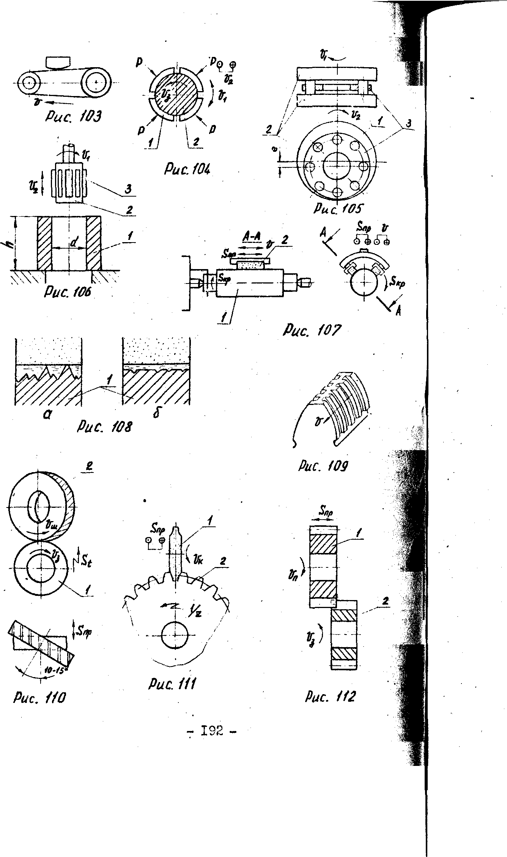

Очень часто для притирки используют предложенную академиком И.В.Гребенщиковым пасту ГОИ, содержащую в качестве абразивного материала оксид хрома. В качестве связующей жидкости используют машинное масло, керосин, вазелин и т.п. Вязкость связующей жидкости играет в процессе притирки большую роль, так как она определяет толщину жидкостного слоя между заготовкой и притиром. Если толщина жидкостного слоя будет больше размеров абразивных зерен, находящихся на поверхности притира, то процесс притирки прекратится т.к. зерна не будут соприкасаться с обрабатываемой поверхностью.
Притир или заготовка должны совершать разнонаправленные движения. Наилучшие результаты дает процесс, в ходе которого траектории движения каждого зерна не повторяются.
Схема притирки наружной цилиндрической поверхности представлена на рис. 104. Притир 1 представляет собой втулку с продольными прорезями, которые необходимы для полного прилегания притира к обрабатываемой поверхности 2 по мере её обработки. Прижатие притира к заготовке осуществляется силой Р. Притиру сообщают возвратно-вращательное движение v₁ и одновременно возвратно-поступательное движение v₂. Возможно также равномерное вращательное движение заготовки v_{з}.
Аналогичные, движения осуществляются при притирке отверстий. Приведенная схема притирки может осуществляться вручную и на притирочных станках.
Плоские поверхности можно притирать также вручную или на специальных станках. Схема притирки плоской поверхности представлена на рис. 105.
Заготовки 1 располагают между двумя плоскими чугунными дисками - притирами 2 в окнах сепаратора 3. Притиры вращаются в противоположных направлениях и с разными скоростями (v₁ и v₂ ). Сепаратор относительно дисков расположен эксцентрично на величину е. Поэтому при вращении дисков притираемые детали совершают сложные движения со скольжением, и металл снижается одновременно с их параллельных торцов.
Разновидностью притирки является доведение двух сопрягающихся в машине деталей до нужной плотности контакта (например, для герметизации). Это достигается трением одной детали о поверхность другой при наличии в стыке абразивного порошка со связующей жидкостью. Так производится, например, притирка клапанов у двигателей автомобилей. По окончании процесса детали промывают для удаления абразивного материала.

Хонингование
Хонингование применяют для получения отверстий высокой точности и малой шероховатости, а также для создания специфического микропрофиля обработанной поверхности, в виде сетки. Такой профиль необходим для удержания на стенках отверстия смазки при работе машины. Хонингование применяют для обработки сквозных отверстий (реже - ступенчатых) в неподвижно закрепленной на станке заготовке (рис. ТС6).
Поверхность заготовки 1 обрабатывают мелкозернистыми абразивными брусками 3, которые закрепляют в хонинговальной головке (хоне) 2, являющейся режущим инструментом. Инструмент, вращается вокруг своей оси v₁ и одновременно движется возвратно-поступательно вдоль оси обрабатываемого отверстия v₂ . Соотношение скоростей v₁ и v₂ указанных движений составляет 1,5 - 10,0 и определяет условия резания. Скорость v₁ для стали составляет 45 - 60 м/мин, а для чугуна и бронзы – 60 ÷ 75 м/мин.
Описываемая схема обработки по сравнению с внутренним шлифованием имеет ряд преимуществ: отсутствует упругий отжим инструмента, реже наблюдаются вибрации, более плавная работа.
Сочетание движений v₁ и v₂ приводит к тому, что на обрабатываемой поверхности появляется сетка микроскопических винтовых царапин - следов перемещения абразивных зерен. Угол пересечения этих следов зависит от соотношения скоростей v₁ и v₂.
Хонингование производят при обильном охлаждении зоны резания. Смазочно-охлаждающими жидкостями являются керосин, смесь керосина (80-90 %) и веретенного масла (20-10 %), а также водно-мыльные эмульсии. Жидкости способствуют удалению абразивных зерен, оставшихся в порах обрабатываемых поверхностей.

Суперфиниш
Суперфинишем в основном уменьшают шероховатость поверхностей, оставшуюся от предыдущей обработки, но не повышают точность обработки и не исправляют погрешности формы (конусность, огранку, овальность). Суперфинишем обрабатывают плоские, цилиндрические, конические и сферические поверхности из закаленной стали, реже из чугуна и бронзы. Поверхности обрабатывают абразивными брусками, установленными в специальной суперфинишной головке.
Схема обработки наружной цилиндрической поверхности суперфинишной головки представлена на рис. 107.
Суперфиниш характеризуется сочетанием трех движений: вращательного S_{кр} заготовки 1, возвратно-поступательного S_{пр} и колебательного со скоростью v абразивных брусков 2. Амплитуда колебаний брусков составляет 1,5 - 6,0 мм, а частота 400 - 1200 колебаний в минуту. Обрабатываемая деталь вращается в начале доводки со скоростью 3 м/мин, а в конце, обработки со скоростью 30 - 40 м/мин. Бруски прижимаются к обрабатываемому изделию с усилием от 0,5 до 2,5 кг. Важную роль играет при этом смазочно-охлаждающая жидкость. Масляная пленка (рис. 108) покрывает обрабатываемую поверхность I, но наиболее крупные микровыступы прорывают её и в первую очередь срезаются абразивом (а.). По мере дальнейшей обработки всё большее число выступов прорывает масляную пленку. Наконец наступает такой момент, когда давление бруска не может разорвать пленку, она становится сплошной (б). Процесс автоматически прекращается. В качестве жидкости используют смесь керосина (80-90 %) с веретенным или турбинным маслом (20-10 %).
В процессе обработки срезается слой металла толщиной 0,005 - - 0,2 мм. Поэтому припуск под суперфиниш не назначается и обработка ведется в пределах допуска на изготовление. Длительность процесса 30-50 секунд.

§ 22. ОТДЕЛОЧНАЯ ОБРАБОТКА ЗУБЬЕВ ЗУБЧАТЫХ КОЛЕС
После нарезания точность зубчатых колес для некоторых изделий оказывается недостаточной, т.к. во время обработки на поверхностях зубьев возникают погрешности профиля, недостаточно точным оказывается шаг зубьев и т.д. Самым совершенным методом отделки стальных незакаленных зубчатых колес, а также колес из цветных металлов и сплавов является шевингование, выполняемое дисковыми или реечными шеверами. Шевер представляет собой режущее зубчатое колесо, имеющее точные размеры, боковые стороны зубьев которого имеют мелкие канавки, образующие режущие лезвия (рис. 109). Благодаря этим канавкам зубья шевера, перемещаясь по боковым поверхностям обрабатываемых зубьев со скоростью v срезают тонкую волосовидную стружку. Сырое (незакаленное) зубчатое колесо 1 плотно зацепляется с шевером 2 (рис. 110). Скрещивание их осей обязательно. Угол скрещивания 10-15°. Колесо и шевер вращаются в зацеплении как винтовая пара ( v_{ш} и v_{з} ). Кроме того зубчатое колесо движется возвратно-поступательно S_{пр} и после каждого хода (или двойного хода) подается в радиальном направлении (подача S_{t} ) для исправления биения начальной окружности. Направление вращения шевера и, следовательно, заготовки через некоторое время изменяется.
Для повышения точности и производительности процесса шевингования, а также стойкости инструмента, толщины снимаемых слоев должны быть минимальными: 0,04 - 0,08 мм для колес с модулем 1,5 ÷ 3,0 мм и до 0,1 ÷ 0,125 мм с модулем 10 мм. Шевингование повышает точность колес до 5-6 степени.
Колеса обрабатывают при обильном охлаждении сульфофрезолом, который обеспечивает удаление стружки, смазку и охлаждение режущих лезвий. Охлаждающая жидкость постоянно очищается магнитными фильтрами.
Шеверы изготовляют с различной точностью в зависимости от требований к зубчатым колесам. Диаметр шевера выбирают максимально возможным по размерам шевинговального станка. При этом повышается его стойкость и точность обработки. Для повышения точности колес по шагу число зубьев шевера не должно быть кратным числу зубьев обрабатываемого колеса.
Закаленные зубчатые колеса подвергают отделочной обработке - зубохонингованию для снижения шероховатости боковых поверхностей зубьев, улучшения геометрических параметров колес и уменьшения шума от зацепления с другими колесами. Зубохонингованием также удаляют с зубьев забоины и заусеницы. Зубохонингованием погрешности самого зацепления устраняются незначительно, если слой снимаемого металла солее 0,01 - 0,03 мм на толщину зуба.
В качестве инструмента применяют хон-зубчатое колесо, рабочая часть которого изготовлена из абразивного материала (карбида кремния) на основе эпоксидной смолы. Хон изготовляют с увеличенным наружным диаметром и с учетом износа в процессе обработки колес. Число зубьев хона не должно быть кратным числу зубьев обрабатываемого колеса.
Процесс зубохонингования заключается в совместной обкатке заготовки и хона. Зубохонингование имеет много общего с зубошевингованием. При вращении зубчатой пары абразивные зерна хона обрабатывают боковые стороны зубьев заготовки за счет микрорезания. Скорость вращения пары, находящейся в зацеплении, во много раз больше скорости при шевинговании.
Зубохонингование применяют для закаленных, прямозубых и косозубых цилиндрических зубчатых колес. Этим способом можно обрабатывать и незакаленные колеса. Заготовка и хон вращаются в плотном зацеплении. Заготовка, кроме вращения, совершает возвратно-поступательное движение вдоль оси (продольная подача). Направление вращения пары изменяется при каждом двойном ходе. Плотное зацепление осуществляется поджимом бабки инструмента к обрабатываемому колесу специальными пружинами или пневматическими устройствам. В производстве широко используют алмазно-металлические зубчатые хоны. Стойкость их в 8-12 раз выше, чем у абразивных. Такими хонами можно обрабатывать зубчатые колеса высокой твердости.
Рассмотренные методы отделки не всегда и не в полной, мере могут устранить погрешности предыдущей обработки зубчатых колес. Значительные погрешности, особенно возникающие после термической обработки, устраняют зубошлифованием. Этим методом отделки получают высокую точность и малую шероховатость поверхности зубьев. Применение такого метода необходимо для колес, работающих с большими скоростями.
Зубья цилиндрических колес можно шлифовать двумя методами: копированием и обкаткой. Метод копирования соответствует зубонарезанию дисковой модульной фрезой (рис. 111). Шлифовальный круг 1 профилируется по форме впадины зубьев заготовки 2. Круг вращается со скоростью v_{к} одновременно совершает возвратно-поступательное движение, обеспечивая продольную подачу S_{пр}. Шлифуют методом единичного деления. Однако на точность колеса большое влияние может оказать износ шлифовального круга: наибольшая погрешность возникает между первым и последними зубьями. Во избежание этого колесо последовательно поворачивают не на 1/2, а на несколько зубьев, но так, чтобы были прошлифованы все впадины. Тогда износ круга влияет на точность меньше. Шлифование зубьев методом копирования можно выполнять на плоскошлифовальном станке. Этот метод более производителен, но менее точен, чем метод обката.
Шлифование зубьев методом обкатки основано на принципе зацепления обрабатываемого колеса с зубчатой рейкой. Роль рейки выполняют два шлифовальных круга, рабочие торцы которых расположены вдоль сторон зубьев рейки. Два шлифовальных круга можно разместить в одной впадине зуба только у крупных колес. Поэтому чаще одновременно шлифуют разноименные стороны двух соседних зубьев. Шлифуемое колесо совершает сложное движение; возвратно-вращательное вокруг своей оси, возвратно-поступательное вдоль оси воображаемой рейки и возвратно-поступательное вдоль своей оси для обработки зубьев по всей ширине. После обработки каждых двух боковых поверхностей зубьев колесо поворачивается на величину углового шага.
Качество обработки зубчатых колес, получаемых зубошлифованием, можно улучшить зубопритиркой. Её применяют для ответственных передач. Зубопритиркой получают поверхности высокого качества, доводя их до зеркального блеска, что увеличивает плавность работы, уменьшает шум, повышает долговечность пары. Применяют для закаленных зубчатых колес.
Притиры выполняют в виде зубчатых колес. Материалом для зубчатых притиров служит мелкозернистый серый чугун. Для притирки применяют жидкие абразивные смеси и пасты. Абразивные пасты обеспечивают большую производительность, чем жидкие смеси. В зацеплении в результате давления между зубьями притира и обрабатываемого колеса мелкозернистый абразив внедряется в более мягкую поверхности зубьев притира и удерживается на нем. Благодаря скольжению, возникающему между зубьями при вращении пары, зерна абразива снимают с обрабатываемого колеса мельчайшую стружку. Таким образом, при зубопритирке возникает искусственное изнашивание материала колес в соответствии с профилем зуба притира. Одна из схем зубопритирания (рис. 112) состоит в том, что притир 1 вращается со скоростью v_{п} и совершает возвратно-поступательное перемещение с подачей S_{пр} вдоль оси обрабатываемого колеса 2, которое вращается со скоростью v_{з}. Оси притира и колеса параллельны. Процесс протекает при быстром вращении притира, который ведет зубчатое колесо, и медленном движении подачи. Плотное прилегание профилей зубьев обеспечивается с помощью гидромоторов, воздействующих на шпиндели притиров.
Зубопритирка обеспечивает более высокое качество обработки, чем зубошлифование, лишь в том случае, если зубчатое колесо было изготовлено точно. Максимальная толщина слоя, удаляемого с помощью притирки, не должна быть больше 0,05 мм. Значительные погрешности зубчатых колес исправить притиркой нельзя. Такие колеса надо предварительно шлифовать, а затем притирать.
В отдельных случаях вместо притирки применяют приработку зубьев. Она отличается от притирки тем, что колесо взаимодействует не с притиром, а с тем колесом, которое будет находиться с ним в зацеплении в собранном изделии. Приработку производят с помощью абразивного материала, ускоряющего процесс взаимного сглаживания поверхностей.
Глава IV
ЭЛЕКТРОФИЗИЧЕСКИЕ И ЭЛЕКТРОХИМИЧЕСКИЕ МЕТОДЫ ОБРАБОТКИ
§ I. Общие сведения
В современном машиностроении возникают технологические проблемы, связанные с обработкой новых материалов и деталей, форму и состояние поверхностного слоя которых трудно получить механической обработкой. К таким проблемам относится обработка очень прочных или очень вязких материалов, хрупких материалов, тонкостенных нежестких деталей, а также пазов и отверстий, имеющих размеры в несколько микрометров; получение поверхностей деталей с малой шероховатостью и т.д.
Подобные проблемы успешно решаются электрофизическими и электрохимическими (ЭФЭХ) методами обработки. Для обработки деталей этими методами используют электрическую, химическую, звуковую, световую, лучевую и другие виды энергии.
ЭФЭХ методы обработки успешно дополняют механическую обработку резанием, а в отдельных случаях имеют преимущества перед ней. При ЭФЭХ методах обработки механические нагрузки либо отсутствуют, либо настолько малы, что практически не влияют на точность обработки. Эти методы позволяют не только изменять форму обрабатываемой поверхности заготовки, но одновременно влиять и на состояние поверхностного слоя повышается износостойкость, коррозиестойкость, прочностные и другие эксплуатационные характеристики. На обрабатываемость заготовок ЭФЭХ методами (за исключением ультразвукового и некоторых других методов) твердость и вязкость обрабатываемого материала практически не влияют.
ЭФЭХ методы обработки являются универсальными и обеспечивают непрерывность процессов при одновременном формообразовании всей обрабатываемой поверхности.
Кинематика формообразования поверхностей деталей ЭФЭХ методами обработки, как правило, просты, что обеспечивает, тонкое регулирование процессов и их автоматизацию.
Удельный вес ЭФЭХ методов обработки в настоящее время на ряде предприятий достигает до 15 % от общей трудоемкости инструментального производства при изготовлении пресс-форм, штампов и т.п.

§ 2. Электроэрозионные методы обработки
Электроэрозионные методы обработки основаны на явлении эрозии (разрушении) электродов из токопроводящих материалов при пропускании между ними импульсного электрического тока.
Использование электроэрозии для обработки токопроводящих материалов было предложено советскими учеными в 1943 г. К этому методу относят электроискровую, электроимпульсную и высокочастотные электроискровую и электроимпульсную обработки.
Электроискровая обработка основана на использовании импульсного искрового разряда между двумя электродами, один из которых является обрабатываемой заготовкой (анод), а другой - инструментом (катод).
Принципиальная схема электроискрового станка с генератором импульсов RC представлена на рис. 11З. Конденсатор С заряжается через сопротивление R от источника постоянного тока напряжением 100 - 200 В. Когда напряжение на электродах 1 и 3, включенных параллельно конденсатору и образующих разрядный контур, достигнет пробойного, образуется канал сквозной проводимости, через который осуществляется искровой разряд энергии, накопленной конденсатором. Благодаря высокой концентрации энергии, реализуемой во времени за 20 ÷ 200 мкс, мгновенная плотность тока в канале проводимости достигает 8000 - 10000 А/мм², в результате чего температура на поверхности обрабатываемой заготовки-электрода 3 возрастает до 10000-12000°С (в точке удара искры в заготовку - анод). При этой температуре мгновенно оплавляется и испаряется элементарный объем металла и на обрабатываемой поверхности образуется лунка. Удаленный металл застывает в диэлектрической рабочей жидкости 4 в виде сферических гранул диаметром 0,01 ÷ 0,005 мм. Заготовки обрабатывают в ваннах 2, заполненных диэлектрической жидкостью: керосином или жидкими минеральными маслами, при этом заготовка устанавливается на изоляторе 5. Жидкость исключает нагрев электродов, охлаждает продукты разрушения, уменьшает величину боковых разрядов между инструментом и заготовкой, что повышает, точность обработки. Очистка рабочей жидкости от продуктов обработки происходит с помощью фильтра 6, из которого; жидкость попадает в емкость 7 и снова подается насосом 8 в рабочую ванну.
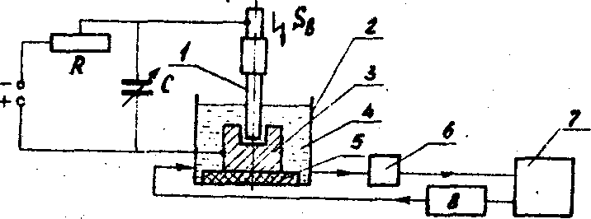
Рис. 113
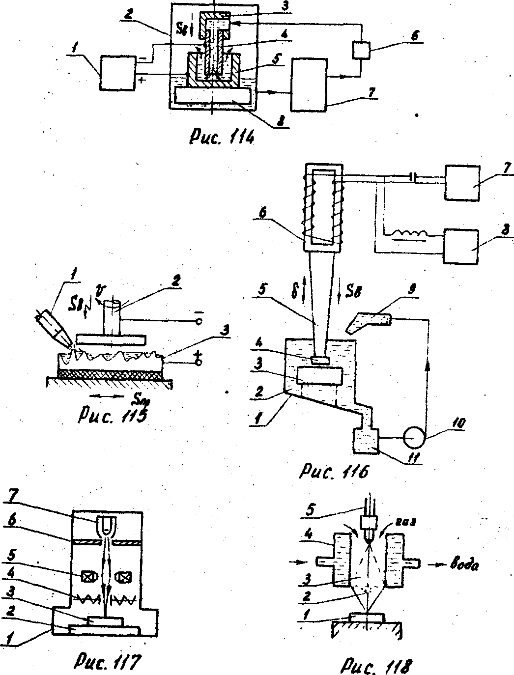
Следующий импульс тока пробивает межэлектродный промежуток там, где расстояние между электродами окажется наименьшим. При непрерывном подведении к электродам импульсного тока процесс эрозии продолжается до тех пор, пока не будет удален весь металл, находящийся между электродами на расстоянии, при котором возможен электрический пробой (0,01 - 0,05) мм при заданной величине напряжения импульса. Для продолжения процесса необходимо сблизить электроды до указанного расстояния и тогда процесс эрозии возобновится. Для этого электроискровые станки снабжают следящей системой и механизмом автоматической подачи инструмента. Величина подачи (S_{в}) зависит от режима обработки (напряжения, емкости конденсатора, величины сопротивления). Инструменты-электроды 1 изготовляют из латуни, меди, углеграфитовых и других материалов.
Электроискровым методом обрабатываются все токопроводящие материалы, однако целесообразнее обрабатывать твердые сплавы, труднообрабатываемые металлы и их сплавы (тантал, вольфрам, молибден и др.). Электроискровым методом получают сквозные отверстия любой формы поперечного сечения, глухие отверстия и полости, отверстия с криволинейными осями, вырезают заготовки из листа при использовании проволочного или ленточного инструмента-электрода, выполняют шлифование различных поверхностей, производят клеймение деталей и т.п.
Электроискровую обработку широко применяют для изготовления штампов, пресс-форм, фильер, режущего инструмента, деталей топливной аппаратуры двигателей внутреннего сгорания, удаления из заготовок сломанного инструмента и т.п.
К достоинствам метода следует отнести простоту обработки и несложность оборудования. Недостатки: низкая производительность и быстрое разрушение инструмента-электрода.

§ 3. Электрохимические методы обработки
Электрохимические методы обработки основаны на явлении анодного растворения при электролизе. При прохождении постоянного электрического тока через электролит на поверхности заготовки, включенной в электрическую цепь и являющейся анодом, происходят химические реакции и поверхностный слой металла превращается в химическое соединение. Продукты электролиза переходят в раствор или удаляются механическим способом.
Производительность процессов электрохимической обработки зависит в основном от электрохимических свойств электролита, обрабатываемого токопроводящего материала и плотности тока.
К электрохимическим методам обработки относятся; электрохимическая размерная обработка, электрохимическое полирование, электроабразивная и электроалмазная обработка, электрохонингование.
Особенностью метода электрохимической размерной обработки является, обработка в струе электролита, прокачиваемого под давлением через межэлектродный промежуток, образуемый обрабатываемой заготовкой-анодом и инструментом-катодом.
Принципиальная схема электрохимического копировально-прошивочного станка 4А423 ФТ показана на рис. 114.
Струя электролита, непрерывно подаваемого насосом 6 из емкости 7 в межэлектродный промежуток через отверстия в электроде-инструменте 4, размывает образующиеся на заготовке-аноде 5 продукты анодного растворения (соли) и удаляет их из зоны обработки. Система подачи инструмента 3 обеспечивает необходимый зазор между анодом и катодом. При этом способе одновременно обрабатывается вся поверхность заготовки, находящаяся под активным воздействием катода, что обеспечивает высокую производительность процесса. Участки заготовки, не требующие обработки, изолируются. Инструменту придается форма, обратная форме обрабатываемой поверхности. Инструмент изготавливают из бронзы, латуни, меди или нержавеющей стали.
Для размерной электрохимической обработки в качестве электролитов широко применяют растворы солей NaCl, NaNO₃ , и Na₂SO₄-нейтральность которых обеспечивается добавлением в электролит слабого раствора соляной кислоты.
Обработка происходит в закрытой ванне 2. Источником энергии является генератор постоянного электрического тока I.
Этим методом обрабатывают заготовки из высокопрочных сплавов, карбидных и других труднообрабатываемых материалов.
Поскольку при обработке отсутствует давление инструмента на заготовку, то возможно обрабатывать нежесткие, тонкостенные детали, при этом достигается высокая точность и качество обработанной поверхности.

§ 4. Анодно-механическая обработка
Анодно-механическая обработка основана на сочетании электротермических и электрохимических процессов и занимает промежуточное место между электроэрозионными и электрохимическими методами.
Обрабатываемую заготовку 3 (рис. 115) подключают к аноду, а инструмент 2 к катоду. В зависимости от характера обработки и вида обрабатываемой поверхности в качестве инструмента используют металлические диски, ленту, проволоку и т.д. Обработка идет в среде электролита, которым при черновой обработке является водный раствор жидкого натриевого стекла, а при чистовой - раствор солей NaCl или Na₂SO₄. Заготовке и инструменту задают движения, как при обычных методах механической обработки резанием, т.е. скорость резания (v) и подачу (S_{пр}). Электролит подают в зону обработки через сопло 1.
Так как заготовка является анодом, а инструмент катодом, то при пропускании через раствор электролита постоянного электрического тока происходит процесс анодного растворения, присущий электрохимической обработке. При соприкосновении инструмента-катода с микронеровностями обрабатываемой поверхности заготовки-анода происходит процесс электроэрозии, присущий электроискровой обработке. Продукты электроэрозии и анодного растворения удаляются из зоны обработки за счет относительных движений инструмента и заготовки.
Анодно-механическим методом обрабатывают все токопроводящие материалы, высокопрочные и труднообрабатываемые металлы и сплавы, твердые сплавы, вязкие материалы и др.
Анодно-механической обработкой разрезают заготовки на части, прорезают пазы и щели, точат поверхности тел вращения, шлифуют и полируют различные поверхности, затачивают твердосплавный инструмент и т.д.

§ 5. Ультразвуковая обработка (УЗО)
УЗО материалов является разновидностью механической обработки. Она основана на использовании физического явления магнитострикции, т.е. способности ферромагнитных материалов изменять размеры в переменном магнитном поле. Эффектом магнитострикции обладают никель, железокобальтовые сплавы (пермендюр), железоалюминиевые сплавы (альфер) и др. материалы.
При возникновении электромагнитного поля размеры поперечного сечения сердечника уменьшаются, а так как объем его остается неизменным, то длина сердечника увеличивается. При исчезновении поля первоначальные размеры сердечника восстанавливаются.
При УЗО используют колебания электромагнитного поля с ультразвуковой частотой 16 - 30 кГц. Амплитуда колебаний сердечника составляет 5 - 10 мкм. Для увеличения амплитуды колебаний к сердечнику крепят длинный тонкий стержень-концентратор (резонансный волновод переменного поперечного сечения), что позволяет получить амплитуду колебаний его торца до 40 - 60 мкм. К концентратору крепят рабочий инструмент пуансон.
Заготовки обрабатывают в ванне, заполненной суспензией, состоящей из воды и абразивного материала. Из абразивных материалов чаще используют карбиды бора и кремния, электрокорунд.
Колебательные движения пуансона передаются абразивным зернам, получающим значительные ускорения в направлении обрабатываемой поверхности заготовки. Ударяясь о поверхность обрабатываемого материала, абразивные зерна скалывают его микрочастицы. Большое число одновременно ударяющихся абразивных зерен, а также высокая частота повторения ударов обусловливает интенсивный съем материала.
При распространении ультразвуковых колебаний в жидкой среде в последней возникают чередующиеся сжатия и растяжения с частотой проходящих колебаний; в момент растяжения происходят местные разрывы жидкости и образуются полости (пузырьки), заполненные парами жидкости и растворенными в ней газами. В момент сжатия пузырьки захлопываются, что сопровождается сильными гидравлическими ударами. Это явление называется кавитацией. Местные ударные явления при этом часто превышают 980 МПа.
Кавитационные явления в жидкости способствуют интенсивному перемешиванию абразивных зерен под инструментом, замене изношенных зерен новыми, а также разрушению обрабатываемого материала.
Принципиальная схема ультразвуковой установки приведена на рис. 116.
Заготовку 3 помещают в ванну 1, заполненную абразивной суспензией 2. К заготовке подводят инструмент-пуансон 4, закрепленный на концентраторе 5. Концентратор закреплен в магнитострикционном сердечнике 6. Колебания δ сердечника возбуждает генератор ультразвуковой частоты 7 и источник постоянного тока 8.
Абразивную суспензию прокачивают через ванну 1 насосом 10, откачивающим суспензию из резервуара 11 и подающим её по патрубку 9 снова в ванну, что исключает оседание абразивного порошка на дне ванны.
Между пуансоном и обрабатываемой поверхностью заготовки обеспечивает постоянный зазор 0,05 ÷ 0,08 мм.
УЗО применяется для хрупких твердых материалов: стекло, керамика, кремний, кварц, драгоценные минералы, в том числе алмазы, твердые сплавы, титановые сплавы, вольфрам и др.
Ультразвуковым методом обрабатывают сквозные и глухие отверстия любой формы поперечного сечения, фасонные полости, разрезают заготовки на части, профилируют наружные поверхности, гравируют, прошивают отверстия с криволинейными осями, нарезают резьбы и т.д. Инструменты изготавливают из закаленных, но вязких материалов.
Точность размеров и шероховатость поверхностей, обработанных ультразвуковым способом, зависят от зернистости используемых абразивных материалов и соответствуют точности и шероховатости поверхностей, обработанных шлифованием. Используя микропорошки, можно снизить шероховатость поверхности и довести её до шероховатости, соответствующей полированию.
Наряду с достоинствами УЗО имеет и недостатки: сравнительно небольшая площадь и глубина обработки, большая энергоемкость, невысокая производительность процесса и большой износ инструмента.

§ 6. Лучевые методы обработки
Электронно-лучевая обработка основана на превращении кинетической энергии пучка электронов в тепловую. Высокая плотность энергии (до I МВт/см²) сфокусированного электронного луча позволяет обрабатывать заготовки за счет нагрева, расплавления и испарения материала с узколокального участка.
Схема установки для электронно-лучевой обработки (электронная пушка) представлена на рис. 117. В вакуумной камере 1 установки нагреваемый вольфрамовый катод 7, обеспечивает излучение (эмиссию) электронов. Электроны формируются в пучок специальным электродом и под действием электрического поля, создаваемого высокой разностью потенциалов между катодом 7 и анодом 6, ускоряются в вертикальном направлении. С помощью системы фокусировки и магнитных линз 5 пучок электронов формируется в луч малого диаметра и фокусируется на поверхности заготовки 3. Луч по поверхности заготовки перемещается отклоняющей системой 4. Заготовку закрепляют на столе 2.
Для размерной обработки заготовок установка работает в импульсном режиме, что обеспечивает локальный нагрев обрабатываемой поверхности. В зоне обработки температура достигает 6000°С, но уже на расстоянии 2 мкм от кромки луча она не превышает 300°С. Продолжительность импульса и интервалы между ними подбирают исходя из того, чтобы за один цикл успел нагреться и испариться металл только под лучом, а теплота не успела бы распространиться на всю заготовку. Продолжительность импульсов 10⁻⁴ ÷ 10⁻⁶ с, а частота импульсов 50 ÷ 5000 Гц. Диаметр сфокусированного электронного луча составляет 0,0001 мм.
Электронно-лучевой метод наиболее перспективен при обработке отверстий диаметром от 1 мм до 10 мкм, прорезания пазов, разрезания заготовок, изготовлении тонких пленок и сеток из фольги. Электронный луч также позволяет наносить покрытия на поверхности заготовок в виде пленок толщиной в несколько микрон, сваривать металлы с неметаллами и т.д. Этим методом обрабатывают тугоплавкие и химически активные металлы и сплавы (тантал, вольфрам, цирконий, молибден, нержавеющие стали), а также неметаллические материалы (рубины, керамику, кварц и др.).
Лазерная обработка основана на тепловом воздействии светового луча высокой энергии на поверхность обрабатываемой заготовки. Источником светового излучения является лазер - оптический квантовый генератор (ОКГ).
Энергия светового импульса ОКГ обычно невелика и составляет 20 - 100 Дж. Но эта энергия выделяется в миллионные доли секунды и сосредоточивается в луче диаметром около 0,01 мм. В фокусе диаметр светового луча составляет всего несколько микрон, что обеспечивает температуру около 6000 ÷ 8000°С. В результате этого поверхностный слой материала заготовки, находящийся в фокусе луча, мгновенно нагревается и испаряется.
Лазерную обработку применяют для прошивания сквозных и глухих отверстий, разрезания заготовок на части, вырезание заготовок из листового материала, прорезания пазов и т.д.
Лазером можно обрабатывать любые материалы. Например, в алмазе обрабатывают отверстие диаметром 0,5 мм в течение долей секунд.
Лазерная обработка имеет ряд преимуществ перед электроннолучевой: для обработки заготовок не требуется создания вакуума, при котором значительно усложняется управление процессом; нет рентгеновского излучения; конструкция лазерной установки значительно проще конструкции электронной пушки.
Недостатками лазерного метода являются: отсутствие надежных способов управления движением луча и необходимость перемещения заготовки; недостаточная мощность излучения при значительной мощности импульсной лампы; низкий к.п.д. рубиновых ОКГ (около 2 %); перегрев рубинового стержня и трудности его охлаждения; недостаточно высокая точность обработки.
Сущность плазменного метода формообразования поверхностей состоит в том, что плазму (полностью ионизированный газ), имеющую температуру 10000 - 30000°С, направляют на обрабатываемую поверхность заготовки.
Плазму получают в плазменных головках (рис. 118). Дуговой разрез 3 возбуждается между вольфрамовым электродом 5 и медным электродом 4, выполненным в виде трубы и охлаждаемым проточной водой. В трубу подают газ (аргон, азот и др.) или смесь газов. Обжимая дуговой разряд, газ при соединении с электронами ионизируется и выходит из сопла головки в виде ярко светящейся струи 2, которая направляется на обрабатываемую заготовку 1.
Плазменным методом прошивают отверстия, разрезают заготовки, вырезают их из листового материала, строгают, точат, сваривают, паяют, наплавляют, создают защитные покрытия и т.д.
Глава V

СБОРКА В МАШИНОСТРОЕНИИ
§1. Общие понятия и определения
Процесс сборки является завершающим, наиболее ответственным этапом в изготовлении машины. Он может выполняться различными методами и в различных организационных формах, в зависимости от типа производства, габаритов изделий и других факторов.
Каждое изделие (машина) состоит из отдельных конструктивных элементов - деталей и узлов различной сложности.
Деталь - элементарная конструктивная часть машины, характеризующаяся отсутствием соединений.
Подузел - простейшее соединение нескольких деталей.
Узел - сборочное соединение, которое может собираться или из отдельных деталей или из нескольких подузлов с добавлением отдельных деталей. Характерной особенностью узла является его технологическая законченность, позволяющая производить узловую сборку независимо от общей сборки.
Механизм или агрегат - сборочное соединение, которое может собираться из отдельных узлов с добавлением некоторых деталей. Характерной его особенностью является конструктивная законченность, позволяющая ему функционировать вне зависимости от собираемой машины. Например: редуктор.
Технологическим процессом сборки называется совокупность сборочных операций, производимых для соединения отдельных деталей подузлов, узлов и механизмов в готовое изделие. Сборочной операцией называется часть технологического сборочного процесса, выполняемая над одной сборочной единицей на одном рабочем месте одним рабочим или бригадой рабочих. Операция состоит из отдельных переходов. Переход - часть операции, выполняемая над определенным соединением при неизменном инструменте.
Технологический процесс сборки изделия состоит из нескольких последовательно выполняемых этапов (стадий): 1 - ручная слесарная доводка деталей, которая допускается только в единичном и мелкосерийном производстве (подгонка деталей, зачистка заусенцев, снятие фасок и т.п.); 2 - предварительная (узловая) сборка, во время которой детали соединяются в сборочные единицы: поду злы, узлы и механизмы; 3 - общая (окончательная) сборка всего изделия; 4 - регулировка и испытание изделия (установка и выверка правильности взаимодействия частей машины).
Соотношение по трудоемкости этапов сборки зависит от типа производства.
Этапы сборочного процесса | Трудоемкость этапов сборки (%)
Этапы сборочного процесса | Единичное и мелкосерийн. | Серийное | Крупносерийн. | Массовое
Слесарно-пригоночные работы | 25 – 30 | 15 – 20 | 3 – 5 | –
Узловая сборка | 5 – 10 | 20 – 30 | 30 – 40 | 45 – 60
Общая сборка | 60 – 70 | 50 – 65 | 45 – 60 | 40 – 55

Основными технико-экономическими показателями сборочного процесса являются: материальные затраты на сборку, которые в основном складываются из заработной платы рабочих (сборщиков), отчислений на амортизацию сборочного оборудования и оснастки, накладных цеховых расходов; трудоемкость отдельных сборочных операций t_{сб} и трудоемкость сборки изделия t_{об}; коэффициент трудоемкости сборочного процесса η_{тр} который характеризует рациональность разработанного технологического процесса и определяется отношением трудоемкости сборки t_{об} трудоемкости изготовления деталей, входящих в данное изделие:
η_{тр} = t_{об /} t_{изг.}
Величина коэффициента η_{тр} зависит от типа производства и будет тем меньше, чем больше механизированы все процессы сборки: для единичного производства η_{тр} ≥ 0,5; для серийного производства 0,3 < η_{тр} < 0,4; для массового производства η_{тр}≤ 0,2.
Анализ технико-экономических показателей дает возможность выбрать наилучший вариант сборочного процесса с учетом эффективности производства изделия в целом.
Совершенствование процессов сборки и улучшение основных технико-экономических показателей достигается сокращением материальных затрат и трудоемкости сборки. Характерной особенностью современного машиностроения является частая смена объектов производства, связанная с непрерывным совершенствованием конструкции изделий. Поэтому большое внимание уделяется совершенствованию технологической подготовки производства, сокращению сроков и себестоимости освоения производства новых машин, что достигается за счет следующих направлений: применение стопроцентной взаимозаменяемости; применение узловой сборки вне места общей сборки; улучшение ритмичности производства за счет своевременной подачи деталей на сборку; применение механизированных инструментов и приспособлений; применение поточной сборки; нормализация технологических процессов и др.
Технологический процесс сборки может быть составлен в виде подробного словесного перечисления сборочных приемов, но может также изображаться графически в виде карт и схем. Графическое изображение схемы сборки дает наглядное представление о последовательности сборки. Примерная схема узлового, сборочного процесса приведена на рис. 119. Каждый элемент изделия условно обозначается на схеме прямоугольником, разделенным на три части, в которых указываются наименование элемента, его индекс и количество собираемых элементов. Базовым называют основной элемент (деталь или узел), с которого начинается сборка. Индексация элементов производится в соответствии с номерами, присвоенными деталям и узлам на сборочных чертежах и в спецификациях.
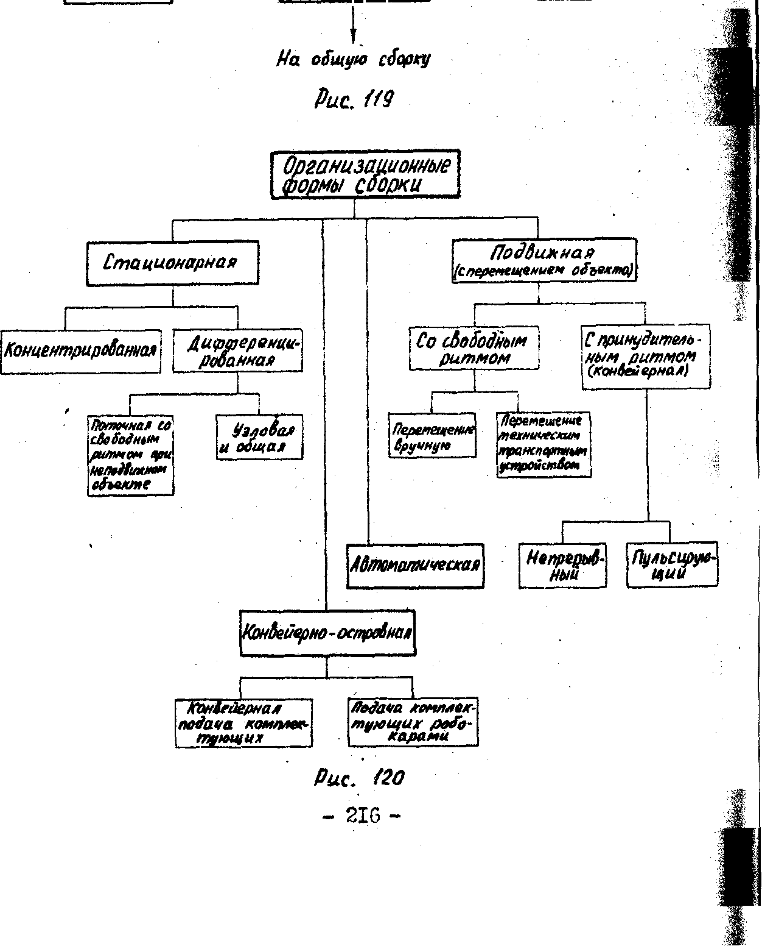
Технологические схемы сборки снабжаются дополнительными надписями, определяющими содержание операций, если таковое не очевидно из самой схемы.
Основным видом технологической документации при описании процессов сборки являются технологические карты: маршрутные в единичном и мелкосерийном производствах и операционные в серийном и массовом производствах. В картах указываются: название изделия; годовой выпуск; число изделий в партии (серии); название операций и переходов для каждой стадии сборки и их описание (в операционной технологической карте); указание рабочего места, на котором производят сборку; перечень приспособлений и инструментов, необходимых для выполнения каждой сборочной операции; транспортные устройства; технические условия сборки; нормы времени; квалификация рабочих; штучно-калькуляционное время и расценки. В операционных технологических картах описание каждой операции сопровождается эскизом. Кроме вышеперечисленных в комплект технологической документации входят сборочные чертежи со спецификациями, технические условия на приемку и испытания изделия, производственная программа, которые являются исходными данными для проектирования технологического процесса сборки.

§2. Организационные формы сборочных процессов
Сборка выполняется в сборочных цехах, а отдельные её этапы иногда проводят в механосборочных цехах или сборочных участках механических цехов. Место и организация сборки зависит от типа производства вида собираемого изделия, а также от содержания технологического процесса. Как правило, при массовом и крупносерийном производствах как узловую, так и общую сборку проводят в сборочных цехах. Наиболее простые сборочные единицы, состоящие из нескольких деталей собирают в механических цехах. Там же собирают и те сборочные единицы, которые после сборки требуют дополнительной механической обработки.
Различают две основные организационные формы сборки: стационарную и подвижную (см. схему на рис. 120).
Стационарная сборка всего изделия в целом осуществляется на одном рабочем месте (сборочном стенде, площадке, верстаке и т.п.), Изделие неподвижно и к нему подаются все необходимые детали и сборочные единицы. Стационарная сборка может выполняться двумя способами: концентрированно и дифференцированно.
Концентрированная стационарная сборка характеризуется тем, что сборку всего изделия ведет одна бригада слесарей-сборщиков, выполняя все виды сборочных работ без расчленения сборки на узловую и общую. Такой вид сборки требует значительных площадей, и высокой квалификации сборщиков. Данный вид сборки имеет самый длинный производственный цикл и применяется в основном только в единичном и мелкосерийном производствах. Это самый примитивный вид сборки (с точки зрения организации производства), характеризующийся слабой механизацией и наличием большого количества слесарно-доводочных работ.
Более совершенной является дифференцированная стационарная сборка, которая характеризуется расчленением всего сборочного процесса на узловую и общую сборку. Узловая сборка осуществляется параллельно отдельными сборочными бригадами. Общая сборка также осуществляется специализированной бригадой. При этом цикл сборки резко сокращается, что дает возможность использовать этот вид сборки в серийном производстве.
При серийном производстве тяжелых машин, которые перемещать в процессе сборки затруднительно, стационарная дифференцированная сборка осуществляется на неподвижных стендах, расположенных в линию, специализированными бригадами. Каждая бригада рабочих-сборщиков, выполняющая определенную часть сборочных операций, переходит последовательно от одного сборочного стенда к другому. Данный метод сборки представляет собой один из видов поточной сборки, со свободным ритмом.
Подвижная сборка производится при последовательном перемещении собираемого объекта вдоль рабочих мест и может осуществляться со свободным или принудительным ритмом.
В первом случае собираемое изделие перемещается вручную по верстаку, рольгангу или на тележках, а также при помощи различных технических транспортных устройств и механизмов (мостовой кран, кран-балка, автокар и т.п.). Данный вид сборки широко применяется в серийном производстве.
Во втором случае собираемое изделие передвигается принудительно с помощью специальных транспортных средств-конвейеров различного типа (ленточные, пластинчатые). Такая форма сборки получила название конвейерной и применяется главным образом, в крупносерийном и массовом производствах. При этом технологический процесс сборки расчленяют на ряд мелких операций с примерно одинаковым циклом выполнения.
Различают конвейерную сборку с непрерывным и пульсирующим (прерывистым) движением.
При непрерывном движении конвейера сборка производится во время движения конвейера, при этом его скорость должна быть согласована с продолжительностью отдельных операций.
При пульсирующем движении конвейера сборка производится во время остановок конвейера, при этом длительность остановок согласовывается с длительностью отдельных операций.
Синхронизация сборочных операций с целью обеспечения постоянного ритма сборки достигается различными технологическими и организационными мероприятиями (предварительная сборка деталей в сборочные единицы, объединение или расчленение сборочных операций, увеличение числа рабочих на одной операции, применение специальных инструментов и приспособлений
При подвижной сборке перемещение изделия может совмещаться с выполнением технологических операций: промывки, продувки, окраски, сушки.
При поточной сборке достигается высокая степень специализации сборочных работ, её наименьшая продолжительность и трудоемкость.
Отрезок времени между двумя последовательными выпусками готовых изделий при поточной сборке называется тактом сборки. Такт рассчитывается по следующей формуле:
$t=\frac{\text{60}⋅F}{N},$ мин,
где: F - календарный фонд времени сборочного конвейера в часах;
N - количество выпускаемых изделий с конвейера за тот же период.
Если сборка производится при непрерывном движении конвейера, то такт выпуска изделий примерно равен продолжительности каждой сборочной операции: t = t_{оп}. Если же сборка ведется на пульсирующем конвейере, то такт выпуска равен продолжительности каждой сборочной операции плюс время t_{п} ,затрачиваемое на передвижение конвейера с одного рабочего места на другое: t = t_{оп} + t_{п}
Скорость движения непрерывного конвейера равна:
v = l/t, м/мин,
где: l - расстояние между двумя соседними сборочными постами, м.
На практике эта скорость находится в пределах от 0,1 до 4,0 м/мин и зависит от такта выпуска, производственной программы, конструкции конвейера и других производственных условий.
Рабочая длина поточной сборочной линии (конвейера) определяется по следующей формуле:
L = l (i – 1), м,
где i - количество сборочных постов (рабочих мест) на конвейере.
Общее время, требуемое на сборку изделия на непрерывном конвейере, определяется по формуле:
$T_{\text{общ}}=i⋅t$,
а на пульсирующем:
$$T_{\text{общ}}=i_{}⋅t_{}+t_{n}⋅(i−1)$$
Поточная сборка обеспечивает высокую производительность и является наиболее совершенной её организационной формой.
Однако поточная сборка имеет и ряд недостатков, ограничивающих её эффективность. Наиболее существенными из этих недостатков являются: монотонность труда и его низкая квалификация, человек становится как бы придатком машины, выполняющим несложную ручную операцию, подчиненную общему ритму движения конвейера; отсутствие какого-либо творческого начала у исполнителей; снижение ответственности у конкретных исполнителей за качество выполняемых операций и, в конечном счете, за качество изготовленного изделия и т.д.
Современное производство потребовало новых более совершенных форм организации сборочных процессов. В 80-е годы на автомобильных заводах "Вольво" (Швеция) был внедрен конвейерно-островной метод сборки, при котором машина собирается на неподвижном стенде одной бригадой рабочих. Это делает труд не столь однообразным и утомительным, так как бригада самостоятельно устанавливает темп сборки; повышается квалификация рабочих, которые резко расширяют фронт самостоятельно выполняемых операций; бригада полностью отвечает за качество изготовленного автомобиля; резко расширяются возможности для творчества, активизации Человеческого фактора и использования его потенциала для повышения эффективности производства. В зависимости от способа подачи узлов, деталей и других сборочных единиц к сборочному стенду можно выделить два вида конвейерно-островной сборки: с конвейерной подачей и подачей робокарами, вызываемыми бригадой со склада по мере необходимости.
В современном производстве всё большее место занимает автоматическая сборка, при которой операции сборки, контроля, окраски, сушки производятся без непосредственного участия человека. При автоматической сборке используются сборочные автоматы, в конструкцию которых входят бункерно-ориентирующие устройства, накопители, устройства для скрепления собираемых деталей и контроля качества их соединения.
Автоматическая сборка, как правило, выполняется по принципу полной взаимозаменяемости, а следовательно, соединяемые детали должны быть изготовлены с необходимыми допусками.
Для сборки несложных сборочных единиц, а также для покрасочных и других, вредных для человека, работ, для транспортирования изделий, установки и снятия заготовок могут использоваться промышленные роботы.
§ 3. Оборудование сборочных цехов
Все виды соединений деталей в узлы, а узлы в механизмы и машины подразделяют на две основные группы: разъемные и неразъемные, которые, в свою очередь, после сборки могут быть подвижными и неподвижными.
Разъемное соединение позволяет неоднократно производить сборку и разборку, не повреждая детали.
Неразъемные соединения не подлежат разборке без разрушения хотя бы одного из элементов конструкции.
Неподвижное соединение обеспечивает постоянное неизменное положение собранных деталей и других частей конструкции, в то время как подвижное соединение дает возможность перемещения сопряженных деталей относительно друг друга.
К разъемным подвижным соединениям относятся шпоночные, шлицевые и частично резьбовые (ходовые винты).
К разъемным неподвижным соединениям относятся шплинтовые, штифтовые и большинство резьбовых (болтовое, шпилечное, винтовое).
Неразъемные соединения в основном являются неподвижными и выполняются с помощью сварки, пайки, заклепок, склейки, сшивания деталей, а также заформовкой или запрессовкой.
К неразъемным подвижным соединениям относятся подшипники качения.
В зависимости от типа производства и вида соединения деталей в узлы и механизмы в сборочном процессе могут присутствовать следующие способы слесарно-пригоночных работ:
- ручная опиловка с целью пригонки сопрягаемых поверхностей или для достижения правильного положения одной детали относительно другой;
- подгонка одной детали к другой при помощи промежуточных прокладок, колец, клиньев и т.п.;
- засверловка по месту с последующим свертыванием двух или более деталей для достижения правильного расположения одной детали относительно другой;
- пришабривание или притирка сопрягающихся поверхностей с целью более плотного их соединения для увеличения поверхности контакта. Определение степени прилегания пришабриваемых поверхностей определяется с помощью краски, наносимой тонким слоем на эти поверхности (не менее трех пятен на участке 25 х 25 мм).
Выполнение пригоночных и непосредственно сборочных работ с помощью механизированного инструмента, а также с использованием специальных сборочных приспособлений резко снижает трудоемкость работ, уменьшает длительность сборочного цикла, повышает производительность труда, улучшает качество изготовления продукции. Наиболее часто используются в сборочных цехах и на участках сборки следующие механизмы и машины:
- электрические или пневматические опиловочно-шлифовальные машинки переносного типа, снабжаемые широким набором напильников и шлифовальных головок и кругов;
- электрические или пневматические дрели;
- механические станки для притирки вентилей и клапанов;
- механические или пневматические шаберы;
- электрические или пневматические зубила и молотки;
- электрические или пневматические отвертки и гайковерты;
- клепальные машины стационарные и подвесные;
- механические (винтовые и кривошипные), пневматические и гидравлические прессы для запрессовки втулок и пальцев, напрессовки шкивов, маховичков, зубчатых колес и т.д.
В зависимости от типа производства и сложности собираемого изделия применяются специальные приспособления для установки, фиксации и соединения деталей, специальные съемники для снятия ошибочно запрессованных деталей, различного рода кантователи для поворота в нужное положение собираемого изделия, различного рода проверочные приспособления и т.д.
Большое значение в сборочном процессе имеет выбор транспортного устройства, которое зависит от типа производства, габаритов собираемого изделия и других производственных факторов. Широко используются следующие транспортные устройства:
- рольганги, по которым собираемое изделие передвигается вручную;
- рельсовые или безрельсовые тележки также передвигаемые вручную;
- рельсовые тележки, соединенные между собой в подвижный состав и передвигаемые каким-либо механизмом в непрерывном или пульсирующем ритме;
- карусельные сборочные столы;
- монорельсы с подвесными транспортирующими устройствами;
- замкнутые конвейеры различного типа (ленточные, пластинчатые).

§ 4. Технический контроль
В сборке, как завершающем этапе машиностроительного производства, аккумулируются результаты всей предыдущей работы исследователей, конструкторов, технологов, производственников по созданию технических устройств. Качество сборочных работ, настройка, методика и объем испытаний решающим образом влияют на надежность и долговечность изделий. Собранное изделие при недостаточно точном соединении отдельных деталей, даже если они изготовлены с заданной точностью (в пределах установленных допусков на размеры, заданной шероховатостью, необходимыми физико-механическими свойствами и т.д.), не будет обладать требуемыми эксплуатационными свойствами. Поэтому в производстве сборочным работам уделяют особое внимание.
Одним из важнейших организационных методов обеспечения качества изготовления изделия (в том числе и сборки его) является технический контроль - это проверка соответствия продукции или процесса, от которого зависит её качество, установленным требованиям. Технический контроль охватывает все стадии производственного процесса от проектирования до испытания готового к отправке потребителю изделия.
Технический контроль при сборке осуществляется контролерами отдела технического контроля (ОТК) и непосредственными изготовителями продукции: наладчиками, сборщиками, испытателями и т.д. При этом контролю подвергаются все ответственные соединения, узлы, механизмы, агрегаты и изделие в целом. Контроль проводится в соответствии с утвержденной нормативно-технической документацией: стандарт или технические условия, рабочие чертежи, план контроля, методика проведения испытаний и т.д.
После проверки правильности соединения деталей большинство изделий подвергают регулированию, которое проводят с целью согласования взаимодействия отдельных частей и механизмов изделия или обеспечения настройки механизма на срабатывание при достижении какого-либо эксплуатационного параметра, например, определенного давления в предохранительном клапане.
Завершающей стадией технического контроля на сборке является испытание изделия - это экспериментальное определение значений параметров и показателей качества продукции в процессе функционирования или при имитации условий эксплуатации, а также при воспроизведении определенных воздействий на продукцию по заданной программе.
В зависимости от цели, уровня проведения, периодичности, этапа разработки и производства продукции, места проведения и т.д. испытания классифицируются в соответствии с ГОСТ 16504-74 на контрольные и исследовательские, ведомственные, межведомственные и государственные, доводочные, предварительные и приемочные и т.д.
Продукцию серийного и массового производства подвергают приемосдаточным, периодическим испытаниям и испытаниям установочной серии (первой промышленной партии); продукцию единичного производства - только приемосдаточным испытаниям.
Порядок и объем приемосдаточных испытаний указывается в НТД на продукцию и зависит от назначения и конструкции изделия, типа производства, целью данных испытаний является проверка качества функционирования изделия и определение достигнутого уровня его основных эксплуатационных характеристик. Данные испытания проводят в два этапа: испытание на холостом ходу (обкатка) и испытание под нагрузкой. Результаты приемосдаточных испытаний отражают в сопроводительной документации на продукцию (паспорт изделия).
Периодические испытания проводят предприятия-изготовители с целью оценки соответствия продукции, выпущенной за определенный период, требованиям стандартов и технических условий по показателям качества, заложенным при проектировании продукции и утвержденным в установленном порядке.
Испытания установочной серии проводят с целью принятия решения об окончании процесса освоения продукции и возможности серийного производства. Если испытания установочной серии показали, что производственный процесс не обеспечивает выпуска продукции установленного технического уровня, т.е. показатели качества ниже предусмотренных, то даются рекомендации по совершенствованию производственного процесса, устанавливается срок устранения выявленных недостатков и проведения повторных испытаний.

Глава VI
НАУЧНО-ТЕХНИЧЕСКИЙ ПРОГРЕСС В МАШИНОСТРОЕНИИ.
§ I. Комплексная механизация и автоматизация производства как основное направление научно-технического прогресса в машиностроении
В развитии науки, техники и технологии можно выделить эволюционные и революционные стадии и периоды. Медленное, частичное, постепенное совершенствование основ, накопление этих усовершенствований и является эволюцией. Сущность революционной стадии заключается в коренном преобразовании основ науки, техники и технологии, в переходе количества в качество.
Эволюционный этап заканчивается революционным преобразованием, но затем следует опять этап постепенного совершенствования, и этот процесс бесконечен.
В течение многих веков наука и техника развивались, не обнаруживая явной взаимосвязи друг о другом. В истории человеческого общества сначала свершилась техническая революция, революция конца ХVШ и начала XIX веков в Англии, связанная с развитием машинного производства. В этот период были созданы текстильные, швейные и другие машины, заменившие человеческие руки, был создан универсальный паровой двигатель Дж. Уатта. Постепенное накапливание научных результатов, открытие принципиально новых явлений и законов привело в конце XIX начале XX веков к революции в науке, которая выразилась в ломке старых представлений и теорий в физике. Причиной этого явились открытия электрона, явления радиоактивности и др. Однако в тот период революция в науке практически ничего не изменила, в технике и технологии, т.е. никаким образом не повлияла на развитие производительных сил общества.
Постепенное обращение науки к практике от чисто логических и философских обобщений наблюдается с ХVI века, когда нужды торговли,. мореплавания и крупных мануфактур потребовали теоретического и практического решения целого ряда задач. Под влиянием идей Возрождения, великого итальянца Леонардо да Винчи наука начинает изучать процессы и явления, результаты которых способствовали сближению науки и практики. Можно назвать целый ряд ученых из разных стран, которые внесли заметный вклад в этот процесс: Галилео Галилей, Эванджелисто Торричелли, Роберт Бойль, Исаак Ньютон, Даниил Бернулли, Михаил Васильевич Ломоносов, Леонард Эйлер, Алессандро Вольта, Гемфри Дэви и многие другие.
Взаимодействие науки, техники и технологии, ведущее к совершенствованию производительных сил общества, и породило научно-технический прогресс.
Вот как определяется в современной экономической литературе содержание понятия "Научно-технический прогресс" (НТП): поступательное и взаимосвязанное развитие науки и техники, характерное для крупного машинного производства. Под воздействием роста и усложнения общественных потребностей НТП ускоряется, что позволяет поставить все более могущественные природные силы и ресурсы на службу человеку, превратить производство в технологический процесс целенаправленного применения данных естественных и других наук. Непрерывность НТП зависит прежде всего от развития фундаментальных исследований, открывающих новые свойства и законы природы и общества, а также от прикладных исследований и опытно-конструкторских разработок, позволяющих воплотить научные идеи в новую технику и технологию. НТП осуществляется в двух взаимообусловленных формах: I) эволюционной, означающей сравнительно медленное и частичное совершенствование традиционных основ науки и техники; 2) революционной, протекающей в виде научно-технической революции [18, с.171-172].
Основными направлениями НТП в промышленности являются:
1) электрификация и электронизация производства, выражающиеся в широком применении электрической энергии в технологических процессах и двигательных устройствах, в средствах управления производством, широкое развитие и внедрение в производство радиоэлектроники;
2) развитие атомной энергетики (к 2000 году атомной энергии будет получено в 5-7 раз больше, чем в XI пятилетке);
3) химизация производства, означающая расширение сырьевой базы промышленности, разработку и внедрение новых материалов и химических методов обработки. В машиностроении широко используются синтетические, композиционные и сверхчистые материалы, дающие высокий экономический эффект. Большой эффект достигается за счет использования электрохимических методов обработки;
4) внедрение передовых технологий. В двенадцатой пятилетке намечалось в 1,5-2 раза расширить применение прогрессивных, базовых для каждой отрасли технологий. Необходимо было «обеспечить широкое внедрение в народное хозяйство принципиально новых технологий электронно-лучевых, плазменных, импульсных, биологических, радиационных, мембранных, химических и иных, позволяющих многократно повысить производительность труда, понять эффективность использования ресурсов и снизить энерго- и материалоемкость производства» [22, c.16].
Новым направлением совершенствования технологии является разработка малооперационных, ресурcосберегающих, энергосберегающих и безотходных технологий. К их числу относятся процессы непрерывной разливки металлов, метод прямого восстановления железа, минуя доменный процесс, и др. При максимальном использовании современных методов и средств технологии появляется возможность резко сократить период времени между научным открытием и его использованием в производстве. Если на реализации идеи, на которой построена фотография, потребовалось более столетия, телефона - 50 лет, радио - 35 лет, то в период НТП эти сроки резко сократились (транзисторы и лазер - 5 лет, интегральные схемы - 3 года);
5) Комплексная механизация и автоматизация производства, позволяющая последовательно повышать организационную и технологическую гибкость производства. В двенадцатой пятилетке планировалось «внедрять автоматизированные системы в различные сферы хозяйственной деятельности, и в первую очередь, в проектирование, управление оборудованием и технологическими процессами. Поднять уровень автоматизации производства примерно в 2 раза» [22, с.17] .
Коренное отличие процессов, происходящих в наше время в науке и технике, заключается именно в том, что изменилось место и роль науки в современном обществе, которая выступает в качестве всеобщей, производительной силы. Это и привело к научно-технической революции, которую впервые переживает человечество.
«Научно-техническая революция (НТР) - это коренное преобразование производительных сил на основе познания и овладения новыми, более глубокими свойствами и законами природы, усиление взаимодействия, науки, техники и производства, процесс интенсивного превращения науки в непосредственную производительную силу. НТР началась в 40-50-х годах XX века в результате крупнейших научных и технических открытий (в частности, создание ЭВМ, атомной энергетики, полимерных материалов, ракетно-космической техники и др.). В 70-х годах наступил современный этап НТР, основными направлениями которого стали: новейшая электронно-вычислительная техника (супер ЭВМ нового поколения с быстродействием более 10 млрд операций в секунду с использованием принципов искусственного интеллекта, персональные ЭВМ и т.п.); комплексная автоматизация; принципиально новые материалы и технологии их производства и обработки; ускоренное развитие атомной энергетики и биотехнологии. НТР вызывает радикальную перестройку всего технического базиса и технологического способа производства; изменяет условия, характер и содержание труда, отраслевую и профессиональную структуру общества; оказывает мощное воздействие на самого человека и среду его обитания; открывает новые перспективы значительного повышения производительности труда, гигантского приращения материальных и духовных возможностей людей» [18, с.170-171] .
Комплексная механизация и автоматизация производственных процессов является в настоящее время основным направлением научно-технического прогресса, без которого невозможны высокие темпы дальнейшего роста производительности труда.
Выделяют 3 ступени автоматизации: частичную, комплексную и полную.
Частичная заключается в автоматизации управления отдельными технологическими параметрами (подача, скорость, подвод и отвод инструмента и т.п.), отдельных частей станков, некоторых видов оборудования и т.д. К наиболее распространенным видам оборудования на первой ступени автоматизации в настоящее время относятся станки с программным управлением (ПУ), - с цикловым (ЦПУ) и числовым (ЧПУ) программным управлением, а также различные виды станков-автоматов.
Комплексная заключается в автоматизации управления основными и вспомогательными процессами производства, начиная с поступления сырья и кончая выходом готовых изделий. При этом рабочий из сферы непосредственного изготовления продукции переходит в сферу наблюдения и регулирования автоматизированного производственного процесса. Примером комплексной автоматизации являются автоматические линии, гибкие производственные системы (ГПС), цехи-автоматы с системой общего электронного управления.
Полная представляет собой систему практически автоматического функционирования всего предприятия, начиная от проектирования и кончая выдачей готовой продукции. В этой системе автоматизируется не только, труд рабочего, но также инженерный и управленческий труд.
Механизация и автоматизация производства осуществляется на основе следующих технических средств.
Станки с ЧПУ. Программа обработки заготовок на станках о ЧПУ задается о помощью закодированных чисел в виде отверстий на перфорированной ленте или на магнитной ленте. Перемещение рабочих органов станка по команде с программоносителя может производиться по одной или трем координатам (рис.121).
Информацию программоносителя (ленты) (1) воспринимает считывающее устройство (2). Распределители импульсов (3) передают их в усилители (4). Импульсы тока необходимой величины поступают в шаговые электродвигатели (5). При этом каждому импульсу соответствует определенный угол поворота вала электродвигателя. Связанные с электродвигателями ходовые винты (6) и (7) обеспечивают подачу стола (8) (или режущего инструмента) вдоль координатных осей "х" и "у".

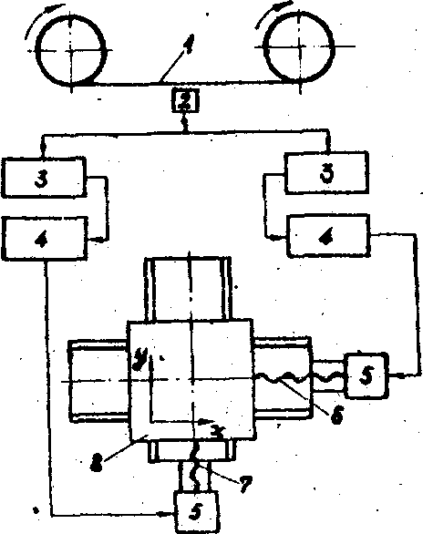
Рис. 121
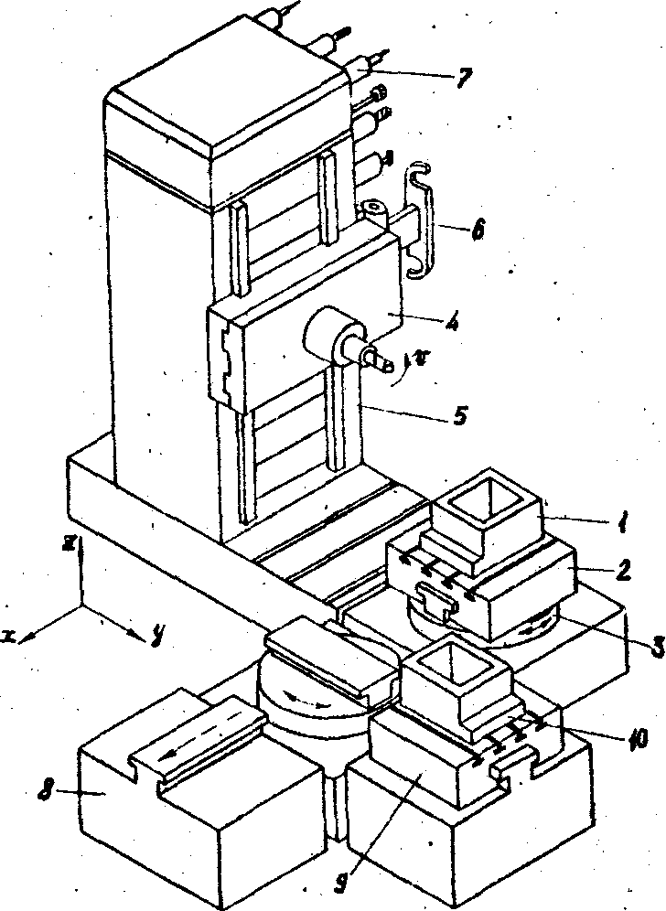
Рис. 122
По способу управления станки с ЧПУ разделяют на следующие типы:
- станки с жестко заданной программой, которую необходимо менять со сменой обрабатываемой детали или после внесения каких-либо изменений в технологический процесс её обработки;
- станки с оперативной системой управления на базе микроЭВМ. В этом случае рабочий вводит в ЭВМ основные параметры обрабатываемой детали, на базе которых ЭВМ создает программу обработки, выдает команды исполнительным органам станка и следит за их выполнением. При необходимости рабочий может корректировать программу обработки детали;
- станки с адаптивной системой управления, имеющей возможность выбирать оптимальные условия резания в соответствии с изменяющейся ситуацией при обработке детали. Например, с увеличением глубины резания вследствие неравномерности припуска на обработку поверхности детали увеличивается нагрузка на резец, и адаптивная система, реагируя на эти изменения, уменьшает величину подачи;
- участки станков с ЧПУ, управляемые от одной ЭВМ. Для изготовления детали оператор набирает номер-код соответствующей детали, устанавливает в станок заготовку и включает станок. Всю дальнейшую работу выполняет станок по заранее заложенной в ЭВМ программе.
Следующим шагом автоматизации является оснащение станков о ЧПУ устройствами для размещения и автоматической смены инструмента, создание обрабатывающих центров (ОЦ). Это позволяет последовательно выполнять большое число разнообразных видов обработки различными режущими инструментами без снятия заготовки со станка. В накопителях (магазинах) ОЦ может размещаться до 150 инструментов. Режущий инструмент по команде от программы подается в рабочее положение в любой последовательности с помощью специальной автоматической руки. Это позволяет обрабатывать сложные детали при одном их закреплении с четырех-пяти сторон.
Рассмотрим общую схему ОЦ (рис.122). Заготовка (1) устанавливается и закрепляется на палете (2), после чего перемещается на рабочий стол (3) в рабочую позицию. Шпиндельная бабка станка (4) перемещается по направляющим станины (5) в зону действия автоматической руки (6). Автоматическая рука переносит из накопителя (магазина) (7) соответствующий режущий инструмент и устанавливает его в шпиндель. В ходе обработки детали устройство программного управления обеспечивает координатное перемещение элементов станка по осям "х", "у","z" поворот вокруг вертикальной оси стола в рабочей позиции на необходимый угол; выбор и смену режущего инструмента. Обработанная с четырех-пяти сторон заготовка на палете перемещается в место разгрузки (8) (или передается на следующий станок). В то время, пока в рабочей позиции производилась обработка первой детали, в загрузочной позиции закрепляется на второй палете (9) следующая заготовка (10), которая затем передается в рабочую позицию (по окончании обработки предыдущей детали). Вспомогательные операции при этом оказываются максимально совмещенными с машинным временем. Во время обработки заготовки одним инструментом магазин перемещается, и в районе действия автоматической руки оказывается следующий (необходимый по программе), инструмент. На смену инструмента в шпинделе расходуется, таким образом, всего несколько секунд. Обработка на ОЦ обеспечивает повышенную точность. Инструмент настраивается на размер вне станка, положение его очень точно фиксируется в рабочем шпинделе. Эффективность использования таких станков возрастает с увеличением сложности обрабатываемых заготовок.
Составляющие технико-экономического и социального эффекта при внедрении станков с ЧПУ взамен традиционного металлорежущего оборудования:
1. Независимость точности и качества обработки детали от квалификации рабочего и сокращение потерь от брака вследствие этого в 2 ÷ 2,5 раза.
2. Сокращение основного и вспомогательного времени обработки детали. Минимизация холостых ходов и рабочих траекторий инструмента повышает скорость холостых ходов до 3-10 метров в минуту. В условиях мелкосерийного производства доля машинного времени на точных станках с ручным управлением (РУ) не превышает 20%, а на станках о ЧПУ от 60% до 80-90% на обрабатывающих центрах. Рост производительности обеспечивает сокращение потребности в основных производственных фондах (оборудование, производственные площади, средства транспортировки и др.). Сокращается потребность в станочниках высокой квалификации, снимаются затраты на их подготовку, снижаются потери от простоев станков из-за отсутствия станочников. В связи с увеличением доли машинного времени создаются условия для многостаночного обслуживания.
3. Сокращение номенклатуры и удешевление применяемой оснастки и приспособлений. Одно приспособление на станке с ЧПУ может заменять до 10 сложных приспособлений на станках с РУ. Стоимость оснастки снижается на 70-80%.
4. Сокращение времени на переналадку станка при смене обрабатываемой детали и, соответственно, рост полезного фонда времени работы оборудования и объемов выпуска продукции.
5. Повышение культуры обслуживания и облегчение труда основных производственных рабочих. (Затраты энергии токарей на станках с РУ составляют порядка 16000 Дж в смену и мышечная утомляемость рабочих повышается к концу смены на 33%, у операторов станков с ЧПУ затраты энергии - 2000 Дж в смену и мышечной утомляемости не наблюдается).
6. Внедрение станков о ЧПУ ведет к сокращению производственного цикла, что способствует сокращению оборотных заделов и снижению потребности в производственных и складских помещениях.
Дополнительные капитальные вложения и дополнительные затраты при обработке деталей на станках с ЧПУ.
1. Высокая стоимость станков с ЧПУ (примерно в 6-10 раз больше, чем с РУ).
2. Повышение требований к заготовкам для станков с ЧПУ ведет к росту капитальных вложений в заготовительное производство.
3. Новые капитальные вложения: в средства расчета, записи, контроля и проверки управляющих программ, а также в средства диагностики систем ЧПУ, специальные приборы и устройства отладки технологического процесса и наладки инструмента вне станка.
4. Увеличение расходов на заработную плату конструкторов, технологов и операторов-программистов, наладчиков и электронщиков, на эксплуатацию, ремонт и содержание систем ЧПУ, амортизацию оборудования, хранение, учет, контроль и воспроизводство программ.
5. Дополнительные затраты на подготовку и повышение квалификации кадров и затраты, связанные с сервисным обслуживанием в период внедрения.
В машиностроении для автоматизации вспомогательных и основных операций широко внедряются манипуляторы и промышленные роботы.
Манипулятор - это техническое устройство для воспроизведения двигательной функции руки человека. Он снабжен захватом, подобным кисти руки, и сервоприводами, перемещающими эту механическую руку. Такие манипуляторы выполняют только мышечную функцию деятельности человека типа "взять - повернуть - положить".
Промышленные роботы (роботы - манипуляторы с программным управлением) могут быстро переналаживаться на различные операции. Оснащение роботов адаптивными (приспосабливающимися) устройствами привело к созданию нового поколения роботов, способных "распознавать" окружающую среду с помощью различных средств технического зрения. Такие роботы с высокой автономией действий позволят исключить присутствие человека при выполнении вредных и опасных работ, связанных с радиацией, загазованностью, экстремальными температурами и давлениями.
При производстве продукции массового применения в качестве направления комплексной автоматизации широко используются автоматические линии (АЛ).
Автоматическая линия - это система автоматически действующих станков, расположенных в последовательности выполнения технологических операций, связанных транспортирующими средствами, и имеющая единое управляющее устройство. В состав АЛ для механической обработки заготовок входят следующие устройства и оборудование: металлорежущие станки-автоматы и агрегаты для выполнения технологических операций; механизмы для фиксации и закрепления заготовок на рабочих позициях в определенном положении; устройства для транспортирования заготовок от станка к станку; механизмы для поворота заготовок; устройство для загрузки заготовок и для накопления деталей и питания последующих участков линии; устройство для удаления стружки; приборы и аппаратура для контроля и сортировки деталей; аппаратура управления.
До недавнего времени АЛ в крупносерийном и массовом производстве играли прогрессивную роль, так как их использование позволяло более чем в 30 раз повышать производительность, труда по сравнению с металлорежущими станками с ручным управлением, снижать себестоимость продукции, повышать ее качество и т.д. Но дело в том, что автоматические линии могут создаваться, как правило, только под определенную деталь. На создание уходит 4-5 лет, амортизация затрат также рассчитана не менее чем на 4 года.
Таким образом, 8-10 лет производятся те же детали, а переход на новое изделие или совершенствование выпускаемой продукции оказывается невозможным. Кроме того, жесткие связи оборудования, включенного в поток, фиксированный маршрут прохождения деталей в нем увеличивают различного рода потери рабочего времени, так как простои по одной операции неизбежно вызывают другие простои. Все это усугубляется с ростом сложности продукции. Быстрый приход новых машин на смену старым, постоянное их совершенствование на базе новых открытий науки и техники делает нерентабельным внедрение "жесткого", хотя и высокопроизводительного оборудования там, где жизненный срок продукции короток. А таких производств становится все больше и больше, так как эксплуатация машин старых образцов все чаще оказывается экономически невыгодной.
НТП позволяет, а эффективность народного хозяйства требует переходить на выпуск новых машин сразу же после их создания, а они стали появляться в последнее время каждые 3-4 года.
Почему же в условиях НТР, когда сложность машин растет, ускоряется их сменяемость, поточное производство и конвейеризация, т.е. формы организации производства, еще совсем недавно считавшиеся прогрессивными, стали терять свои преимущества? Потому что основу потока и конвейеризации составляет, как известно, дифференциация процесса обработки и сборки на многочисленные простые операции. Чем сложнее выпускаемая продукция, тем длиннее поток (конвейер), тем больше операций, станков. А значит, неизбежен и рост объема вспомогательных работ (при общей тенденции сокращения объема основных работ); возрастает необходимость заделов, незавершенного производства и запасов, увеличения общего времени нахождения деталей в производстве (несколько месяцев).
А в итоге объем вспомогательных работ в машиностроении доходит до 50%. И справиться с такой «лавиной» можно только с помощью автоматизации, ради чего, собственно, и приходится создавать роботы, роботизировать вспомогательные работы.
Где же выход из создавшегося положения? Видимо, следует искать пути автоматизации, которые не увеличивают, а наряду с сокращением объема основных, сокращают и объем вспомогательных работ.
Основным направлением решения данных проблем в настоящее время является создание гибких производственных систем (ГПС).

§ 2. Гибкие производственные системы - путь к комплексной и полной автоматизации производства.
В настоящее время определились два противоречивых требования к современному промышленному производству: во-первых, сокращение сроков подготовки производства и выпуска продукции, во-вторых, уменьшение трудоемкости изготовления и стоимости при высоком качестве продукции.
Удовлетворение первого требования предусматривает увеличение универсальности оборудования и систем управления, позволяющих отрабатывать любые, заранее не планируемые ситуации, быстро переходить на выпуск новой продукции.
Второе требование связано с необходимостью комплексной автоматизации производства, которая в настоящее время ассоциируется с применением технологического оборудования с программным управлением и ЭВМ на различных уровнях управления - от непосредственного управления оборудованием до управления финансовой деятельностью предприятия.
В относительном противоречии этих требований и заключаются трудности создания современного, эффективно функционирующего производства. Чтобы выполнить эти противоречивые требования, необходимо придать производству ряд определенных свойств:
- гибкость и маневренность;
- высокий технический уровень и оснащенность новыми технологиями и оборудованием;
- экономичность, обеспечивающую приемлемую для рынка продажную цену продукции, а следовательно, и минимальные затраты на её производство, экономию всех видов ресурсов, включая возможно более широкое использование прошлого труда.
Увязать все в значительной части противоречивые требования к современному прогрессивному производству позволяет идея автоматизированного производства, которая дает возможность подойти с единых позиций к вопросам совершенствования как крупносерийного, так и мелкосерийного производства.
Высшей формой такого производства следует считать гибкие производственные системы (ГПС), являющиеся одновременно и высшей формой его автоматизации. ГПС - обобщающее название, гибких производственных модулей (ГПМ), гибких автоматизированных линий (ГАЛ), участков (ГАУ), цехов (ГАЦ) и заводов (ГАЗ).
Таким образом, перед промышленностью стоят, по существу, две различные задачи. Крупносерийное и массовое производство надо наделить надлежащей гибкостью, сохранив при этом все преимущества его высокой автоматизации. А малосерийное необходимо комплексно автоматизировать с таким расчетом; чтобы наряду с гибкостью оно приобрело лучшие черты массового производства: непрерывность, ритмичность, высокий темп выпуска изделий.
Именно идея гибких производственных систем позволяет решить обе эти задачи на единой основе. Эта основа - станки и машины с числовым программным управлением счду). промышленные роботы и манипуляторы, управляющие устройства на базе микро- и мини-ЭВМ.
Итак, «гибкое» - значит, такое производство, которое позволяет за короткое время и при минимальных затратах, на том же оборудовании, не останавливая производственного цикла, переходить на выпуск новой продукции, причем произвольной номенклатуры, в пределах его технологического назначения и технических характеристик.
Как же определить степень гибкости производства? Его основные показатели: 1) количество затрачиваемого времени, 2) величина необходимых дополнительных затрат при переходе на выпуск новой продукции и 3) разнообразие и величина номенклатуры выпускаемой продукции. В этом понимании «степень гибкости» отличается от степени автоматизации, которая определяется в основном количеством сокращенного прошлого и живого труда.
Гибкость - новый качественный показатель производства, основное отличие которого от «жесткого» - возможность производить детали в таких количествах, в каких они нужны на сборке в данное время, т.е. иметь минимальные запасы и заделы.
Понятие гибкости производственной системы является многокритериальным и неоднозначным. В зависимости от конкретно решаемых задач разработчики гибких производственных систем на первый план выдвигают различные аспекты гибкости, например, такие, как:
- машинная гибкость - простота перестройки технологического оборудования ГПС для производства заданного множества деталей;
- технологическая гибкость - способность производить заданное множество типов деталей разными способами;
- структурная гибкость - возможность расширения системы за счет введения новых технологических модулей;
- производственная гибкость - способность продолжать обработку заданного множества деталей при отказах отдельных технологических элементов ГПС;
- маршрутная гибкость - возможность изменения порядка выполнения операций;
- гибкость по продукту - способность быстрого переключения на выпуск новых деталей;
- гибкость по объему - способность ГПС эффективно функционировать при различных объемах производства;
- гибкость по номенклатуре - способность производить разнообразные изделия.
В основе создания, внедрения и развития ГПС лежат следующие наиболее существенные принципы:
- движение от простого к сложному - от станков и другого оборудования с ЧПУ к групповому их управлению и от него к гибкому перестраиваемому модули (ГПМ), далее - к гибким автоматизированным комплексам (линиям и участкам) и далее - к гибким автоматизированным цехам и заводам при условии постепенного наращивания степени автоматизации и соответственно гибкости производства;
- использование идеологии и принципов блочно-модульного построения ГПС - модулей, линий, участков и всех его компонентов. К последним относятся автоматизированные системы управления (АСУ ГПС), автоматизированные системы инструментального обеспечения (АСИО), автоматизированные системы управления контрольно-измерительной системой (АСУ КИС), автоматизированные транспортно-складские системы (АТСС) и т.д., а также унифицированные узлы, блоки, модули и типовые проектные решения модульного типа;
- создание интегрированных гибких автоматизированных производств на базе АСУ ТПП (технологической подготовки производства), САПР (системы автоматизированного проектирования), АСУП (автоматизированной системы управления производством), объединенных единым управляющим вычислительным комплексом. Такие ГПС являются основой для организации гибких цехов-автоматов, заводов-автоматов.
По организационной структуре производства ГПС подразделяются на несколько уровней.
Первый уровень (низший) - ГПМ (гибкий производственный модуль) - это ГПС, состоящая из единицы технологического оборудования (металлообрабатывающего станка, электросварочной или другой машины), оснащенная автоматизированным устройством программного управления (на базе системы ЧПУ, микропроцессора или микро- и мини-ЭВМ), а также средствами автоматизации технологического процесса (спутниками, устройствами загрузки-выгрузки, накопителями, устройством автоматизированного контроля, устройством замены технологической оснастки, удаления отходов, устройством переналадки и т.д.), автономно функционирующая (в автоматическом режиме), осуществляющая многократные циклы и тлеющая возможность встраиваться в систему более высокого уровня.
При модульной структуре в состав ГПС, включая ГПМ, кроме обрабатывающего технологического оборудования, входит ряд других гибких модулей (ГМ):
- гибкий складской модуль (ГСМ) - совокупность оборудования, предназначенного для автоматизированной загрузки, хранения, выгрузки заготовок, изделий, приспособлений, инструментов и других грузов;
- гибкий транспортный модуль (ГТМ) - совокупность оборудования, предназначенного для автоматизированного транспортирования заготовок, изделий, инструментов, отходов и т.д. между приемными позициями различных ГМ;
- гибкий контрольно-измерительный модуль (ГКМ), предназначенный для автоматизированного контроля качества выполненных операций в ГПМ, состояния инструмента и оснастки;
- гибкий вспомогательный модуль (ГВМ), предназначенный для автоматизированного выполнения вспомогательных операций (очистки изделий, накопления и сортировки отходов, закрепления деталей и инструмента и т.п.);
- гибкий диагностический модуль (ГДМ), осуществляющий диагностику (а иногда и поиск) неисправностей и отказов ГПС.
Каждый из перечисленных модулей работает по программам автоматизированной системы управления гибким модулем (АСУ IМ), обеспечивающей нормальное его функционирование в составе различных видов ГПС.
Второй уровень - ГАЛ (гибкая автоматизированная линия) - это ГПС, состоящая из нескольких ГПМ, объединенных автоматизированной системой управления, в которой технологическое оборудование расположено в принятой последовательности технологических операций.
Третий уровень - ГАУ (гибкий автоматизированный участок) - это ГПС, состоящая из нескольких ГПМ, объединенных автоматизированной системой управления, функционирующая по технологическому маршруту, в котором предусмотрена возможность изменения последовательности использования технологического оборудования.
И ГАЛ и ГАУ в своем составе могут иметь автономно функционирующие единицы технологического оборудования, обеспечивающие выполнение технологического процесса изготовления изделия.
Четвертый уровень - ГАЦ (гибкий автоматизированный цех) - это ГПС в виде совокупности ГАЛ и /или ГАУ. предназначенная для изготовления изделий заданной номенклатуры.
Пятый уровень (высший) - ГАЗ (гибкий автоматизированный завод) - это ГПС, представляющая собой совокупность ГАЦ и предназначенная для выпуска готовых изделий в соответствии с планом основного производства.
ГАЗ может содержать в своем составе отдельно функционирующие неавтоматизированные участки и цехи.
По степени автоматизации ГПС подразделяются на две ступени.
I. ГПК (гибкий производственный комплекс) - это ГПС, состоящая из нескольких ПМ, объединенных АСУ ГПС и автоматизированной транспортно-складской системой (АТСС), автономно функционирующая в течение заданного времени и имеющая возможность встраиваться в систему более высокого уровня.
2. ГАП (гибкое автоматизированное производство) - это ГПС, состоящая из одного или нескольких ГПК, объединенных автоматизированной системой управления производством и автоматизированной транспортно-складской системой, осуществляющая автоматизированный переход на изготовление новых изделий при помощи АСНИ (автоматизированной системы научных исследований), САПР и АС ТПП.
Под АСУ ГПС (автоматизированной системой управления гибкой производственной системой) понимается взаимодействие технического, программного, информационного обеспечении и обслуживающего персонала на различных уровнях управления, регламентируемое математическим и организационным обеспечениями, реализующее управление технологическим процессом в ГПС в соответствии с заданными (в техническом задании на создание системы) критериями управления. Такими критериями являются:
- наивысшее качество продукции (или процесса);
- максимальная производительность труда в условиях мелкосерийного производства;
- минимизация времени переналадки оборудования при переходе на выпуск новых изделий (или времени перестройки всего производства);
- максимальная гибкость по отношению к изменению критериев функционирования, требованиям заказчика и др.
Высокая гибкость автоматизированных производств, то есть их способность к быстрой перестройке и переналадке, обеспечивается:
- связью всех единиц автоматического технологического оборудования в едином производственном комплексе с помощью автоматизированных транспортно-складских систем и автоматизированных участков комплектования;
- широким использованием и встраиванием микропроцессоров в технологическое оборудование;
- приближение мини- и микро-ЭВМ с видеотерминалами к рабочим местам всего обслуживающего персонала;
- объединением всех ЭВМ и макропроцессоров в вычислительную сеть промышленного назначения;
- резким повышением производительности оборудования и труда на основе автоматизации и комплексирования всех средств производства, а также конструкторской и технологической его подготовки;
- унифицированным модульным составом всех компонентов гибких автоматизированных производств;
- принудительной синхронизацией работы всех производственных компонентов от ЭВМ;
- программируемостью технологии, управления и конфигурации всего комплекса технологических средств.
Гибких автоматизированных многономенклатурных производств со всеми описанными функциями пока не построено даже для наиболее просто автоматизируемого вида обработки - механической обработки деталей в машиностроении.
Все созданные в нашей стране и за рубежом ГПС выполняют пока только часть функций, в частности, они не имеют гибкоперестраиваемых автоматизированных участков подготовки производства. Иногда они не имеют системы инструментального обеспечения, зачастую вместо полной АТСС используется сочетание локальных транспортеров с роботами погрузки-разгрузки и т.п. Тем не менее уже сегодня нет никаких принципиальных трудностей, которые могли бы задержать создание ГПС в полном составе и со всеми присущими им функциями.
Начало работ над созданием гибких производственных систем в нашей стране относится к концу 60-х годов. Конечно же, это были элементарные системы, состоящие из двух-пяти гибких производственных модулей простой структуры, построенные на базе технологического оборудования и элементов вычислительной техники, соответствующих уровню развития того времени.
Следует обратить внимание на тот факт, что на станкостроительных заводах в Сасове, Вильнюсе, Горьком, Иванове работают ГПС, созданные учеными и конструкторами предприятий Минстанкопрома так же, как для своих предприятий создавались ГПС специалистами Минэлектронпрома, Минэлектротехпрома и других ведомств.
Все эти ГПС узко специализированы, каждая из них рассчитана (по функциональным возможностям, а значит, по структурному составу) на выпуск определенной номенклатуры изделий, а также на встраивание в организационно-технологическую структуру конкретного предприятия.
Однако они могут быть использованы для внедрения на аналогичных предприятиях других ведомств без кардинальной перестройки структуры и автоматизированной системы управления, но при этом требуется разработка абсолютно нового программного обеспечения для оборудования с ЧПУ, обрабатывающего детали другой номенклатуры.
Из вышесказанного становится очевидно, насколько актуальна сегодня задача создания и выпуска унифицированных и специальных гибких модулей (технологических, инструментальных, транспортных, робототехнических и других систем). Её решение проводится на предприятиях ряда машиностроительных министерств, и уже в ближайшее время потребители смогут покупать и комплектовать у себя на производстве из гибких производственных модулей гибкие производственные системы нужного им уровня по принципам и методам построения ГПС.
В 1976 г. был запущен в опытную, а в 1980г. - в промышленную эксплуатацию гибкий автоматизированный комплекс АЛП-3-1, предназначенный для механообработки любыми партиями сложных корпусных деталей габаритными размерами 250х250х250 мм. Этот комплекс оказался наиболее характерным для отечественных ГПС.
Количество различных наименований деталей, обрабатываемые на комплексе, ограничивается лишь пропускной способностью станков, входящих в комплекс, при их полной загрузке. При этом номенклатура деталей и программа их выпуска не обязательно должны оставаться постоянными в процессе эксплуатации комплексов. Они могут меняться как частично, так и полностью, в зависимости от требований производства.
Автоматизированный комплекс АЛП-3-1 состоит из:
- двух шестикоординатных станков с ЧПУ типа «обрабатывающий центр» с инструментальными магазинами цепного типа (на 60 гнезд каждый) моделей АПРС-1М и СМ400Ф4.5;
- системы транспортирования деталей, состоящей из стеллажа для хранения спутников (ёмкостью 144 ячейки), устройства загрузки, разгрузки, контроля, двух агрегатов приемки спутников (по одному у каждого станка), двух штабелеров для транспортировки спутников (по одному с каждой стороны стеллажа);
- системы инструментального обеспечения, включающей внешний склад для хранения инструмента (два инструментальных магазина линейного типа ёмкостью 70 и 50 гнезд), две кассеты для подачи инструмента от рабочего места оператора во внешний склад и вывода инструмента в обратном направлении (ёмкостью 10 и 4 гнезда); два автооператора (автоматические манипуляторы) для транспортировки инструмента (по одному у каждого линейного магазина); два передающих гнезда для передачи инструмента из внешнего склада в инструментальные магазины (по одному у каждого станка).
Комплекс АЛП-3-1 снабжен отделением для контроля деталей и отделением настройки режущего инструмента. Управляется он с помощью комплекса технических средств, в состав которого входит: ЭВМ № 6000 9-го комплекта, четыре локальные системы ЧПУ Н55-2Л (по одной у каждого станка, и две - для штабелеров и автооператоров); пульты управления устройств загрузки, разгрузки, контроля деталей и инструмента; кодовые датчики номеров спутников и инструмента.
Более прогрессивным является запущенный в 1985 году в промышленную эксплуатацию механообрабатывающий комплекс АЛП-3-2.
Гибкий автоматизированный комплекс АЛП-3-2 состоит из восьми станков (четыре многооперационных пятикоординатных станка с ЧПУ «обрабатывающий центр» модели СМ630Ф4.4, три многооперационных шестикоординатных станка с ЧПУ модели СМ400Ф4.5 и один пятикоординатный станок с ЧПУ для глубокого сверления модели СГ400Ф4.5), автоматизированной транспортной системы спутников на 160 спутников и системы инструментального обеспечения на 1200 инструментов. В состав комплекса также входят отделение наладки инструментов, склад заготовок с накопителями и отделением комплектации, отделение промывки деталей и слесарное отделение.
Система программного управления позволяет выполнять на комплексе АЛП-3-2 все функции, аналогичные функциям АЛП-3-1. Пропускная способность комплекса АЛП-3-2 в четыре раза выше, чем у АЛП-3-1, следовательно, во столько же раз увеличивается количество обрабатываемых деталей на комплексе АЛП-3-2.
Внедрение отечественного гибкого производственного комплекса АЛП-3-2 вместо участка из 16 автономно обрабатывающих центров (ОЦ) по выпуску пяти наименований одинаковых по конструкции деталей в количестве 6600 штук в год дает весьма ощутимый экономический эффект. Так, если трудоемкость изготовления типовой детали на комплексе составляет 5,6 ч, то на участке ОЦ - 7,56 ч. Коэффициент сменности при работе в две смены комплекса - 2, участка ОЦ - 1,6; при работе в три смены: комплекса - 3, участка ОЦ - 2,2. Коэффициент загрузки оборудования комплекса - 0,85, участка ОЦ - 0,7. Производственный цикл на комплексе - 6 дней, на участке ОЦ - 45 дней. Между тем комплекс АЛП-3-2 состоит всего из 8 станков вместо 16 ОЦ участка. Обслуживают комплекс 36 чел., а участок - 70.
В результате усиленных поисков ученых и инженеров различных стран к началу 80-х гг. на мировых предприятиях эксплуатировалось около 60 ГПС.
Созданная техническая база позволила резко увеличить внедрение ГПС в последующие годы: к 1986 г. их насчитывалось уже более тысячи.
Гибкие производственные системы имеют различные названия в разных странах: гибкая автоматизированная, гибкий производственный комплекс – в Японии; гибкая производственная система (FMS), производственная система, интегрированная с помощью ЭВМ (СIM), система с изменяемой производственной задачей (vms) – в США ; гибкая производственная система (SFF) или автоматизированная производственная система, интегрированная с помощью ЭВМ (СТАМ) – в ФРГ; гибкая производственная система в Италии; гибкий цех – во Франции; мелкосерийное автоматизированное производство (ASP) – в Англии.
Широкое сотрудничество капиталистических стран в области научно-исследовательских и опытно-конструкторских работ по гибким производственным системам способствовало созданию в 1972 г. международной организации САМ-1, куда вошли представители более 100 промышленных фирм, учебных заведений и государственных ведомств Японии, США и Европы.
В 1973 г. в Японии был организован специальный комитет по разработке программы создания универсального завода-автомата. К участию к работе были привлечены 15 частных корпораций и широкий круг специалистов науки и производства. Принципы построения такого завода были разработаны в 1976 г.; на первом этапе предусматривалось создание модели универсального, полностью автоматизированного завода на уровне экспериментальной базы.
Реализацией программы явился экспериментальный завод-автомат фирмы «Фудзицу Фанук», вступивший в эксплуатацию в конце 1980 г. На этом заводе, специализирующимся на выпуске промышленных роботов различного направления, электроискровых установок и деталей станков, круглосуточно, в три смены, трудится 100 рабочих (вместо 500, потребных для функционирования предприятия такого же типа). Днем задействовано около 20 рабочих, которые устанавливают и снимают заготовки на спутники, подготавливают инструмент для вечерней и ночной смен, работающих в автоматическом режиме, без обслуживания. На участке сборки занято около 70 человек. Из 29 гибких производственных модулей 7 обслуживаются роботами, 22 оборудованы автоматическими загрузочными устройствами для передачи спутников с деталями в зону обработки или зону хранения. Модули обслуживаются автокарами, управляемыми электронными или оптическими системами. Завод имеет два автоматизированных склада: один для сырья, другой – для заготовок и готовых деталей и узлов сборки. Автоматизированная транспортная система связывает модули, склады и участки сборки с помощью транспортных тележек.
Еще более высокая степень автоматизации осуществлена этой же фирмой на заводе по производству электродвигателей. Кроме операций механосборки здесь механизированы операции сборки ротора, напрессовки подшипников, крышек и щитов, ориентирование статора, сборка статора с ротором и двигателя в целом, с завинчиванием крепежных деталей. (Электрический монтаж проводится вручную). Здание завода двухэтажное. Склады заготовок, полуфабрикатов, готовых изделий, сборочных узлов, стандартных комплектов соединяют оба этажа, позволяя легко осуществлять центролизованный контроль и планирование работ. На каждом производственном участке имеется видеоконтрольное устройство с телевизионной камерой. Вся информация о ходе производства отражается на центральном пульте управляющего вычислительного комплекса.
В 1975 г. более 40 фирм, исследовательских организаций и учебных институтов Японии наладили четко спланированное взаимодействие с целью разработки аппаратных средств, создания машин для реализации программы «необслуживаемого производства» (МИМ) и программного обеспечения для объединения станков в системы с помощью механических и электронных средств.
Для развития программы МИМ в 1978 г. была принята программа FMS (концепция гибких производств), включающая как традиционные виды технологии (ковку, формовку, термообработку, сборку), так и новые виды (лазерную обработку, порошковую металлургию). В осуществлении этой программы принимают участие ведущие фирмы; "Фанук", "Хитачи", "Мицубиси", "Тошиба", "Ямадзаки" и др.
В 1982 г. на Всемирной выставке станков в ФРГ станкостроительные фирмы рекламировали и экспонировали макеты автоматизированных комплексов с гибкоперестраиваемой технологией, внедренных в производство в 1980-1981 гг.
На состоявшемся в 1982 г. Первом международном конгрессе по гибким производственным системам в Англии речь шла уже об интеграции гибких производств совместно с системами автоматизированного проектирования и автоматизированной технологической подготовки производства в комплексные системы проектирования производства (САД/САМ). Эта концепция и положена в основу разработок структуры заводов близкого будущего.
Примером интеграции нескольких ГПС в один гибкий автоматизированный цех (ГАЦ) является ГАП компании "Ямазаки - Мозак" -г.Минокамо (Япония), названное его создателями «Система-21», что, означает - система XXI столетия. Состоит оно из 5 автономных, связанных единой транспортной системой и управлением ГПС. Всего в ГАП объединено 43 ОЦ, обслуживаемых 12 робокарами, 4 рельсовыми тележками, 17 роботами, управляемыми пятью ЭВМ. «Система-21» работает 24 ч в сутки, а обслуживается всего 39 операторами.
На ней обрабатываются до 9 тыс. деталей в месяц весом от I кг до 8 т (435 типов деталей тел вращения, 35 типо-размеров шпинделей, 85 наименований корпусных деталей, 40 типов колонн и станин).
Итоги её внедрения поистине замечательны: количество станков сократилось с 90 до 43, рабочих - со 196 человек до 39, время нахождения деталей в обработке - с 35 дней до 3, а общая продолжительность производственного цикла изготовления станков - с 91 дня до 31, занимаемая площадь - с 16500 м² до 6600 м².
В нашей стране уже внедрено и успешно работает более 80 гибких производственных систем (линий и участков). Эти системы объединяют от 2 до 94 станков, при этом экономия площадей достигает 30-40 %, Подсчитано, что уже внедренные ГПС экономят государству около 12 млн. рублей в год. При переходе к ГПС в 2-3 раза повышается эффективность использования оборудования за счет минимизации времени переналадки его на выпуск другой продукции. Коэффициент загрузки (машинного времени) увеличивается до 0,85-0,9 по сравнению с 0,4-0,6, а коэффициент сменности их работы - до 2,5 по сравнению с достигнутой в настоящее время величиной 1,3-1,6; существенно (в 6-10 раз) сокращается производственный цикл обработки деталей; представляется возможность круглосуточной без операторной работы, т.е. переход к «безлюдной» технологии; кроме того, появляется возможность функционирования ГПС при отключении или выходе из строя отдельных элементов системы.
Применение гибких производственных комплексов механообработки на основе станков с ЧПУ, а также ГПС для различных видов технологий с управлением от ЭВМ увеличивает уровень технической вооруженности труда, в значительной мере решает проблему сокращения дефицита рабочих, выполняющих как основные, так и вспомогательные операции (транспортные, складские рабочие); изменяет условия и характер труда, увеличивая долю умственного труда и сводя к минимуму долю труда физического; вместо рабочих-операторов большое значение приобретают рабочие-наладчики, рабочие, управляющие механизмами и машинами. Сокращается численность мастеров, старших мастеров, работников служб планового, технологического бюро, бюро цехового контроля, бюро заработной платы, а также вспомогательных рабочих-распределителей, кладовщиков, транспортных рабочих, контролеров. Кроме того, появляются новые категории работников, обслуживающих ГПС, например, операторы подготовки и контроля инструментальных наладок, наладчики по электронике, инженеры - специалисты по магнитным дискам, по устройствам ввода-вывода ЭВМ, инженеры по вычислительной технике, операторы-электронщики; в 2-3 раза сократится численность персонала, работающего во вторые и третьи смены, облегчая организацию и обслуживание производства; повышаются требования к квалификации работников комплекса: в ряде случаев в связи со сложностью выполняемых работ обслуживающий персонал должен иметь специальное среднее или высшее образование (инженеры по вычислительной технике, программисты); создаются условия для четкой, ритмичной работы предприятий.
Однако создание полностью автоматизированных заводов многономенклатурного производства потребует времени, а также капитальных и трудовых затрат. Для того, чтобы ускорить процесс гибкой автоматизации производства, процесс широкого внедрения ТОО, необходима перестройка производства, которая должна идти по линии создания и внедрения гибких производственных модулей различного назначения, участков, а позже цехов с использованием новейших достижений науки и техники.
Не менее важно изменение структуры выпускаемого технологического оборудования, увеличение выпуска ЭВМ, средств микроэлектроники и электронной техники. Особое значение приобретают вопросы подготовки и переподготовки кадров, так как гибкий автоматизированный завод (ГАЗ) - завод будущего не будет безлюдным предприятием, как это представляется сегодня некоторым специалистам. ГАЗ - это малолюдное автоматизированное предприятие. Количество занятых собственно в сфере производства здесь значительно сократится, а высвободившаяся часть рабочих будет занята технической подготовкой и управлением. Причем в сфере занятости технической подготовки следует ожидать особенного увеличения количества рабочих. Это связано с большим объемом работ по анализу и переконструированию изделий с тем, чтобы их конструкция наиболее полно соответствовала возможностям гибкого интегрированного производства. Однако с накоплением автоматизированных банков и библиотек программ занятость уменьшится и в этой сфере производства. Переход на автоматическую инвентаризацию материальных ресурсов, установление полного контроля за ходом производства с помощью ЭВМ, обеспечение дисциплины поставок и графика производства, электронизация всех задач сферы управления производством, включая делопроизводство, обеспечат малолюдность и в сфере организации и управления ГАЗ. Этому будет способствовать также использование имитационного моделирования решения различных задач организации и управления производством, которое станет главным инструментом управления, что обеспечит, в свою очередь, еще большее повышение эффективности производства на основе только оптимальных решений.
ГАЗ не будет полностью безлюдным и в ночное время. И отнюдь не потому, что останутся нерешенными какие-то инженерные и технические проблемы, просто само решение полностью безлюдного производства экономически не оправдано. Ведь сущность задачи, решаемой ГАЗ, не столько в полном устранении человека из производства сколько в изменении его роли в нем и характера труда.
Создание завода будущего потребует новых усилий ученых, инженеров, техников и рабочих машиностроительной промышленности по приоритетным направлениям фундаментальных и прикладных научно-исследовательских работ в развитии гибкого интегрированного автоматизированного производства. А их немало. Так, на очереди стоит необходимость разработки общих принципов создания и эксплуатации ГПС, САПР, принципов автоматизации оперативного планирования производства, управления гибким интегрированным производством и ГАЗ будущего, а также разработка экономических основ гибкого интегрированного производства. В том числе - новые подходы в нормировании и оценке труда, его стимулировании, оценке себестоимости продукции и общей эффективности гибкого производства.

СПИСОК ИСПОЛЬЗОВАННОЙ И РЕКОМЕНДУЕМОЙ ЛИТЕРАТУРЫ

- Беленький П.Е., Терлецкий И.Н. Обновление продукции машиностроения //Стандарты и качество.-1990.-№ 8. - С.10-11,41.
- Белянин П.Н. Повышение эффективности машиностроения.//Стандарты и качество.-1991. - № I. - С.47-51.
- Белянин П.Н. Промышленные роботы и их применение. -М.: Машиностроение, 1983. - 311 с.
- Белянин П.Н., Соколов В.Ф., Балык М.Г. Гибкие производственные системы в промышленности. - М.: Знание, 1986. - 64 с.
- Бурумкулов Ф.Х. и др. Стандартизация и качество машин. - М.: Издательство стандартов, 1975. - 224 с.
- Васильев В. На магистральном направлении (Гибкое производство - путь создания автоматизированного завода будущего)//Слово лектора. - 1986. - №5,7.
- Волков В.В. Производственное освоение прогрессивных технологий. -М.: Знание, 1986. - 58 с.
- Второе рождение чугуна // НТР: проблемы и решения. - 1986. -№ 10. - С.8.
- Вяткин Г.П. и др. Машиностроительное черчение. - М.: Машиностроение, 1985. - 304 с.
- Гибкие производственные комплексы / Под ред. П.Н. Белянина, В.М. Лещенко. - М.: Машиностроение, 1984. - 384 с.
- Гличев А.В. Единая система государственного управления качеством продукции. -М.: Знание, 1981. - 64 с.
- ГОСТ 26228-84. Гибкие производственные системы. Термины, определения. -М.: Издательство стандартов, 1983.
- ГОСТ 25685-85. Манипуляторы, автооператоры и промышленные роботы. Термины и определения. -М.: Издательство стандартов, 1984.
- Грановский Г.И., Грановский В.Г. Резание металлов. - М.: Высшая школа, 1985. - 304 с.
- Каменный И.С. Пособие термисту инструментального цеха. – Киев:Техника, 1982. – 148 с.
- Козырев Ю.Г. Промышленные работы: Справочник. – М.: Машиностроение, 1988. – 391 с.
- Колпаков С. Решительный поворот // НТР: Проблемы и решения. – 1985. – №9. – С.5.
- Краткий экономический словарь / Под ред. Ю.А. Беликова и др. – М.: Политиздат, 1987. –399 с.
- Легасов В. Из сегодня – в завтра // Правда. – 1987. – 5 окт.
- Лейбовский В. Печь будущего // НТР: проблемы и решения. 1985. – №6. – С.5.
- Никифоров В.М. Технология металлов и конструкционные материалы. – Л.: Машиностроение, 1987. – 363 с.
- Основные направления экономического и социального развития СССР на 1986-1990 годы и на период до 2000 года. – М.: Политиздат, 1986. – 71 с.
- Профессия – экономист // Экон. газ. 1986. – №15.
- Робототехника и гибкие автоматизированные производства. В 9-ти кн.: Кн. 7. Гибкие автоматизированные производства в отраслях промышленности / Под ред. И. Макарова. – М.: Высшая школа, 1986. – 176 с.
- Сверхпластичный алюминий // НТР: проблемы и решения. – 1985. – №14. – С.6.
- Силаев И.С. Технология машиностроения: состояние и пути повышения эффективности в условиях радикальной и экономической реформы // Стандарты и качество. – 1990. – №2. – С.4-8.
- Советский энциклопедический словарь / Гл. ред. А.М. Прохоров. – 4-е изд. – М.: Сов. энциклопедия, 1986. – 1600 с.
- Станки с числовым программным управлением (специализированные) / Под ред. В.А. Лещенко. – М.: Машиностроение, 1988. – 568 с.
- Технология важнейших отраслей промышленности: Учебник для экономических специальностей вузов / Под ред. А.М. Гинберга, Б.А. Хохлова. – М.: Высшая школа, 1985. – 496 с.
- Технология конструкционных материалов: Учебник для вузов. – М.: Машиностроение, 1977. – 664 с.
- Технология конструкционных материалов: Учебник для вузов./ Под об. ред. А.М. Дальского 2-е изд. –М.: Машиностроение, 1985. – 448 с.
- Фролов В.Д. Машиностроение: Стратегия развития // НТР: проблемы и решения. –1986. – № 8. – С.5.
- Якушев А.И. Взаимозаменяемость, стандартизация и технические измерения. –М.: Машиностроение, 1987. – 350 с.

ОГЛАВЛЕНИЕ
Предисловие |  | 3
Введение |  | 4
Глава I. ОСНОВЫ МЕТАЛЛОВЕДЕНИЯ И ПРОИЗВОДСТВА МЕТАЛЛОВ |  | 15
§1 | Роль металлов и сплавов в народном хозяйстве | 15
§2 | Кристаллическое строение и кристаллизация металлов | 16
§3 | Промышленные сплавы. Диаграмма состояния сплава «железо – углерод» | 19
§4 | Свойства металлов и сплавов | 23
§5 | Производство чугуна и его значение в народном хозяйстве | 26
§6 | Классификация и маркировка чугуна | 29
§7 | Технико-экономические показатели процесса производства чугуна | 32
§8 | Сущность процесса производства стали | 34
§9 | Классификация и маркировка сталей | 36
§10 | Основные сведения о производстве цветных металлов | 39
§11 | Термическая и химико-термическая обработка сплавов | 42
§12 | Коррозия металлов и способы борьбы с нею | 45
Глава II. ОБЩИЕ ВОПРОСЫ И ПРОИЗВОДСТВО ЗАГОТОВОК В  МАШИНОСТРОЕНИИ |  | 47
§1 | Структура производственного процесса и типы производства | 47
§2 | Система допусков и посадок для обеспечения точности обработки | 52
§3 | Шероховатость поверхности | 57
§4 | Общие вопросы выбора заготовок | 60
§5 | Основы литейного производства | 62
§6 | Основы обработки металлов методами пластической деформации | 68
§7 | Заготовки из пластмасс | 72
§8 | Заготовки из металлических порошков | 73
§9 | Сварные заготовки | 76
§10 | Припуски на обработку. Коэффициент использования материала | 82
Глава III. ОБРАБОТКА МЕТАЛЛОВ РЕЗАНИЕМ |  | 86
§1 | Геометрия режущего инструмента | 86
§2 | Элементы резания. Основное время | 90
§3 | Классификация металлорежущего оборудования. Токарные станки | 98
§4 | Токарные резцы и приспособления к токарно-винторезному станку | 101
§5 | Токарно-винторезный станок IК62 | 103
§6 | Нормативный метод расчета режимов резания на токарных операциях | 106
§7 | Сущность методов сверления и конструкция режущего инструмента | 111
§8 | Зенкерование и развертывание | 115
§9 | Сверлильные станки. Приспособления сверлильных станков | 118
§10 | Сущность процесса фрезерования | 123
§11 | Фрезы и фрезерные станки | 127
§12 | Характеристика методов строгания и долбления | 135
§13 | Строгальные и долбежные резцы и станки | 139
§14 | Метод протягивания | 144
§15 | Протяжки и протяжные станки | 147
§16 | Основные характеристики зубчатых колес | 150
§17 | Методы нарезания зубчатых колес | 154
§18 | Процесс шлифования | 161
§19 | Виды и методы шлифовальных работ | 164
§20 | Шлифовальные круги и станки | 179
§21 | Методы отделочной обработки | 182
§22 | Отделочная обработка зубьев зубчатых колес | 190
Глава IV. ЭЛЕКТРОФИЗИЧЕСКИЕ И ЭЛЕКТРОХИМИЧЕСКИЕ  МЕТОДЫ ОБРАБОТКИ |  | 195
§1 | Общие сведения | 195
§2 | Электроэрозионные методы обработки | 196
§3 | Электрохимические методы обработки | 199
§4 | Анодно-механическая обработка | 200
§5 | Ультразвуковая обработка | 201
§6 | Лучевые методы обработки | 203
Глава V. СБОРКА В МАШИНОСТРОЕНИИ |  | 207
§1 | Общие понятия и определения | 207
§2 | Организационные формы сборочных процессов | 211
§3 | Оборудование сборочных цехов | 216
§4 | Технический контроль | 218
Глава VI. НАУЧНО-ТЕХНИЧЕСКИЙ ПРОГРЕСС В МАШИНОСТРОЕНИИ |  | 221
§1 | Комплексная механизация и автоматизация производства как основное направление научно-технического прогресса в машиностроении | 221
§2 | Гибкие производственные системы – путь к комплексной и полной автоматизации производства | 233
Список использованной и рекомендуемой литературы |  | 250

